目录

使用方法 4

Ofbiz 简介 38

百货购OFBiz(13.07)实践 47

一、理解MVC模式 76

第二部分、ofbiz服务 88

三、服务引擎配置指南 94

三、编程指南 96

四、编程参考 96

第三部分、ofbiz实体 96

二、实体应用指南 100

1、介绍 107

二、编程指南 107

第四部分、工作流 110

第五部分、特殊服务 120

一、JMS消息服务引擎 120

1、JMS消息服务引擎 120

2、消息服务引擎配置和使用 120

二、时间服务（job） 122

1、JobScheduler 122

三、利用OFBiz实现SingleSignOn单点登录 122

1、SSO简介 122

2、利用OFBiz建立简单有效的SSO机制 122

4、备注 124

第六部分、安全控制 124

一、认证 125

1、实体 125

2、应用 125

二、权限 125

1、权限的定义方法 125

2、权限的访问 126

三、CA认证 126

第七部分、会员管理 126

一、会员 127

三、关系 127

二、角色 127

第八部分、应用说明 127

一、 环境 127

二、 环境加载 128

1、JSP客户端 128

2、Servlet及Event环境加载 129

3、环境的引用。 129

第九部分、设计规范 129

一、设计规范 129

1、使用html设计用户界面， 129

2、应用分析与总体设计（用例，对象分析） 130

3、整体设计完成后进行详细设计 130

4、应用集成 130

二、开发规范 130

1、命名原则 130

2、界面显示 131

3、接口 131

第十部分、Ofbiz基础应用说明 131

一、介绍 131

二、主要的应用组件 132

1、CommonData 132

2、Content 132

3、Security 133

4、Party 133

5、Product 133

6、Order 134

7、Facility 134

8、Shipment 134

9、Marketing 135

10、WorkEffort 135

11、HumanResources 135

12、ArchitectureandSystemOrganization 136

13、EntitiesandServices 136

14、Workflow and Rules 136

15、Web Framework and XML Mini-Languages 137

16、webtools 137

第十一部分、OFBiz项目-特征列表 138

一、概述 138

二、应用 140

设置运行环境 145

OFBiz安装与设置 151

第十二部分：Soap的用法 154

一、soap应用的两种情况 154

1、ofbiz 将其他的webservice 封装成服务，这时ofbiz的应用系统可以直接调用该服务，以访问其他的Webservice： 154

2、其他的soap客户端可以通过soap访问ofbiz，这时ofbiz相当于Webservice服务器 154

二、Soap应用例子 155

1、ofbiz调用delphi7中的soap服务 155

2、delphi7调用ofbiz中的服务 156

3、ofbiz中Soap类型映射 156

第十三部分：JMX的用法 169

ofbiz商城操作流程 173

Ofbiz基础培训手册(后台部分) 186

一、 说明 188

1. 编写目的 188

2. 面向的读者 188

二、 辅助工具类 188

1. 数据检查工具类 188

2. 实体工具类 197

3. 日期或时间工具类 199

4. 属性文件工具类 202

三、 服务引擎 204

1. 获得服务引擎对象 204

2. 执行服务 204

3. 服务返回结果 207

四、 实体引擎 213

1. 获得实体引擎对象 213

2. 插入操作 213

3. 删除操作 216

4. 修改操作 223

5. 查询操作 228

ofbiz各配置文件作用以及工作流程 235

环境搭建： 243

ofbiz数据库(MySQL)安装及配置(基本)： 250

# **使用方法**

**一.   基本概念**

**(一)  产品**

产品是可用于销售的货品。他们具有名字、描述、图片、价格的属性。产品有3种重要类型：

1.        实物货品，比如书或白色中号衬衫，他们是需要仓储的;

2.        虚拟货品，比如“衬衫”，它并不实际存在，只是一个概念，因而不像实物货品那样可以说某个人买了一件白色中号衬衫。虚拟货品比如衬衫是指那些可以被买卖的实物货品的所有类型的统称，这样可以更容易的组织产品销售。举个例子，客户在购买衬衫的时候，首先她选择衬衫这一虚拟货品，然后你可以问她想要的尺码颜色等，完成之后就可以将这个特定的衬衫下订单了。这样就避免了给客户一个长长的包含所有颜色和尺码的衬衫列表了。虚拟货品不需要仓储。

3.        数字货品，比如可下载的音乐或是赠品卡，这一类货品也不需要仓储。

**重要！**不要混淆虚拟货品和数字货品。虚拟货品是对那些具有相同特征（比如尺寸颜色）的货品的统称。虚拟货品的一个具体实例可以是实物货品（比如衬衫），也可以是数字货品（比如可下载的音乐）。而数字货品是一类特殊的电子化的货品，不需要仓储。

**(二)  特征**

特征描述了产品所具有的特性、属性等，比如颜色，尺码。在产品目录管理中，允许给你的产品定义你所想要的任何特征组。特征是与产品关联并应用于产品的。

当前系统使用了下列主要的产品特征关系类型：

1.        可选特征允许客户在多个可选项中选择一个。比如衬衫可以有白色、蓝色、绿色、黄色等供选择。这些颜色就是变体产品“衬衫”的可选特征，客户购买时将被提示选择某一颜色。

2.        每一特定颜色都是一个实物产品的标准特征。这意味着白色是一个虚拟产品的可选特征但却是“白衬衫”这一实物产品的标准特征。

**(三)  分类**

分类是为了方便客户而将一类产品组合在一起。一个分类可以是产品的组合，也是产品于子分类或是子分类之间的组合。这些产品或是子分类都可以有自己的描述或图片。

**(四)  目录**

目录是对于组合分类非常有用的一个组合层次。目录仅是由分类构成。

**(五)  产品商店**

产品商店是一个实体商店或是一系列产品集的一个镜像。她是由产品目录和分类组成的，销售时将于货运、执行或税收政策等相关联。商店可以有多个目录，每个目录又是由分类和产品构成。每个商店都有自己的货运、执行、通知、促销、付款、税收等政策。系统支持任意多的商店。

**(六)  网站**

网站包含了将一个产品商店转换成电子商务网站所需的所有信息。比如网站URLs，标准端口，安全协议，本地化设置（语音与货币格式）等。网站是依次安装在网页应用上的。

一个产品商店可以与多个不同的网站相关联，并允许相同的产品在多个站点或是域中销售。此外，对于不同的商店并且每个商店都拥有自己独立的网站，那么允许设置不同的价格和执行流程，这种情况可能会出现在不同的国家或是不同的市场细分中（比如批发和零售）。

**(七)  产品价格**

产品价格是基于价格规则和价格数据的组合，这样就允许你根据自己的需要灵活的定义产品价格。最基本的信息定义在产品的[价格]页面下。这里，可以输入缺省价格，标准价格，促销价格，平均成本价等。在产品目录关联的[价格规则]页面下，可以根据基本的价格数据定义非常复杂的价格结构，比如根据客户、产品以及数据来调整价格，指定打折数量，为特定的产品组、特定的客户群或基于平均成本定义打折。

**(八)  促销**

促销与价格规则有点相似，但是是用于记录特定的促销优惠。她是适用于整个订单，而不是某个特定的产品。比如，当客户购买了一定数量的产品或是有优惠券，那么她就可以享受免费送货或是一定百分比的打折。

二.目录管理导航

二.   目录管理导航

 (一)  应用子模块

在[目录管理]模块中，有9个标签页显示了目录管理不同的应用子模块功能：

1.        [主页]：[目录管理]>[主页] 新建或编辑目录、分类、产品

2.        [特征]：[目录管理]>[特征] 管理产品特征   
3.        [促销]：[目录管理]>[促销] 定义促销规则   
4.        [价格规则]：[目录管理]>[价格规则] 管理价格规则   
5.        [商店]：[目录管理]>[商店] 管理产品商店   
6.        [词典]：[目录管理]>[词典] 创建搜索关键字   
7.        [浏览]：[目录管理]>[浏览] 管理产品浏览   
8.        [配置]：[目录管理]>[配置]

9.        [订阅]：[目录管理]>[订阅]

(二)  搜索导航菜单   
在页面左边有4个导航菜单：

1.        搜索产品：根据关键字搜索产品   
2.        浏览目录、分类、产品：根据产品目录浏览产品。   
点击“浏览目录”下面的某一产品目录，该目录下的产品分类列表将被展开，并且“浏览分类”的菜单也会相应打开。点击一个分类，其子分类会出现在“浏览分类”菜单里，而产品会出现在“分类产品”中。在任何时候你都可以点击目录、分类或产品开始编辑他们。

(三)  目录管理主页   
目录管理主页为查找和编辑目录、分类和产品提高了统一入口。

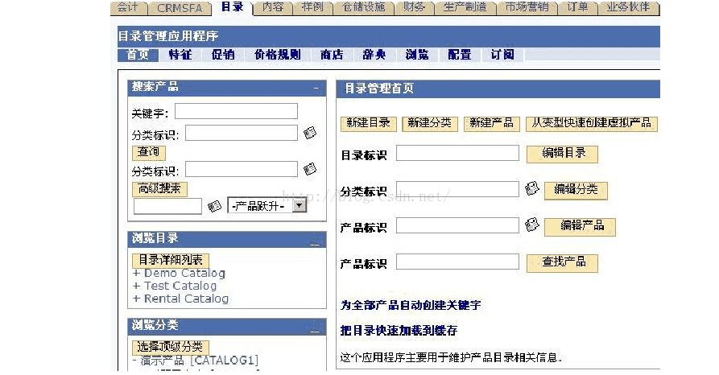  
                                                                             目录管理首页

目录标识 填写目录标识然后点击编辑目录，转到目录编辑页面

分类标识 填写分类标识然后点击编辑分类，转到分类编辑页面

产品标识 填写产品标识然后点击编辑产品，转到产品编辑页面

产品代码 根据产品代码如UPC或ISBN号查找产品

为所有产品自动创建关键字 为所有产品自动创建基于产品描述的关键字，这些关键字是用于产品搜索的

快速加载目录缓存 将所有产品和产品目录加载到系统缓存中，这样有利于提高系统性能。但仅仅是在产品和分类的第一个页面上的基本产品和分类信息被加载，所有一些附加信息如内容价格等还是需要在之后访问应用时从[数据库](http://lib.csdn.net/base/mysql)获取的。

三. 产品特征

三.   产品特征

(一)  组织产品特征

点击页面上的[特征]标签，进入到产品特征页面。该页面是用于创建和维护产品特征的。这里，你可以定义哪些特征是产品所需要的，之后在产品定义时就可以指定哪些特征是属于这一产品的。

1. 特征类型   
路径：[目录管理]>[特征]>[特征类型]   
该页面用于创建或查看不同类型的特征，比如尺寸，颜色等。

2. 特征分类   
路径：[目录管理]>[特征]>[特征分类]

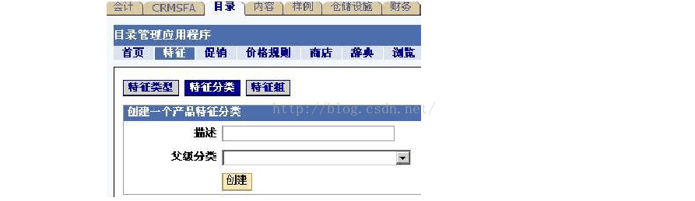

                                                添加特征分类页面

分类编号是系统自动创建的。指定父级分类仅仅是为了更好的组织特征。

3.特征组   
路径：[目录管理]>[特征]>[特征组]

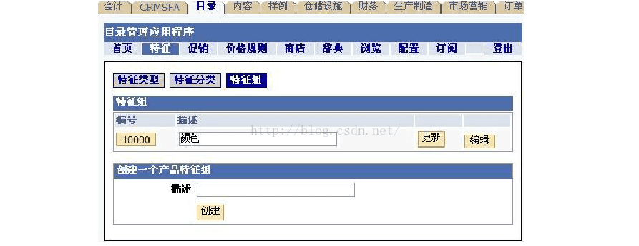

                                                                                 特征组页面

创建特征组时，特征组标识是系统自动编号的。

点击特征组编号可以转到特征组明细页面，在特征组明细页面上可以给特征组添加特征或是从特征组删除特征。

“特 征分类”和“特征组”都是用于组织产品特征的，即产品特征可以被分类到“特征分类”或是“特征组”中。每个特征只能属于一个分类，但可以属于多个组。比 如，定义了一个颜色的特征分类，包含白色、蓝色、灰色、绿色、黄色、粉色、红色以及橙色，同时还有一个尺寸的分类，包含XXS、XS、S、M、L、XL、XXL。此外还可以定义一个衬衫组，可以包含颜色白色、蓝色、灰色以及尺寸S、M、XL、XXL；另外还可以定义一个裙子组，包含黄色、粉色、红色、橙色以及尺寸XXS、XS、M、L。

(二)  创建产品特征

 1. 步骤

1)    创建特征分类   
产品特征必须属于某一特征分类，否则无法创建产品特征。如果你是在一个已经存在的特征分类中添加产品特征，则可以跳过这一步。

2)    创建产品特征（方式一）

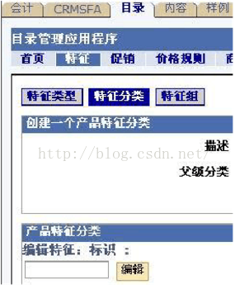

                           特征分类页面   
在[特征分类]输入特征标识，然后点击编辑/创建。如果特征标识已经存在，则编辑该特征，否则创建一个新的产品特征。

3)    创建产品特征（方式二）

      在产品特征分类列表中选择一个需要添加特征的分类，点击分类标识进入具体的特征分类页面，如下：

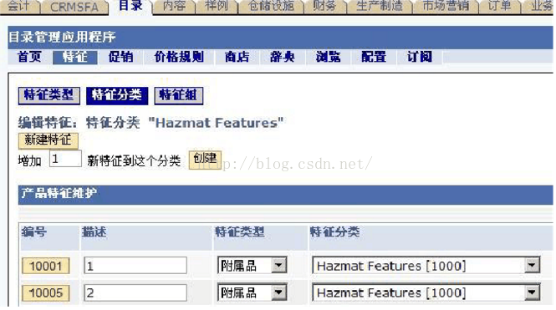

                                                                             特征分类明细页面

在这个页面上你可以选择新建特征，或是增加一个或多个特征到这个分类。

注意：目前无法从特征分类中删除产品特征，只能通过修改特征的分类将特征从一个分类移动到另一个分类中。

2.创建产品特征

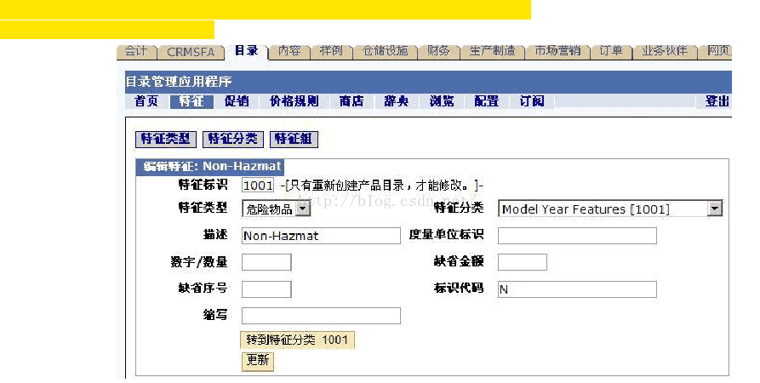

                                                                                        特征编辑页面

描述 产品特征的一个文本描述   
特征类型 怎样类型的特征，比如颜色或是尺寸

特征分类 注意一个特征同一时间只能属于一个分类

度量单位和数量 用于创建诸如长度宽度这类针对每个产品有缺省的度量单位但数额不同的特征   
缺省序号 为产品特征设置缺省的序号。比如，创建了一个特征叫“小”，并设置序号为“1”，那么将来在做尺码选择的时候，“小”就会作为最优先选择的选项

标识代码 如果你输入一个货品号，那么拥有这个特征的变体货品将缺省拥有这个标识代码。这个功  
能对于创建大量的变体产品是非常有用的

四. 产品

四.   产品

一旦编辑或是创建一个新的产品的时候，你会看到一系列的标签：产品，价格，内容，ID，分类，关键字，关联，属性，特征，设施，位置，库存，供应商，账户。

(一)  定义产品

1.路径   
[产品]：[目录管理]>[首页]>(通过浏览或直接输入产品编号搜索产品)

2.设置产品概要   
这是产品编辑的主要页面，主要用于产品设置，以及控制产品在不同应用中是怎样处理的。

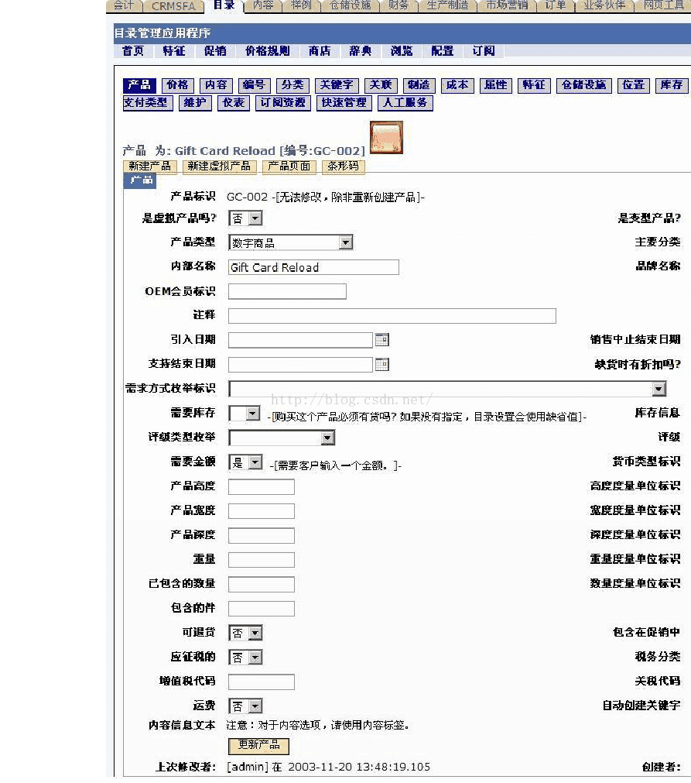

                                                                                         产品概要页面

虚拟产品 定义该产品是否是虚拟产品。如同之前描述的，虚拟产品有一些可选特征，每个特征都是为了与某个实际存在的产品想对应。虚拟产品不能被加入到购物车或是订单中。

变体产品 如果一个产品被定义成变体产品，那么对于诸如产品价格计算等服务将遵循其父级产品的规则。   
产品类型 产品类型包括已完成的商品、数字商品、服务、零配件、固定资产使用。大部分实物产品被设置为已完成的商品。数字商品和服务是不需要有库存的。而已完成的商品是需要库存的。固定资产使用是指针对固定资产的占用或是租赁，比如旅馆房间，或航空座位。

主要分类 一个产品可以属于多个产品分类。这里可以定义主要使用的一个。到目前，没有标准应用使用了这个功能。   
引进/销售中止/支持开始时间 如果设置了这些时间，那么销售将只是在引进和销售中止时间内有效。

需要库存/库存消息 如果设置，那么必须指定相关可用的库存相，否则产品将不能被放入购物车或是加入订单。   
需要指定数量/数量单位 数量就是产品每次被购买时所需要的量。比如说织物，它的度量单位可以是米或是尺。当客户购买时，就需要指出具体的量以及单位，比如买1米或是买3尺。   
可退货/包括在促销中/需纳税/送货收费 指明了产品下单后应该怎样处理。

自动创建关键字 如果选择是，那么系统在为所有产品创建搜索关键字的时候，该产品的关键字就会被创建，否则不会。

3. 复制产品

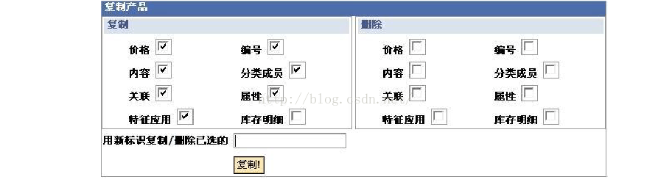

                                                                            产品概要－复制产品页面

在产品主页的底部，可以根据已有的产品来复制新的产品。这个功能对创建很多  
具有相同特征的产品是非常有用的。输入一个新的产品ID号， 目录管理功能将会根据当前产品创建一个新的复制产品。创建时有两行选项，一行是“复制”，一行是“删除”。在“复制”行后面的选项中，如果你选择了某个选项，那么复制产品就将会有与被复制产品相同的选项特征。比如说，选择了价格选项，那么复制产品就将会有与被复制产品相同的价格。而选择了“删除”行后面的 选项，那么当新的复制产品创建完成之后，原有被复制产品的相应特征将会被删除。

注意：在复制库存项的时候，系统也会在仓库中创建一个新的库存项，这可能会引起库存评估的问题。

4.价格

1) 价格信息   
这个页面是用于维护产品的价格信息的。列表显示了关于这个产品的所有价格信息。同时也允许添加新的价格。

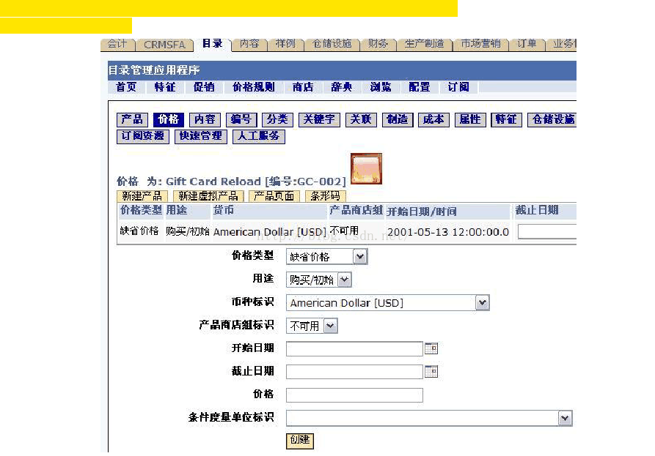

                                                                     产品价格定义页面

每行价格信息包含了所用的是哪一类型的价格（标准价格，促销价格，平均成本等），货币，这一价格属于哪个产品商店组的，以及这个价格的有效时间。一旦一个产品的所有价格都被定义好之后，系统就可以调用“计算产品价格”这个服务来确定这一产品的实际价格。

2)    价格构成   
相比较那些只能输入一个或两个价格的简单系统而言，这里的价格定义是复杂而多变的。实际上，一个产品的价格是由以下部分构成： i.         这个页面上定义的基本价格信息 ii.       为这个产品商店定义的价格规则 iii.      为这个商店定义的当前还有效的促销

3)    价格计算   
i.         如果你定义了多个连锁店集团，那么计算所得的价格就是针对当前商店所在集团的。这就使得为不同的商店定义不同的价格成为可能，比如一个是为了零售客户，一个是为了批发客户（B2B）。   
ii.       如 果产品存在标准价格，那么价格规则就将适用于该产品。价格规则是基于所有可用的价格定义，包括缺省价格，标准价格，促销价格以及平均成本。当系统运行时， 将在所有可用的价格规则中寻找适用的规则给产品定价。如果没有可用的价格规则，那么首选的产品价格就缺省价格。如果既没有缺省价格，又没有标准价格，也没 有定义价格规则，那么产品的价格就是0。   
iii.      如果产品没有定义标准价格，那么就不会在该产品上运行价格规则。此时缺省价格将成为产品价格。此外，在呼叫应用中，竞争价格和平均成本将会作为附加信息被呈现。   
iv.       在所有情况下，价格都是受最高价格和最低价格限制的。   
v.        如果在同一时刻，存在多个可用价格，即价格重复，比如两个标准价格，那么将会使用第一个从数据库获得的价格。这可能会导致一些非预想的情况。

价格规则虽然在定义价格上给予很大的灵活性，但同时也带来了性能代价。在一个2.4GHz的单CPU奔腾机器上，对于同一产品，使用价格规则将导致0.05秒的延迟。这就意味着一个页面上如果有20个产品，那么就会有1秒钟的延迟。

重要：这里所说的“平均成本”不是为会计意义上的平均成本，而仅仅是为了价格规则而定义的一个变量。

4)    变体产品

变体产品并不一定要有价格定义。如果变体产品没有定义价格，那么系统会自动根据其父级虚拟产品来定义其价格。

5.产品内容   
该页面是为了创建及维护产品相关的内容信息，比如产品名称，描述，图片等。

1)    新增内容

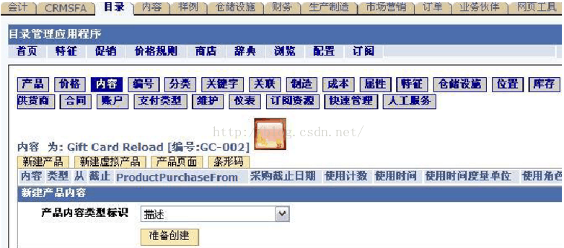

                                                              产品内容－新增内容页面

新建一个特定类型的内容。

2)    添加内容

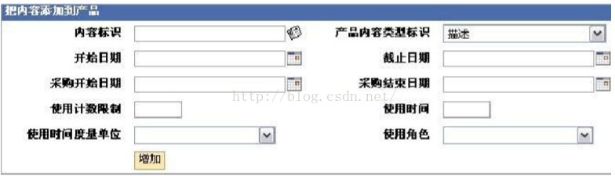

                                                        产品内容－添加内容页面

给产品添加一个已存在的内容（利用内容编号）。

3)    覆盖简单字段

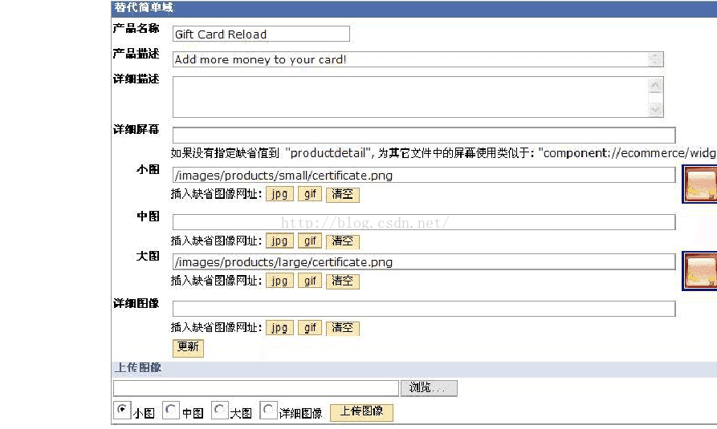

                                                                   产品内容－替代简单字段页面

在这里你也可以输入产品的内容信息，这部分信息并不是由内容管理模块来维护，而是直接保存在产品模块中。所以，如果你在这个部分中输入了信息，那么它将覆盖在内容管理模块中的相关信息。   
产品名称 显示在网上商店的目录浏览搜索页面以及详细信息页面。

产品描述 显示在网上商店的目录浏览搜索页面以及详细信息页面。

详细描述 这个信息是显示在网上商店的产品详细信息页面上。

详细屏幕 用于指定产品详细信息页面的布局

小图 目录浏览时显示的图像

大图 详细信息页面上显示的图像   
详细图像 如果定义了详细图像，那么在详细信息页面上点击大图，则会显示该详细图像

6. 编号   
产品编号代码是用于添加其他一些能够识别产品的标识编号，比如UPC码（UPC码是美国统一代码委员会制定的一种商品用条码，主要用于美国和加拿大地区）或是ISBN码（国际标准书号）。产品能够象使用有系统自动产生产品ID一样使用这些编码来查找产品。

7.分类   
该页面允许你将产品添加到不同的产品分类中。其中序号是用于产品在分类中的排序用的。

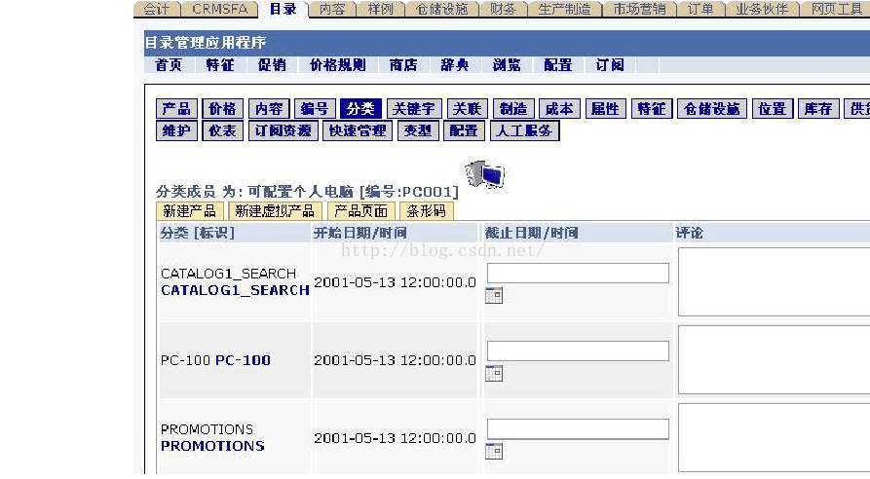

                                                                                     产品分类页面

评论 显示在网上商店的目录浏览搜索页面，用于简要说明该产品。

8. 关键字   
该页面用于显示与产品相关的搜索关键字。关键字是在目录管理、订单以及电子商务网站上用于产品搜索的。每个关键字都一个与其相关的权重。在这个页面上，你也可以添加或删除关键字。

9.产品关联   
这个页面用于维护该产品与其他产品直接的关系，可以查看及添加这些关系。典型的产品关系包括：

产品变体 基于不同特征的选择，一个产品可以成为另外一个产品的变体。通常变体产品（页面  
上“相关产品ID”所指向的产品）是一个虚拟产品（基准产品）的一个实体存在的表现。   
补充产品/升级 产品/替代产品 定义了与产品相关的连带销售，升级销售，或是替换产品。   
营销组件 一个产品（相关产品）是用于组成一个营销产品包（基准产品）。比如，营销产品包是一个礼物篮，而篮中的礼物本身也是可以独立销售的产品。   
物料  定义了一个产品是用于制造另外一个产品的关系（更多信息可以参考生产模块）

10.     属性   
这里可以定义产品各种各样的属性。

11.     特征   
显示与此产品相关的产品特征。特征应用类型包括：标准特征、可选特征（从多个特征中选择一个）、区分特征、选项、必需特征。每个特征都有一个特征序号以及特征值。该页面允许利用特征分类或特征组、特征类型及类型代码、或特征ID来给产品添加特征。

12.     仓储设施   
仓储设施就相当于一个仓库，就是为了存储库存商品的。该页面指定了产品存放仓库的物理位置、这个仓库的最低存货额、最小订购量、以及从该仓库发货所需的天数。

13.     位置   
位置是用于定义在每个仓库或仓储设施中搁架与控制台之间的存货移动。针对每个仓库，可以输入存货移动的最小存货量，以及每次移动了数量。

14.     库存   
该 页面给出了产品实际库存的细目分类。顶上部分显示了针对该产品有哪些库存是可用的，包括现货量、可承诺量、及即将到货的库存。现货量包括已经出售但目前存 放在仓库中等待发货的库存。可承诺量仅仅指那些可用于未来订单的库存。系统会列表显示确切的库存量。页面下方显示了该产品为完成的采购订单的情况。   
页面底部显示与该产品相关的实际库存项行，比如独立订单，发货，收据等。

15.     供应商   
该页面指定了从供应商处定购产品所需的基本信息。下拉菜单显示了针对这个产品的可用供应商的商户编号。（此处显示的供应商需要首先在商户管理模块中创建并赋予“供应商”角色。）

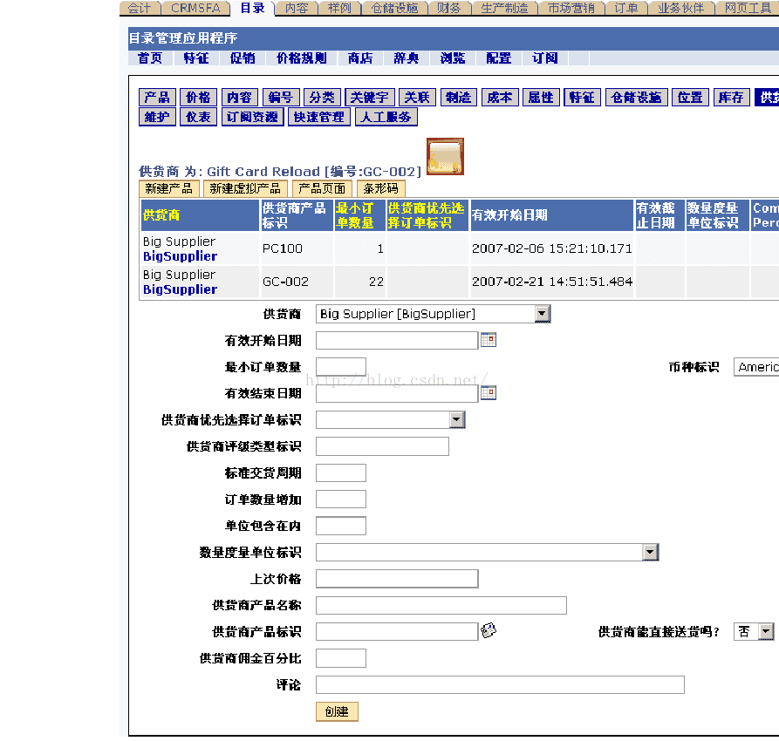

                                                                                    产品供应商页面

有效开始日期 供应商最早能够提供该产品的日期   
最小订单数量 必填字段。表示每个订单中，从供应商采购该产品的最少数量。如果在采购订单中采购的产品数量少于该数量，采购订单将无法继续，此时你需要到此页面来修改该数字

币种 必填字段   
有效结束日期 供应商停止供货日期。比如可能是合同到期，或是签署了另外一家排他性的独家供应商。   
供应商类别 包括主要供应商和其他供应商

供应商评级 给供应商评级以比较其他供应商

标准交货期（天） 供应商提供货物需要的时间，也称提前期。该数字对于计算维护当前库存是非常重要的。   
最小订货单位数量 订单中计算产品数量的最小单位，比如5，那么订货数量就必须是5、10、15这样的数据。

装箱单位数量 产品送货包装时，每一包装的最小产品数量，比如4，那么产品就是以每包4个来包装的。   
数量单位 计量产品数量的度量单位

上次价格 必填字段。可能是供应商的标准价格，也可能是对供应商询价后的反馈价格，也可能是上次的采购价格。   
供应商产品名称 指供应商对该产品的定义，不是系统的目录管理中的产品名称   
供应商产品标识 必填字段。指供应商对该产品的内部标识，不是系统目录管理中的产品标识

供应商佣金百分比 供应商佣金占订单金额的百分比

16.     科目   
定义哪些总帐科目用于销售，商品销售成本，以及库存。这就允许不同的总帐科  
目可以用于不同的产品。

17.     变体产品   
如果一个产品是虚拟产品，此处将会显示一个”变体产品”页。 该页面是以列布局的，每个产品特征类型构成一个独立列，列中每一行就是产品特征值。这将显示这个虚拟产品的所有特征组合。对于每个组合，都将显示为该特征 组合的变体产品。如果你点击右端的小方框，系统将使用每个产品特征的编号代码字段自动为这一特定的产品变体生成一个产品编号。   
警告！如果产品针对一个特定的特征组合而有多个变体产品的话，那么在订单或电子商务应用中，将无法正确的选定产品，即使用户选择了特定的特征组合。这必定会引发一些意外。

 (二)  可配置产品

1.        背景

可配置产品就是可以由一系列通常被认为是其他组件的可用选项配置而成的产品。一个最典型的可配置产品的例子就是一台个人电脑，客户可以选择不同的内存、显示器、硬盘、软件等。其他例子包括办公设施、通讯设备以及工业机械等。

2.        创建可配置产品 创建可配置产品有3个步骤：

1)    设置配置选项 路径：[目录管理]>[配置]

2)    建立配置选项与产品的关联

3)    利用配置选项创建可配置产品

比如：如果想创建一个有不同处理器、屏幕、硬盘和选购扩充基座，那么第一步就是创建处理器、屏幕、硬盘和扩充基座的选项。第二步是创建处理器产品及设置价格。第三步就是创建笔记本电脑并与配置选项关联。

如果之后又想要有一台共享配置选项的笔记本电脑，那么只是需要创建另外一个产品，然后创建关联。

最终配置好的产品（笔记本电脑）和他的组件（屏幕、硬盘、处理器）都是产品。

为组件创建产品，并且为每个组件设置组件价格。组件价格是用于计算组件以怎样价格来加入到总价里的。产品不可以以组件价格购买，但是你可以设置“初始采购价格”，以这个价格，产品才可以被购买。   
最后创建产品并设置基价，即“初始采购价格”，这个价格不包括组件价格。然后到产品的[配置]页面给这个产品添加配置项。你可以添加“标准”配置项，即这时一个标准配置，总是产品的一部分。或是添加“可选项”，即从多个配置选项中选择一个。

 3.        例子   
创建一个具有以下选项的笔记本电脑：   
λ    
屏幕尺寸：12”、15”(+$100)、17” (+$250) λ    
内存：512MB、1 GB (+$100)、2 GB (+$175) λ    
配件：光电鼠标、USB盘、音响   
基本价格是$599。

配置步骤：   
1)    创建一个类型为“可配置商品”的基本笔记本电脑产品，并定义“初始/采购价格”为$599；   
2)    创建所有的产品组件，并定义“组件价格”等于选择该组件时需要再增加的价格。例子中有3个屏幕产品，3个内存产品，以及各个配件产品；   
3)    在[目录]>[配置]页面为屏幕和内存创建类型为“单选项”的配置项，为配件创建类型为“多选项”的配置项。在为每个具体的选择（12”、15”、17”、512MB、1GB、2GB等）创建配置选项。将具体选项与产品关联，并指定数量（如：1个12吋屏幕）；   
4)    回到笔记本电脑的产品页面，点击[配置]页面，关联配置项：屏幕、内存、硬盘。这里可以为每个配置项添加描述。以及定义屏幕和内存是必须选择的（强制选择＝“是”），而硬盘是可选的（强制选择＝“否”）；

5)    在产品分类中关联可配置笔记本电脑。

4.        订购与生产   
当你订购可配置产品时，一次生产运作就被自动创建了。然后你可以到生产应用模块中启动并完成这次生产运作，最后在库存中收到已完成的产品。

(三)  数字产品

数字产品就是诸如可下载的音乐或书等没有物理实体的产品。一旦他们被订购并付款后就可以马上获得。

设置数字产品，你可以使用已有的产品类型“DIGITAL_GOOD”，或是创建新的产品类型（在基础数据XML文件中）并定义isPhysical=“N”以及isDigital=“Y”。通过在目录管理模块中以这些类型来定义产品，那么产品就会以“数字”的形式被创建， 既然数字产品不需要实际发货，他们还是需要被“执行”或交付给客户。这可以在每次数字产品被采购的时候通知执行服务来完成。这需要首先在内容管理模块中创建服务，然后在[目录管理]>[产品]>[内容]页面将服务与数字产品相关联。关联时有两个选项：外部同步执行和外部异步执行。同步执行是指服务在订单下单时马上执行。异步执行是指服务在之后由批处理作业按期执行。如果执行失败，作业调度器会重新调度执行。通常异步执行是比较好的。

注意：一个服务是可能与一个产品多次关联，这可能导致产品被执行多次。

当一个订单行被批准之后（典型情况，通过认证信用卡，并批准了整个订单），系统将检测订单行哪些是数据产品。如果是这样，系统将调用 fulfillDigitalItem 来寻找服务以执行数字产品。一个订单中的所有数字产品都将被自动记录并标记完成。

(四)  礼券

1.        概述   
客户可能会购买礼券然后在之后的购买中兑换其他商品。礼券是一种特殊类型的数字产品。他们可以被设置为产品然后可以在商店中购买到。当订单来了之后，他们会通过创建记算余额的财务科目来完成。

之后，当他们被兑换的时候，客户只要输入一个礼券代码，这个礼券可以是一个内部礼券也可以是外部有价值链接的礼券。如果商店被配置为使用内部礼券，那么礼券就可以被用于为订单付款，过程就像其他付款处理一样，有认证、捕获、释放、退款。

 2.        设置礼券   
在目录管理中，设置礼券为一个类型为数字商品的产品。然后使用产品的[内容]页面添加类型为“外部异步执行”的产品内容，这是一个指向服务名为ofbGcPurchase的内容。你可以创建礼券这个虚拟产品的变体，这只需要将产品内容与虚拟产品的父级项相关联即可。

当前，礼券金额是基于礼券价格的。未来，我们可能使用”固定金额”字段来将价格与面额区分。   
在采购时收集的信息，比如接收电子邮件或礼券信息，是基于一个”调查”的。调查可以在目录管理中设置。调查必须被设置为允许匿名回馈和多次回馈，这样一个新的用户能够订购一个礼券，而且同一个用户也可以多次订购礼券。 通常，针对礼券定义的参数是被设置在ProductStoreFInActSetting实体中的，这些配置定义了是否需要PIN码，礼券号以及PIN码的长度，以及用于采购信息的调查。字段validateGCFinAcct用于告诉付账流程当用户付款时是否针对财务科目验证礼券代码。（如果保留为空则不验证）当前验证只是在不需要PIN码的情况下才会做。注意ProductStoreFinActSetting必须在一个XML文件中创建然后被加载，没有用户界面用于维护它。

3.        订购礼券   
每个在系统中运行的订单都是从一个名叫checkDigitalFulfillment的服务开始的。如果是一个数字产品，那么执行的服务叫fulfillDigitalItems。在上面提到的礼券例子中，还会调用ofbGcPurchase。这将使得礼券和其他数字产品被立即执行，无论在同一订单中的实体产品是否在仓库中存在。礼券很实体产品将会独立生成发.票。

OfbGcPurchase会查看商店礼券的设置，然后根据一个惟一的随机数创建一个新的财务科目。然后添加采购金额作为一个FinAccountTrans交易。然后利用调查生成一封电子邮件，接着查看在产品商店电子邮件设置中定义的邮件地址发送邮件通知礼券的接收者。

4.        执行礼券   
为追踪礼券的执行，需要在你商店的电子邮件设置中定义一个BCC（隐藏抄送），这样就可以对电子邮件做记录。同样，对于接收返回邮件的邮件地址设置发送方邮件地址，这样就可以追踪返回邮件了。

非常重要的事情是确保礼券调查中的描述字段与确认邮件FTL文件（FreeMaker文件）中的字段要严格一致，否则邮件就会出错。比如，如果你的调查中的描述字段是“Message”，你的FTL就必须是${Message}。

 5.        查看已执行的礼券   
当前在订单管理模块的订单查看页面上没有相关页面可用于查看客户以及购买的礼券。这个功能在将来会被添加。

6.        使用礼券付款   
系统接受礼券来付款，可以使用内部礼券或系统外的礼券，这个是基于商店付款的设置的。配置内部礼券，需要设置礼券的认证、捕获、释放、再认证、退款等付款处理服务。请参考文件applications/ecommerce/data/DemoProduct.xml中关于信用卡和礼券的ProductStorePaymentSetting实体设置。   
在付款时，用户可以输入一个礼券号，根据礼券号，系统会查看礼券的财务科目，然后添加其为一种付款方式。但用户付款时，系统将使用礼券付款处理器来处理付款。   
如果有多种付款方式（如礼券和信用卡），系统当前捕获的付款方式是基于他们被加入到购物车的顺序的。

7.        订单取消   
付款释放处理器将使得针对礼券的认证失效。

8.        退货   
退款处理器将导致款项退回给原先的礼券。

9.        有关记录礼券认证的注意事项   
明确记录认证而不是依赖当前余额是很重要的，因为订单通常会为客户预留库存。这样，当交易实际上不能够继续的时候，不至于会引起库存大量的累积。

五. 产品分类

(一)  分类概要

1.        路径   
[分类]：[目录管理]>[首页]>(通过浏览或直接输入产品分类编号搜索产品)>[分类]   
2.        设置分类概要

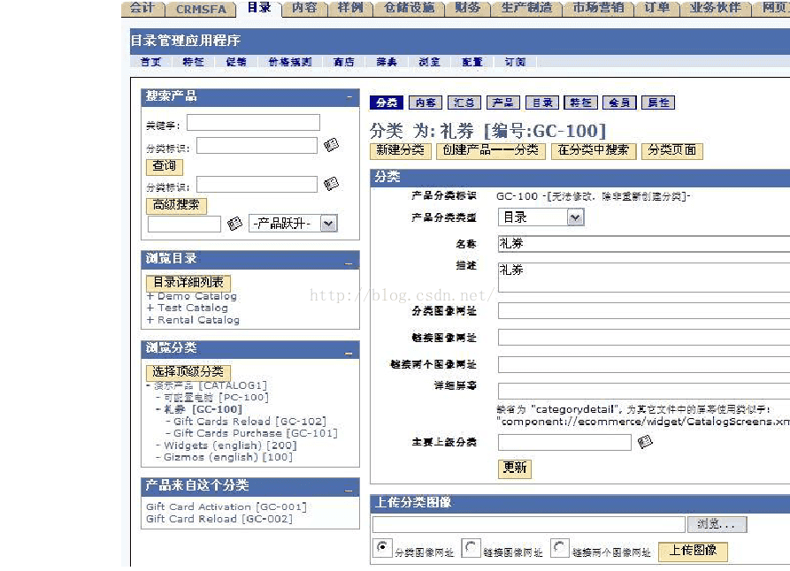

                                                                                                          分类概要页面

分类类型 用于定义分类具有怎样的作用的。大部分分类的定义与“产品目录”的定义相似。

详细模板 是用于定义FreeMarker模板路径的（FreeMarker是一个模板引擎，一个基于模板生成文本输出的通用工具），与电子商务应用模块相关，即给访问者显示分类信息。这就使得不同的产品分类可以有完全不同的展示，这是非常有用的特征。   
主要父级分类 指父级分类中主要的一个。需要注意的是此处并不自动的将当前分类添加为其父级分类的子类，你还需要在“层次”页面中完成。

(二)  内容   
内容页面用于创建和维护产品分类的内容信息。该页面的功能与产品的内容页面十分相似。

(三)  层次   
分 类层次就是用于定义产品分类之间的父子关系。这个页面是由父级分类和子级分类两个部分构成。比如，如果你定义了分类服装、男式服装、西装，那么服装就可以 定义为男式服装的父级分类，这时服装分类就应该在男式服装分类的“父级分类”部分，同样西装就应该在“子级分类”部分中。序号字段是用于显示排序的。

(四)  产品   
该页面显示了该分类下所有的产品。每个产品有产品编号来标识的，你可以点击产品编号链接并转到产品页面。序号是用于显示产品排序的。

(五)  目录   
该页面显示了该产品分类所属的产品目录。对于大多数产品分类而言，这个页面都是空的，因为仅有部分分类才会与产品目录关联。更多信息，参考[产品目录]部分。

(六)  特征   
该页面用于关联产品分类与产品特征直接的关系。还没有被其他标准应用所使用。

(七)  业务实体   
该页面用于关联产品分类相关的业务实体。

六. 产品目录

六.   产品目录   
产 品目录就是用于将很多产品分类组合在一起，并形成了组织产品、分类、商店关系的一个中间环节。产品目录可以用于定义目录内所有产品分类的普通外观和感觉， 并指定不同分类的行为方式。比如，销售来自不同制造商的产品，或针对不同的产品类型对于客户有不同的展示，这些对于商店而言都是非常有用的。

(一)  产品目录   
产品目录页面是用于定义产品目录的外观与感觉。每个产品目录可以拥有自己的风格、Logo、以及内容知识库（内容路径前缀）以及模板前缀（即FreeMarker模板位置）。

(二)  商店   
商店页面显示了该目录所在的商店。需要注意的是，商店很目录不是一一对应的，一个商店可以有多个产品目录，一个产品目录也可以有多个商店。

(三)  业务实体

显示目录相关的商户。

(四)  产品分类

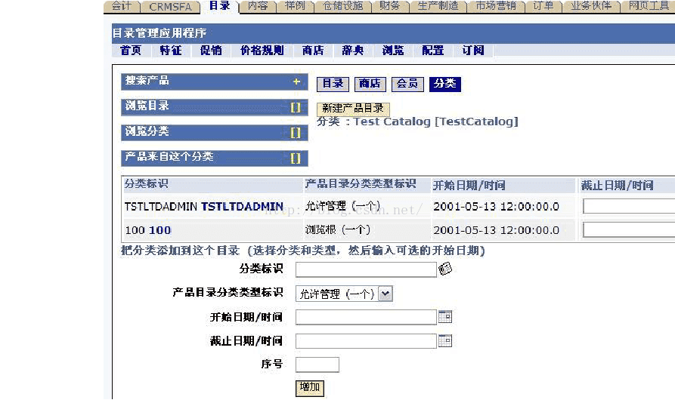

                                                                                                  目录分类定义页面

该页面显示了不同的产品分类以及针对这个目录所具有的目录类型。特别是以下几个：   
目录 具有相关信息及产品的标准产品目录分类。   
快速添加 这个产品分类中的产品能够被一次性快速添加。

促销 在促销分类中的产品将会出现在网上商店的首页上。当然，该页面也可以通过客户化来显示其他内容，但如果你使用OFBiz缺省的电子商务模板主页，你最好还是创建一个促销分类来显示你推荐的产品。此处“促销”并不是代表经过促销定义的产品，而只是说将这些产品放在主页上，让  
客户能够第一时间看到这些产品。

浏览根层 该分类是网上商店页面浏览中顶级分类的父级分类。对用于客户而言，该分类是不可见的，但其子级分类在页面分类浏览中是最顶层的分类。

缺省搜索 在产品搜索时，该分类中的产品将处于搜索范围内容。如果定义了缺省搜索分类，在搜索时仅仅显示在该分类下的产品。

允许采购 如果定义了允许采购分类，那么只有这个分类下的产品才能够被购买。在这种情况下，如果一个不属于该分类的产品被添加到购物车时，系统将会产生一个错误信息并提示客户。通常情况下，为了便有维护，总是将这个分类下的产品等同于缺省搜索分类下定义的产品。

允许查看 如果定义了允许查看分 类，那么只有这个分类下的产品才是可见的。而其他产品则不会出现在搜索结果或分类浏览中。如果想要利用产品标识去搜索，那么系统会告诉说该标识的产品不存 在。设定这个分类对于系统性能是有一定影响的，因而只有在某些特殊情况下才会使用。通常情况下，为了便于维护，总是将这个分类下的产品等同于缺省搜索分类下定义的产品。

七. 价格规则

七.   价格规则

(一)  概述

价格规则即一系列用于帮助决定产品价格的规则。每个规则又是由一系列条件与行为组成。当系统需要一个产品价格的时候，比如在订单或电子商务应用中，系统将搜索所有的价格规则，然后找到可用的规则来生成价格。

相比较传统系统的价格定义，价格规则的使用使得产品在定价上变得非常灵活。你可以使用价格因子比如产品、产品目录、订购数量以及客户来决定最终价格。实际价格是基于标准价格、缺省价格、平均成本或促销价格的，这些可以在[产品]>[价格]页面输入。

(二)  价格定义

 1.        价格规则列表   
路径：[目录管理]>[价格规则]

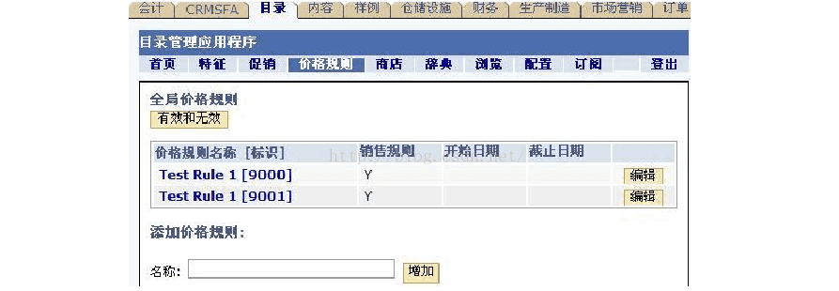

                                                                                      价格规则列表页面

有效和无效 切换是查看所有价格规则还是仅仅查看当前有效的规则

2.        设置价格规则

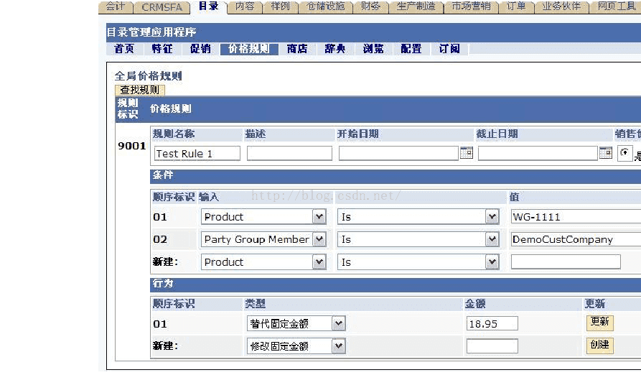         价格规则定义页面

价格规则页面有3个部分：一般价格信息，条件，行为。

1)    一般价格信息：   
开始日期/截止日期 有效日期范围。你可以输入一个未来的开始日期（比如一个夏季销售），或是利用截止日期来强制中止系统已经存在的旧规则，但还可以保留在系统中以为将来重新使用。 销售价格   
将告诉系统如果价格规则的结果是一个销售价格，那么允许价格调用程序高亮显示这个价格。

2)    在条件部分可指定一系列条件，用于触发价格规则。条件部分包括一个字段，比较运算符（等于，不等于，大于，小于），以及一个值。当价格规则运行的时候，系统会比较字段与值之间的条件是否成立。在输入字段中，你可以使用规则来指定：   
产品/产品分类/产品目录 定义规则应用于哪些产品

网站 应用规则的网站

业务实体 对应的值是业务实体标识

组织成员 对应的值是组织的标识，比如公司   
业务实体分类/角色类型 参见其在业务实体管理中的定义

标准价 产品价格

货币单位 商店使用的货币

比如，你可以使用产品和数量条件来设置基于数量的价格。使用业务实体或组织成员为特定客户指定一个折扣价。使用产品分类或产品目录将这些规则限制在一定范围的产品内。

只有所有条件都符合后，价格规则才能执行。

3)    一旦条件符合，行为就决定了产品的最后价格。以下说明了行为的类型：   
固定金额覆盖 一旦设置价格为这一金额，其他任何价格信息都会被忽略。使用这个字段，对于任何符合条件的产品都会被设置为固定价格（比如99元）。

固定金额调整 通过一个固定金额来调整价格。   
平均成本/标准价格/缺省价格/保证金的百分比 基于这些价格类型（在[产品]>[价格]页面输入）来确定价格。比如，给予标准价格20％的折扣，那么就选择“价格百分比”并输入“-20”

促销金额覆盖 使用“促销价格”，覆盖其他所有价格。

当指定多个价格行为时，系统将执行所有的这些行为并试图以此决定最终价格。如果存在固定金额或促销金额覆盖，那么这就会是最终价格，而其他价格行为都会被忽略。

注意：如在产品价格部分提及的那样，价格规则仅仅在产品定义了标准价格的情况下才可能执行。

八. 促销

八.   促销

(一)  促销与价格规则的比较   
促销有点象价格规则。他们允许你创建一系列条件，如果条件符合就会导致行为来改变客户订单。两者的两个主要不同点在于：

1.        价格规则是针对独立产品，而促销是针对整个订单的。

2.        促销是基于商店的，而价格规则针对所有产品（虽然你可以将规则指定为适用于某个网站，产品目录，产品分类）。

 (二)  促销定义   
当你点击“促销”页面的时候，你会看到一个当前可用的促销列表以及一个新建促销列表的链接。点击促销就转到了促销页面。你会看到4个标签页：促销、规则、商店、代码。

1.        促销

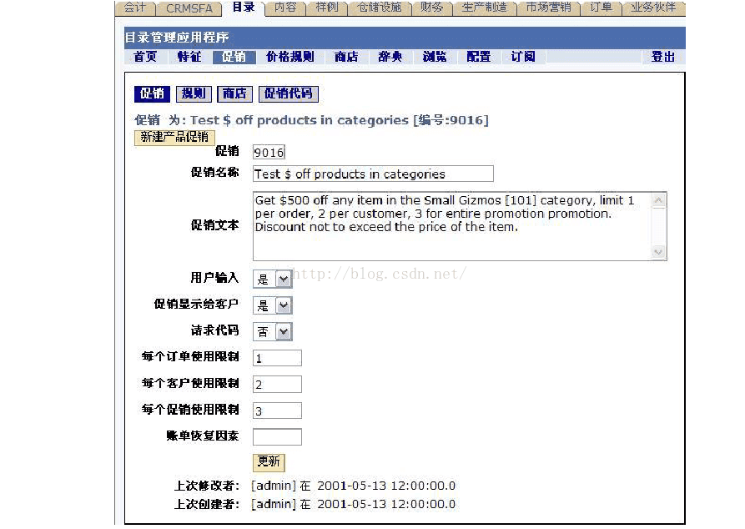

                                                                              促销概要页面

促销名称/促销描述 提供给客户用于说明促销的名称和描述。如果文本描述没有被输入，那么系统会自动生成一个。   
显示给客户 控制了当客户查看购物车或付款的时候是否将该信息显示给客户看，或是这个促销保持隐藏并要求客户通过其他方式找到它。   
代码需要 表示是否促销需要使用一个特定优待券代码或是只要规则符合任何用户都适用。

使用限制 指定一个促销针对每个订单、每个客户或每次促销能够使用多少次。或是指定一个促销针对特定的订单、特定的客户或在促销有效期内能够使用多少次。确保指定了这些情况中至少一个。然而对于相同订单，系统并不做促销限制。

2.        规则

促销规则用于决定哪些促销行为将会不执行。每个促销都可能有多个规则，而每个规则又可能有多个条件和促销行为。如果一个促销有多个规则，他们会被依次检查，而条件满足的规则将会被触发。这对于有多种优惠的复杂促销特别有用。

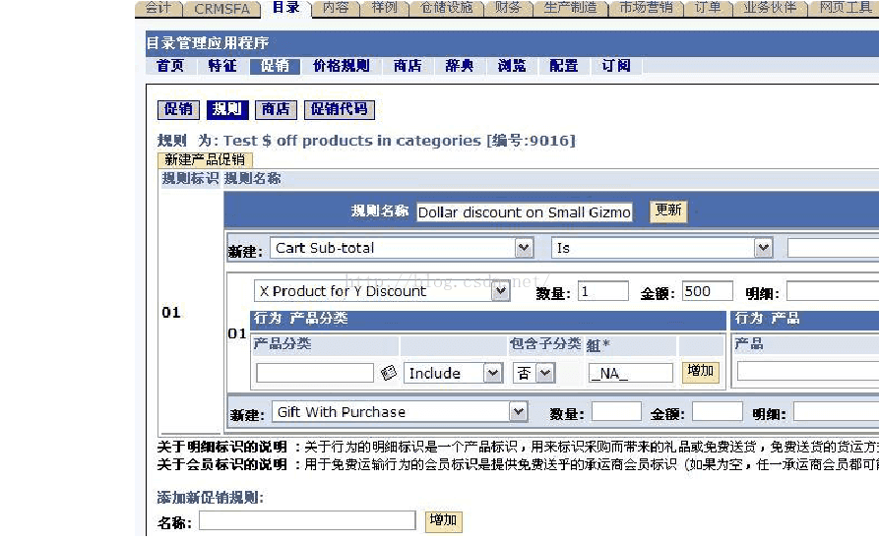

                                                                           促销规则页面

1)    促销条件定义相比较于价格规则更为复杂。每个促销条件有3个部分：

i.         条件： 用于设置规则条件，比如需要购买的数量或金额，以及规则适用于哪些人（基于商户，商户组，角色，分类）。你也可以基于购物车的小计、总金额或订单的数量来 定义条件，或是基于一个特定产品的金额或是数量。还有一种条件是针对新建客户的特定促销，在客户新建的多少天之内，促销有效。

ii.       条件分类：指定条件属于哪个分类。“包括/不包括”选框是用于指定是否子类也会被包括或不包括。   
iii.      条件产品：指定促销包括或不包括哪些产品。

注意：只有指定了产品或产品分类促销才能生效。

2)    以下条件针对的促销行为，指定了哪些事情会被做。也是由3个部分组成：

i.         促销行为：指定哪些促销行为会被完成，包括：   
代购礼券   
在“数量”编辑框里指定免费礼券的数量，以及在“促销行为产品”输入产品编号来指定送出的产品。

免费发货   
要求输入一个货运方式编号（参考商店部分）来指定免费发货的类型，比如快递，以及货运商的商户编号来指定由哪个货运商执行免费货运。比如指定“免费UPS快递”或“FedEx快递”。否则客户选择的任何类型的货运方式和货运商都将是免费的。

产品(X)相关折扣金额(Y)/折扣百分比(Y)/固定价格(Y)

指定购买多少产品将会有一个固定金额的折扣，或是多少百分比的折扣，或是以一个怎样的价格被购买。使用“数量”字段来指定促销针对的产品的数量，“数额”则是所有3中情况中提到的数额。比如对于情况“产品(X)相关价格(Y)”，如果设置X=4，Y=50，就意味着购买4件产品的价格是50元。

 订单固定金额折扣   
在“金额”字段输入的值意味着订单会有这一金额的折扣。这里正数代表折扣，比如10代表10元折扣。

订单折扣百分比   
在“金额”字段输入的值意味着订单会有这一百分比的金额减少。这里正数代表折扣，比如10代表10％的折扣。

ii.       分类   
iii.      产品：指定哪些产品可以送出或打折。

(三)  商店   
该页面显示了一个针对该促销有效的产品商店列表。你也可以添加或删除商店。 (四)  代码与优惠活动代码相似，代码页面是用于将促销与代码相关联的。

九. 产品商店

九.   产品商店

(一)  配置产品商店   
目录管理中的“商店”页面是用于定义一个运营中的商店的所有属性，是产品与销售策略的组合。一个公司可以设置多个商店，每个商店都有自己的仓库、执行策略、使用货币、语言、促销以及外观感觉。这些商店可以基于Web的B2B应用，或是面向最终客户的电子商务商店，或是内部订单入口，以及POS应用。他们甚至可以在不同的国家，有不同的货运方式以及税收政策。

当你点击“商店”标签，你会看到一个已经定义好的产品商店列表。点击商店名称[标识]查看商店的具体定义。

1.        商店概要

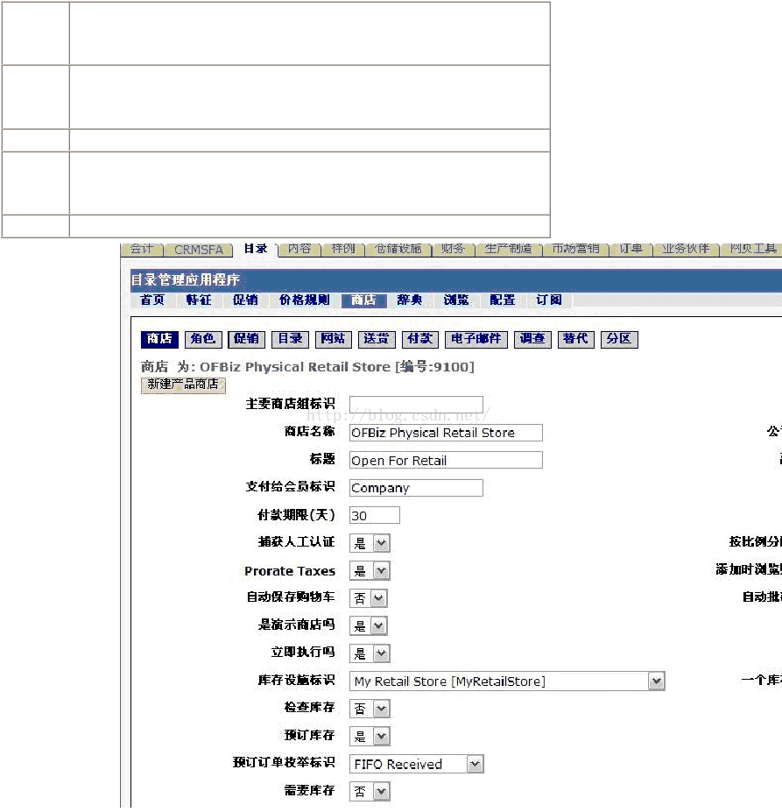

                                                                                           商店定义页面

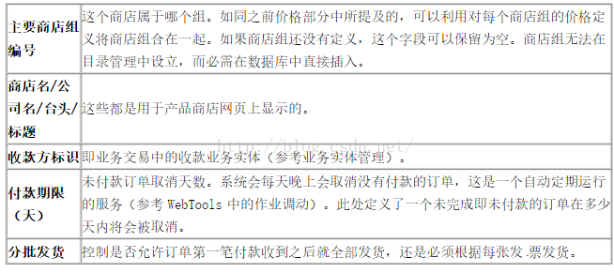

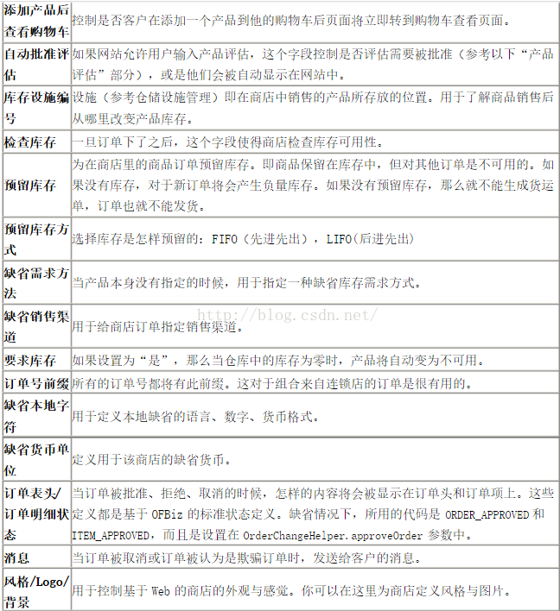



2.        角色   
定义该商店的商户所具有的角色。对于一个能够使用内部订单管理应用下订单的雇员而言，此处他必须具有“销售代表”的角色。

3.        促销   
显示该商店当前有效的促销情况。

4.        产品目录   
可用于该商店的产品目录，以及在导航菜单中的显示序号。

5.        网站   
即与该商店相关的网站，用于将商店与网页应用相连接。每个网页应用都有一个配置文件叫web.xml，用于指定一个特定的网站。网站又与一个产品商店相关联。这样，只有通过在网站上设置商店，网页应用才有意义。   
一个网页应用允许有多个商店与其相关联，只有它知道如何使用正确的一个。 在内容关联模块中的网站页面可以用于配置静态Http和Https的URL和端口，所有你可以有你的静态内容，如图片，这些可以在Apache的Httpd服务器中定义而并不是封装在Tomcat服务器中。

 6.        货运   
这个页面列表显示了可用于商店客户的货运选项及价格。点击一个货运选项的“查看”链接，可以看到与这个货运选项相关的设置。这个页面只是用于显示可用的货运选项信息，而不能用于定义编辑他们。   
1)    货运方式：设置可用的货运类型，比如，快递、航空、第二天送达。

2)    承运商货运方式：将承运商与货运方式相关联。承运商必须是一个具有CARRIER商户角色的商户。   
3)    商店货运方式：定义产品商店的货运方式以及使用哪个承运商来提供货运服务。还包括设置包括或不包括哪些区域，是否要求USPS地址（邮政邮箱或乡邮投递路线），或一个特定的产品特征是否被允许。如果你想利用某一服务来获得货运预期，你需要在服务名称和配置属性里指定服务。   
4)    货运费用估计：用于定义货运费用估计。如果在商店货运方式中没有指定服务，那么这个字段将会被用在你的货运方式上。

 7.        付款   
该 页面用于定义商店付款流程。付款流程是被定义为服务的。每个付款方式都有一系列可用的服务类型，比如针对于授权付款、捕获及退款。这个页面通过付款类型和 服务的目的将付款类型和服务联系在了一起。这样，一个服务可以被用于信用卡授权，而其他的服务则可以用于信用卡的捕获，以此类推。

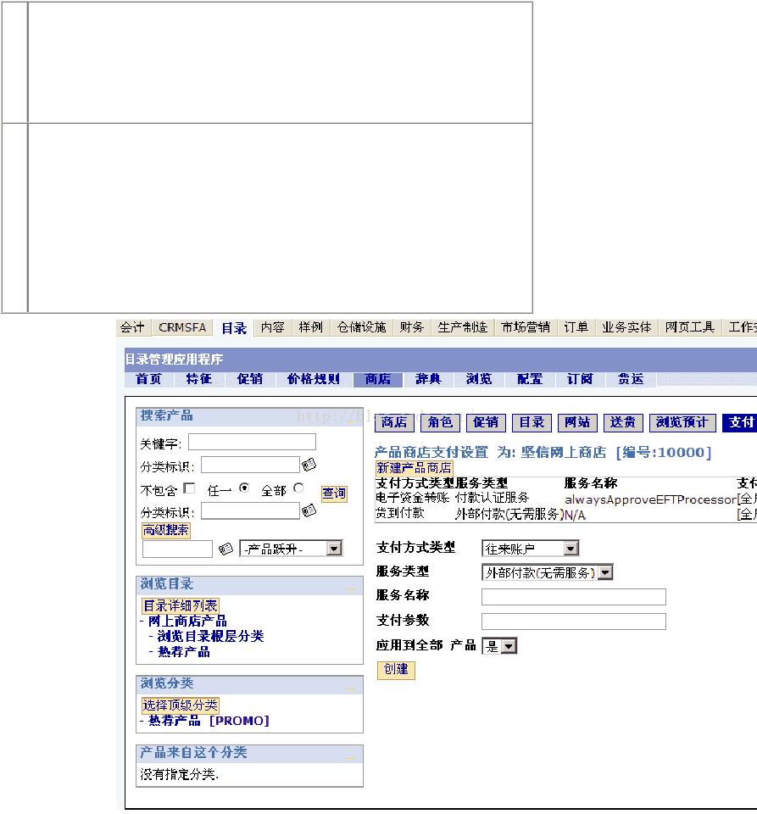

                                                                       商店付款方式页面

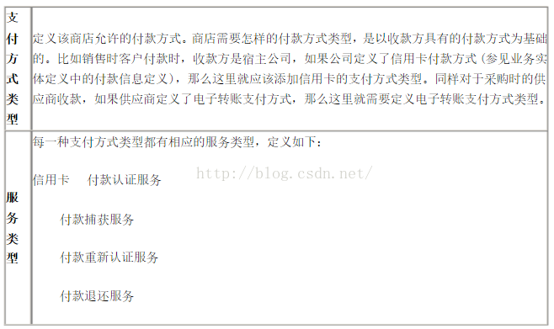

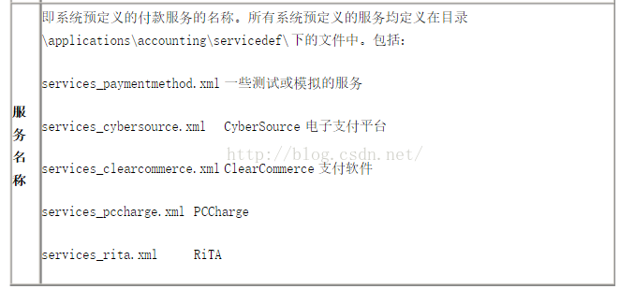

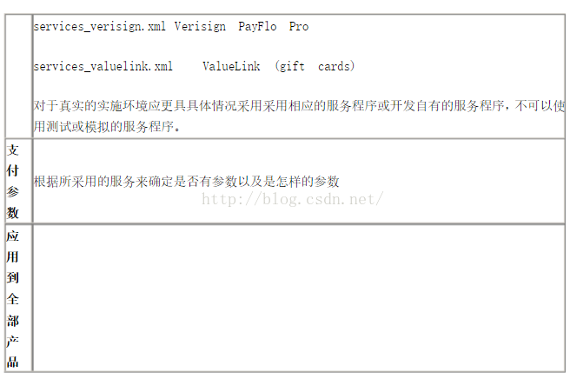

8.        电子邮件   
这个页面定义了商店发送给客户的电子邮件。实际的电子邮件服务即可以被安装在控制器中的，就像订单信息邮件那样，也可以来自调度服务，象后台订单通知那样。这个页面还定义了邮件模板在文件系统中的存放位置，邮件地址，邮件标题，以及内容类型（这个可以保留为空）。

9.        调查   
这个页面是给商店添加调查。调查是与特定的事件、产品或产品分类相关的。

(二)  设置连锁店   
连锁店就是在不同的网站销售相同的产品。这不同于设置一个独立的拥有自己产品和客户的公司，opentaps并不像Yahoo商店那样是一个超级购物中心。设置连锁店你需要：   
1.        在目录管理中创建多个产品商店；

2.        创建目录并与商店相关联；   
3.        在内容管理中创建网站，并与产品商店相关联；   
4.        复制在applications/ecommerce/目录下的在线商店文件到hot-deploy目录下的一个独立目录，对每个商店都要复制一个；

5.        对你的每个商店，编辑webapp/WEB-INF/web.xml文件，修改网站编号并指向你为你的产品商店而定义的网站；

你还需要编辑 base/config/ofbiz-containers.xml 以在不同的端口设置不同的 Tomcat 服务器或 AJP13 监听器，然后在每个商店的 ofbiz-component.xml 文件中配置使用不同的服务器。从这点上说，每个商店可以被配置为拥有自己的 IP 地址或网页 URL 。

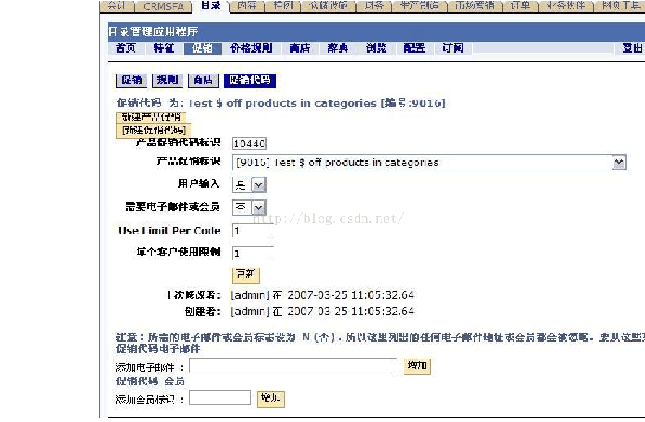

                                                                                         促销代码页面

产品促销代码 这是给购买者使用的用于识别促销的促销或优惠代码。

产品促销编号 指明哪个促销针对该促销代码是可用的。   
是否需要用户输入促销代码 决定用户在使用这次促销时需要输入促销代码。    
需要电子邮件或商户确认 决定是否只有在认证的商户列表内的客户才可以使用促销代码。在页面中有一个商户编号和电子邮件地址的列表，如果指定了这个字段，那么只有在这个列表内的用户才可以使用促销代码。你可以添加新的邮件和商户编号或是点击邮件地址后的“X”来删除。

代码使用次数限制 一个优惠代码可以被使用的总的次数。这可以被使用在“对最先多少个客户优惠”这类的优惠活动上。    
客户使用次数限制 控制对一个客户能使用同一优惠多少次。   
   
    
十. 辞典

十.   辞典   
辞典是一个工具，用于定义搜索时的单词替代。比如，你可能想要那些用“laptop”来搜索的用户看到用“laptop”搜索相同的结果。为了达到这一点，点击[辞典]并在关键字“laptop”旁边的方框中输入“laptop”。选择“正确拼写”关系，然后点击添加。现在当客户用“lapptop”搜索的时候，系统就会自动利用“laptop”替代进行搜索。你也可以添加“computer”以“扩展术语”的关系作为“laptop”的又一个替代。这样你搜索“laptop”的时候，返回的结果将包括“laptop”和“computer”。

在菜单下面是用于定义关键字关系的，你会看到一系列的字母，点击每个字母将显示以这个字母开头的关键字。如果你的关键字集非常大，那么显示将被分为多个页面。每个关键字都将显示一个以其作为替代或是作为原始关系的关键字列表。比如，如果“lapptop”都是作为“computer”和“laptop”替代字，那么这两个字都将被列在“lapptop”右边的列表中，并显示他们各自的用途。

十一. 评估

十一. 评估   
评估页面是在将产品呈现给客户前作确认。一旦客户在电子商务模块输入一个产品评估，它将在此处出现，并附带有客户名字（即是客户想要做得是匿名评 估）、客户评级以及客户的注释。作为管理员，你可以修改客户的评级或是注释。你也可以选择将评估状态从“等待批准”改为“已批准”或是“已拒绝”。一旦批 准，评估将变成有效的，并在网站中其他人也可以看到。

十二. 配置

(一) 定义配置明细   
路径：[目录管理]>[配置]>编辑>[配置明细]

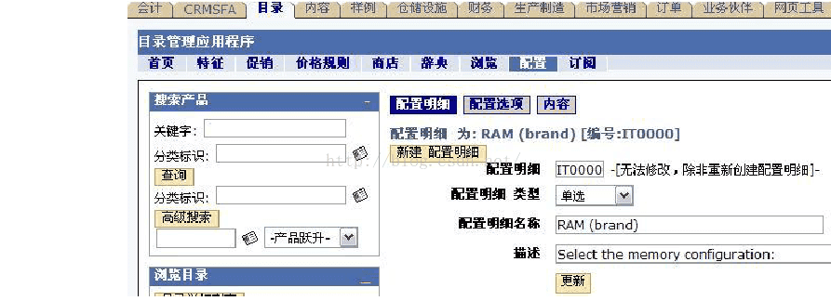

                                                                                                            配置明细页面

配置明细类型 一个“单选项”的可配置项就是在可配置项的选择项中只能选择一个。一个“多选项”意味着用户可以添加任意数量的可配置项的选项。比 如，  
“PC001”产品的内存配置项是一个“单选项”，所以客户只能在256MB和512MB中选择一个，而PCI卡是“多选项”，客户可以选择网卡、 Modem  
卡中的一个或两个都选。

(二) 定义配置选项   
路径：[目录管理]>[配置]>编辑>[配置选项]   
每个可配置项可以有很多与其关联的选项。选项又使得产品与其组件相关联。

(三) 内容   
路径：[目录管理]>[配置]>编辑>[内容]

该页面用于存储与配置项相关的内容信息。

# Ofbiz 简介

Ofbiz(Open for business), 开源的电子商务系统，基于JAVA开发，功能强大，可扩展性强。

为什么使用Ofbiz呢？

首先 Ofbiz 是开源的，集成了很多优秀的开源技术： Ant , Freemarker , Jboss 等等。

其次 功能强大，拥有已经开发好的，并且稳定的工作流引擎，用户权限系统，前台电子商务系统，后台订单处理，库存管理系统，客户管理等等。

最后 Ofbiz提供了一套基于JAVA的功能扩展方案，可以在目前最基本的功能上添加新的功能。并且基于Component组件开发，对于不需要的功能可以将相应Component去除掉。

为什么不用Ofbiz呢？

虽然说Ofbiz提供了一整套功能扩展方案，但是其过程十分繁琐。

实现一个最简单的功能（比如读取一张用户表的信息），需要进行配置的文件就有十几个。

对于数据库的操作进行了非常强大的封装，拥有Ofbiz引以为傲的Entity Engine（有点像Hibernate，不过比Hibernate还要猛，一句SQL语句都不用）。只需要在相应Component的 entityengine.xml对要操作的实体（对应表）进行定义，并且定义在特定服务中的增删改查方法即可。这样说 好像很好用的样子，但是实际上，需要付出非常多的时间和精力去学习这套东西，并且学习曲线会很大。

Ofbiz本身自带的功能如果不符合我 们自己的需求，基本上很难进行修改，而是应该重新开发对应的功能。比如它的Order Processing跟目前我们公司的订单管理存在很大的差距。所以我们必须重构。而这都需要付出很大的代价。我们考虑使用Ofbiz的原因主要是想要在 其强大功能的基础进行快速的扩展，但是如果很多功能都需要重构的话，那么就得不偿失了。

[ofbiz使用注意项](http://liyixing1.iteye.com/blog/956516)：在配置ofbiz路径时不要有空格。

如何在ofbiz上扩展一个功能呢？  
我们以读取显示一个简单的User List来做说明：

修改ofbiz使用的数据库：（**采用热部署：应用程序目录对应hot-deploy之下**）

**第一步**，建立一张User表，将Oracle的JDBC数据驱动Jar包放到这个目录： **ofbiz\framework\entity\lib\jdbc**

**第二步**，修改相应的数据源配置：将jdbc部分改成对应的参数。

**（对应文件目录：/ofbiz/framework/entity/config/entityengine.xml）**

查找：

helper-class="org.ofbiz.core.entity.GenericHelperDAO"

field-type-name="oracle"

check-on-start="true"

add-missing-on-start="true"

join-style="theta-oracle">

jdbc-driver="oracle.jdbc.driver.OracleDriver"

jdbc-uri="jdbc:oracle:thin:@127.0.0.1:1521:Ofbiz"

jdbc-username="ofbiz"

jdbc-password="ofbiz"

isolation-level="ReadCommitted"/>

**第三步**，运行Ant命令，重新生成初始化数据，会在我们指定的数据库中生成相应的表。

**第四步**，在**hot-deploy**目录下创建一个新的component目录/rdtest，此目录名需要与我们即将定义的component名一致。在/rdtest目录下定义ofbiz-component.xml如下：

<?xml version="1.0" encoding="UTF-8"?>

<Ofbiz-component name="practice"

  xmlns:xsi=<http://www.w3.org/2001/XMLSchema-instance>

  xsi:noNamespaceSchemaLocation="http://Ofbiz.apache.org/dtds/Ofbiz-component.xsd">

     <resource-loader  name="main" type="component"/>

    <webapp name="practice"

       title="Practice"

       server="default-server"

       base-permission="OFBTOOLS"

       location="webapp/rdtest"

       mount-point="/rdtest"

       app-bar-display="false"/>

</Ofbiz-component>

**第五步**， 修改如下目录**hot-deploy**/rdtest/webapp/practice/WEB-INF，从Ofbiz项目其他component中copy一个web.xml过来，修改以下相应代码：

<context-param>

<param-name>webSiteId</param-name>

    <param-value>RDTEST</param-value>

    <description>A unique ID used to look up the WebSite entity to get information about catalogs, etc.</description>

</context-param>

<context-param>

<param-name>localDispatcherName</param-name>

<param-value>rdtest</param-value>

<description>A unique name used to identify/recognize the local dispatcher for the Service Engine</description>

</context-param>

<context-param>

<param-name>mainDecoratorLocation</param-name>

<param-value>component://rdtest/widget/CommonScreens.xml</param-value>

<description>The location of the main-decorator screen to use for this webapp; referred to as a context variable in screen def XML files.</description>

</context-param>

**第六步**，定义**hot-deploy**/rdtest/widget/CommonScreens.xml文件作为主要页面装饰器Create a file named "controller.xml" (used by Ofbiz webapp controller)  This file will be small and simple at first but will grow as we add functionality later on. For now insert the following code:

<?xml version="1.0" encoding="UTF-8"?>

<site-conf xmlns:xsi=<http://www.w3.org/2001/XMLSchema-instance>

       xsi:noNamespaceSchemaLocation="http://Ofbiz.apache.org/dtds/site-conf.xsd">

      <include location="component://common/webcommon/WEB-INF/common-controller.xml"/>

       <description>Practice Component Site Configuration File</description>

       <owner>Copyright 2001-2009 The Apache Software Foundation</owner>

      <handler name="screen" type="view"

class="org.Ofbiz.widget.screen.ScreenWidgetViewHandler"/>

       <!-- Request Mappings -->

       <request-map uri="main">

           <security https="false" auth="false"/>

           <response name="success" type="view" value="main"/>

       </request-map>

       <!-- end of request mappings -->

       <!-- View Mappings -->

       <view-map name="main" type="screen"

page="component://practice/widget/PracticeScreens.xml#main"/>

       <!-- end of view mappings -->

</site-conf>

**第七步**，利用entity engine创建一个USER实例

4.     如何使用Ofbiz呢？

使 用Ofbiz，首先需要进行相当复杂的后台初始化设置。包括PayPal GateWay, UPS Settings，Shipping Settings, Warehouse Settings还有前台电子商务平台的Settings等，总之一大堆设置。这里就不一一描述了。

5.ofbiz应用程序内部

build目录是已经编译的java代码和任何java库。他们能够使这个应用程序运行，但不能仅仅靠它运行。

build.xml文件是ant配置文件，用于测试和构建这个应用程序。

config目录包含配置文件，例如多语言下的国际化UI标签配置文件。

data目录包含种子和演示数据，xml格式。

entitydef目录，包含这个应用程序的数据模型定义。

script脚本目录，包含业务逻辑的脚本文件。

servicedef目录，包含services服务，他们是细粒度的业务逻辑，类似于方法和函数。

src源文件目录，包含实现业务逻辑java类文件。

webapp目录，是web接口，应用程序的最前端，一个ofbiz应用程序能有多个webapp应用程序。

6.[ofbiz目录结构](http://liyixing1.iteye.com/blog/956564)

applications 目录，包含了ofbiz 核心的应用程序组件，如订单管理，电子商务存储等。

component-load.xml 文件配置需要载入哪几个应用程序组件。这里的每一个组件，都是一个基于OFBIZ 构建的Web 应用程序。

Framework 框架目录，包含OFBIZ 框架的组件，例如实体引擎和服务引擎。这是OFBIZ 框架的核心，其他应用程序都是基于它来构建的。component-load.xml 文件配置需要载入哪几个框架组件。

specialpurpose 专门目录，包含一些其他的应用程序，不是OFBIZ 核心的一部分。

hot-deploy热部署目录，是另一个目录。它的组件能够被删除和自动载入。这里没有component-load.xml 这个文件。本目录中所有的组件，都会在framework 和application 目录下的组件被导入之后导入。

runtime存放日志，web服务器等 。

7. ofbiz中的几个文件

component-load.xml

路径：ofbiz\application\   
作用：模块加载文件，定义了所有在OFBIZ启动时需要加载的应用程序的位置。所以，当你创建了新的应用程序时，别忘了在该文件中添加应用程序的位置信息。在 ofbiz\hot-deploy\目录下的应用程序不需要在component-load.xml里定义，ofbiz启动时会自动加载所有hot- deploy下的内容。

例子：<load-component component-location="${ofbiz.home}/applications/content" />

ofbiz-component.xml

位置：基于ofbiz的任何应用程序根目录下像

按作用：指出该应用程序数据模型（<entity-resource>），商业逻辑（<service-resource>）,web应用程序（<webapp.../>）的位置

例子：

<entity-resource type="model" reader-name="main"

loader="main" location="entitydef/entitymodel.xml" />

<service-resource type="model" loader="main"

location="servicedef/services_agreement.xml" />

<webapp name="accounting" title="Accounting" server="default-server" location="webapp/accounting" base-permission="OFBTOOLS,ACCOUNTING" mount-point="/accounting" />

web.xml

位置：应用程序\webapp\accounting\WEB-INF

作用：配置main servlet(s),控制后台服务器（如tomcat server），及一些相关参数。

controller.xml

位置：应用程序\webapp\accounting\WEB-INF

作用：负责控制接收到的请求request。任何到来的请求，无论是屏幕请求，还是服务请求或事件请求，都要经过controller.xml的处理，然后转交给相应的部分处理。

例子：

<request-map uri="main">

<security https="true" auth="true" />

  <response name="success" type="view" value="main" />

</request-map>

 <view-map name="main" type="screen"

page="component://accounting/widget/CommonScreens.xml#main" />

  （当请求"main"到来时，在controller.xml中，先找到<request-map uri="main">，根据其value="main"，继续向下找到view-map name="main"，最后得到该请求该返回的页面位置page="component://accounting/widget /CommonScreens.xml#main" ）

8.按重要/常用程度依次介如下（例2）：

hot-deploy就是我们往里写/放程序的地儿

runtime下的catalina文件夹里放的是jsp生成的java和class文件

logs里放的是ofbiz的日志，出错时我们常看这里的 error.log文件

framework我感觉是整个ofbiz的核心，当然里面也放有例子(example)，有时我们参考这个example下的文件

application用的最少，可能是程序开发后真正要运行的地儿

startofbiz.bat就是ofbiz的启动脚本了

上面我们对目录下的文件有了个大致了解,下面就动手写一个helloWorld.

Step1: 在hot-deploy下,新建一名为"myHelloWorld"的文件夹,后续的文件(夹)都是加在这个文件夹下的.

    Step2: 在刚建的文件夹下新建一个名为"ofbiz-component.xml"的文件, 感觉这个文件与ofbiz的关系像web.xm与servlet容器的关系.在文件ofbiz-component.xml里写如下内容:

<?xml version="1.0" encoding="UTF-8"?>

<ofbiz-component name="myHelloWorld"

       xmlns:xsi=<http://www.w3.org/2001/XMLSchema-instance>

       xsi:noNamespaceSchemaLocation="http://ofbiz.apache.org/dtds/ofbiz-component.xsd">

      <resource-loader     name="main" type="component"/>

        <webapp name="myHelloWorld"

           title="myHelloWorld"

           server="default-server"

           base-permission="OFBTOOLS"

           location="webapp/myHelloWorld"

           mount-point="/myHelloWorld"

           app-bar-display="false"/>

</ofbiz-component>

Step3: 在"myHelloWorld"文件夹下新建名为"webapp"文件夹,我们现在要做的是web程序嘛.

Step4: 在Step3新建的文件夹里新建文件夹"myHelloWorld",感觉这一块就很像往Tomcat里部署程序了,我们会在这里加WEB-INF文件夹,error文件夹,index.jsp文件,这都很熟悉了.

Step5: error文件夹和index.jsp文件可以直接从framework下的example里拷过来.

Step6: 新建WEB-INF(在Step4新建的"myHelloWorld"文件夹下)后, 在它下面新建两个文件web.xml和controller.xml.web.xml就是我们常见的那个web.xml, controller.xml文件,顾名思义, 类似于struts里的struts.xml.web.xml文件里的内容可从framework下的example里对应文件内部拷过来,内部一个字也 不改,当然还是改的好,只是现在那些信息还用不到.controller.xml的内容如下,先这么写,待会再边做边往里加些东东.

        <?xml version="1.0" encoding="UTF-8"?>

<site-conf xmlns:xsi=<http://www.w3.org/2001/XMLSchema-instance>

       xsi:noNamespaceSchemaLocation="http://ofbiz.apache.org/dtds/site-conf.xsd">

      <include location="component://common/webcommon/WEB-INF/common-controller.xml"/>

       <errorpage>/error/error.jsp</errorpage> <!--这个error.jsp文件用来显示报错作息--></site-conf>

    Step7: 写到这,基本结构已搭好,下面写要显示的内部.OFBiz项目刚开始时是以jsp为默认表现层技术的, 后来慢慢改成FreeMarker了, 当然也还支持jsp, 现在随大流儿,用FreeMarker.有webapp下的myHelloWorld文件夹里新建helloWorld.ftl文件,其内容如下:

<h1>HELLO</h1>

<p>Hello world!It works, this is my first OFBiz application! :)</p>

  这不就是一个HTML文件么? 是的, 现在咱们这个HelloWorld还没有用到FreeMarker的东西.

Step8: 要显示的内容写好了,下面配置下我们就可以浏览器里访问了.

在Step6新建的"controller.xml"文件里,"<errorpage>/error/error.jsp</errorpage>" 一行的下面加如下内部:

        <request-map uri="main">

           <security https="false" auth="false"/>

           <response name="success" type="view" value="main"/>

       </request-map>

<view-map name="main" type="ftl" page="/helloWorld.ftl"/>

这个也不用多解释,就是围绕着MVC来配置访问/跳转路径.

  Step9: OK了, 现在就可以启动OFBiz了(通过startofbiz.bat脚本文件).如果不出意外的话,就能看到如下所示的效果:

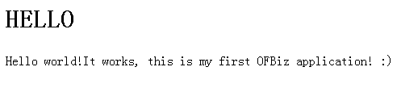

  为了方便比照, 把刚建的myHelloWorld文件夹图片也贴上来.

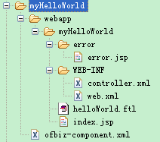

Ofbiz学习经验谈

不可否认，OFBiz这个开源的系统功能是非常强大的，涉及到的东西太多了，其实对我们现在而言，最有用的只有这么几个：实体引擎、服务引擎、WebTools、用户权限管理。  
  
最先要提醒各位的是，在配置一个OFBiz时，路径中千万不要包含空格，要不然老提示出错，无外乎是scoket write error之类的信息，会让你郁闷得不停^_^  
  
用户登录鉴权这一块我们完全可以照搬OFBiz现有的东西，其实也就是调用包org.ofbiz.securityext.login.LoginEvents里面的一些方法来进行处理。   
  
Component定义：component-load.xml，可根据需要调整需在启动时引入的Component，比如增加一个Study，定义：  
  
<load-component component-location="${ofbiz.home}/components/study"/>  
  
  
  
首先需要进行如下几个项目的总体配置：  
  
1、 entityengine.xml：实体引擎配置，主要是配置该数据的方式，如通过oracle访问，就配置一下localoracle，特别需要注意的 是，在dataSource中配置中，一定要配置一个属性 - schema-name="OFBIZ"，这个主要是为了在OFBiz启动时能够正常同数据库的对象进行匹配，如果没有进行配置，每次都会试图重新建立对 象，会报对象名已经被占用的情况。  
  
2、 serviceengine.xml：服务引擎配置，这个基本上不用作太大的修改，如要必要，可在这里边进行一些参数的调优，比如访问线程数配置等。  
  
之后需要在components目录下新建一个目录study，目录里面的一些文件可直接从模板中拷贝，之后再进行必要的修改，涉及修改内容：   
1、 entitygroup.xml & entitymodel 实体定义（3.0版本开始,各实体定义可在各自的Component下定义,而不必统一集中在commonapp下）；定义实体及实体的相关属性(其实也 就是相当于数据库的各种对象，需要注意的是，后续进行数据提取时，如果需要关联到多张表，也需要在这里面定义一个view-entity);  
  
2、 services.xml：如果必要的话，可以这里边定义一些服务;  
  
3、 data：一些初始配置数据，应该是相对固定，不经常变动的才放在这边，可通过Webtool工具导入到数据库中;  
  
4、 src：如改动了一些Java源文件内容后，需要重新编译该目录的文件，可通过UltraEdit的工具配置来进行ant编译，非常方便，推荐使用，编译 后的文件将生成到build目录下，生成的文件有各个class文件，也有一些.jar包（放在lib目录下），这些jar包是我们在Web应用中需要引 用到的，当然，引用哪些包也是可配置的，下面会讲到;  
  
5、 ofbiz-component.xml：主要的配置文件，需要注意的一些东西：  
  
（1）<classpath type="jar" location="build/lib/*"/> 这是jar引用路径，我在考虑是否可改成直接引用class文件，也就是直接设置class文件所在的目录;  
  
（2）title="Study" 这个就是我们通过appbar.ftl文件在主界面显示的那一排按钮上显示的内容，可根据需要调整，调整完要重启OFBiz，麻烦，可以考虑通过hot-deploy目录进行发布。  
  
至于其他一些配置，很简单，看看就晓得。  
  
下 面讲一下Web应用配置，Web应用配置中涉及到的最重要的两个文件是：controller.xml和 regions.xml，controller.xml文件主要是配置request-map，也就是请求映射关系，所有的请求映射都需要在这里边进行配 置，也就是我们在Web页面上常看到的/login等，如果涉及到view-map类型是region，就需要从region.xml文件中去读取配置， 其实也就是配置各个region引用的处理页面（可以是各种开发语言，比如Jsp、ftl等等）。另外，在region.xml配置文件中最重要的一部分 就是MAIN_REGION的配置，就是整个网页布局的配置，包括header、appbar、error、content、footer等等，其中 appbar就是我们在前面刚刚提到的主界面上那一排按钮的配置了，header、footer和error太简单，不说了，我们主要要修改的东西都是在 content这一块上进行展现。   
网页中用到的一些样式、公用的定义都是在main_template.jsp中写入的，也需要在MAIN_REGION的属性中配置引用的文件。样式定义文件是引用images这个component，所以这个也是关键，不能缺的。  
  
最 后，讲一讲我对数据库访问的一些简单的了解：对数据库的访问主要是通过GenericDelegator进行控制，包括一些常用的方法，如 findAll、remove、store、create等等，具体的用法要去研究一下，其实也不算复杂，先建立一个GenericDelegator， 如果是create、store就可以通过makeValue方法将一些字段的值设置到GenericValue，之后再进行store或是 create，具体语法要去参考一些文档，还没去看这一块的东西。  
  
最最需要访问的一些文档：OFBizChina 实体引擎配置指南、OFBizChina 区块（Region）指南、OFBizChina 服务引擎配置指南、OFBizChina JSP标签库指南，当然，研究OFBiz的前提是要首先要理解MVC模式的概念，也就是View-Model-Control，否则一切都是空谈。

补充几点：  
1、 对于Ofbiz构造动态查询语句  
(1) 构造查询条件  
(2) 给每个条件之间加上逻辑关系，用mainCond = new EntityConditionList(andExprs, EntityOperator.AND);  
(3) 设置要显示的字段列表  
(4) 设置排序字段列表  
(5) 设置Distinct列表  
EntityFindOptions findOpts = new EntityFindOptions(true, EntityFindOptions.TYPE_SCROLL_INSENSITIVE, EntityFindOptions.CONCUR_READ_ONLY, true);  
(6) 获取实体列表  
EntityListIterator pli = delegator.findListIteratorByCondition(entityName, mainCond, null, fieldsToSelect, orderBy, findOpts);  
(7) 一个动态查询语句的具体实例  
<%  
String entityName="study";  
List andExprs = new ArrayList();  
String number="";  
String name="";  
String sex="";  
String tel="";  
//GenericDelegator delegator = GenericDelegator.getGenericDelegator("default");  
EntityConditionList mainCond=null;  
if (request.getParameter("number")!=null)   
number=request.getParameter("number").toString();  
if (request.getParameter("name")!=null)   
name=request.getParameter("name").toString();  
if (request.getParameter("sex")!=null)   
sex=request.getParameter("sex").toString();  
if (request.getParameter("tel")!=null)   
tel=request.getParameter("tel").toString();  
//构造查询条件  
if (number.compareTo("")!=0)  
andExprs.add(new EntityExpr("number",EntityOperator.EQUALS,number));  
if (name.compareTo("")!=0)  
andExprs.add(new EntityExpr("name1",true,EntityOperator.LIKE,"%"+name+"%",true));  
if (sex.compareTo("")!=0)  
andExprs.add(new EntityExpr("sex1",true,EntityOperator.LIKE,"%"+sex+"%",true));  
if (tel.compareTo("")!=0)  
andExprs.add(new EntityExpr("tel",true,EntityOperator.LIKE,"%"+tel+"%",true));  
//每个条件间的逻辑关系  
if (andExprs.size() > 0)   
mainCond = new EntityConditionList(andExprs, EntityOperator.AND);  
//要显示的字段列表  
List fieldsToSelect = new ArrayList();  
fieldsToSelect.add("number");  
fieldsToSelect.add("name1");  
fieldsToSelect.add("sex1");  
fieldsToSelect.add("tel");  
//排序字段列表  
List orderBy = UtilMisc.toList("number", "name1");  
//Distinct列表  
EntityFindOptions findOpts = new EntityFindOptions(true, EntityFindOptions.TYPE_SCROLL_INSENSITIVE, EntityFindOptions.CONCUR_READ_ONLY, true);  
//获取实体列表  
EntityListIterator pli = delegator.findListIteratorByCondition(entityName, mainCond, null, fieldsToSelect, orderBy, findOpts);  
while(pli.hasNext())  
{  
GenericValue cust = (GenericValue)pli.next();%>  
<tr>  
<td><%=cust.getString("number")%></td>  
<td><%=cust.getString("name1")%></td>  
<td><%=cust.getString("sex1")%></td>  
<td><%=cust.getString("tel")%></td>  
</tr>  
<%}%>  
  
</table>  
  
2、 对于所有的图片文件，都放在images目录下  
3、 设置图片的标签<ofbiz:contenturl>图片路径</ofbiz:contenturl>  
4、 链接Tag <ofbiz:url>control.xml里面设置的请求</ofbiz.url>  
5、 <region:render section='header'/>引入header定义的文件  
header这个标识在regions.xml里面定义  
<define id='MAIN_REG' template='/templates/main_template1.jsp'>  
<put section='title'>Application Page</put> <!-- this is a default and is meant to overridden -->  
<put section='header' content='/includes/bottom.jsp'/>  
<put section='leftbar' content='/includes/left.jsp'/>  
<put section='middle' content='/includes/middle.jsp'/>  
<put section='content' content='/includes/middle.jsp'/> <!-- this is a default and is meant to overridden -->  
<put section='top' content='/includes/top.jsp'/>  
<put section='error' type="jpublish" content='/includes/errormsg.ftl'/>  
<!--<put section='footer' type="jpublish" content='/includes/footer.ftl'/>-->  
</define>  
然后其它页面只要如下定义即可  
<define id='BasePubEmp' region='MAIN_REG'>  
<put section='title'>View BasePubEmp</put>  
<put section='content' content='/BasePubEmp.jsp'/>  
</define>

# 百货购OFBiz(13.07)实践

为什么要使用OFBiz

OFBiz能很好的支持大型电商的全业务及全功能，同时它的扩展点很灵活。能较容易的加入自有业务模式。比如百货购的代理加盟商模式，多站点，多店模式，利润分成等。

OFBiz很好的实现了企业级通用数据库设计模式。它的很多表设计堪称数据库设计的典范。这样的设计，几乎可以支持任何形式的企业级业务。在百货购的业务整合中，显得游刃有余。

OFBiz的业务后台功能全面且强大，能够很好满足目前百货购业务系统的运营。

OFBiz的代码质量高，文档规范。代码的可读性高，利于深入业务功能实现细节。方便扩展。

OFBiz做为Apache的顶级项目。它本身就有来自开源社区的强力支持，同时系统也是由一批具有很深业务背景的专家级工程师实现的。站在他们的起点上，来构建百货购的电商系统，成功率，可靠性，可实施性大大加强。

整合思路

熟悉OFBiz的主业务，包括类目，产品，订单，设施，内容，购物车，货运业务。



研读OFBiz的核心业务代码，包括创建订单，运费计算，价格规则解析，促销业务规则解析等。

分析自有业务，百货购独有的业务模式。在OFBiz里能否较好的，较顺畅的实现。

对OFBiz原有业务能够满足百货购的业务的，进行整合。对不能满足的，进行扩展。

OFBiz里有一个参考的前台系统实现。虽然它的功能完整。但是要改造成百货购适用的前台，工作量很大，风险也不可控制(团队对OFBiz的自有框架还没有完全驾驭)。固采用的是前台和OFBiz完全分离的方式。即，团队用最熟悉的技术，在原有分析的成果上，进行全新开发。而后台完全采用OFBiz的后台业务系统。仅做功能上的扩展和一些交互细节的优化。

总体架构

架构简图



系统说明

百货购产品编辑，运营人员，供货商，访问的核心业务系统，做了如下安全加强。

双向HTTPS认证。登录系统的用户必须下载由系统生成的签名证书。才能正常登录

加上图文验证验证

加上手机短信码登录验证

通过PC浏览器和手机浏览器的访问。统一访问到的是百货购全新开发的前台系统。每个系统完全独立。分别是：

帐号系统(passport.100hg.com)，负责整站的登录认证，及登录状态的管理。

购物车系统(carg.100hg.com)，负责用户将产品加入购物车，购物车数据的维护

订单系统(order.100hg.com)，负责订单的确认及生成，还有第三方支付整合等。

个人中心系统(i.100hg.com)，负责所有用户信息的聚合。如订单数据，交易数据，充值记录，安全认证等。

搜索系统(search.100hg.com)，负责整站所有产品信息的全文检索

PC版网站前端系统(www.100hg.com)，负责类目，产品，广告，活动，促销等数据的展示

WAP版网站前端系统(m.100hg.com)，负责类目，产品，广告，活动，促销等数据的展示

以上所有的WEB系统。均运行在Jetty9之上。它的session会话数据。均保存在MongoDB中。有些经常要访问，且变更很少的数据均缓存至Redis中。

移动端APP，百货购内部的各种应用，或是未来要接入的第三方APP。均通过REST API的方式进行接口调用。实现参考了淘宝开放平台公开文档所表达的设计思路。有API服务管理平台及相应的API能务提供方。目前的所有API，绝大部分为内部私有API。

数据库选用PostgreSQL9。最强的开源数据库系统。

技术

项目管理

Maven3

GIT+GitHub企业级私有仓库

开发及应用环境

|  |  |
| --- | --- |
| JDK7 |  |
| Eclipse Kepler |  |
| Jetty9 |  |
| Tomcat8 |  |
| Postgresql9.1 |  |

技术集

|  |  |
| --- | --- |
| 名称 | 备注 |
| Ebean3.1.2 | 支持JPA2，轻量级，可扩展性强的ORM框架 |
| Servlet2.5 | JavaEE 核心组件 |
| JSP2.0 | JavaEE 界面渲染核心组件 |
| JSTL1.2 | JavaEE 界面数据标签 |
| Resteasy3.0.7 | Jboss Restful API实现 |
| Lucene4.6 | 企业级全文检索框架 |
| Logback1.7.2 | 高性能日志处理框架，log4j的可替代方案 |
| JUnit4 | 单元测试框架 |
| Mockito1.9.5 | Mock测试框架 |
| MongoDB2.6 | 分布式文件存储数据库，高性能。主要用于存储百货购的会话数据 |
| Redis2.8 | NoSQL Key-Value数据库。主要用于缓存应用数据 |

模块

用户

5.1.1单点登录（柏华哥）

5.1.2用户安全

由于互联网账号存在被盗风险，为了保护账户安全，登录用户可以在安全中心提高账号的安全等级，通过手机或者登录密码的验证，用户可以修改密码，邮箱验证，手机验证，启用支付密码，并且修改支付密码。

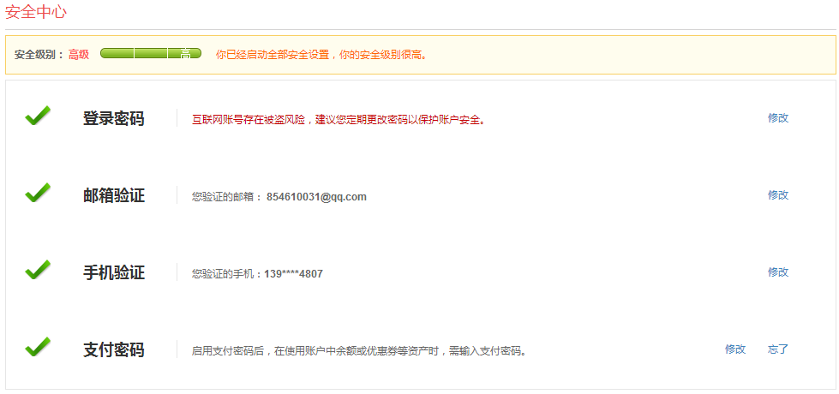

5.1.3后台用户管理

OFBiz管理员给使用后台人员建立会员组名称，在会员组中建了后台人员登录账号，并使用OFBiz强大的权限分配机制给相应用户分配应用类型权限。

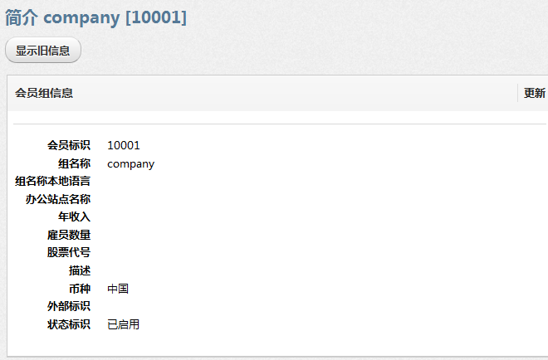

购物车

数据

Cookie中保存

未登录用户编码对应的产品数据，进行Base64编码后，进行Gzip压缩保存至HttpOnly的Cookie中。有效期为一年

gzip(base64.encode(产品1标识|产品1名称|产品1数量|产品1特征|产品1其它属性,产品2标识|产品2名称|产品2数量|产品2特征|产品2其它属性))

ungzip(base64.decode(产品1标识|产品1名称|产品1数量|产品1特征|产品1其它属性,产品2标识|产品2名称|产品2数量|产品2特征|产品2其它属性))

数据库中保存

用户登录后，解析Cookie中的购物车数据(如果有)并合并购物车数据，并持久化至数据库中。同时删除Cookie中的数据

业务逻辑

虚拟产品，可配置产品不能加入至购物车

还未开始销售的产品不能加入至购物车

已经销售终止的产品不能加入至购物车

库存不足的产品不能加入至购物车

产品价格异常的不能加入至购物车

产品没有有效的供货商不能加入至购物车

购物车中的产品价格小计

购物车中的产品优惠信息

订单

核心表结构

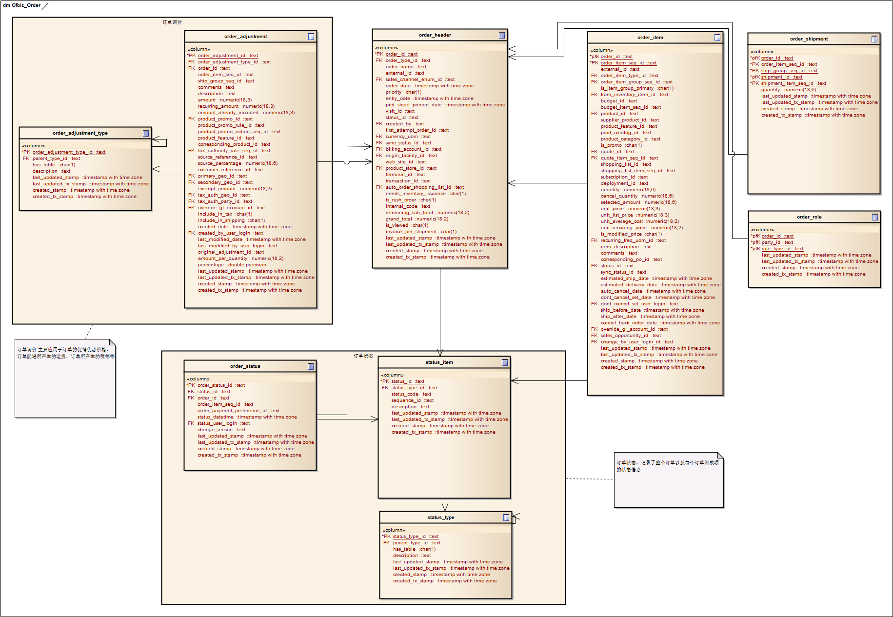

业务流程

业务说明



商品验证：主要是验证产品是否是可销售的成品，是否已经开始销售，是否已经终止销售，是否有价格异常，是否有可用库存等。

订单稽查：主要是指对创建订单的用户，根据系统规则，判定是否是恶意下单，挤占产品库存的行为。比如，如果同一天，同一个用户，有10笔交易，未完成支付。则该用户当天不能再进行下单。

价格计算： 主要是根据用户的成交价格进行产品的价格计算

费用调整计算： 主要是指促销优惠带来的影响订单总价格的费用计算。

商品货运分组： 主要是根据不同的供货商，来进行货运分组

计算运费： 主要是根据分组过后的商品，分别计算对应的运费

生成订单预留库存：生成一笔订单。并预留对应的库存。

搜索

5.4.1基本概述

技术 lucene4.6.0

分词IK分词(IKAnalyzer2012FF_u1)

lucene概述

Lucene是一个高性能、可伸缩的信息搜索(IR)库。它使你可以为你的应用程序添加索引和搜索能力。Lucene是用java实现的成熟的、免费的开源项目，是著名的Apache Jakarta大家庭的一员，并且基于在Apache软件许可 [ASF, License]。同样，Lucene是当前与近几年内非常流行的免费的Java信息搜索(IR)库。。

全文检索是指计算机索引程序通过扫描文章中的每一个词，对每一个词建立一个索引，指明该词在文章中出现的次数和位置，当用户查询时，检索程序就根据事先建立的索引进行查找，并将查找的结果反馈给用户的检索方式。

Lucene是一个高性能、可伸缩的信息搜索(IR)库。 Information Retrieval (IR) library.它使你可以为你的应用程序添加索引和搜索能力。

Lucene提供了一组简单却足够强大的核心API，只需要最小限度地理解全文索引和搜索。你只须学习它的几个类从而把Lucene集成到一个应用程序中。因为Lucene是一个Java库，它并不限定要索引和搜索的内容，这使得它比其它一些搜索程序更具有优势。

5.4.2百货购lucene数据目录存放结构

A 以百货购分类创建目录

如图:

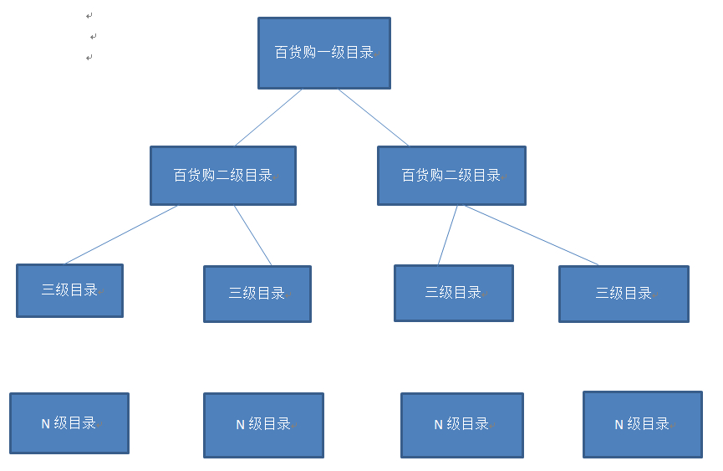

B:百货购索引数据存放

1 一个商品以一个document存放到对应分类目录下面

2 商品存储结构:

a 一个文档对应字段数据:商品id,商品名字,商品品牌，商品关键字等数据….

b 对于商品存于多分类,将对每个分类下面存放一个当前商品document

c 对应存在变形产品的商品，以一个doucument记录,document存放数据以变形产品规格组合为key,值为变形产品id,存放，以做按规格搜索

5.4.3百货购搜索框智能提示

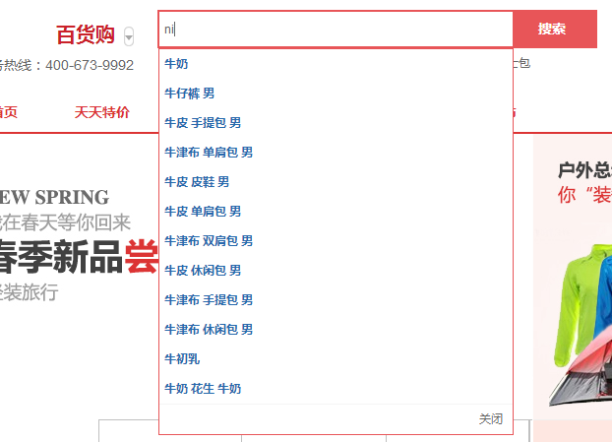

每天记录用户搜索框搜索关键字

进行日志分析，将每天用户搜索关键字，进行分析，存入数据库

对应数据库存在相同或者相似的关键字，不在记录，将其搜索次数加1，作为搜索优先

5.4.4二级页面搜索

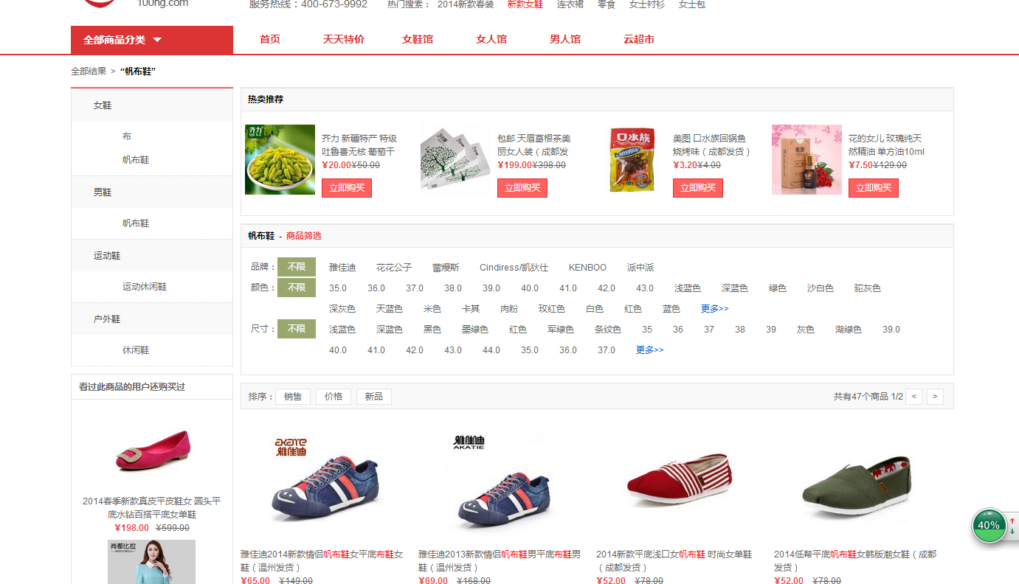

1 搜索商品对应分类和查询条件

a 搜索出来的商品,获取前面n个商品对应分类,展示

b 搜索出来的产品，获取前面n个商品对应的规格，作为搜索条件

5.4.5搜索准确度

为搜索产品自定义评分规则，在lucene搜索出来的评分里面，进行拦截处理，加入自定义评分规则，提高搜索出来产品相关度,准确度

加入同义词分析,找出对应分词的同义词进行搜索

5.4.6搜索速度优化

将搜索MultiReader,进行缓存，当内容改变是，进行刷新缓存

2 分类搜索时获取对应目录的IndexReader,进行缓存,改变是刷新缓存

5.4.7 索引同步

后台底对产品进行更新或者下架，调用同步索引接口，进行相应同步和更新

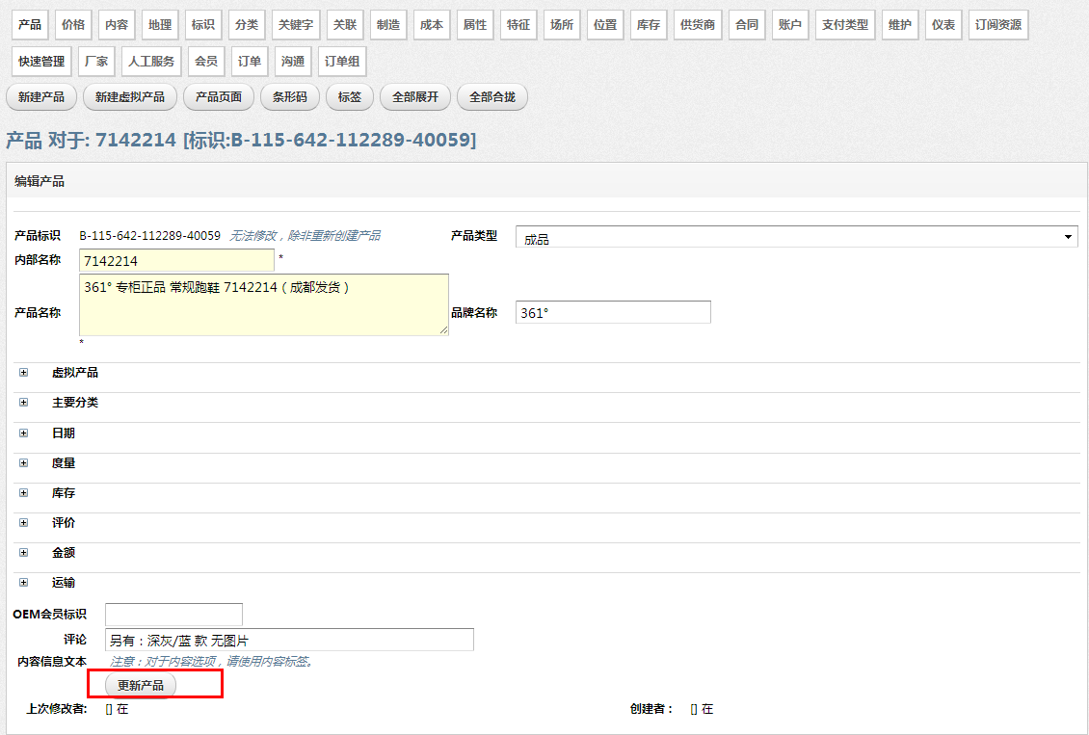

内容（陈志达）

5.5.1基本概述

OFBiz的内容管理系统非常强大。内容管理应用程序主要包括：调查，论坛，博客，内容，数据资源，模板和内容管理系统。百货购网站（www.100hg.com）的所有广告位管理就是基于OFBiz后台操作。

对应不同的广告内容，我们需要创建不同的文件夹对相关的内容进行保存以及管理。我们可以通过SQL语句对文件进行初始化，亦可以通过OFBiz后台手动进行创建。内容主要分为：长文本，短文本，网址资源，图像，视频，音频以及其他。百货购网站首页跑马灯就是通过创建图像进行上传图片，首页对应的通告就是通过新建长文本进行添加。

5.5.2新建跑马灯以及修改跑马灯

首先，我们来到OFBiz内容管理的菜单栏：

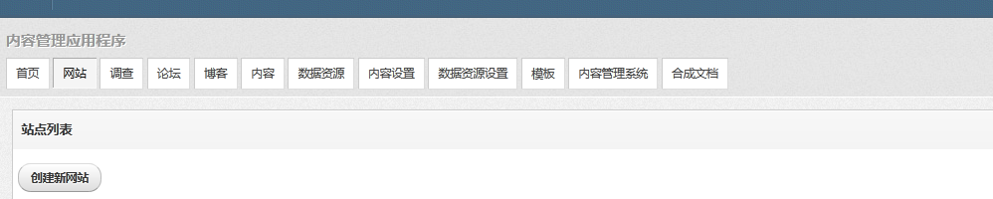

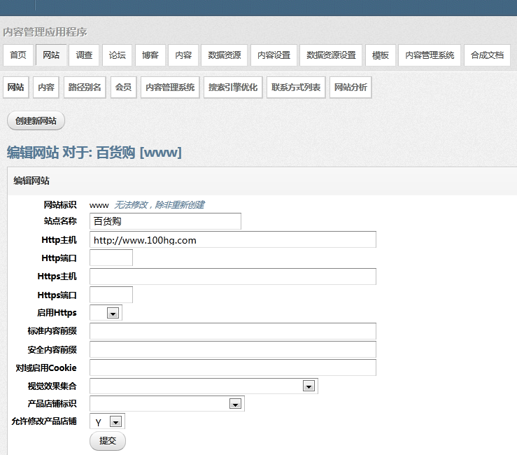他的菜单栏比较多，目前我们网站的内容主要是网站和内容以及内容管理系统，至于论坛和博客的管理，将会在以后的百货购社区和博客中体现。现在主要是说说有关新建网站，在这个新建网站的下面添加内容以及后台操作对内容的管理。

在后台我新建了www（百货购），主站的所有内容都在这个站点下面进行管理：

找到内容管理系统，点击打开：

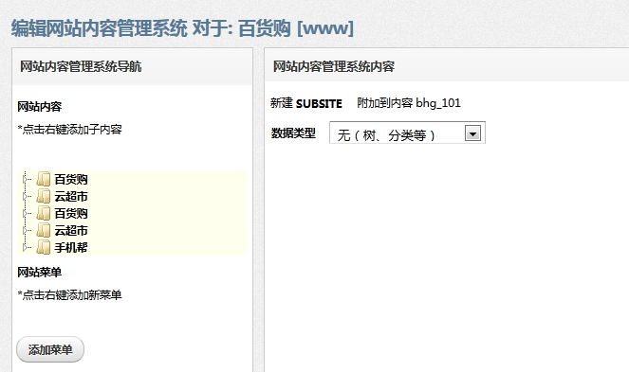

进入我们我们新建站点的内容管理系统下面的菜单条目：这个站点下面目前主要有五个菜单条,我们可以通过下面的添加菜单添加的菜单条目。

接着我们对菜单栏下面的条目进行编辑，选择菜单，然后打开：

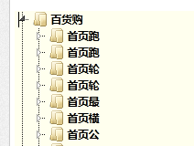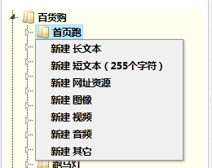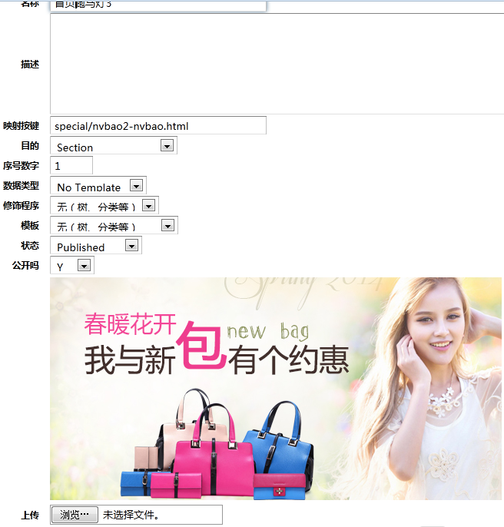选中首页跑马灯，单击鼠标右键：这里有七个栏目，我们常用的是新建长文本，新建短文本和新建图像。这里我们为首页添加跑马灯，所以我们选择新建图像，点击进入：

新添加一个首页跑马灯，给这个跑马灯取一个名字。

添加跑马灯要注意几点：1.跑马灯链接到哪里，2.跑马灯显示顺序，3.跑马灯的状态。

这样我们就添加了一个简单的首页跑马灯，现在我们去[www.100hg.com](http://www.100hg.com/)§ 查看我们添加的跑马灯：

这样我们一个简单的添加跑马灯操作就完成了。

5.5.3添加长文本

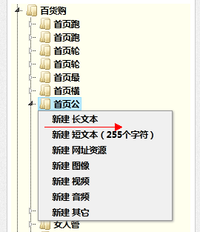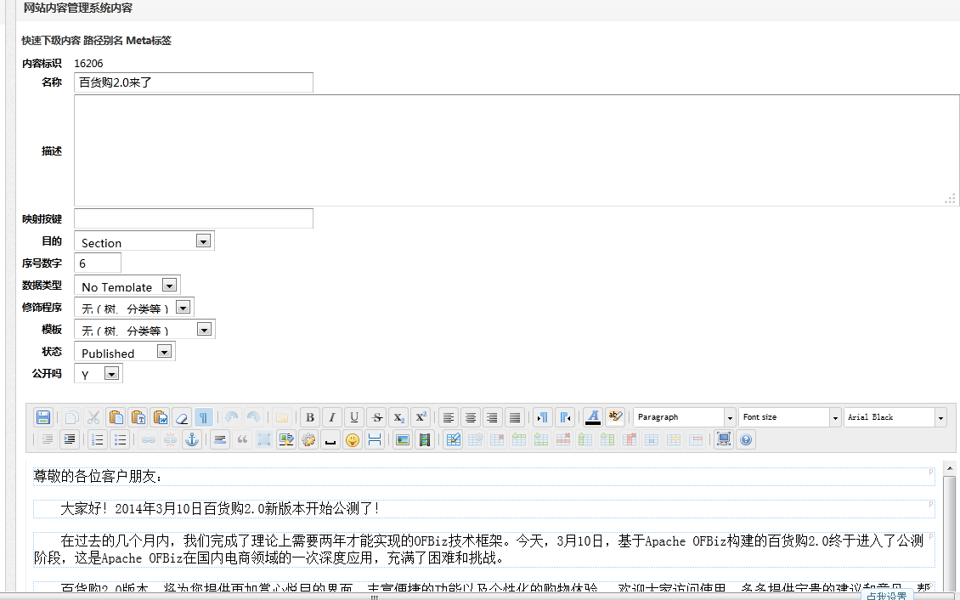

这是一个在OFBiz后台新建的长文本内容，对应在网站百货购显示：

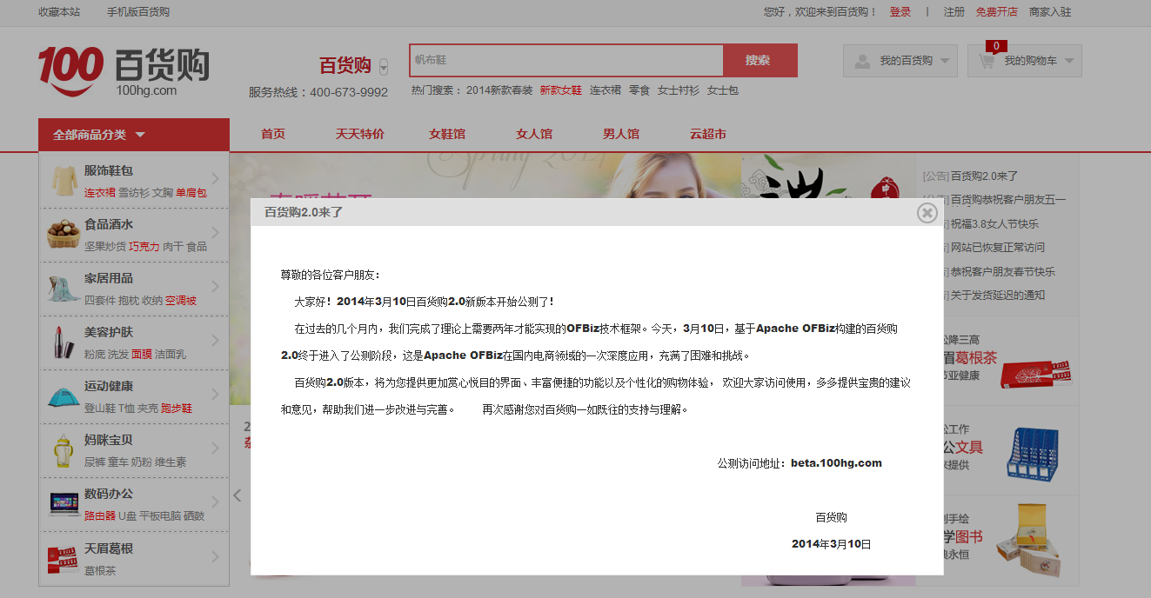

到这里，我们在OFBiz后台新建网站，为添加跑马灯和通告内容的操作，以及在网站对应位置显示就基本完成了。至于OFBiz后台对博客和论坛的操作以及管理，后面我们继续更新最新相关的内容操作文档。

货运（柏华哥）

自有业务扩展（柏华哥）

5.8类目

5.8.1 类目的层次结构

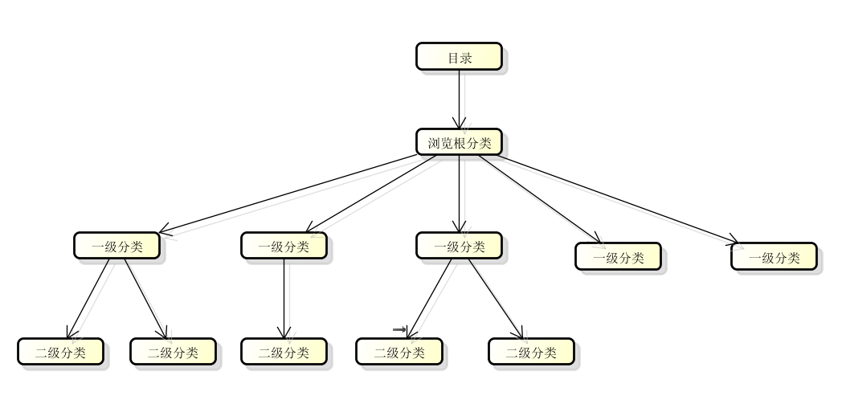

在类目管理中，分类是由目录统一管理，首先由建立目录，然后建立浏览根分类与目录关联，在实际网站中，浏览根分类是不作显示用途的，在浏览根分类下关联着一级分类，依次类推.

5.8.2类目的类型

每一个目录下都可以包括多个分类项。根据用途的不同分类的方式也不同。系统设置了多种分类方式:

|  |  |  |  |
| --- | --- | --- | --- |
| 类型 | 用途 | 说明 | 限制 |
| 浏览根 | 这种分类会是目录中全部顶级浏览分类的父分类。它对客户不可见，但是它的子分类会是主要的或顶级浏览分类 | 在页面上会显示它所包含的子类，点子类可以看子类所包含的产品 | 直接发布到它下面的产品不会被显示 。相同目录中，只能有一个这样的分类项. |
| 缺省搜索 | 如果配置了一个缺省的搜索分类，那么只有这个分类里的产品会显示在产品搜索结果中。这个分类还能带有特征分类和特征组，这些组中的特征会作为高级搜 索页面中的搜索下拉框的参数。当然，在指定分类中搜索时，在高级搜索页面中只有与那个分类有关的特征会作为参数出现在搜索下拉框中。可用于，向用户推荐商 品 | 当用户不输入任务搜索条件，直接搜索时，被发布为这一类的产品将被显示出来。 | 相同目录中，只能有一个这样的分类项。最不好配置该项，以便所有商品都可以被搜索到 |
| 最具人气 |  |  | 相同目录中，只能有一个这样的分类项. |
| 促销 | 显示正在促销的产品。这个分类里的产品会列在缺省的电子商务首页上。当然，这个首页可以定  制以显示其它一些内容，但是如果你使用缺省的OFBiz电子商务模板首页，你应该创  建一个促销分类，来配置哪些产品要显示在电子商务首页上。 | 每一个目录默认显示的就是促销的产品。 | 相同目录中，只能有一个这样的分类项. |
| 允许购买 | 如果配置了一个允许购买的分类，那么在当前目录有效时，只有这个分类里的产品是可以购买的。在这种情况下，如果一个不在这个分类里的产品被客户放进了购物车，那么会给客户显示一个错误。为了便于维护，最好把这个分类与缺省的搜索分类放在一个分类里 |  |  |
| 快速添加 |  |  |  |
| 允许浏览 | 如果配置了一个允许浏览的分类，那么在当前目录有效时，只有这个  分类里的产品是可见的。其它产品不会出现在搜索结果、目录浏览，并且如果尝试通  过ID浏览产品，系统会报告说没有那个ID的产品。使用这个分类会影响系统性能，  因此在某些情况下你可能会希望使用替代方法。为了便于维护，最好把这个分类与缺  省的搜索分类放在一个分类里 |  |  |
| 新品 |  |  |  |

每个分类下面还可以有子类。当上级分类的类型为“浏览根”时，网店页面上显示它所有的下级子类,点击下级子类，即可以查看这些子类里的商品了。在这种情况 下，对“非促销商品的浏览了”。如果一个目录包括一个“促销”分类一个和“浏览根”分类，在“浏览根”下面又有多个子类，这时就可以实现显示多种分类商品 了，如：促销的商品，男式西服等。

注：类型说明引用自http://blog.csdn.net/hezhipin610039/article/details/6902861 [网事蒙尘](http://blog.csdn.net/hezhipin610039)

5.8.3 类目发布

新建目录：

在目录选项下选择目录模块新建目录

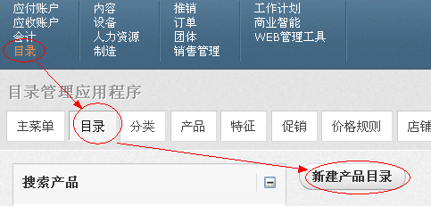

新建分类：

在目录选项下选择分类模块下新建分类

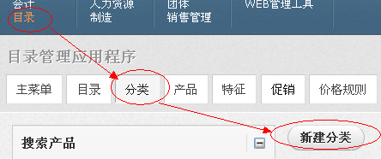

分类关联目录：

选择新建好的分类或已有分类，在目录子模块下关联存在的目录，并设置目录类型为浏览根

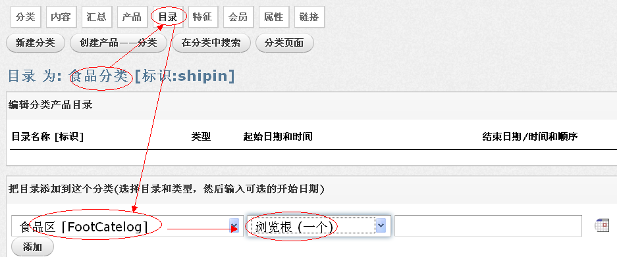

分类关联子分类(汇总)：

选择新建好的分类或已有分类，在汇总子模块下关联存在的上级或下级分类

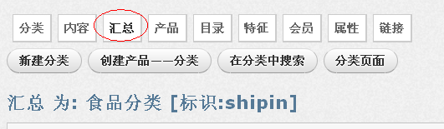

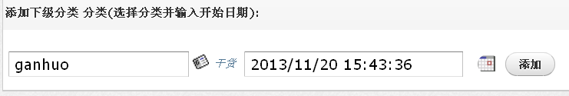

5.9商品

5.9.1 类目与商品关联

商品在网站上进行展示并销售，首先要与网站上的分类相关联，在实际的业务中，商品常关联在最底层的分类上。一个分类下可以关联多个商品，一个商品也能同时关联在多个分类下。

5.9.2 商品的常用类型

在OFBiz与实际业务结合中，常使用到的商品类型有，成品（即普通商品），虚拟产品与变形产品（具有某些特征的商品，如：衣服 鞋子），配置产品（通过组合销售的产品，如电脑 由主机与配件等组合形成的产品）

5.9.3 商品发布

虚拟产品新增：

在目录菜单下选择产品选项新增虚拟产品信息

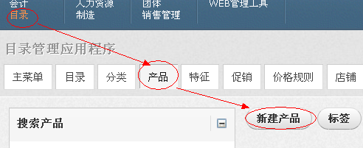

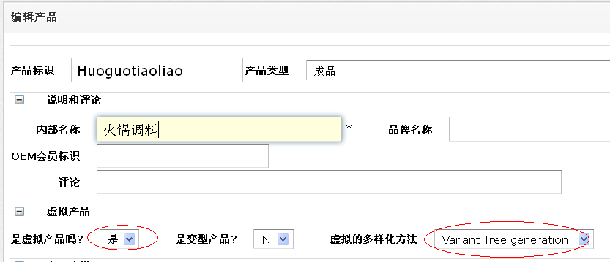

虚拟产品关联特征

在新建的产品子选项中选取特征

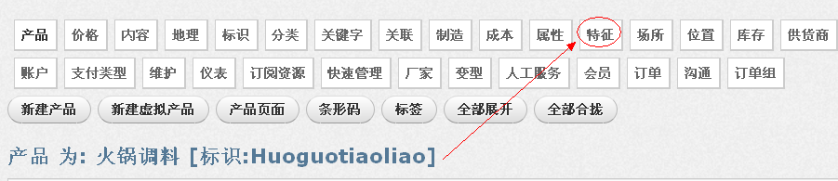

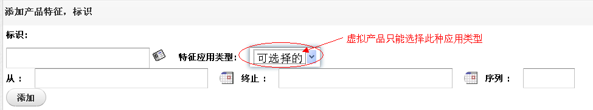

虚拟产品关联分类：

在虚拟产品的子选项选择分类

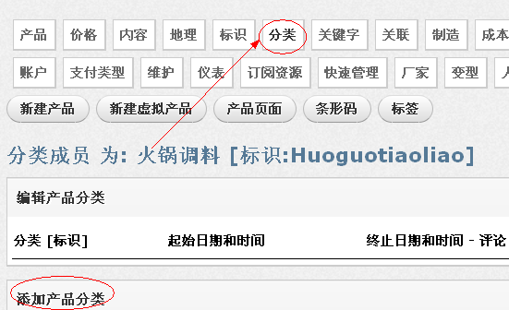

变形产品的新增：

新增变形产品信息

同虚拟产品新建相同，勾选变形产品

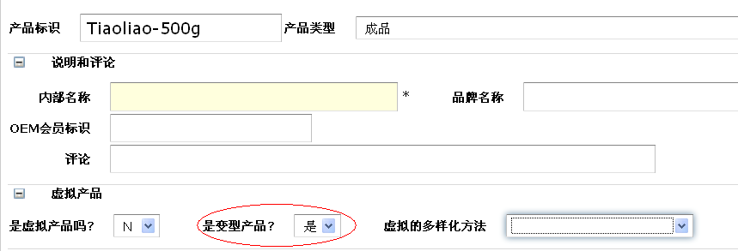

新增变形产品价格

在新增的变形产品子选项中选取价格

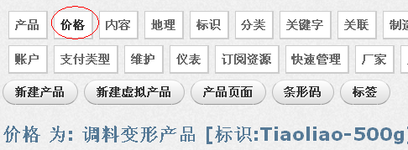

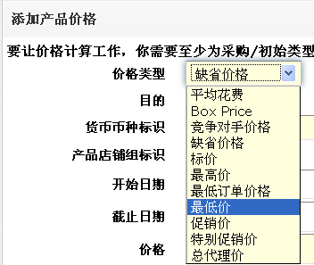

注：标价 === 市场价 缺省价格 === 会员价

变形产品关联虚拟产品

在变形产品的子选项选择关联

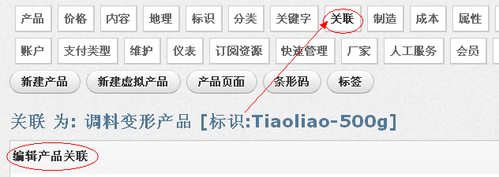

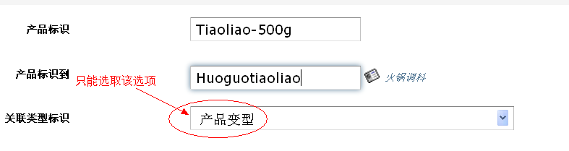

变形产品新增具体特征

同虚拟产品新增特征步骤相同，但变形产品的特征只能是与之关联的虚拟产品特征中的 特征之一，并且特征应用类型为标准

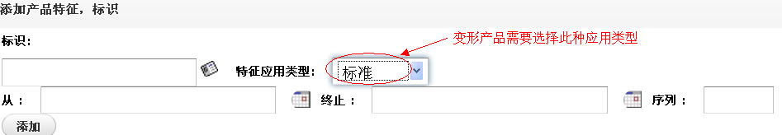

5、变形产品关联供货商

在子选项中选择供货商

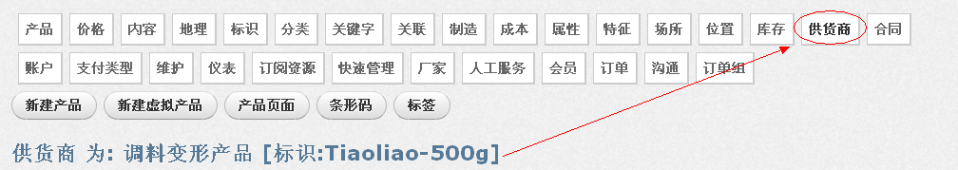

6、变形产品关联仓库

在子选项中选择场所

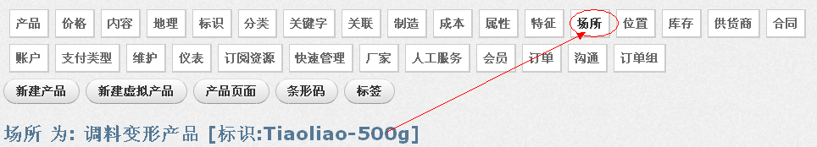

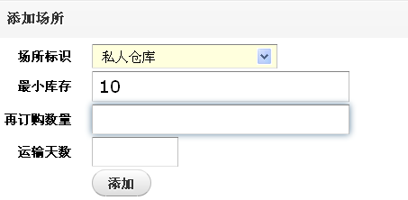

7、变形产品入库

在子选项中选取库存

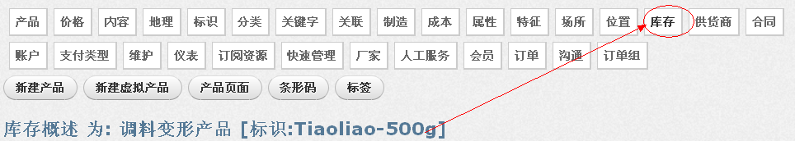

选择变形产品所在的仓库接收库存

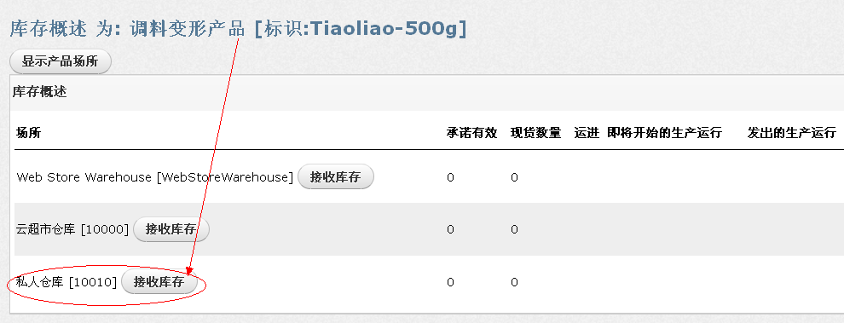

自动获取产品ID，进入接收明细 接收产品

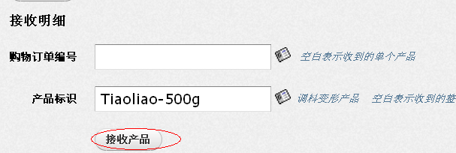

配置产品新增：

与虚拟产品新增步骤相同，在产品类型处选择可配置产品

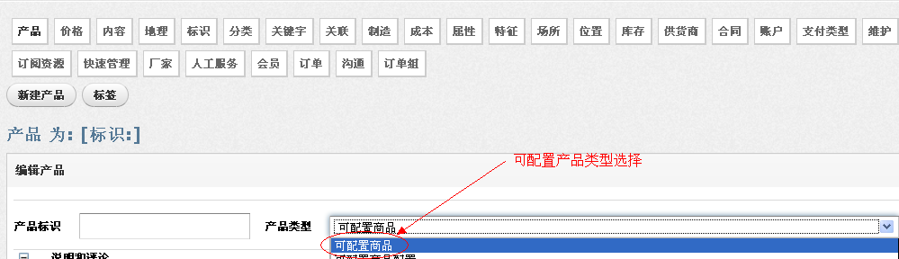

配置产品新增配置：

在子选项中选取配置

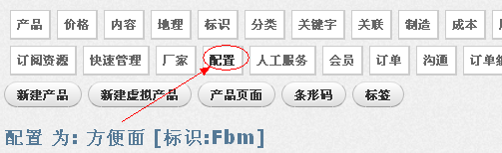

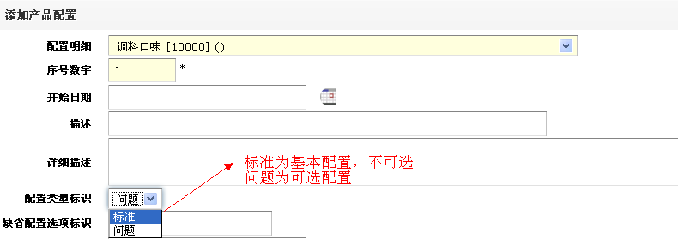

配置项关联组件产品

1、通过可配置产品关联的配置进入，选取配置选项

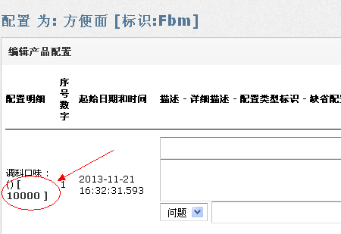

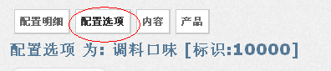

选择配置选项，添加组件产品

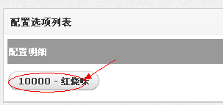

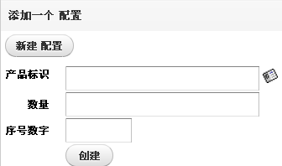

5.10数据迁移

5.10.1背景

百货购1.0是基于SQL Server数据库开发的一套网站，而2.0则是用java语言基于PostgreSQL数据库开发的，是两套完全不同的系统。但是百货购1.0中的数据对于新系统则很重要，因此面临一个从SQL Server向PostgreSQL迁移数据的问题。

5.10.2思路

由于百货购2.0使用的是OFBiz的自有数据库，数据结构跟百货购1.0完全不同，所以想要通过其他第三方的工具等方式来完成是不可能的。因此，选择性的迁移部分最重要的数据以及保证数据的完整性，在迁移之前就需要考虑好。本次数据迁移的基本思路：

熟悉SQL Server数据结构，确定需要迁移数据，确定表以及字段。

熟悉OFBiz数据结构，确定数据存放的表以及字段，也就是两个数据库之间的对应关系。

确定数据对应关系后，迁移数据，2.0系统数据补充。

数据确认、测试、修复。

5.10.3迁移方式

使用OFBiz后台WEB工具导入XML数据。

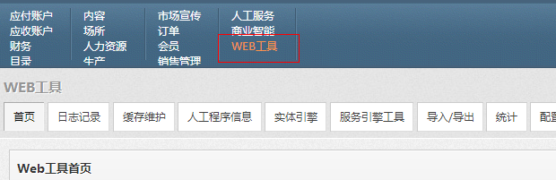

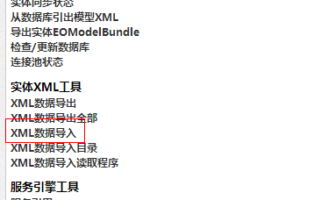

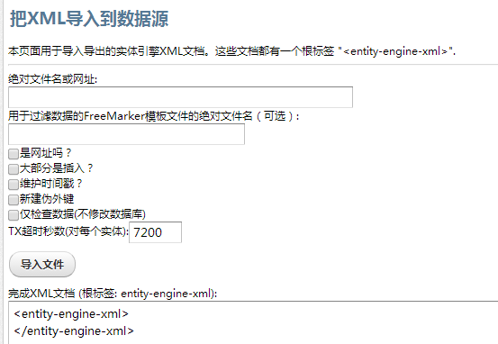

使用OFBiz的XML工具是此次数据迁移的主要方式。

优点：迁移的可视化好，错误提示信息详细，自动的事务控制。

缺点：导入过程慢，制作XML数据源麻烦，XML文件不能过大，必须分块导入。

sql语句导入。

优点：适合处理一些特殊情况的数据

缺点：无事务控制，不能进行整体的数据迁入

DBCP连接池自动化读取导入。

优点：一边读SQL Server，一边存入PostgreSQL，自动化非常高

缺点：需要自己写好事务控制，整站迁移不是很灵活，错误机制也较弱。

难点

自有业务的整合

订单业务

TODO

POS系统，完全实现线上线下的无缝整合

供货商自主上货

个性化推荐

财务深度对接

供应链初始整合

OFBiz云系统

参考文档

[http://OFBiz.apache.org](http://ofbiz.apache.org/)

[http://OFBiz.apache.org/documentation.html](http://ofbiz.apache.org/documentation.html)

<http://en.wikipedia.org/wiki/Apache_OFBiz>

Apache OFBiz E-Business Solutions

数据模型资源手册卷1，卷2(林友芳)

## 一、理解MVC模式

    当涉及大量商业逻辑项目的时候,我们需要考虑什么?如何分离用户界面和后台操作？如何避免将商业逻辑混淆于一般的流程控制中？作为企业信息系统， 就需要考虑很多类似的问题。

    源源不断的客户新需求, 要进行功能修改和扩充, 但是因为程序的高耦合，改动将变得非常困难，导致项目成本何风险增加。 而且，往往维护人员与开发人员不是同一个人， 即使有详尽的文档，也很难理清程序里纵横交错的联系。 所以贯彻Model-View-Controller（MVC）模式的设计， 在设计阶段首先杜绝此类问题, 是一个非常好的方法。

1、MVC理论描述

所谓MVC模式，指的是一种划分系统功能的方法，它将一个系统划分为三个部分：

模型（Model）：封装的是数据源和所有基于对这些数据的操作。在一个组件中，Model往往表示组件的状态和操作状态的方法。

视图（View）：封装的是对数据源Model的一种显示。一个模型可以由多个视图，而一个视图理论上也可以同不同的模型关联起来。

控制器（Control）：封装的是外界作用于模型的操作。通常，这些操作会转发到模型上，并调用模型中相应的一个或者多个方法。一般Controller在Model和View之间起到了沟通的作用，处理用户在View上的输入，并转发给Model。这样Model和View两者之间可以做到松散耦合，甚至可以彼此不知道对方，而由Controller连接起这两个部分。

模型，即相关的数据，它是对象的内在属性；视图是模型的外在表现形式，一个模型可以对应一个或者多个视图，视图还具有与外界交互的功能； 控制器是模型与视图的联系纽带，控制器提取通过视图传输进来的外部信息转化成相应事件，然后由对应的控制器对模型进行更新； 相应的，模型的更新与修改将通过控制器通知视图，保持视图与模型的一致性。 下图（图1.1）描述了这三者之间的关系：

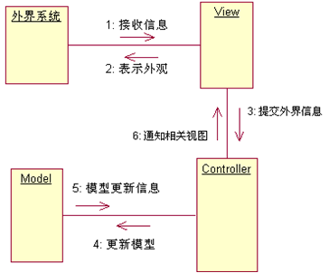

2、系统设计

     系统属于浏览器/服务器模型(Browser/Server)。一般的，客户通过浏览器发送HTTP请求给服务器端Web 服务器，Web 服务器接收该请求并且进行相应处理，然后将处理后的结果返回到客户的浏览器中。在客户端，浏览器中呈现的正是该系统的视图部分。视图的作用就是提供给客户一个可视化的界面，并且允许客户输入一些数据来与服务器端程序交互。

     对客户来说，他只能看到视图，而模型和控制器对他则是透明的。在这里Web 服务器仅仅起到提供HTTP服务的作用。Web 服务器将客户提交的HTTP 请求交给后方的Jsp、Servlet引擎,并且进一步交给其中的控制器来处理。控制器按照从xml配置文件中提取的请求映射表将该请求映射到相应的处理器（Handler）；处理器对模型进行更新、修改等操作，处理完后返回结果给控制器；控制器根据结果通知视图做相应变化，并且选择相应视图返回给客户。下图（图1。2）说明了这一协作过程。

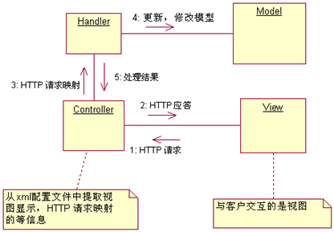

3、OFBiz中MVC模式体现

OFBIZ的Web应用框架严格遵循MVC模式。 OFBizMVC中Model有它的封装业务逻辑的事件和服务承担. Control有controller承担， View有传统的jsp, 和FreeMarker,JPublish, Beanshell承担。 这里我主要说明 Control (Model, View将在相应技术的模块阐述). 在OFBiz框架中, Controller是一组管理web表示层对象, 其目的是将业务逻辑和表示层完全地分离开来。

1）过滤器(Context Security Filter)

    Servlet API 2.3中最重大的改变是增加了filters，filters能够传递request或者修改response。 Filters并不是servlets；它们不能产生response。你可以把过滤器看作是还没有到达servlet的request的预处理器，或从servlet发出的response的后处理器。一句话，filter代表了原先的"servlet chaining"概念，且比"servlet chaining"更成熟。   
filter能够:

在servlet被调用之前截取servlet

在servlet被调用之前查看request

提供一个自定义的封装原有request的request对象，修改request头和request内容

提供一个自定义的封装原有response的response对象，修改response头和response内

Context Security Filter (CSF) 在 /WEB-INF/web.xml 定义，用来限制访问 web应用程序的文件. 具体参看下面的例子.   
filter配置如下:

<filter>   
 <filter-name>ContextSecurityFilter</filter-name>  
 <display-name>ContextSecurityFilter</display-name>   
 <filter-class>org.ofbiz.content.webapp.control.ContextSecurityFilter</filter-class>   
 <init-param>   
 <param-name>allowedPaths</param-name>   
 <param-value>/control:/index.html:/index.jsp:/default.html:/default.jsp:/images</param-value>   
 </init-param>   
 <init-param>   
 <param-name>errorCode</param-name>   
 <param-value>403</param-value>   
 </init-param>   
</filter>   
<filter-mapping>   
 <filter-name>ContextSecurityFilter</filter-name>   
 <url-pattern>/*</url-pattern>   
</filter-mapping>

2）Control Servlet 控制程序流程

    Control Servlet 是所有请求过程的核心. 当收到一个请求时，servlet 首先设置系统环境信息, 初始化request, session , 实体代表（采用了"业务代表"的 设计模式, 我们将在关于实体引擎文章中介绍）, Service Dispatcher, and Security Handler 存放在ServletContext. 随后control server 将request交给了 Request Handler 处理. Request Handler处理完成后，返回给control servlet ,整个请求过程就结束了。

3）Handler对请求的处理过程

     Request Handler 利用RequestManager帮助类收集在定义在/WEB-INF/controller.xml 中的请求映射(mapping) . 映射建立了 URI和VIEW的对应关系。 URI又和Event紧密相连，Events用来处理可以直接通过实体引擎，或者调用服务的方式处理业务逻辑。

     当Request Handler 收到一个请求后，首先察看请求映射 (mapping)，如果没有发现对应的当前请求定义或者请求映射，返回错误。 如果察看成功，调用Security Handler检查当前的请求是否需要验证和使用这个 请求的用户身份验证。如果当前的用户没有验证，Request Handler直接将请求转向到登录页面。 成功验证之后， Request Handler寻找当前请求的事件Event。并将请求转交给EventHandler. 当事件处理完成之后， 又将reuqest移交给 ViewHandler. 如果view类型是url，直接重定向到 url, 否则根据不同的 view类型。调用不同的 view handler 处理(如:JPublishViewHandler, RegionViewHandler, FreeMarkerViewHandler)。

请求映射定义实例:

<request-map uri="checkLogin" edit="false">  
 <description>Verify a user is logged in.</description>  
 <security https="false" auth="false"/>  
 <event type="java" path="org.ofbiz.commonapp.security.login.LoginEvents"

invoke="checkLogin" />  
 <response name="success" type="view" value="name" />  
 <response name="error" type="view" value="login" />  
 </request-map>

如上所示， 事件返回" success" 调用view: main 。如果这里的 type="request", 返回成功以后，自动调用另外的请求。 这就是所谓的"请求嵌套"。

二、JPublish合成表示层

1、经典的合成器--JPublish

JPublish 是一个功能强大的web发布系统. 它的目的也是最大的特点是将web开发人员的角色严格并清晰的区分开来。JPublish支持多种模版引擎, 包括Apache Velocity, FreeMarker 和WebMacro.  JPublish也支持各种脚本语言, 如: Python, BeanShell, and JavaScript。 JPublish是绝对是一个经典的"*合成器*", 平滑的扩展性让人赞叹。

JPublish 定义了多种角色用户：

应用程序设计师（Application designer）-- 主要是通过模板来为一个网站和这个网站的不同部分进行统一的设计, 构架。

内容策划（content producer）-- 负责处理内容库（content repository）中的文档或其他信息。内容策划在板面设计中通常使用一套有限的设计元素（比如粗体或斜体）。

特定业务领域的程序员（Domain-specific programmer）-- 负责build 特定领域的Java代码，这可能是JavaBeans，或者与Web应用程序相关的普通Java类。

集成程序员（Integration programmer ） -- 负责新建一个将特定代码和Web site连接起来的逻辑，该逻辑体现为JPublish的用于scripts自动化任务的action system。

   有了这种用户角色的清晰分离，实际上做到了 内容, 程序逻辑，和表示逻辑的分离。  
  大多数开发者往往会将所有的任务放在一起，而没有将它们更好地组织起来。笔者之前所在的项目组也遇到了此类的问题：项目开始时，似乎已经做了很好的设计。然后将功能化成很多块，每个人负责一块。但是到了项目后期发现，需求无奈变更，代码变得很糟糕。 程序员往往为了解决一个问题，乱塞代码。导致原有的设计变形。结果项目难以维护，不停地refactor。导致这样的后果是因为在开发阶段没有将开发人员的职能清晰的分离开来。调试程序时，总是将表示逻辑和程序逻辑，整合过程一同考虑。 这样代码的质量必然下降。导致最后为解决问题牺牲了代码的质量。  
   而使用这种**基于角色**的工具会使你不得不将这些任务分开并重新合成，我相信这一点一定会使你的程序变得更好更高效。  
      *"Now everyone can do their specific task and put it all together。"*

2、template + script

    我们知道JPublish将template, script合成在一起。OFBiz选择了 FreeMarker和Beanshell.  view的表示逻辑写在FreeMarker, 程序逻辑写在BeanShell中， 中间还有一个pagedef文件，将ftl和bsh结合起来。 ***这里还有一个好处要提一下***，就是通过 pagedef配置一个ftl对应多个 bsh, 那么就可以做到bsh文件封装的程序逻辑的重用， 换一句话说就是一个bsh文件可以在多个地方使用。 所以完成一个jpublish类型的view实现，至少需要编写三个文件.  ftl文件, pagedef, bsh, 在不同的目录切换，某种意义上增加了工作量。

3、JPublish和MVC

JPublish遵循MVC吗？ 回答是否定的.  
    笔者曾在网上看到“JPublish 提供了MVC架构” ,其实这是错误的。 从MVC模式的构成来，JPublish完全不是。 JPublish没有control,  pagedef只是将template 和 srcipt合成起来。每次在template web page被执行之前首先执行对应的script. 不存在控制流程的功能。在OFBiz中， JPublish担任着view的

三、区块（Region）指南

1、简介

区块工具（或叫框架）是一个复合视图模式（在Enterprise Architecture Patterns描述的各种视图）的实现，同时也是基于David Geary著作的 Advanced Java Server Pages的一种实现。在[www.ofbiz.org](http://www.ofbiz.org/)的Docs & Books页面可以得到有关这本书更多的信息。

区块由许多命名节（准备插入到一个模板）组成的一个区域。区块和节在每个webapp的**WEB-INF/regions.xml**文件里进行配置。通过使用一个类型为**region**的视图，区块能与基于web应用的OFBizControl Servlet协同工作。

在JSP文件中，可以对区块进行声明，并且通过使用regions.tld文件里的标记把区块包含进来。这些标记也可以用在区块模板中，用来在模板的指定位置包含命名节。

2、定义区块

1）一个基本的区块定义

首先让我们看一下在**WEB-INF/regions.xml**文件中的一个实际区块的定义：

<define id='MAIN_REGION' template='/templates/main_template.jsp'>

<put section='title'>Application Page</put> <!-- this is a default and is meant to overridden -->

<put section='header' content='/includes/header.jsp'/>

<put section='error' content='/includes/errormsg.jsp'/>

<put section='content' content='/main.jsp'/> <!-- this is a default and is meant to overridden -->

<put section='footer' content='/includes/footer.jsp'/>

<put section='remote' content='http://www.yahoo.com' type="http"/>

</define>

**define**标记用来声明一个命名区块。区块名在id属性指定。这是使用JSP模板的基本区块。你也可以定义一个从其他区块继承来的区块，并可以从下一节开始使用。在模板属性中指定模板全路径，并且是相对webapp的根路径的一个webapp资源，就象一个webapp里的JSP或Servlet一样。

模板文件可以插入的内容是常规文本，或其他文本，这些文本被插入在不同的地方。在一个区块中内容就是作为一个节而被插入。在区块模板中，节由名称进行标识，并且在配置一个区块时，通过**put**标记对准备插入到每个节的内容进行定义。

put标记的section属性保存节名称。content属性的值用来确定准备插入到节中的内容。内容还可以嵌入到put标记的body里，类似于上面示例的标题节。这里指的是直接内容。缺省地，content 属性值是用来定位当前webapp的某个资源的。

节类型在type属性中设定，并且缺省类型是default。这些类型将在下面讨论。

注意：如果一个节被包含到一个模板中，却没有在区块定义中为它指定内容，那么当模板被使用时不会插入任何东西。

2）一个继承的区块

下面是一个通过继承其他区块来定义区块的例子。

<define id='login' region='MAIN_REGION'>

<put section='title'>Login Page</put>

<put section='content' content='/login.jsp'/>

</define>

这个定义没有使用定义标记中的模板属性，而是使用区块属性和指定被继承区块来代替。使用的模板与父区块模板相同，并且继承节的put标记中所有设定。子区块的put标记设定将覆盖父区块的设定。

在这种情况，login区块从MAIN_REGION继承而来。MAIN_REGION区块采用这种格式命名表示不直接使用，而是用来被login继承。我们发现采用这样的约定很有用。

Login区块与MAIN_REGION布局相同，而"content"节内容将被覆盖，因此，可以在主内容区域（ main content area）使用login.jsp页面。为了给页面指定一个自定义标题，title也要被覆盖。

3）在一个区块内的区块

下面的示例是一个主区块（main region）某节的内容，为了编写这种新风格的页面，通过继承主区块定义了一个区块。下面还包括一个区块示例，它从新风格的页面继承而来，并且覆盖了主内容区域和 title节内容。这个示例能反映真实世界的状况。

<define id='LEFTBAR_REGION' template='/templates/leftbar_template.jsp'>

<put section='first' content='/catalog/choosecatalog.jsp'/>

<put section='second' content='/catalog/keywordsearchbox.jsp'/>

<put section='third' content='/catalog/sidedeepcategory.jsp'/>

<!-- <put section='fourth' content='http://www.yahoo.com' type="http"/> -->

<put section='fourth' content='/catalog/minireorderprods.jsp' type="resource"/>

<!-- <put section='fifth' content='/fifth.jsp'/> -->

</define>

<define id='LEFT_ONLY_REGION' region='MAIN_REGION'>

<put section='leftbar' content='LEFTBAR_REGION'/>

</define>

<define id='showcart' region='LEFT_ONLY_REGION'>

<put section='title'>Show Cart</put>

<put section='content' content='/cart/showcart.jsp'/>

</define>

4）不同类型的节

只有几种类型的节总是可用。除了这些类型外，你还可以使用controller.xml文件里定义的任何类型的Control Servlet View。在示例中包括有http、velocity等。

总是可用类型是：default、region、resource、direct。

direct是最简单的类型。put标记的content属性值采用这种类型，或直接把put标记之body中的字符串插入到模板中。

使用region类型可以使得内容能既可以是区块，也可以是作为节内容包含到别的区块中的区块。

resource类型用来指定当前webapp相关资源（一个JSP、Servlet或其他webapp资源）的content属性值。

default类型是唯一不具direct意义的类型。当类型设定为default（或者没有指定类型）时，将在区块名列表中查找content属性值，如果找到就把该区块作为节的内容。如果content属性值不是一个区块名，那么content属性值就被假定是一个资源，并且区块框架会在当前webapp中查找该命名资源。

3、创建区块模板

1）简介

创建一个区块模板最简单的方式是：创建一个使用区块标记库的JSP（在区块中使用节）。JSPs模板能象任何其他JSP一样使用，但是最好保持他们的简单，而把更复杂内容放到webapp资源（webapp资源当作节内容包含）里。

正象一个边注，"stack"区块保存在一个request属性里，理论上，通过它可以创建一个servlet来作模板，或者为velocity开发一个工具，或者把其他模板机制作为区块模板。

2）标签

使用区块的第一步是，象下面的JSP一样用标记声明准备使用区块标记库：

<%@ taglib uri='regions' prefix='region' %>

"regions" uri是来自web.xml文件的一个声明（采用标准方式声明）。

象下面一样，你可以指定在哪里插入每节内容，或在哪里使用region:render标记：

<region:render section='header'/>

在区块标记库中还有其他一些标记，能用来定义区块（象regions.xml文件里XML元素一样），并且可以指定到区块的每节内容

四、JSP标签库指南

1、简介

OFBiz的JSP标记库由一组自定义标记组成，利用这些标记可以很容易地使用OFBiz核心框架的其他构件。

然而有一些基本的条件性、循环控制、i18n和其他通用标记也能在更通用的标记库如Jakarta中找到。我们也包含这些标记主要是为了使用方便，并且在缺省情况下OFBiz的这些标记对用户更友好。

下面是OFBiz的标记表和一些基本参考信息。在文档的其他内容将详细解释每个标记。

|  |  |  |  |
| --- | --- | --- | --- |
| **标记名** | **Body内容** | **标记类** | **TEI类** |
| url | JSP | UrlTag |  |
| contenturl | JSP | ContentUrlTag |  |
| if | JSP | IfTag |  |
| unless | JSP | UnlessTag |  |
| iterator | JSP | IteratorTag | IteratorTEI |
| iteratorNext | JSP | IterateNextTag | IterateNextTEI |
| iteratorHasNext | JSP | IteratorHasNextTag |  |
| format | JSP | FormatTag |  |
| print | empty | PrintTag |  |
| field | empty | EntityFieldTag |  |
| entityfield | empty | EntityFieldTag |  |
| inputvalue | empty | InputValueTag |  |
| i18nBundle | JSP | I18nBundleTag |  |
| i18nMessage | JSP | I18nMessageTag |  |
| i18nMessageArgument | empty | I18nMessageArgumentTag |  |
| service | JSP | ServiceTag |  |
| param | empty | ParamTag |  |
| object | JSP | ObjectTag | ObjectTEI |

2、URL标记

1）ofbiz:url

如果有必要，可以添加控制路径和URL编码。这是为了使让同一个webapp和body可以动态地链接到页面，意味着包含"/"符号，然后请求名在controller.xml文件中定义。参数也将包含在这个标记里。

这个标记将自动地插入当前webapp和控制servlet的安装点。

这个标记也可以创建一个安全的（HTTPS）URL（一个指到服务器安全端口的URL）自动地从不安全区域进入到安全区域，并且将创建一个简单或非安全的（HTTP）URL来自动地从站点的安全区域转到不安全区域。这将在url.properties文件里进行配置。

这个标记没有属性。

2）ofbiz:contenturl

为这个页面引用的内容建立一个URL。这些通常是些静态内容，如存储在不同服务器上的图象。所以，如果必要的话，可以为静态内容创建一个完整的URL，同时要考虑内容是被安全地（用HTTPS）引用，还是不安全地（用HTTP）引用。

这个标记这也在url.properties文件里进行配置，象核心配置向导里描述那样。这个标记没有属性

3、条件性标记

1）ofbiz:if

如果该属性有值存在，并且满足设定的size和value条件时，本标记就可以用来处理标记的body内容。

|  |  |  |  |
| --- | --- | --- | --- |
| 属性名 | 必须? | ExprVal? | 描述 |
| name | Y | Y | 页面、请求、会话的名称，或用来对比的应用属性名（本属性里面的值叫做命名属性） |
| type | N | N | 对象的类型。不必要指定这个属性，因为标记在运行时会测试对象的类型。只有当缺省行为无法满足你的需要时才有必要使用本属性 |
| value | N | Y | 如果设定本属性，那么命名属性值将与这个值进行比较。可以使用<%=...%>语法，来引用JSP页面里声明的现有对象 |
| size | N | N | 如果指定这个值，那么将与命名属性值的大小比较。这适用于大部分类型应用，如Collections, Maps, Strings等 |

2）ofbiz:unless

与if标记作用正好相反。换句话说，如果命名属性值不存在，或者命名属性值存在但不满足size和value条件时，那么body内容是被估计出来的。

unless标记的属性与if标记的属性相同。这些属性的详细信息参阅上面if标记内容。

4、循环控制标记

1）ofbiz:iterator

Iterator标记用来在一个命名属性的collection对象之元素集合中进行循环。独立元素将放在pageContext属性里，并且在JSP的Java上下文（用在scriptlets中）中可用。

|  |  |  |  |
| --- | --- | --- | --- |
| **属性名** | **必须?** | **ExprVal?** | **描述** |
| name | Y | N | 元素集合名。可以用在页面、请求、会话或应用上下文（本属性里面的值叫做命名属性） |
| property | N | N | 把独立元素的属性名和Java变量名作为iterator进行循环 |
| type | N | N | 集合的元素类型。必须指定才能创建Java上下文变量。缺省值为org.ofbiz.core.entity.GenericValue，它是基于OFBiz框架应用中更常见的对象之一 |
| expandMap | N | N | 如果expandMap为真，那么iterator元素必须实现Map接口。Map入口的关键字必须是字符串。如果设置把Map关键字作为属性值，那么每个map入口将放在pageContext内。值必须是true 或 false。缺省为false |
| offset | N | Y | 如果设定本属性，那么循环将从设定的偏移值开始，而不是从集合的启始点开始 |
| limit | N | Y | 如果设定本属性，那么只作有限次循环。换句话说，这限制了从 iterator提取元素的个数 |

|  |  |  |
| --- | --- | --- |
| **子元素名** | **多少** | **描述** |
| iterateNext | 0对多 | 下面说明 |
| iteratorHasNext | 0对多 | 下面说明 |

2）ofbiz:iteratorNext

在iterator标记的集合里取得下一个元素。

|  |  |  |  |
| --- | --- | --- | --- |
| **属性名** | **必须?** | **ExprVal?** | **描述** |
| name | N | N | 用来放元素。缺省是iterator标记的property 属性指定的名 |
| type | N | N | 集合的元素类型。必须指定才能创建Java上下文变量。缺省值为org.ofbiz.core.entity.GenericValue，它是基于OFBiz框架应用中更常见的对象之一 |
| expandMap | N | N | 如果expandMap为真，那么iterator元素必须实现Map接口。Map入口的关键字必须是字符串。如果设置把Map关键字作为属性值，那么每个map入口将放在pageContext内。值必须是true 或 false。缺省为false |

3）ofbiz:iteratorHasNext

当iterator标记还有下一个入口时，才对body进行处理。这个标记没有属性。

5、数据表示标记

1)ofbiz:format

根据本标记的body值对日期、数值、货币进行格式化。它有一个属性用来指定文本将如何被格式化。

|  |  |  |  |
| --- | --- | --- | --- |
| **属性名** | **必须?** | **ExprVal?** | **描述** |
| type | N | N | 确定可用作body值的类型将如何格式化。值必须是“货币”、“数值”或“日期”。如果没指定类型将原样输出 |

2)ofbiz:print

打印来自pageContext的一个属性。设定为null，则打印缺省值；如果连缺省值也没指定，那么什么都不打印。

|  |  |  |  |
| --- | --- | --- | --- |
| **属性名** | **必须?** | **ExprVal?** | **描述** |
| attribute | Y | Y | 准备打印的属性名 |
| default | N | Y | 找不到指定的属性时，缺省打印的值 |

3）ofbiz:field

在指定属性里，根据字段显示一个正确格式化的字符串。

|  |  |  |  |
| --- | --- | --- | --- |
| **属性名** | **必须?** | **ExprVal?** | **描述** |
| attribute | Y | N | 打印包含这个字段的属性名 |
| type | N | N | （可选地）指定打印字段的类型。可以是“货币”或任何Java字段类型。如果没指定，那么标记将自动确定Java类型 |
| default | N | Y | 找不到指定的字段时，缺省打印的值 |
| prefix | N | N | 如果结果信息不为空，那么在字段值前面打印这个字符串 |
| suffix | N | N | 如果结果信息不为空，那么在字段值后面打印这个字符串 |

4）ofbiz:entityfield

在指定属性的一个实体中，根据字段显示一个本地化正确的字符串。当prefix和suffix属性值不为空时，其内容将在字段值之前/之后打印。

|  |  |  |  |
| --- | --- | --- | --- |
| **属性名** | **必须?** | **ExprVal?** | **描述** |
| attribute | Y | N | 打印包含字段的实体的属性名 |
| field | Y | N | 打印命名实体的字段名 |
| type | N | N | （可选地）指定打印字段的类型。可以是“货币”或任何Java字段类型。如果没指定，那么标记将自动确定Java类型，并且从实体引擎的字段定义得到附加类型信息。通过这些信息，货币就会自动地格式化成货币 |
| default | N | Y | 找不到指定的字段时，缺省打印的值 |
| prefix | N | N | 如果结果信息不为空，那么在字段值前面打印这个字符串 |
| suffix | N | N | 如果结果信息不为空，那么在字段值后面打印这个字符串 |

5）ofbiz:inputvalue

从实体字段或请求参数给输入框输出的一个字符串。检查entityAttr是否存在，根据指定的属性值来确定使用实体字段还是请求参数。

如果被tryEntityAttr属性引用的Boolean对象值为false，那么总是试图使用请求参数，忽略实体字段。

采用一个非常简单的toString来进行格式化。

在上下文属性中根据entityAttr里的名称查找到的对象，可以是一个GenericValue对象或Map接口的一个实现。

|  |  |  |  |
| --- | --- | --- | --- |
| **属性名** | **必须?** | **ExprVal?** | **描述** |
| field | Y | N | 打印命名实体的字段名 |
| param | N | N | 与这个值相应的URL参数名。如果为null或空，那么参数将与字段相同 |
| entityAttr | Y | N | 打印包含字段的实体的属性名 |
| tryEntityAttr | Y | N | 包含一个布尔值的上下文属性名，指定是否试图使用指定的实体。如果属性名为false，则使用请求参数；如果属性名为true，将使用实体字段值 |
| default | N | Y | 指定实体字段或参数没找到时，打印的缺省值 |
| fullattrs | N | N | 如果fullattrs属性设置为true，那么将用[name="{param}" value="{value}"]代替[value]进行输出。fullattrs缺省为false |

6、国际化标记

1）ofbiz:i18nBundle

用来设定和加载一个国际化信息包。如果指定id，那么包将通过id的值来确定。缺省地，所有信息都从包（由i18nBundle标记指定）取得，换句话说i18nMessage标记将嵌套在bundle标记内。

|  |  |  |  |
| --- | --- | --- | --- |
| **属性名** | **必须?** | **ExprVal?** | **描述** |
| Id | N | Y | 一个ID，随后可以用在i18nMessage标记的bundleId属性中，用来引用包 |
| baseName | Y | Y | 信息包的资源基础名。通常是一个.properties文件的名，但指定没有.properties扩展名 |

2）ofbiz:i18nMessage

从一个包或特定包（由主键标识）打印一个国际化信息。使用嵌套的i18nMessageArgument标记来接受信息参数。

|  |  |  |  |
| --- | --- | --- | --- |
| **属性名** | **必须?** | **ExprVal?** | **描述** |
| Key | Y | Y | 包中信息的主键或ID |
| bundleId | N | Y | 从中提取信息的包的ID。如果不指定，则使用i18nBundle包 |

3）ofbiz:i18nMessageArgument

给i18nMessage标记指定一个参数。arguments将根据指定的顺序编号。

|  |  |  |  |
| --- | --- | --- | --- |
| **属性名** | **必须?** | **ExprVal?** | **描述** |
| value | Y | Y | 插入到信息的参数值。可以使用<%=...%>语法来使用Java方法上下文变量（Java method context variable） |

7、服务标记

1）ofbiz:service

Service标记采用同步或异步模式调用命名服务。根据resultTo属性的设定，结果可以放在页面、请求、会话或应用里。缺省为页面。

为了设定参数和返回值有关信息，可以嵌套使用param标记。将在下面进行描述。

关于服务的更多信息，请看服务引擎指南和服务引擎配置指南。

|  |  |  |  |
| --- | --- | --- | --- |
| **属性名** | **必须?** | **ExprVal?** | **描述** |
| name | Y | Y | 调用的服务名 |
| mode | N | Y | 调用服务的方式-同步或异步。必须是sync 或 async，缺省为sync |
| resultTo | N | Y | 指定结果输出的的范围。把服务的OUT属性/参数放进本属性中。值必须是page、request、session或application。缺省是page |

2）ofbiz:param

param标记用来设定传递给服务的参数的相关信息，并且可以用来指定返回值的某些信息。

|  |  |  |  |
| --- | --- | --- | --- |
| **属性名** | **必须?** | **ExprVal?** | **描述** |
| name | Y | Y | 服务参数名 |
| value | N | Y | 分配给IN参数的值。可以使用<%=...%>语法来使用Java方法上下文变量（Java method context variable） |
| mode | N | Y | 指定参数的方式。取值必须是IN、OUT或INOUT。缺省为IN。如果设置为OUT或INOUT，那么alias属性可以用来覆盖在service标记指定范围里上下文属性的缺省关键字 |
| map | N | Y | 为一个Map指定一个名字，用来在上下文属性里进行查找。如果设定了这个属性，那么它将用来在map里查找一个值。如果不设定这个属性，那么属性将用来在上下文属性里查找一个值 |
| attribute | N | Y | 指定一个名称供查找之用。它是用来代替value属性的，value属性用来直接为这个参数指定传递给服务的值。找到的属性值将传递给满足这个参数的服务 |
| alias | N | Y | 用来指定主键（把OUT或INOUT参数放进上下文属性时使用）。缺省为name属性的值 |

8、其他标记

1）ofbiz:object

使上下文属性（页面、请求、会话或应用）里的对象在JSP的Java方法上下文里可用，这样它可以用在Java scriptlets中。

|  |  |  |  |
| --- | --- | --- | --- |
| **属性名** | **必须?** | **ExprVal?** | **描述** |
| name | Y | N | 要创建的Java方法上下文变量（Java method context variable）名 |
| property | N | N | 带值的上下文属性名，如果不指定，则与name属性相同 |
| type | N | N | 对象的Java类型。如果不指定，缺省为  org.ofbiz.core.entity.GenericValue |

## 第二部分、ofbiz服务

一、服务引擎指南

1、简介

服务框架是OFBiz 2.0 新增加的功能。服务定义为一段独立的逻辑程序，当多个服务组合在一起时可完成不同类型的业务需求。服务有很多类型：Workflow, Rules, Java, SOAP, BeanShell 等。Java 类型的服务更像一个静态方法实现的事件，然而使用服务框架就不会局限在Web应用程序中。服务需要使用Map传入参数，结果同样从Map中返回。这样很妙，因为Map可以被序列化并保存或者通过HTTP(SOAP)传输。服务通过服务定义来定义并指派给具体的服务引擎。每个服务引擎 通过适当的方式负责调用服务定义。因为服务没有和 web应用程序帮定在一起，就允许在没有响应对象可用时仍可以执行。这就允许在指定时间由 工作调度程序 在后台调用服务。

服务能调用其他服务。因此，将多个小的服务串联起来实现一个大的任务使重用更容易。在不同应用程序中使用的服务可以通过创建全局服务定义文件(只能创建一个)或者一个应用程序的特定服务(这样的服务受限制且只能用于这个应用程序)。  
当在web应用程序中使用时，服务可以用于web事件，这允许时间在服务框架中(stay small?)并重用现成的逻辑。同样，服务可以定义成 'exportable'，允许外部程序访问。目前，SOAP EventHandler允许服务通过 SOAP 来产生。其他形式的远程访问将来会加入到框架中。

2、Service Dispatcher

Service Dispatcher将需要处理的服务分配给适当的服务引擎，在那里服务被调用。每个Entity Delegator 都有一个具体的 ServiceDispatcher 。应用程序中如果有多个delegator 也应该有多个ServiceDispatcher 。通过LocalDispatcher 访问 ServiceDispatcher 。可能有多个LocalDispatcher关联到一个ServiceDispatcher上。每个LocalDispatcher 都是唯一命名的并包含自己的一些服务定义。当创建 LocalDispatcher 的一个实例，一个 DispatchContext 实例也会被创建并被传给服务引擎。

一个 LocalDispatcher 和一个应用程序关联。应用程序永远不会直接和ServiceDispatcher对话。LocalDispatcher 包含一个API用来调用服务，这些服务通过ServiceDispather发送。然而，应用程序可能运行于不同的线程和实际的 ServiceDispatcher 中，

，However, applications may be running in different threads then the actual ServiceDispatcher, so it is left to the LocalDispatcher to keep a [DispatchContext](http://www.ofbizchina.com:8080/ofbizcn/control/view/#DispatchContext) which among other things keeps a reference to the applications classloader.

3、Dispatch Context

DispatchContext 在LocalDispatcher实例之上由他创建的。这是运行时dispatcher 上下文环境。它包含每个dispatcher处理服务的必须信息。这个上下文包含到每个服务定义文件的引用，

The DispatchContext is created by the LocalDispatcher upon instantiation. This is the runtime dispatcher context. It contains necessary information to process services for each dispatcher. This context contains the reference to each of the service definition files, the classloader which should be used for invocation, a reference to the delegator and its dispatcher along with a 'bag' of user defined attributes. This context is passed on to each service when invoked and is used by the dispatcher to determine the service's model.

4、服务引擎

是服务实际被调用的地方。每个服务定义都要定义一个引擎名。引擎名定义在 servicesengine.xml 文件中当调用时通过GenericEngineFactory 实现。支持第三方引擎，但是必须实现 GenericEngine 接口。参照实体引擎配置指南看定义引擎的详细信息。调用同步和异步服务是引擎的工作。使用 Job Scheduler调用异步服务的引擎可以从GenericAsyncEngine派生得到。

5、服务定义

服务定义在服务定义文件中。有全局(global )定义文件，所有服务派遣者都可以调用，同时也有只和单一服务派遣者相关联单独服务定义文件。当LocalDispatcher 被创建，他会传递指向服务定义文件的 Arils 的一个集合。这些文件由XML写成，并定义了调用一个服务的必须信息。请参照相关 DTD 文件。

Services are defined in *Service Definition Files.* There are global definition files used for all service dispatchers as well as individual files associated only with a single dispatcher. When a LocalDispatcher is created it is passed a Collection of Arils which point to these definition files. These files are composed using XML and defined the necessary information needed to invoke a service. The [DTD](http://www.ofbizchina.com:8080/dtds/services.dtd) of this file can be found [here](http://www.ofbizchina.com:8080/dtds/services.dtd).

服务定义有一个唯一名字，明确的服务引擎名，明确定义的输入输出参数。下面是个例子。

<service name="userLogin" engine="java"  
 location="org.ofbiz.commonapp.security.login.LoginServices" invoke="userLogin">  
 <description>Authenticate a username/password; create a UserLogin object</description>  
 <attribute name="login.username" type="String" mode="IN"/>  
 <attribute name="login.password" type="String" mode="IN"/>  
 <attribute name="userLogin" type="org.ofbiz.core.entity.GenericValue" mode="OUT" optional="true"/>  
</service>

**SERVICE 元素:**

**name** - 服务的唯一名字。

**engine** - 服务引擎的名字 (在 servicesengine.xml 中定义)

**location** - 服务类的包或其位置。

**invoke** - 服务的方法名。

**auth** - 服务是否需要验证(true/false)

**export** - 是否通过 SOAP/HTTP/JMS (true/false) 访问。

**validate** - 是否对下面属性的名字和类型进行验证(true/false)

**IMPLEMENTS 元素:**

**sevice** - 这个服务实现的服务的名字。所有属性都被继承。

**ATTRIBUTE 元素:**

**name** - 这个属性的名字

**type** - 对象的类型 (String, java.util.Date, 等。)

**mode** - 这个参数是输入、输出或输入输出类型。(IN/OUT/INOUT)

**optional** - 这个参数是否可选(true/false)

*下划线标注的值是默认值。

由上面可以看出服务名是 *userLogin，*使用 *java* 引擎。这个服务需要两个必须的输入参数：*login.username* 和 *login.password*。必须的参数在服务调用之前会做检验。如果参数和名字及对象类型不符服务就不会被调用。参数是否应该传给服务定义为**optional**。服务调用后，输出参数也被检验。只有需要的参数被检验，但是，如果传递了一个没有定义为可选的参数或者必须的参数没有通过校验，将会导致服务失败。这个服务没有要求输出参数，因此只是简单返回。

6、用法

服务框架内部的用法非常简单。在 Web 应用程序中，LocalDispatcher 被保存在 ServletContext 中，ServletContext 可以在事件中通过访问 Session 对象来访问。对不是基于 web 的应用程序仅仅创建了一个 GenericDispatcher。(在web.xml中可以找到)

GenericDelegator delegator = GenericDelegator.getGenericDelegator("default");  
LocalDispatcher dispatcher = new GenericDispatcher("UniqueName", delegator);

**现在我们有了dispatcher ，可以用来调用服务。为了调用这个服务，为 context 创建一个 Map 包含一个输入参数 *message*, 然后调用这个服务：**

Map context = UtilMisc.toMap("message","This is a test.");  
Map result = null;

try {

result = dispatcher.runSync("testScv", context);  
}  
catch (GenericServiceException e) {  
 e.printStackTrace();  
}  
if (result != null)  
 System.out.println("Result from service: " + (String) result.get("resp"));

现在查看控制台看测试服务的回复信息。

*** The test service is located in core/docs/examples/ServiceTest.java you must compile this and place it in the classpath.

**安排一个服务在稍晚点时间运行或者重复使用：**

// This example will schedule a job to run now.  
Map context = UtilMisc.toMap("message","This is a test.");  
try {  
 long startTime = (new Date()).getTime();  
 dispatcher.schedule("testScv", context, startTime);  
}  
catch (GenericServiceException e) {  
 e.printStackTrace();  
}  
  
// This example will schedule a service to run now and repeat once every 5 seconds a total of 10 times.  
Map context = UtilMisc.toMap("message","This is a test.");  
try {  
 long startTime = (new Date()).getTime();  
 int frequency = RecurrenceRule.SECONDLY;  
 int interval = 5;  
 int count = 10;  
 dispatcher.schedule("testScv", context, startTime, frequency, interval, count);  
}  
catch (GenericServiceException e) {  
 e.printStackTrace();  
}

二、高级特性

服务引擎中加入了很多'高级'特性，在下面有例子、定义及信息。

1、接口

interface 服务引擎实现了在定义服务时可以共享同样的参数。一个接口服务不能被调用，而是为其他服务继承而定义的。每个接口服务都需要用interface 引擎来定义：

<service name="testInterface" engine="interface" location="" invoke="">  
 <description>A test interface service</description>  
 <attribute name="partyId" type="String" mode="IN"/>  
 <attribute name="partyTypeId" type="String" mode="IN"/>  
 <attribute name="userLoginId" type="org.ofbiz.core.entity.GenericValue" mode="OUT" optional="true"/>  
</service>

**注意到location 和 invoke 和在DTD中定义为必须的，因此用做 interface 时使用空串。

现在定义一个服务来实现这个接口

<service name="testExample1" engine="simple"   
 location="org/ofbiz/commonapp/common/SomeTestFile.xml"

invoke="testExample1">  
 <description>A test service which implements testInterface</description>  
 <implements service="testInterface"/>

</service>

testExample1 服务将会和 testInterface 服务拥有完全一样的需要或可选的属性。任何实现testInterface 的服务都将继承其参数/属性。如果需要给指定的服务增加附加属性，可以在 implements 标签后面跟上 attribute 标签。可以在 implements 标签后面重定义某个属性达到重写一个属性的目的。

2、ECAs

ECA (Event Condition Action) 更象是一个触发器。当一个服务被调用时，会执查看是否为这个事件定义任何ECAs 。在验证之前，检验之前，事件在实际调用之前，在输出参数校验之前，在事务提交之前或者在服务返回之前包含进来。然后每个条件都会进行验证，如果全部返回为真，定义的动作就会执行。一个动作就是一个服务，该服务的参数必须已经存在于服务的上下文中。每个ECA可以定义的条件数或者动作数没有限制。

<service-eca>

<eca service="testScv" event="commit">  
 <condition field-name="message" operator="equals" value="12345"/>  
 <action service="testBsh" mode="sync"/>  
 </eca>  
</service-eca>

**eca** 标签：

|  |  |  |
| --- | --- | --- |
| **属性名** | **需要?** | **描述** |
| service | Y | ECA关联的服务名 |
| event | Y | ECA在哪个事件上或之前执行。事件有：auth, in-validate, out-validate, invoke, commit, 或者 return。 |
| run-on-error | N | 当有错误时是否执行ECA (默认为 false) |

eca 元素应该有0或多个condition/condition-field 元素，1或多个action元素。

**condition** 标签

|  |  |  |
| --- | --- | --- |
| **属性名** | **需要?** | **描述** |
| map-name | N | 本服务上下文属性的名字，包含要检验的字段名字组成的Map。如果没有指定这个域名，就会使用服务上下文环境（env-name）。 |
| field-name | Y | 要比较的map的名字。 |
| operator | Y | 指定比较操作符，必须为 less, greater, less-equals, greater-equals, equals, not-equals, 或 contains 当中的一个。 |
| value | Y | 字段要比较的值。必须为String,但是可以转换成其他类型。 |
| type | N | 用来进行比较的数据类型。必须是 String, Double, Float, Long, Integer, Date, Time, 或 Timestamp 当中的一个。 |
| format | N | 指定当将String 转换成其他类型(主要是Date, Time 和 Timestamp)时使用的格式说明。 |

**condition-field** 标签

|  |  |  |
| --- | --- | --- |
| **属性名** | **需要?** | **描述** |
| map-name | N | 本服务上下文属性的名字，包含要检验的字段名字组成的Map。如果没有指定这个域名，就会使用服务上下文环境（env-name）。 |
| field-name | Y | 要比较的map的名字。 |
| operator | Y | 指定比较操作符，必须为 less, greater, less-equals, greater-equals, equals, not-equals, 或 contains 当中的一个。 |
| to-map-name | N | 本服务上下文属性的名字，包含要与之比较的字段名字组成的Map。如果为空就会使用上面的map-name，如果map-name也为空，就会使用服务下文环境（env-name）。 |
| to-field-name | N | 要与之比较的Map中要比较的字段名，如果为空默认为上面field-name。 |
| type | N | 用来进行比较的数据类型。必须是 String, Double, Float, Long, Integer, Date, Time, 或 Timestamp 当中的一个。如果没指定默认为String。 |
| format | N | 指定当将String 转换成其他类型(主要是Date, Time 和 Timestamp)时使用的格式说明。 |

**action** 标签

|  |  |  |
| --- | --- | --- |
| **属性名** | **需要?** | **描述** |
| service | N | 本动作(action)要调用的服务名。 |
| mode | Y | 调用服务的方式，可以是sync 或 async。async actions 将不会更新 context 即使 result-to-context 设置为 true. |
| result-to-context | N | action 服务的执行结果是否更新服务的上下文(context)，默认为 true。 |
| ignore-error | N | 是否忽略本action 服务导致的错误，如果否原始服务就会失败。默认为 true。 |
| persist | N | action 服务store/run。可以为 true 或 false。 只有当 mode 属性为 async 时才生效。默认为false。 |

3、服务组

服务组是由多个服务组成的服务集，当调用初始化组服务时应该运行。使用组服务定义文件定义一个组服务，包含这个组服务所有服务需要的参数/属性。location 属性不需要，invoke 属性定义了要运行的组服务名。当这个组服务被调用时，组中定义的所有服务都会被调用。

组的定义很简单，他包含一个拥有多个 service 元素的 group 元素。group 元素包含一个 name 属性和一个 mode 属性， mode  用来定义服务怎么执行。service  元素更像 ECA  中的action元素，不同之处在于 result-to-context 属性的默认值。

<service-group>  
 <group name="testGroup" send-mode="all">  
 <service name="testScv" mode="sync"/>  
 <service name="testBsh" mode="sync"/>  
 </group>  
</service-group>

**group** 标签

|  |  |  |
| --- | --- | --- |
| **属性名** | **需要?** | **描述** |
| name | Y | 要调用的服务组的名字。 |
| send-mode | N | 这些服务被调用的方式。可为：none, all, first-available, random, 或 round-robin。默认为all。 |

**service** 标签

|  |  |  |
| --- | --- | --- |
| **属性名** | **需要?** | **描述** |
| service | N | 这个服务组要调用的服务名。 |
| mode | Y | 这个服务被调用的方式。可为sync 或 async。async 将不会更新 context 即使 result-to-context 设置为 true。 |
| result-to-context | N | 组服务执行的结果是否更新服务的上下文(context)，默认为 false.。 |

4、路由服务(Route services)

路由服务使用路由服务引擎定义。当一个路由服务被调用时，不会执行调用，但是所有定义的 ECA 会在适当事件中运行。这种类型的服务不常用，但是通过利用ECA服务选项可以路由( 'route') 到其他服务。

5、HTTP 服务

使用HTTP服务是调用定义在其他系统上远程服务的一种方法。本地定义应该和远程定义一致，但是引擎应该是http，location 应该是httpService 事件在远程系统上运行的完全URL，方法应该是远程系统上被调用运行的服务名。远程系统必须有挂在 HTTP服务上公允的 httpService 事件。默认情况下，commonapp web 应用程序有用来接收服务请求的这样的事件。在远程系统上的服务必须将export属性设为true允许远程调用。HTTP 服务本质就是同步的。

6、JMS 服务

JMS 服务和 HTTP 服务很相似，除了服务请求被发送到JMS topic/queue。engine 属性应该设置为 jms，location 属性因该设置为在serviceengine.xml 文件中定义的 JMS 服务名(服务配置)。方法应该是你请求要执行的远程系统上的 JMS 服务名。本质就是异步的。

## 三、服务引擎配置指南

1、简介

本篇文章描述服务引擎的设置。开始介绍总体思想，然后介绍serviceengine.xml的每部分并结识可用的元素及其用法。serviceengine.xml文件为不同用途提供有例子，文件位于**ofbiz/commonapp/etc/serviceengine.xml**。  
服务引擎的设置通过一个叫做**serviceengine.xml**的简单XML文件来完成，必须位于 classpath某处。

2、验证

**authorization** 标签设置服务授权需要调用的服务。这个标签只有一个属性 service-name；属性值应该是用来授权的服务名。默认定义为使用通用OFBiz userLogin 服务。

3、线程池

工作调度器(job scheduler)异步调用工作/服务。它包含池化的线程和几个请求线程。**thread-pool** 标签用来配置每个线程怎么操作。有如下属型可用。

|  |  |  |
| --- | --- | --- |
| **属性名** | **需要?** | **描述** |
| Ttl | Y | 每个请求线程的存活时间。达到时间线程将被销毁。 |
| wait-millis | Y | 每个请求线程在检查通过运行前休眠的时间。 |
| jobs | Y | 每个请求线程在销毁之前可运行的工作数。 |
| min-threads | Y | 线程池中保持的请求线程的最小数。 |
| max-threads | Y | 线程池中将会创建请求线程的最大数。 |
| poll-enabled | Y | 为'true'scheduler 就会poll数据库来调度工作。 |
| poll-db-millis | Y | 如果线程池可用，本属性用来定义池化线程运行的频率。 |

4、引擎定义

每一个 GenericEngine 接口的实现都需要在服务定义中定义，**engine** 标签有如下属性：

|  |  |  |
| --- | --- | --- |
| **属性名** | **需要?** | **描述** |
| name | Y | 服务引擎的名字。必须唯一。 |
| class | Y | GenericEngine 接口的实现类。 |

5、资源加载器

**resource-loader** 标签用来设置一个指定的资源加载器以在其他地方加载XML文件和其他资源。有如下属性：

|  |  |  |
| --- | --- | --- |
| **属性名** | **需要?** | **描述** |
| name | Y | 资源加载器的名字。用于其他标签的 'loader' 属性。 |
| class | Y | 通用抽象类 org.ofbiz.core.service.config.ResourceLoader 的扩展类。可用类包括 FileLoader, UrlLoader, 和 ClasspathLoader，同类 ResourceLoader 位于同一个包中。 |
| prepend-env | N | Java环境属性的名称。用来放在全部路径(full location)比较靠前的地方，在前缀前面。可选。 |
| prefix | N | 当拼装全部路径(full location)时，放在前面的字符串。可选。如果使用了prepended 环境属性，将会置于其后并位于每个指定资源位置的前面。 |

6、全局服务

**global-services** 标签用来定义服务定义文件的位置。有如下属性：

|  |  |  |
| --- | --- | --- |
| **属性名** | **需要?** | **描述** |
| loader | Y | 前面 **resource-loader** 标签定义的资源加载器。 |
| location | Y | 指明资源加载器加载资源要使用的文件的位置。 |

7、服务组

**service-groups** 标签用来定义服务组定义文件的位置。有如下属性：

|  |  |  |
| --- | --- | --- |
| **属性名** | **需要?** | **描述** |
| loader | Y | 前面 **resource-loader** 标签定义的资源加载器。 |
| location | Y | 指明资源加载器加载资源要使用的文件的位置。 |

8、ECAs

**service-ecas** 标签用来定义服务条件触发动作定义文件的位置。有如下属性：

|  |  |  |
| --- | --- | --- |
| **属性名** | **需要?** | **描述** |
| loader | Y | 前面 **resource-loader** 标签定义的资源加载器。 |
| location | Y | 指明资源加载器加载资源要使用的文件的位置。 |

9、JMS

**jms-service** 标签为JMS定义服务的位置。

|  |  |  |
| --- | --- | --- |
| **属性名** | **需要?** | **描述** |
| name | Y | JMS服务的名字，在服务定义中作为 location 的值。 |
| send-mode | Y | 向定义的服务发送的模式有：none, all, first-available, random, round-robin, 或 least-load。 |

**jms-service** 可以包含一个或多个 **server** 标签， **server** 标签有如下属性：

|  |  |  |
| --- | --- | --- |
| **属性名** | **需要?** | **描述** |
| jndi-server-name | Y | 在 jndiservers.xml 文件中定义的 JNDI 服务名字。 |
| jndi-name | Y | 在 JNDI 中为 JMS 工厂定义的名字。 |
| topic-queue | Y | 主题或队列( topic or queue)的名字。 |
| type | Y | JMS 类型可能为主题或队列( topic or queue)。 |
| username | Y | 连接主题/队列(topic/queue)的用户名。 |
| password | Y | 连接主题/队列(topic/queue)的密码。 |
| listen | Y | 设置是否对主题/队列(topic/queue)起用监听。 |

在 jndiservers.xml 文件中定义的 jndi-server 应该指出JMS 客户端 APIs 的位置。根据定义的 JMS 类型来决定使用 TopicConnectionFactory 或 QueueConnectionFactory 。JNDI 名字应该指出在 JNDI 中包含连接工厂实例的对象名字。

## 三、编程指南

## 四、编程参考

## 第三部分、ofbiz实体

一、实体引擎配置指南

1、介绍

本篇文章描述实体引擎配置。先介绍整体思想，然后分别entityengine.xml文件各部分的可用元素及用法。这个文件为不同的用途提供了一些例子，文件位于**ofbiz/commonapp/etc/entityengine.xml**。

通过一个简单的XML文件**entityengine.xml**来配置实体引擎。该文件必须位于classpath某处。这个文件用来定义维持服务需要的参数，比如EJB服务参数、JDBC服务参数。他也用来指定使用那个实体模型、实体组及服务用到的字段类型模型文件，OFBiz发版默认的配置文件在**ofbiz/commonapp/etc/entityengine.xml**处可找到。

使用实体引擎的每个应用程序都需要通过一个**GenericDelegator**类的实例来达到目的。如果新产生一个实例,delegator的名字必须传给静态工厂方法以传给GenericDelegator构造函数。delegator名称用来在**entityengine.xml**中查找相关设置。**entityengine.xml**包含将每个实体组映射到这个实体组**GenericHelper**的配置信息。**GenericHelper**是一个接口，必须为每种数据源(JDBC,EJB,SOAP,HTTP等等)实现这个借口的一个Helper类。

每个特定的**GenericHelper**的设置信息都在**entityengine.xml**文件的**datsource**元素指定。对JDBC帮助类，包括数据库连接参数，比如JNDI数据源参数或包括数据库驱动程序名、JDBCURL、用户名、密码的JDBC参数。一个EJB帮助类将会包含JNDI参数，比如上下文相关的URL、初始的上下文工厂，及URL包前缀(suchasthecontextproviderURL,theinitialcontextfactory,andtheURLpackageprefixes)。

每个delegator使用一个实体模型和一个实体模型加载器(entitymodelreader)和一个实体组加载器(entitygroupreader)。

**GenericDelegator**是实体引擎服务中最主要的访问途经。每个服务请求被分派到和实体对应的帮助类，服务被请求用来和这个实体的实体组通信。OFBiz实体模型默认的实体组XML文件可以在**ofbiz/mmonapp/entitydef/entitygroup.xml**.中找到。

2、资源加载器

**resource-loader**标签用来配置指定的资源加载器以在其他地方加载XML文件和其他资源。有如下属性：

|  |  |  |
| --- | --- | --- |
| **属性名** | **需要?** | **描述** |
| name | Y | 资源加载器的名称。在其他标签的'loader'属性中使用。 |
| class | Y | 要使用的类，从抽象类org.ofbiz.core.entity.config.ResourceLoader派生来。可用的有FileLoader、UrlLoader、ClasspathLoader，和ResourceLoader在同一个包里。 |
| prepend-env | N | Java环境属性的名称。用来放在全部路径(fulllocation)比较靠前的地方，在前缀前面。可选。 |
| prefix | N | 当拼装全部路径(fulllocation)时，放在前面的字符串。可选。如果使用了prepended环境属性，将会置于其后并位于每个指定资源位置的前面。 |

3、JTA元素

为支持JTA，实体引擎需要访问**javax.transaction.UserTransaction**，也可以访问**javax.transaction.TransactionManager**接口，为使用TXManager实现的。这些通过类**org.ofbiz.core.entity.TransactionFactory**实现。

ForJTAsupporttheEntityEngineneedsaccesstothe**javax.transaction.UserTransaction**andoptionallythe**javax.transaction.TransactionManager**interfaceimplementationsfortheTXManagerbeingused.Theseareretrievedthroughthe**org.ofbiz.core.entity.TransactionFactory**class.Thisclassusestheclassspecifiedwiththe**class**attributeofthe**transaction-factory**.这个类可能会依据OFBiz运行使用的应用程序服务器或事务管理器的不同而改变。

默认的TX管理器使用Tyrex，来自Exolab(www.exolab.org)。Tyrex的工厂类是**org.ofbiz.core.entity.transaction.TyrexFactory**。同样Weblogic有一个专门的工厂类：**org.ofbiz.core.entity.transaction.WeblogicFactory**,他需要修改以包含Weblogic详细准确的代码(stuff)并和位于classpath上的weblogic.jar一起编译。

最有用处的事务工厂类是**org.ofbiz.core.entity.transaction.JNDIFactory**类。这个类使用entityengine.xml中附加元素来定位JNDI中的UserTransaction和TransactionManager对象。  
**user-transaction-jndi**和**transaction-manager-jndi**标签用来指定对象在JNDI中的名称以及要使用JNDI服务的名称。两个标签都有两个必须的属性：**jndi-server-name**和**jndi-name**。一个例子：UserTransaction对象的jndi-name值为**java:comp/UserTransaction**，TransactionManager对象的jndi-name值为**java:comp/TransactionManager**。

4、Delegator元素

GenericDelagator通过一个使用一个包含delegator名称的String类型的参数的工厂类方法产生。delegator名称用来在entityengine.xml文件中查找**delegator**标签**。**

|  |  |  |
| --- | --- | --- |
| **属性名** | **需要?** | **描述** |
| name | Y | Delegator名称，使用这个名称用来查找这个标签。 |
| entity-model-reader | Y | delegator使用的entity-model-reader名称。 |
| entity-group-reader | Y | delegator使用的entity-group-reader名称。 |

delegator标签必须包含一个或多个**group-map**标签来为delegator从实体引擎加载器知道每组实体指定一个数据源。delegator使用这个文件为所有实体分组。当对一个实体的操作发生时，delegator会查找实体组及和实体组通信的数据源帮助类来执行低层数据源操作。采用这种技术实现应用程序，就不需要知道对给定的实体由哪个帮助类负责访问，由此可以实现使用一个简单的配置将一个实体或很多组实体指派给不同的数据源。

5、实体模型XML文件

**entity-model-reader**标签用来为每个指定的实体模型加载器。标签的name属性用来指定实体模型加载器的名字。每个加载器可能从多个资源中加载，其中每个资源使用标签中的**resource**标签来指定。  
每个**resource**标签有两个必须的标签：**loader**用来指定使用哪个资源加载器，**location**指定了资源加载器内部加载资源使用的位置。

6、实体组XML文件

**entity-group-reader**标签用来设置每个指定的实体组加载器。标签的**name**属性用来指名实体组加载器的名字。实体组加载器使用一个单独的XML文件来获取实体组的映射信息。  
这个标签有两个需要的属性：**loader**用来指定使用哪个资源加载器，**location**指定了资源加载器内部加载资源使用的位置。

7、字段类型XML文件

**field-type**标签用来配置每个指定的字段类型。标签的**name**属性用来指名字段类型的名字。实体组加载器使用一个单独的XML文件来获取字段类型信息。

这个标签有两个需要的属性：**loader**用来指定使用哪个资源加载器，**location**指定了资源加载器内部加载资源使用的位置。

8、数据源元素

很多数据源都可以使用**datasource**标签设置，每个数据源对应一个数据源。这个标签有如下属性，很多包含如下字属性。

Manydatasourcescanbeconfiguredusingone**datasource**tagforeachdatasource.Thistaghasthefollowingattributes,andmaycontainthefollowingsub-elements:

|  |  |  |
| --- | --- | --- |
| **属性名** | **需要?** | **描述** |
| name | Y | 数据源的名字 |
| helper-class | Y | 可能有许多类型的数据源帮助类，主要的一个是JDBC/DAO帮助类。可以实现**org.ofbiz.core.entity.GenericHelper**接口编写自己的帮助类。JDBC/DAO帮助类就是**org.ofbiz.core.entity.GenericHelperDAO**。 |
| field-type-name | Y | 要使用的字段类型的名字。必须和前面field-type标签定义的字段类型名字匹配。 |
| check-on-start | N | 启动时是否检查数据源？必须为true或false，默认为true。 |
| add-missing-on-start | N | 当启动时检查数据源时，是否要添加不存在的实体？必须为true或false，默认为false。 |
| use-foreign-keys | N | 对"one"类型的关系，是否使用/创建外键？必须为true或false，默认为true。 |
| use-foreign-key-indices | N | 是否对外键使用/创建索引(也就是外键上的索引)?注意到这个属性起作用并不需要创建外键，索引只为定义为"one"类型的关系创建。必须为true或false，默认为true。 |
| check-fks-on-start | N | 启动时是否检查外键，当需要时是否添加？必须为true或false，默认为false。有些数据库会花费很长时间，并且不会返回所有外键列表，结果导致重复的外键会添加到数据库中。 |
| check-fk-indices-on-start | N | 启动时是否检查外键索引，当需要时是否添加？必须为true或false，默认为false。 |
| use-pk-constraint-names | N | 是否为主键使用约束名字？有些数据库对此有问题，但是如果给个名字就回工作正常。必须为true或false，默认为true。 |
| constraint-name-clip-length | N | 指定约束名的最大长度。超出的将被裁掉。这样做时当心重复的约束名。必须为整数，默认为30。 |
| fk-style | N | 指定外键语法(syntax)类型：命名为外键约束或仅仅外键。大多数数据库使用name_constraint语法，但是SAPDB这样做会出现异常，可能还有其他数据库也会这样。必须为"name_constraint"或"name_fk"，默认为"name_constraint"。 |
| use-fk-initially-deferred | N | 指定在许多数据库中，当创建外键时使用INITIALLYDEFERRED选项是否可用。不是所有数据库都支持这个选项。当可用且数据库支持时，外键检查只有在事务提交时才会进行，这和在事务中检查外键恰恰相反。必须为true或false，默认为true。 |
| join-style | N | 指定当在view-entity操作中做表联接时使用的语法。许多数据库采用标准的ANSIJOIN，但是在此之前theta联接更通用。支持两个theta连接类型：Oracle和MSSQL。必须为"ansi"，"theta-oracle"或"theta-mssql"。默认为"ansi"。 |

|  |  |  |
| --- | --- | --- |
| **子元素名** | **多少?** | **描述** |
| sql-load-path | 0到多个 | 用来指定目录的完整路径列表，用来查找XML和SQL文件在**install**页导入到数据源中 UsedtospecifyalistoffullpathstodirectoriesthatwillbesearchedforXMLandSQLfilestoimportintothedatasourcebythe**install**pageintheWebToolswebapp.Eachtaghastwoattributes:pathforthepathlocation,andprepend-envtooptionallyspecifyaJavaenvironmentpropertytoprependtothespecifiedpath. |
| inline-jdbc | 0或1 | 用来指定由Tyrex使用的JDBC参数或者当Tyrex不可用时直接加载驱动程序(非常慢)。必须为DAOHelper指定inline-jdbc或者jndi-jdbc。 |
| jndi-jdbc | 0或1 | 用来指定指定jndi-server和jndi-name来从JNDI获取一个连接或XAConnection。必须为DAOHelper指定inline-jdbc或者jndi-jdbc。 |
| ANY | 0或1 | datasource标签中的任意标签，来为其他GenericHelper的实现类指定参数。只有在DTD文件中作了修改来描述他们，在加载时才会检查这些标签。 |

**inline-jdbc**标签有如下属性：

|  |  |  |
| --- | --- | --- |
| **属性名** | **需要?** | **描述** |
| jdbc-driver | Y | 数据库JDBC驱动程序类。 |
| jdbc-uri | Y | 用来指定数据库的类型和位置的URI。 |
| jdbc-username | Y | 连接数据库用的用户名。 |
| jdbc-password | Y | 用户名的密码。 |
| isolation-level | N | 用来指定Tyrex事物隔离级别(isolationlevel)，标准JDBC事务隔离级别有：  'ReadCommitted'  'ReadUncommitted'  'RepeatableRead'  'Serializable'(default) |

**jndi-jdbc**标签有如下属性：

|  |  |  |
| --- | --- | --- |
| **属性名** | **需要?** | **描述** |
| jndi-server-name | Y | 要用的JNDI服务的名字。 |
| jndi-name | Y | 连接或XAC连接对象在JNDI中的名字。 |

从JNDI重新得到的数据源应该使用连接池技术并可使用事务，如果JTA事物启动的话。这可能是DataSource对象或者XADataSource对象。

如果没有指定JNDI元素，连接工厂就会从entityengine.xml文件中取到，并试图使用Tyrex作为事物管理和连接池。如果Tyrex不可用实体引擎将会在每次接收到请求时创建一个连接，这时将会有警告信息。

## 二、实体应用指南

ofbiz实体引擎是管理实体和实体数据的一系列工具和模式。在这里实体是指用field（字段）和relation（与其他实体的关系）定义的一组数据。实体定义依据标准RDBMS(关系数据库管理系统)中的Entity-Relation模型来建立。实体引擎的目标是简化实体数据的使用，包括实体的定义、维护、优化、及和实体有关的功能。

实体引擎使用了一些能够被大多数应用系统所识别的应用模式、中间模式（集成），ofbiz中也使用了许多表现层的模式，这些模式只在servlet控制器中使用，实体引擎不使用。实体引擎中可使用的模式包括：业务委派（Business Delegate）,数值对象（Value Object）,复合实体（ Composite Entity）, 数值对象集合器（Value Object Assembler）,服务定位器 Service Locator, 数据访问对象（Data Access Object），这些模式的不断完善和其他模式的实现都在计划之当中。

这些模式在sun公司Alur, Crupi,和Malks所写的 “Core J2EE Patterns”中有描述，你也可以在网上，通过查找这两位作者发表的文章获取相关信息。

另外TheServerSide公司的[Floyd Marinescu](mailto:floyd@middleware-company.com)将要发表的"EJB Design Patterns"书中，也有几种可用的模式。它包括数据传递HashMap和概括属性访问，对于产生唯一关键字，我们采用一种称之为"Ethernet Key Generation"的模式，作为我们的初试模式，它具有冲突检测机制，可以保证多台服务器使用同一个数据库以一个数据库独立的方式获取一组唯一性的关键字。

实体引擎的主要目标是，尽量除去交易性应用系统中许多地方要使用的、特殊的实体持久化代码。我们承认对于报表类，或者与之相似的系统，提取出的持久化的方法有所不同，但对于每天都要做的交易性应用系统，实体引擎可以节省大量的开发工作量，并且大量地减少系统中与数据持久化有关的错误。这类应用系统包括电子商务中的帐务系统、配送系统、库存管理系统、人力资源系统等等所有系统。这些工具可用于报表系统和分析系统，但该工具不包含适合于，经常出现的由用户定义的、使用方便的查询。

为了得到尽量小而精的数据实体代码，所有的数值对象都为数据汇集generic，generic是一个将数据实体的域值按照名称进行存取的Map对象。

依据字符串名称，使用域（fields）方法对实体域进行存取，以的得到或存储所需要的数据，并鉴别字符串名称是否实体中的一个域。这种灵活的坏处是减少了实体引擎和应用程序之间的配合。这种配合在特定的XML文件中进行说明。

取代编写特定的代码，实体的定义将从entitymodel*.XML文件中读入，并由实体引擎强制规定应用系统和数据源之间的访问规则，这里所指的数据源可以是数据库，也可以是其他的数据源。使用XML定义的实体中，每一个实体都有唯一的名称和域，他们和数据库的表和字段一一对应。在实体的定义中，每个域都有一个与数据库字段相类似的类型说明，根据这个类型可以查处它的java类型和数据库类型。在实体文件entitymodel*.XML中还定义了实体和实体的关系。关系定义中包含一个相关连的数据库表和关系类型（one or many），及关系的关键字值对。关系还可以定义一个标识，以区别实体关系中的其他关系。

在一个抽象层次上使用实体引擎，实体的应用代码可以很容易的建立和修改。这些代码使用实体接口APIs与实体进行交互，这些实体可以有多种方式进行持久化，而不需要修改应用代码。比如只要修改应用程序的实体配置文件，就可以将通过JDBC的数据库连接，转换到EJB服务器和实体Bean来进行数据的持久化。也可在同一个框架中使用用户自己特定的数据源，比如legacy systems over HTTP,或者使用一些自定义的消息服务。

实体模型

The first thing to do when starting work with a new entity is to define or model that entity. In the OFBiz Entity Engine this is done through two XML files, one for entity modeling and the other for field type modeling. There are links to the XML DTDs for these documents in the [Related Documents](E:ofbiz-2.00ofbizwebsitecoredocs%22%20l%20) section above. The reason that these two files are separated is that field type definitions can be database specific. In other words, for a given entity model definition various field type definitions may exist for different databases. When a persistence server is defined the field type model XML file to be used for that server is specified.

The main entity model XML files for Open For Business can be found in **ofbiz/commonapp/entitydef/**. Originally all of the entities were in the **entitymodel.xml** file, but now they are separated into various files in addition to the **entitymodel.xml** file. They are all named after the following pattern: **entitymodel_*.xml**

The MySQL field type model XML file for Open For Business can be found in **ofbiz/commonapp/entitydef/fieldtypemysql.xml**. There are other database specific field type files for Postgres, Hypersonic, Oracle, et cetera. From the entity model files and the field type files database tables can be created automatically through the checkDataSource routine on the GenericHelper inteface. This can be done automatically on startup or through the tools in WebTools.

While tables can be created automatically, data must be loaded from data files. These files can be either SQL scripts or XML Entity Engine files. All of the type information and other pre-loaded information such as statuses, enumerations, geo data, etc., are located in XML Entity Engine files in **ofbiz/commonapp/db/**. These files can be located and loaded automatically by the **install.jsp** page in WebTools. This page looks in the directories specified in the **entityengine.xml** file for a given entity group name and finds all .xml and .sql files. These are listed and confirmation is requested by the page. Clicking on the Yes, Load Now link will cause these files to attempt to be loaded. Error messages will appear in the page as well as on the console or in log files. Data files can also be loaded one at a time by specifying the full path of the .sql or .xml file in the load a single file form. While on the topic, XML Entity Engine files can also be imported and exported through the import & export pages in WebTools.

As mentioned above an entity consists of a set of fields and a set of relationships to other entities. In the XML entity definitions each of these are specified in addition to attributes of the entity itself such as the entity name, the corresponding table name, the package name for the entity, and meta data about the entity such as the author, a copyright notice, a description, and so forth. Here is an example of an XML entity definition:

<entity title="Sample Entity"

copyright="Copyright (c) 2001 John Doe Enterprises"

author="John Doe" version="1.0"

package-name="org.ofbiz.commonapp.sample"

entity-name="SampleEntity"

table-name="SAMPLE_ENTITY">

<field name="primaryKeyFieldOne" col-name="PRIMARY_KEY_FIELD_ONE" type="id-ne"></field>

<field name="primaryKeyFieldTwo" type="id-ne"></field>

<field name="fieldOne" type="long-varchar"></field>

<field name="fieldTwo" type="long-varchar"></field>

<field name="foreignKeyOne" type="id"></field>

<prim-key field="primaryKeyFieldOne" />

<prim-key field="primaryKeyFieldTwo" />

<relation type="one" rel-entity-name="OtherSampleEntity">

<key-map field-name="foreignKeyOne" rel-field-name="primaryKeyOne" />

</relation>

<relation type="one" title="Self" rel-entity-name="SampleEntity">

<key-map field-name="primaryKeyFieldOne" />

<key-map field-name="primaryKeyFieldTwo" />

</relation>

<relation type="many" title="AllOne" rel-entity-name="SampleEntity">

<key-map field-name="primaryKeyFieldOne" />

</relation>

</entity>

This is a pretty simple entity that demonstrates a few small points. The meta data at the top is all optional, and if left unspecified will default to meta data defined for the entire entity model file. For example the "description" element was left out, so the ModelReader will use the description specified at the top of the XML file if one exists. The package-name is used to organize the entities, and specify a default location for any code that would be entity specific. This becomes extremely useful when you have an entity model with hundreds of entities.

Notice that while the field primaryKeyFieldOne has a column name specified, none of the other fields do. The col-name and the table-name elements are optional. They can be derived from the field name or entity name through widely used conventions. These conventions dramatically simplify the definition of entities. Table and column names are written in caps with underscores separating the words like SAMPLE_ENTITY. Entity and field names are written using the Java conventions for class and field names where all letters are lowercase except for the first letter of each word, which is uppercase. Entity names correspond to Java classes to the first letter is upper case but field names correspond to member fields of a class so the first letter is lower case. For example: SampleEntity and fieldOne correspond to SAMPLE_ENTITY and FIELD_ONE.

Multiple primary key columns can be specified using multiple <prim-key> tags specifying the names of the primary key fields.

Field types are specified using a type string, which is defined in a fieldtypemodel XML file specified by the fieldtypemodel.dtd XML Data Type Definition. Each type maps to a Java type and an SQL type. Because of this separation different fieldtypemodel XML files can be specified for different databases allowing an entitymodel XML file to work with the various databases. In addition, validators can be specified for a field type or for any field which denote that the named validator should be called when data is input. These validators are defined in the class **org.ofbiz.core.util.UtilValidate** and follow the definition pattern: [boolean isValid(String in);].

Multiple relations can exist for each entity. Each relation is either of type 'one' or of type 'many' depending on the cardinality of the relation. If the type is 'one' then the key-map elements must fully specifiy the primary key of the related entity. If the type is many, the key-map elements do not need to have any relation to the primary key of the related entity. If multiple relations to the same related entity are used for a given entity, a title must be specified to make the relation name unique. By this convention the relation name is defined as [title][rel-table-name]. For the two SampleEntity relations their names are SelfSampleEntity and AllOneSampleEntity. For OtherSampleEntity there is no title, so the relation name is simply OtherSampleEntity, or the name of the related entity.

Key Maps are used to define how the related entity will be looked up. Each key map specified a field name (field-name) and a related field name (rel-field-name). If the two column names are the same, the rel-field-name does not have to be specified.

View Entity Modeling

特别地，当一个实体只有一个关系的时候，我们可以定义一个虚拟的视图virtual，view。这个视图和 otalce及其他常用的关系数据库的视图一致，视图实体允许你联合、连接两个实体去建立一个新的实体。新视图实体中域的名称使用原来实体中域的别名。视图实体中所使用的实体，使用view-links根据实体的关键字将实体连接成key_map，这和上面的关系定义类似。

视图数据和常规的实体一致，他们包含有名称、包、描述、版本、作者等。但不包含数据库表的名称，因为他们没有对应的实体源。视图实体和其他的实体一样也必须在实体组XML文件中进行定义。

<view-entity title="Sample View Entity"

copyright="Copyright (c) 2001 John Doe Enterprises"

author="John Doe" version="1.0"

package-name="org.ofbiz.commonapp.sample"

entity-name="SampleViewEntity">

<member-entity entity-alias="SE" entity-name="SampleEntity" />

<member-entity entity-alias="OSE" entity-name="OtherSampleEntity" />

<alias entity-alias="SE" name="primaryKeyFieldOne" />

<alias entity-alias="SE" name="primaryKeyFieldTwo" />

<alias entity-alias="SE" name="fieldOne" />

<alias entity-alias="SE" name="fieldTwo" />

<alias entity-alias="OSE" name="primaryKeyOne" />

<alias entity-alias="OSE" name="otherFieldOne" field="fieldOne" />

<view-link entity-alias="SE" rel-entity-alias="OSE">

<key-map field-name="foreignKeyOne" rel-field-name="primaryKeyOne" />

</view-link>

<relation type="one" rel-entity-name="OtherSampleEntity">

<key-map field-name="primaryKeyOne" />

</relation>

<relation type="many" title="AllOne" rel-entity-name="SampleEntity">

<key-map field-name="primaryKeyFieldOne" />

</relation>

</view-entity>

Normal entities that will become part of the view entity are referred to as member entities. Each member entity is given an alias and is referred to by that alias for the rest of the definition. This allows a single entity to be linked in multiple times.

Rather than specifying fields with a view entity you specify aliases. Each alias is effectively a field in usage and is defined by being mapped to a field on an aliases member entity. If the field name is that same as the alias name, there is no need to specify it. In other words if no field name is specified the alias name will be used as the field name to map to on the member entity with the specified entity-alias.

View links are used to specify the links between the member-entities of the view. They link one entity-alias to another and use key-maps just like relations. Here the field-name specifies the name of the field on the aliased entity and the rel-field-name the field on the related aliased entity. As with many other things, the rel-field-name is optional if it is the same as the field-name.

View Entities have primary keys just like normal entities. The Entity Engine automatically determines which aliases are primary keys by looking at the field that they alias.

The primary key for a view entity should include all primary key fields of each member entity of the view. This means that all of the primary key fields must be aliased, but fields that are used to link the entities need only be aliased once. For example, if an OrderHeader entity has an orderId primary key and an OrderLine entity has an orderId primary key and an orderLineSeqId primary key, and the orderId was the mapped key that links the two entities, then the view entity would have two primary keys: orderId and orderLineSeqId. In this case orderId would only be aliased once since by definition the orderIds from each entity will always be the same since that is how the entities are linked (or joined).

Relationships are specified the same way with view entities as they are with normal entities. That key-map attributes are still called field-name and rel-field-name but in the case of view entities the field name is actually the alias name that will be looked up.

The Entity Engine API

The Entity Engine classes in the package **org.ofbiz.core.entity** define the API used to interact with Entity Engine entity data. From a users point of view only three classes really need to be understood. They are **GenericDelegator**, **GenericValue** and **GenericPK**. The **GenericDelegator** class, usually used with the instance name '**delegator**', is used to do create, find, store and other operations on a **GenericValue** object. Once a **GenericValue** object is created it will contain a reference to the delegator that created it and through this reference it knows how to store, remove and do other operations without requiring a program to invoke methods on the delegator itself.

I've been trying to think of how best to present information about this API, but short of writing a number of documents about the specific usage of each piece, there is not much that is useful that I could write here. I recommend reading through the JavaDocs for the core module, specifically the **org.ofbiz.core.entity** package, and browsing through the eCommerce and other applications which make heavy use of this API.

A few quick notes to help you get started might be in order. Rather than trying to construct a GenericValue or a GenericPK yourself, you should use the **makeValue** and **makePK** methods on the **GenericDelegator**. These create an object without persisting it and allow you to add to it and create or store it later using their own **create** method, or calling the **create** method on the **delegator** object.

Value instances can be retrieved from the database with the **findByPrimaryKey** methods, or a collection can be retrieved using the **findAll** or **findByAnd** methods.

There are two main types of findByAnd methods. Each type has a number of variations that may include the use of a cache, and may accept an orderBy field list. The two main types accept different field lists. One accepts a Map of fields and finds entities by anding together expressions where each named field must equal the corresponding value in the map. The other type of findByAnd accepts a list of **EntityExpr** objects which are used to specify small expressions that will be anded together. Each EntityExpr specifies a field name, an operation, and a value for the field.

To create (or insert) values into the database, use the **create** method on the **GenericValue** or **GenericDelegator** objects. To store (or update) existing values, use the **store** method on the **GenericValue** or **GenericDelegator** objects.

For storing multiple entities the **GenericDelegator** class has a method called **storeAll** which takes many **GenericValue** instances and stores them in the same transaction. Actually, to say that it stores them is incorrect. It checks to see if they exist and if so does an update, if not it does an insert. This may be optimized in the future for speed by allowing you to specify whether it should be inserted or updated based on prior knowledge of the existence if that entity. Note that this is a DIFFERENT behavior that the store method, which just does an update.

Removal of entities is done through the **remove** method on either the **delegator**, or the **GenericValue**.

**The EntityCondition object**

Originally the EntityExpr object was meant to be nestable to allow for more flexible queries, but was never completed. Also, even if you could next it the types of queries you could run would be limited because you couldn't have two ANDs (for instance) inside a set of parenthesis. To address these issues, and complete the EntityExpr implementation the EntityCondition abstract object has been introduced along with the EntityExprList and EntityFieldMap objects which both extend EntityCondition. The EntityExpr object has also been changed to extend EntityCondition.

The EntityExprList and EntityFieldMap objects are pretty simple, they are created with a List or Map, respectively, and an EntityOperator to specify operator used to join the members of these containers, generally AND or OR.

The EntityExpr class now has two primary constructors: one for comparing a field to a value (the String, EntityOperator, Object constructor), and one for comparing two EntityCondition objects (the EntityCondition, EntityOperator, EntityCondition constructor).

A findByCondition method is now available that accepts an EntityCondition argument (as well as some other useful arguments) and this EntityCondition can be an EntityExpr, EntityExprList or EntityFieldMap.

The code inside the Entity Engine has changed somewhat because these EntityCondition objects now created their own WHERE clauses. This is a nice architectural point because other custom EntityConditions could also be created and used as desired by a savvy developer.

**The EntityListIterator object**

The EntityListIterator class implements the ListIterator interface for convenience, but also has other methods that are necessary for it's operation, like a close() method for when you are finished.

This object allows you to iterate through query results efficiently in both directions by keeping a reference to the ResultSet that comes back from the query. This makes is possible to use the cursor feature in the database and especially for large queries uses memory much more efficiently. This object constructs GenericValue objects on the fly rather than creating a bunch all at once, so if you need to export the results of a huge query to a file or something, it can be done without a massive amount of memory.

JTA Support

The Entity Engine JTA Support is simple to use, but has a few complications in configuration. The support runs through an API and a Factory class so that no direct contact with the particular JTA implementation is necessary. The TransactionFactory class can be used to get the two main objects needed for JTA use: UserTransaction and TransactionManager. The current implementation supports the Tyrex JTA/JTS implementation. To use a different implementation simply change the TransactionFactory class, everything else uses that. That's the tricky configuration part, if you aren't using Tyrex. For Tyrex make sure a domain configuration XML file called tyrexdomain.xml must be on the running classpath.

To demarcate transactions you can use the TransactionUtil class which wraps the UserTransaction class and only throws GenericEntityExceptions, well, and runtime exceptions. The basic methods needed are begin(), commit(), and rollback(), but the rest are included and can be very useful. A transaction is attached to the current thread so it is not necessary to pass it around all over the place. After beginning a transaction make sure it is always either committed or rolled back. This is normally done by committing at the end of a try block and and rolling back in each catch block. You can also use the standard UserTransaction object by getting one from the TransactionFactory.

Core Web Tools

The WebTools web application contains a number of useful tools for working with the entity engine. These include a cross linked reference to the entity definitions, a tool for editing entity and relation definitions, and a JSP which acts as an XML template and also saves the XML entity definitions to their corresponding files.

There is also a JSP that acts as a front end to the routines which checks the current state of the database table definitions and reports any differences. Where possible tables or columns which are missing can be added to the database. This is the same routine which optionally runs when the server loads and optionally creates missing tables and columns.

The entity code generator has been removed from the project, or deprecated if you will, because of the next generation entity tool which is the entity engine described herein. There are still some occasions where the use of templates to create entity specific code or other text is still useful, and in fact, necessary. One example of this is the JSP which creates the XML for the entity definitions from those definitions, and is used for writing out the XML after entity definitions have changed. Other uses for templates include manually generating database specific table creation SQL and quick start JSPs and event handlers which allow for finding, viewing and editing entity specific data. These can be used as starting points for task specific applications.

Where entity data editing is not task specific, but instead is entity specific, the Entity Data Maintenance pages in WebTools can be used. They are dynamic pages that rely on the in memory entity definitions to create forms for the entering of data, and event for handing the entered data (including validators specified in the entity definition), and finding specific entities by any of the fields on the entity, or finding any relation entity instances for a given entity instance. For instance, when viewing the OrderHeader entity all of the relations to that entity can be viewed as well, including links to edit and view them. These related entities would include OrderType (one relation), OrderLine (many relation), and many others.

Data in the database can be imported from and exported to Entity Engine XML files in the import and export pages. Importing data causes corresponding entity instances to either be created or updated, depending on whether or not they already exist. The Export page allows you to specify which entities you want to export the data for by using a big list of check boxes, one for each entity. For more granular control over exported data, the Entity Data Maintenance pages mentioned above would be the place to look (not yet finished though...).

### 1、介绍

## 二、编程指南

在ofbiz中对实体的访问（数据库）是通过delegate对象来进行的，而delegate对象是GenericDelegator类的一个实例，他包含有关实体操作的方法和属性。

1、delegator对象的获取

在JSP中使用

<jsp:useBeanid="delegator"type="org.ofbiz.core.entity.GenericDelegator"scope="request"/>

在severlet或event中使用

GenericDelegatordelegator=(GenericDelegator)request.getAttribute("delegator");

通过一个已知的数值对象获取delegator，方法为

GenericDelegatordelegator=userLogin.getDelegator();

手工建立

GenericDelegatordelegator=GenericDelegator.getGenericDelegator("default")

数据访问

1)以delegate对象进行数据访问

插入使用create方法，在插入之前一般要用makeValue方法，建立一个数值对象，然后进行插入，典型的语句为

GenericValuepartyRole=delegator.makeValue("PartyRole",UtilMisc.toMap("partyId",partyId,"roleTypeId",context.get("roleTypeId")));

partyRole.create();

删除remove方法，remove一般的用法为

partyRole=delegator.findByPrimaryKey("PartyRole",UtilMisc.toMap("partyId",partyId,"roleTypeId",context.get("roleTypeId")));

partyRole.remove();

使用store方法，包括(store和storeall)典型的语句为

delegator.storeAll(storeAll);

store存储一个数值对象，而storeall存储用List组织起来的一组数值对象。

Storeall的用法说明：

-----------------------------------

通过findByPrimaryKey在一个实体中查找出符合条件的一条数值对象

GenericValue orderHeader = delegator.findByPrimaryKey

("OrderHeader", UtilMisc.toMap("orderId", orderId));

对数值对象中的某个值进行修改

orderHeader.set("statusId", statusId);

创建另外一个不同实体的数值对象（当然也可以采用相同的实体）。

changeFields.put("orderStatusId",

delegator.getNextSeqId("OrderStatus").toString());

changeFields.put("statusId", statusId);

changeFields.put("orderId", orderId);

changeFields.put("orderItemSeqId", orderItem.getString("orderItemSeqId"));

changeFields.put("statusDatetime", UtilDateTime.nowTimestamp());

GenericValue orderStatus = delegator.makeValue("OrderStatus", changeFields);

使用setPKFields ，setNonPKFields建立一个数值对象

roleType = delegator.makeValue("RoleType", null);

roleType.setPKFields(context);

roleType.setNonPKFields(context);

roleType = delegator.create(roleType);

将数值对象，放到List中

List toBeStored = new ArrayList();

toBeStored.add(orderHeader);

toBeStored.add(orderStatus);

将数值对象，存储到数据实体中

delegator.storeAll(toBeStored);

-----------------------------------------

查找使用find方法，包括findall、findAllByPrimaryKeys、findByAnd，findByCondition、findByLike、findByOr、findByPrimaryKey、findListIteratorByCondition

依据某数值对象的关系，查找关联信息，可以使用getRelated方法。包括getRelated、getRelatedByAnd、getRelatedDummyPK、getRelatedOne、getRelatedOrderBy

2）依据数值对象进行访问

在现有的数值对象上可以进行下列操作，

根据关系查找关联信息getRelated，包括getRelated、getRelatedByAnd、getRelatedDummyPK、getRelatedMulti、getRelatedOrderBy。

刷新本数值对象refresh

保存本数值对象store，主要用于修改后的保存

删除数值对象remove,包括删除本数值对象remove和删除某个关联的数值对象removeRelated

在现有数值对象上的操作是通过调用

3)

大家学习ofbiz的时候，很想找到对等的sql语句，就像学习hibernate时候，想知道hibernate转换成的sql语句。这个 GenericDelegator object可以做到这些. 必须理解到这样一点 delegator 并不像 select statements 一样。因为这些方法返回的是一个objects的list而不是 cursor.同时他们也不像 hibernate使用一样,应为他们并不返回一个具体对象的List ，而是返回一个 关于GenericValue objects的 List。

select * from table : 你可以查看 delegator.findAll()。

List peopleList = delegator.findAll("PicnicPeople"); 可以得到 PicnicPeople entity的每一条记录. 你获取的 List 是 GenericValue objects。

select * from table where... : 当你想获取有限的记录,你可以使用delegator.findByAnd()。findByAnd 可以得到一个添加在where后面的field的names和 values的Map (或者 List) 。这是非常好的，这样你不必担心组织 Where... AND.... AND.... 这样的语句。 你会看到使用了很多一个非常实用的工具方法UtilMisc.toMap()来组织map。

Map fieldMap = UtilMisc.toMap("name","Fred");

List peopleNamedFred = delegator.findByAnd("PicnicPeople", fieldMap);

select * from table1, table2 where table1.pk = table2.fk : outer joins可以使用 delegator.getRelated()。

如果你已经获取到一个 peopleList,

aPerson = (GenericValue)peopleList.get(1);

List peopleDateList = delegator.getRelated("PicnicDates",aPerson);

可以返回一个 List 包含the picnic dates关于aPerson。

to get the entire list of dates for an entire List of people, 你可以通过 peopleList 和执行 delegator.getRelated(PicnicDates, (GenericValue)peopleList.get(x))来得到每个实体在list中。还有其它很多种方法来处理joins: dynamic views和entity views, 但是我今天仅仅讨论delegator。

select * from table1 where name LIKE 'Amy%'可以使用delegator.findByLike()。

例如 :

delegator.findByLike(P。icnicPeople", UtilMisc.toMap("name","Amy%"));

## 第四部分、工作流

一、工作流引擎指南

1、简介

OFBiz工作流引擎基于WfMC和OMG规范（看相关文档可以了解这些规范的信息）。它是服务框架的成员之一，与EntityEngine紧密集成。工作流引擎把entitymodel_workflow.XML文件找到的实体用作定义信息，而把entitymode_workeffort文件找到的实体用作运行时刻存储。一个流程或任务（activity）都是实时的。因此，工作流引擎不是运行在一个线程上，而只是简单的一组API和通用对象在处理流程。当工作流发生改变时，引擎马上就处理这个变化，处理结束后，引擎返回结果。因此，当一个应用垮了（或系统重启），重启时工作流接着从停下的位置继续执行。

工作流引擎不是为一个web站点的处理流程而设计的。这是一个普遍的错误概念。web站点的流转由控制Servlet处理。工作流是为了达到一个目标而进行的手动和自动任务（activitie）处理。

OFBiz工作流引擎把XPDL作为自己的流程定义语言。这是一个开放的标准，十分灵活。在XPDL规范没有明确或留给厂商实现的地方，我们在XPDL扩展节说明。

2、XPDL扩展

工作流使用XPDL进行设计。本文档不讨论XPDL细节，这些内容在WfMC有详细解释，请看相关文档。

在WfMC规范里，留了很多属性（attribute）给厂商使用。下面是我们在使用的XPDL扩展：

**任务（ACTIVITY）扩充属性**

**acceptAllAssignments**-这个扩展属性告诉工作流引擎在一个任务开始之前的所有委派都必须接受。当一个任务有多个参与者，并且要求在任务开始前每个参与者必须接受自己收到的委派时，本属性将会很有用。（缺省值：NO）

**completeAllAssignments**-类似于**acceptAllAssignments**属性，告诉工作流引擎在一个任务完成之前的必须完成所有的委派。例如，在某个薪资任务中，要求所有的员工必须提交自己的时间表后才能进行下一步动作。（缺省值：NO）

**limitService**-当定义一个任务时，可以设定一个时间限制，表示分配给该任务时间总和。一个服务可以被设定成当某个任务没有在规定的时间完成时启动起来。（缺省值：不设定）

**limitAfterStart**-这个属性告诉工作流引擎，限制检查在任务开始之后发生。当把属性设定为NO时，限制从委派创建开始检查，而不是从任务开始。（缺省值：YES）

**canStart**-告诉工作流引擎，如果本扩展属性设定为yes的任务都能够初始化工作流。因此，工作流不但可以从第一个任务开始启动，而且可以从任何本属性设定为yes的任务开始启动。

**实现/工具扩充属性和实际参数**

**runAsUser**-这个扩展属性将告诉TOOL（如果是过程）以这个用户来运行定义的服务。取用户的userLoginId作为属性值。缺省情况下不传递用户登录对象。

**ActualParameters:**

表达式：可以使用**ActualParameters**里的表达式对上下文属性与服务参数进行映射。你必须用*expr:*来注释一个表达式。例如：

<ActualParameter>expr:orderNumber=orderId</ActualParameter>先将上下文属性*orderId*映射到一个叫*orderNumber*的内存缓冲变量，然后，如果你接着写：

<ActualParameter>orderNumber</ActualParameter>表示参数*orderNumber*将被传递到值为*orderId*的服务中。

工作任务ID：你可以把*workEffortId*作为一个实际参数，这个参数映射为当前任务的主关键字。

**缺省启动任务（ACTIVITY）**

缺省地，一个工作流从任务列表的第一个任务开始启动，因为列表中的第一个任务为缺省启动任务。这意味着当一个工作流正常启动时，将首先运行第一个任务，然后在根据路由（transition）继续流转。最常见的方式是调用一个工作流时，可能从许多不同的起点开始调用。在这种情况下，采用客户端API来启动合适的任务。路由（transition）将从这个起点继续下去。只有任务的'canStart'扩展属性设定为yes的任务才可以初始化一个工作流。

3、客户端API

OFBiz工作流引擎的客户端API由一组全局服务和factory类组成。这个factory类叫[org.ofbiz.core.workflow.WfFactory](http://www.ofbizchina.com:8080/ofbizcn/control/view/org.ofbiz.core.workflow.WfFactory)，能用来创建一个工作流构件（process/activity/assignment）的新实例，或者定位一个已存在的实例。实例被储存在工作任务实体中，并且在必要时装入内存。在[org.ofbiz.core.workflow.WorkflowServices](http://www.ofbizchina.com:8080/ofbizcn/control/OFBiz/website/core/docs/api/org/ofbiz/core/workflow/WorkflowServices.html)里的这组全局服务被设置能够很容易生成、接受和完成委派/任务。虽然使用这些服务不是必须的，但是强烈建议你使用。复习JavaDocs可以让你了解到这些类。

工作任务（*workeffort*）的web应用就是一个工作流web客户端的例子。通过这个界面，你可以接受到当前委派给你的组别/角色的工作委派，并可以编辑其状态。如果你想尝试一下，请单击<http://localhost:8080/workeffort>.。

4、工作流任务

手动和自动任务的组合让一个工作流变得功能十分强大。OFBiz工作流引擎当前已经实现无（NO）、路由（ROUTE）、工具：过程（TOOL:Procedure）、子流程等类型任务。工作：应用（TOOL:Application）类型任务目前仍未实现，但是将来版本会实现。

**无（NO）**-如字面意义显示一样，表示没有任务。这用来描述一个'手动'任务。

**路由（ROUTE）**-一个路由活动是利用路由（transition）简单地转移到其他任务中。

**工具（TOOL）**-

应用（Application）：调用一个外部应用程序-目前暂未实现。

过程（Procedure）：OFBiz工作流引擎把过程当作一个内部服务调用来实现。

**子流程（SUB-FLOW）**-同步或异步地创建和运行一个子流程。

当前OFBiz工作流引擎版本并没有实现LOOPS，但将来版本会实现。

5、用法

在使用工作流引擎之前，你必须先准备一个预计调用的流程，流程要按XPDL格式进行设计。一旦流程设计完成，需要把XPDL文件导入到工作流实体中。你可以通过web界面的*webtools*工具来完成这些工作。工作流被导入后，就可以被执行了。调用一个工作流最容易的方法是把它定义成一个服务。为工作流创建一个服务，并把引擎类型设定为'workflow'，然后就可以象运行任何其他服务一样启动一个工作流。

6、文档注释

我们知道本文档不够详细，为此我们向你道歉。然而，我们大部分时间都在写代码，因此，不能全力写文档。虽然我们也认识到好文档是有必要的，但是我们的资源终究有限。如果你或了解的其他任何人愿意花时间来为OFBiz写文档，请根据本文档顶部的e-mail地址联系我们。多谢。

二、编程指南

建立流程状态实体

开发一个流程首先要建立一个，记录流程状态的实体，比如在ofbiz的流程例子中建立了一个OrderHeader的实体，这个实体最起码要有三个基本属性描述，一个是partyId，另外一个是roletypeId，还有一个是被控对象的Id。

PartyId和RoletypeId指明流程中某个流程的执行者，被控对象Id指明要控制的对象。比如在公文流转中控制的是公文。在ofbiz的定单管理中控制的是定单。

编写流程活动的服务

流程在执行过程中，依据PartyId、RoletypeId和被控对象的Id，并根据环境参数，执行特定的动作，这个动作可以由开发人员具体编写。并将执行的状态保存到流程状态实体中。

对于MANUAL类型的服务，开发人员编写特定的应用，在应用执行完成后重新执行流程。

三、编程参考

本部分结合ofbiz中定单管理中的例子来阐述

1、在定单管理中，若一个定单结束则定单进入流程控制，

1）、流程的触发

定单流程是在在清空购物车后由clearcart请求触发的，其定义在Controll.xml描述，结构如下：

------------------------------------------------------------------------------------------

<request-map uri="clearcart">

<security https="true" auth="true"/>

<event type="java" path="org.ofbiz.commonapp.order.shoppingcart.ShoppingCartEvents"

invoke="destroyCart"/>

<response name="success" type="request" value="initiateOrderWorkflow"/>

<response name="error" type="view" value="confirm"/>

</request-map>

<request-map uri="initiateOrderWorkflow">

<security https="true" auth="true" direct-request="false"/>

<event type="java" path="org.ofbiz.commonapp.order.shoppingcart.CheckOutEvents"

invoke="initiateOrderWorkflow"/>

<response name="success" type="view" value="confirm"/>

<response name="error" type="view" value="confirm"/>

</request-map>

---------------------------------------------------------------------------

清空购物车后发出initiateOrderWorkflow请求,而initiateOrderWorkflow请求触发CheckOutEvents类中initiateOrderWorkflow方法的执行initiateOrderWorkflow启动流程.

2)、流程的启动

流程启动是由initiateOrderWorkflow类中initiateOrderWorkflow的方法来启动的，具体过程如下

--------------------------------------------------------------------

public static String initiateOrderWorkflow(HttpServletRequest request,HttpServletResponse response){

GenericDelegatordelegator=(GenericDelegator)request.getAttribute("delegator");

LocalDispatcherdispatcher=(LocalDispatcher)request.getAttribute("dispatcher");

StringorderId=(String)request.getAttribute("order_id");

GenericValueorderHeader=null;

try{

orderHeader=delegator.findByPrimaryKey("OrderHeader",UtilMisc.toMap("orderId",orderId));

}catch(GenericEntityExceptione){

Debug.logError(e,"Problemsgettingorderheader",module);

request.setAttribute(SiteDefs.ERROR_MESSAGE,"<li>Problemsgettingorderheader.WFnotstarted!");

return"error";

}

if(orderHeader!=null){

try{

dispatcher.runAsync("processOrder",UtilMisc.toMap("orderId",orderId,"orderStatusId",orderHeader.getString("statusId")));

}catch(GenericServiceExceptione){

Debug.logError(e,"Cannotinvokeprocessingworkflow",module);

request.setAttribute(SiteDefs.ERROR_MESSAGE,"<li>ProblemsstartingorderWF!");

return"error";

}

}

return"success";

}

-------------------------------------------------------------------------------------------

该方法的主要工作为

准备服务的参数

服务的参数有两个，一个是orderId，另外一个是orderStatusId，这两个参数是从orderHeader实体中获取的，orderHeader实体记录了定单状态和参数

OrderHeader在entitymodel_order.xml中定义：其结构如下

----------------------------------------------------

<entityentity-name="OrderHeader"

package-name="org.ofbiz.commonapp.order.order"

never-cache="true"

title="OrderHeaderEntity">

<fieldname="orderId"type="id-ne"></field>

<fieldname="orderTypeId"type="id"></field>

<fieldname="orderDate"type="date-time"></field>

<fieldname="entryDate"type="date-time"></field>

<fieldname="visitId"type="id"></field>

<fieldname="statusId"type="id"></field>

<fieldname="createdBy"type="id-vlong"></field>

<fieldname="syncStatusId"type="id"></field>

<fieldname="billingAccountId"type="id"></field>

<fieldname="originFacilityId"type="id"></field>

<fieldname="webSiteId"type="id"></field>

<fieldname="grandTotal"type="currency-amount"></field>

<prim-keyfield="orderId"/>

--------------------------------------------------------

调用流程服务

initiateOrderWorkflow调用的服务为processOrder，processOrder在services_order.xml中描述，其内容为：

--------------------------------------------------------

<servicename="processOrder"engine="workflow"location="org.ofbiz.commonapp.order.order"invoke="ProcessOrder">

<description>Servicefortestingtheworkflowengine</description>

<attributename="orderId"type="String"mode="IN"optional="false"/>

<attributename="orderStatusId"type="String"mode="INOUT"optional="false"/>

</service>

-----------------------------------------------------------

engine="workflow"说明这个服务是流程服务。流程服务是由wfmc的标准语言xpdl来描述的程序脚本。

location="org.ofbiz.commonapp.order.order"指的流程脚本中的包(package)

invoke="ProcessOrder"指的是流程脚本中的WorkflowProcess，

3）、活动的执行

a）参数传入

上面已经说明，ofbiz在调用服务时要给流程传入两个参数，这两个参数在流程脚本中的要有描述：

----------------------------------------------------------------

<FormalParameters>

<FormalParameterId="orderId"Index="1"Mode="IN">

<DataType>

<BasicTypeType="STRING"/>

</DataType>

<Description>Theordernumber</Description>

</FormalParameter>

<FormalParameterId="orderStatusId"Index="2"Mode="INOUT">

<DataType>

<BasicTypeType="STRING"/>

</DataType>

<Description>Theorderstatus</Description>

</FormalParameter>

</FormalParameters>

-------------------------------------------------------

b）活动的执行

在流程脚本中，活动tool说明要调用的过程

如果Type="PROCEDURE"，则服务名称缺省为ToolId，若存在类似于ExtendedAttributeName扩展属性中存在serviceName的定义，则服务名称为ExtendedAttributeName中定义的名称

如果Type="APPICATION"则服务名称为wfActivateApplication

其他所有情况都使用ToolId作为服务的名称

-------------------------------------

<ToolId="orderNotReadySuspend" Type="PROCEDURE">

<ActualParameters>

<ActualParameter>workEffortId</ActualParameter>

</ActualParameters>

<ExtendedAttributes>

<ExtendedAttributeName="serviceName"Value="wfSuspendActivity"/>

<ExtendedAttributeName="runAsUser"Value="admin"/>

</ExtendedAttributes>

</Tool>

----------------------------------------------

其中<ExtendedAttributeName="serviceName"Value="wfSuspendActivity"/>

说明该活动调用ofbiz定义的一个标准服务wfSuspendActivity，这个服务在services_workflow.xml中定义结构如下

<servicename="wfSuspendActivity"engine="java"

location="org.ofbiz.core.workflow.client.WorkflowServices"invoke="suspendActivity">

<description>Suspendaworkflowactivity</description>

<attributename="workEffortId"type="String"mode="IN"/>

</service>

使用的ActualParameter参数为workEffortId，<ActualParameter>workEffortId </ActualParameter>,workEffortId的值是内部自动获取的。

<ExtendedAttributeName="runAsUser"Value="admin"/>

说明该活动是由admin来建立,如果没有指明则说明该活动的建立是由workflowOwnerId来指定，workflowOwnerId指的是登录用户

这里说明（活动的创建者和活动的执行者不是一回事，也即一个是workflow的owner，一个是workflow的performer

c) Type="APPICATION"时的服务

当Type="APPICATION"时调用wfActivateApplication服务，该服务是向ApplicationSandbox实体中记录当前活动的状态信息，其中最重要的是workEffortId，通过它可以获取当前的流程、当前的处理、当前的活动等。以便由应用程序进行处理。一般情况下他是流程引擎处理的结果。

GetApplicationContext获取信息

CompleteApplication完成应用

d)活动中ActualParameters参数的获取方法和步骤

**活动中可以使用的参数，包括**

服务运行传入的参数

运行环境参数，是从根据workEffortId从WorkEffort中获取runtimeDataId，由runtimeDataId从RuntimeData中读取

extendedAttributes定义的参数（runAsUser，workflowOwnerId等）

userLogin，

workEffortId

assignedPartyId（由Performer定义）

assignedRoleTypeId，（由Performer定义）

**参数值的获取**

活动依据ActualParameters的定义从上述可运行的参数中取得或计算出参数值

如果只列出变量名称，则直接从上述环境中取值

如果变量以：expr：打头则变量值用bsh计算出来

如果变量以：name：打头则变量值从环境中取值并影射到新的名称上

比如：流程中的服务，需要的变量名称为statusId,而环境中实际的名称为currentStatusId,则ActualParameters可以描述成name:statusId=currentStatusId

**综合起来ActualParameters可能是这样的格式**

<ActualParameter>orderId</ActualParameter>

<ActualParameter>name:statusId=currentStatusId</ActualParameter>

<ActualParameter>expr:orderId</ActualParameter>

e)在给一个例子和说明

<ToolId="approveOrderChangeOrderStatus"Type="PROCEDURE">

<ActualParameters>

<ActualParameter>orderId</ActualParameter>

<ActualParameter>statusId</ActualParameter>

</ActualParameters>

<ExtendedAttributes>

<ExtendedAttributeName="statusId"Value="ORDER_APPROVED"/>

<ExtendedAttributeName="serviceName"Value="changeOrderStatus"/>

<ExtendedAttributeName="runAsUser"Value="admin"/>

</ExtendedAttributes>

orderId,statusId从运行环境中获取参数值，runAsUser将运行环境改为admin的运行环境userLogin，并将userLogin作为隐含参数输入给流程的活动。

2、流程的服务

1)、流程服务

<ExtendedAttributeName="serviceName"Value="changeOrderStatus"/>

说明该活动调用的是changeOrderStatus，该服务在services_order.xml进程了说明，其描述如下

<servicename="changeOrderStatus"engine="java"location="org.ofbiz.commonapp.order.order.OrderServices" invoke="setOrderStatus">

<description>Changethestatusofanexistingorder</description>

<attributename="orderId"type="String"mode="IN"/>

<attributename="statusId"type="String"mode="IN"/>

<attributename="orderStatusId"type="String"mode="OUT"optional="true"/>

在流程中只指明了2个参数，另外一个参数采用缺省值"true"，这些参数要在流程描述中用ActualParameters进行，其中ActualParameters

参数中statusId是由<ExtendedAttributeName="statusId"Value="ORDER_APPROVED"/>获取的，值为ORDER_APPROVED。

setOrderStatus服务

setOrderStatus做两个工作一是修改实体OrderHeader的状态（statusId）二是在OrderStatus实体中增加一条记录了orderStatusId，statusId，orderId，statusDatetime状态的记录。

2）、改变流程的用户环境

一般情况下userLogin,指的是登录用户的用户环境，若使用<ExtendedAttributeName="runAsUser"Value="admin"/>则流程引擎将流程的用户环境设置成admin

扩充属性

任务（ACTIVITY）的扩充属性有acceptAllAssignments，completeAllAssignments，limitService，limitAfterStart，canStart共五个这些属性在“4.1.2中已经介绍”，这里主要介绍limitService的执行。

LimitService触发服务的执行，这个服务在流程脚本中没有明显地列出参数，而是隐含地使用在服务定义中所指明的参数，这些参数值的获取，与活动tool中服务获取参数值的方法一致。比如

在ofbiz的流程例子中orderNotReady活动的扩充属性为：

<ExtendedAttributes>

<ExtendedAttribute Name="canStart" Value="N"/>

<ExtendedAttribute Name="runAsUser" Value="admin"/>

<ExtendedAttribute Name="limitAfterStart" Value="N"/>

<ExtendedAttribute Name="limitService" Value="sendProcessNotification"/>

<ExtendedAttribute Name="inheritPriority" Value="Y"/>

</ExtendedAttributes>

其中sendProcessNotification为服务，没有指明它使用的参数。该服务在services_order.xml中的描述为

<service name="sendProcessNotification" engine="java"

location="org.ofbiz.commonapp.order.order.OrderServices" invoke="sendNotification">

<description>Limit Service for order processing workflow; sends activitiy notifications</description>

<attribute name="workEffortId" type="String" mode="IN"/>

<attribute name="adminEmailList" type="String" mode="IN"/>

<attribute name="assignedPartyId" type="String" mode="IN" optional="true"/>

<attribute name="assignedRoleTypeId" type="String" mode="IN" optional="true"/>

</service>

他有4个参数，因此该服务使用四个参数，而这四个参数，是从与tool中服务相同的运行环境中获得的。

AdminEmailList是流程定义的常量

AssignedPartyId和assignedRoleTypeId在performer定义

WorkEffortId是运行环境中取得

4、runtimeData怎样生成和调用

runtimeData是通过WfActivityImpl中的processContext形成环境，并用setProcessContext将环境存到runtimeData实体中,这个环境是一个Map，存入的时候自动转换成XML

5、workflow是怎样执行的

使用xpdl描述的脚本相当于Ofbiz的一个服务，这个服务的执行和通常的服务类似，但它是怎样启动和调用有关服务的方法，这里我们给出大致的分析

服务调用WorkflowEngine中的runAsync方法

该方法建立流程的运行环境和参数然后调用WorkflowRunner启动流程，WorkflowRunner包含三个参数process, requester, startActivityId。

6、程中控制操作

1）、控制方法

ofbiz流程是异步执行的，流程执行的每一步都在workeffort中记录没执行的状态和结果，对流程的控制是通过WorkflowServices中的方法来进行的，而WorkflowServices是通过WorkflowClient中的方法来实现的。

WorkflowServices中封装了有关服务的多种操作，包括：

acceptAssignment，接受付值并启动响应流程的活动

acceptRoleAssignment接受角色付值并启动响应流程的活动

appendActivityContext向流程中追加信息

assignActivity将活动连接到指定的PartyId

cancelWorkflow，取消流程服务

changeActivityState，修改活动的状态

checkActivityState检查活动的状态

completeAssignment完成付值

delegateAcceptAssignment，delegate并接受付值

delegateAssignment ，delegate付值

getActivityContext获取活动的环境

getOwner获取流程的属主

hasPermission检查用户是否有权访问流程的数据

resumeActivity继续执行活动

suspendActivity暂停活动

这些操作可以对流程进行控制

当活动执行到一个活动时，这个活动可以自动执行（AUTOMATIC）也可以手动执行（MANUAL），自动执行由流程引擎自动将执行状态设置为ACCEPTED并执行活动，

若为手动执行则有用户通过调用WorkflowServices的方法来手动启动流程服务。一般情况下在手动的执行之前都要做特定的工作，比如公文管理中修改文档，修改完成后再继续流程操作。特定工作要使用该活动有关参数，该参数从workeffort中取得。

2）、在ofbiz定单流程中,tasklist的控制方式

在tasklist中发出ceptAssignment请求，该请求在controller.xml中的定义为：

--------------------------------------------------------------

<request-map uri="acceptAssignment">

<security https="true" auth="true"/>

<event type="simple"

path="org/ofbiz/commonapp/workeffort/workeffort/WorkflowSimpleEvents.xml"

invoke="acceptAssignment"/>

<response name="success" type="view" value="mytasks"/>

<response name="error" type="view" value="mytasks"/>

</request-map>

------------------------------------------

说明调用Mini_language编写的方法WorkflowSimpleEvents.xml，该方法为

------------------------------------------

<simple-method method-name="acceptAssignment" short-description="Create Work Effort">

<call-map-processor xml-resource=

"org/ofbiz/commonapp/workeffort/workeffort/WorkflowMapProcessors.xml"

processor-name="assignmentMap" in-map-name="parameters"

out-map-name="context"/>

<check-errors/>

<call-service service-name="wfAcceptAssignment" in-map-name="context">

<default-message>Work Effort successfully created.

</default-message>

</call-service>

</simple-method>

-------------------------------------------

说明该 mini_language写的方法调用服务wfAcceptAssignment，它的定义在services_workflow中的描述为：

--------------------------

<service name="wfAcceptAssignment" engine="java"

location="org.ofbiz.core.workflow.client.WorkflowServices"

invoke="acceptAssignment">

<description>Accept a workflow user assignment</description>

<implements service="wfAssignmentInterface"/>

</service>

-----------------------------------------------------

说明wfAcceptAssignment调用WorkflowServices类中的方法acceptAssignment，

7、流程服务的编写方法

流程的服务和其他的服务编写方法完全一样，流程服务的参数中除了包含，delegate,security, userlogin、等传统的参数外还包含从流程带入的相关参数。传统的参数是在执行服务时生成的。

流程服务一般用于活动的Tool中或LimitService中。

8、动态执行者

流程的执行者（Performer）有三种，RESOURCE，ROLE，HUMAN，其中RESOURCE，ROLE的执行者是动态获取的。RESOURCE，是有应用开发人员自己定义的。比如Ofbiz的流程定义中有：

<Participant Id="user" Name="Dynamic User">

<ParticipantType Type="RESOURCE"/>

<Description>Dynamic user assignment</Description>

<ExtendedAttributes>

<ExtendedAttribute Name="partyId" Value="expr:partyId"/>

</ExtendedAttributes>

</Participant>

执行者user是在流程执行的过程中自动获取的，这个执行者就是环境partyId所指的会员。

四、公文流转流程的做法

设计一个workflowHead，这个workflowHead中包含四个基本信息

wfId流程号 wfType流程类型，partyId,roleTypeId.其中wfType指明流程的类型，比如文档流程，车辆审批流程，请假流程

编写流程中的应用：比如公文管理中的流程应用有查看文档，修改文档。

编写服务，比如在公文管理中，若一个公文流转到某人处，他没有在规定的时间里完成则可以通过编写服务发出电子邮件、及时通知，或将延迟信息记录在一个实体中以便以后考核使用等。也可以将文档进行加密等

4、公文流转中的状态：接受，完成，暂停，取消，退回等这和ofbiz的状态是一致的。

# 第五部分、特殊服务

## 一、JMS消息服务引擎

### 1、JMS消息服务引擎

JMS消息服务引擎是OFBiz服务框架中的一种。之所以把它单独成文，是因为时下JMS是J2EE的重要规范之一。

Java2平台，企业版（J2EE）满足了用一种健壮的、安全的、事务性的方法在Web上提供现有的应用程序和业务流程的需要。J2EE环境下已经建立了几个规范，最值得注意的是Java消息传递服务（JMS）和Java2连接器体系结构（JCA），这些规范主要用来把J2EE应用程序与非J2EE环境集成在一起。两个接口使我们能够使用运行在J2EE应用程序服务器内的解决方案来集成非J2EE环境。一种方案解决了松散耦合的、基于JMS的异步集成，而另一种方案描述了耦合更紧密且同步的模型，这种方案使用的是JCA。（我在这里只介绍OFBiz中配置使用JMS。刚接触JMS的朋友，请先熟悉一下JMS本身的知识。）

OFBiz消息引擎是在jms标准api的基础之上，将JMS整合到自己的服务框架之中，使JMS应用部署到不同的消息服务器是更灵活，更方便。

### 2、消息服务引擎配置和使用

这里我们一步一步来看看在OFBiz中是如何使用JMS的。  
**1.jndiservers.xml**  
路径:/commonapp/etc/这个文件中需要配置jndi-server.指定jms客户端使用的api.  
例如：<jndi-servername="OpenJMS"  
context-provider-url="rmi://111.11.11.1:1099/JndiServer"  
initial-context-factory="org.exolab.jms.jndi.rmi.RmiJndiInitialContextFactory"/>

又如:<jndi-servername="WeblogicJMS"  
context-provider-url="t3://111.11.11.1:7001/JndiServer"  
initial-context-factory="weblogic.jndi.WLInitialContextFactory"/>

**2.serviceengine.xml**路径:/commonapp/etc/  
<jms-servicename="serviceMessager"send-mode="all">  
<serverjndi-server-name="WeblogicJMS"jndi-name="JmsQueueConnectionFactory"  
topic-queue="queue1"type="queue"username="system"password="12345678"  
listen="true"/>  
<serverjndi-server-name="OpenJMS"jndi-name="JmsQueueConnectionFactory"  
topic-queue="topic1"type="topic"username=""password=""  
listen="false"/>  
</jms-service>

**jms-service**tag说明:

|  |  |  |
| --- | --- | --- |
| **属性** | **必须?** | 描述 |
| name | Y | JMS服务的名称,在服务定义文件中作为location属性.参考**3** |
| send-mode | Y | 发送模式。指：对应server发送采取的方式。 none:不发送。all:全部发送。如示例表示一次消息向WeblogicJMS,OpenJMS两个消息服务器发送。 以下的模式，还没有实现:first-available,random,round-robin,orleast-load. |

**server**tag说明:

|  |  |  |
| --- | --- | --- |
| **属性** | **必须?** | 描述 |
| jndi-server-name | Y | 在文件jndiservers.xml中配置的jndiserver. |
| jndi-name | Y | JMSFactory的jndi名称. |
| topic-queue | Y | 主题topic或者通道queue名称. |
| type | Y | topic或者queue |
| username | Y | 建立jmsconnection需要提供的用户名. |
| password | Y | 建立jmsconnection需要提供的密码. |
| listen | Y | 是否启动监听Job,即是否接受该topic,或者queue的消息。(true/false) |

**3.services_xxxx.xml服务定义文件**

<servicename="testJMSQueue"engine="jms"  
location="serviceMessenger"invoke="testScv">  
<description>TestJMSQueueservice</description>  
<attributename="message"type="String"mode="IN"/>  
</service>

**service**tag说明:

|  |  |  |
| --- | --- | --- |
| **属性** | **必须?** | 描述 |
| name | Y | 服务名称. |
| engine | Y | 使用的服务引擎 |
| location | Y | 指的是**2**中提到的name |
| invoke | Y | 接受方的服务名称。注意：示例"testScv"是服务的名称，当jmslistener收到消息后调用此服务。 |

以上是在OFBiz中使用JMS引擎的方法。

## 二、时间服务（job）

### 1、JobScheduler

Theoverhauledjobschedulerisnowintegratedwiththeservicesframework.Thisisthemostappropriateplaceforascheduler.SinceitcannotbeguaranteethataHttpServletRequestandHttpServletResponseobjectwillbeavailablewhenajobisreadytorunitdoesnotmakesensetointegratewiththewebcontroller.Plus,thisfeatureismostusefulifitwerenotlimitedtowebenvironments.

Theschedulerisamultithreadedcomponentwithasinglethreadusedforjobmanaging/schedulingandseparatethreadsusedforinvocationofeachservice.Whenajobisscheduledtorun,theschedulerwillcalltheservicedispatcherassociatedwiththejobtoinvoketheserviceinitsownthread.Thiswillpreventlongortimeconsumingjobsfromslowingdownotherjobsinthequeue.

TheschedulernowsupportstheiCalendarrulestructureforrecurrence.ThejobsarenolongerstoredinanXMLfileandispartofaServiceDispatcher.ThereisoneJobSchedulerforeachServiceDispatcher(whichmeansthereisonlyoneperGenericDelegatoraswell).

**如何工作的:**

JobScheduler最好的用法例子是异步服务调用。当一个异步服务被调用时，他被传递给JobScheduler排队运行。  
Thebestusageexampleoftheschedulerisanasynchronousservicecall.Whenanasynchronousserviceisinvoked,itispassedtotheJobSchedulertobequeuedtorun.Arecurrenceentryiscreated(RecurrenceInfoandRecurrenceRuleentitiesarecreated),thejobisstored,(JobSandboxentityiscreated)andthecontext(Map)isserializedandstored(RuntimeDataentityiscreated).Theschedulerthenaddsthejobtothetopofthelistofscheduledjobs(asynchronousservicesdonothaveanydelaytime)andinvoked.

JobsarenolongerdefinedinanXMLfile.ThishasbeenmovedtotheJobSandboxentity.Thereisawebbasedclientinplanningforaddingpredefinedjobstothequeue,butcurrentlytheentitieswillhavetobecreatedbyhand.

## 三、利用OFBiz实现SingleSignOn单点登录

### 1、SSO简介

SingleSignOn(SSO)通常被翻译为单点登陆，最常见被使用在企业内部网络应用，当用户访问企业内部应用系统时候只需作一次身份认证，随后就可以对所有应用系统进行访问，而不需要多次输入认证信息。SSO可以提高普通用户工作效率，避免了各个系统都有自己独立的用户帐户和密码，减少了系统维护人员工作。本文只介绍一种利用OFBiz现有的架构建立一个简单而有效的SSO机制，对于更完善，复杂SSO实现，请参考相关文档。

### 2、利用OFBiz建立简单有效的SSO机制

首先看一下OFBiz的登陆机制，打开任意webapp的controller.xml，会找到这一段：

<request-mapuri="checkLogin"edit="false">

<description>Verifyauserisloggedin.</description>

<securityhttps="false"auth="false"/>

<eventtype="java"path="org.ofbiz.securityext.login.LoginEvents"invoke="checkLogin"/>

<responsename="success"type="view"value="main"/>

<responsename="error"type="view"value="login"/>

</request-map>

对于controller.xml里面定义任何的request-map,如果其auth="true"，那么OFBiz都会调用这个checkLogin来检测发出这个request的user是否已经在这个webapp登陆过，如果没有登陆过则把当前request名称和post参数save在session里面，然后分发到login的view，让user来做登陆。在user登陆完以后，会读取session里前面save内容，重定向到前面的请求。

接下来谈一下我们实现的SSO，首先必须要有统一登陆入口和统一存储Useraccount和password的数据库。假设我们现在统一登陆入口为一个跑在一台叫SSOServer服务器上的ssoweb应用。我们在这个SSODB里面利用OFBiz自带的UserLogin再扩展一个field:ssoId，用来作为登陆以后的user一个独一无二标识。

修改checkLogin对于user没有登陆过这个webapp时候的处理，让他重定向到sso登陆入口：

<responsename="error"type="url"value="**http://SSOServer/sso/control/main?redirect=http://thisserver/thisapp**"/>

这样就可以达到统一到SSO入口认证的目的了。

现在我们来看一下一个实例：

* Step1.一个user打开浏览器，发出对AServer的abc应用某个request。  
    
  abc判断到这个user对于本身来说是一个新session，是没有登陆过的，重定向到sso的登陆入口。
* Step2.user在sso登陆入口输入用户名，密码。  
    
  ssowebapp进行用户名，密码验证，生成一个独一无二的ssoId，save对应的UserLogin，利用前面获得redirect参数构造一个这样的链接:“**http://AServer/abc/control/autoLogin?ssoId=generatedSsoId**”，进行重定向。
* Step3.自动登陆AServer的abc应用  
  autoLogin是我们实现的一个request-map，其作用是利用ssoId去统一存储UserLoginSSODB获得对应的UserLogin，做一个自动登陆。登陆完以后，还是和原来的OFBiz一样的处理机制，会读取session里前面save的内容，重定向到第一步发出的请求。这个时候看起来还和原来的登陆方式没有什么区别，但是如果这个user继续操作：
* Step4.发出对BServer的efg应用某个request。  
  efg判断到这个user对于本身来说是一个新的session，是没有登陆过的，重定向到sso的登陆入口。
* Step5.ssowebapp判断  
    
  ssowebapp会得知这个user前面已经在SSO登陆过，所有不用再次要求user登陆，利用ssoId,redirect参数构造一个这样的链接:“**http://BServer/efg/control/autoLogin?ssoId=generatedSsoId**”，进行重定向。
* Step6.自动登陆BServer的efg应用

OK，4~6就是SSO，对于user来说，完全是无缝的操作。

总结一下在OFBiz上做一个SSO实现的工作和要注意的地方：

1. 写一个SSO的webapp，跑在一个统一的SSOServer，使用统一的SSO数据库。
2. 任何需要集成SSO的应用，修改webappscheckLogin方法，新增加一个autoLogin的方法。
3. 在实际实施的时候，我们写的SSO登陆的webapp会把用户登陆信息写在一个cookie中，这样用户就算是打开新的浏览器访问的话，ssowebapp可以从cookie中得到用户是否登陆过的信息。
4. 在实际实施的时候，考虑到有可能会被构造ssoId来做多次尝试登陆的问题，ssoId长度可以考虑加大（255个字符），这样被暴力尝试破解的机会几乎为0。
5. 这种方法不仅仅限制在ofbiz，完全可以适用在其他javawebapp，asp,php等等。只要其他web应用的登陆统一到ssowebapp通过ssoId验证，就可以一样集成sso，以asp为例子：我们只需要重定向到http://CServer/hij/autoLogin.asp?ssoId=xxx，即可。(在实际应用中，我们利用这种方式集成了旧有notes，asp,php等系统。)

### 4、备注

* + 补充几点对于本文的解释：
  + Q1.如果一个用户在原有的几个系统中都有不同的用户名？SSO如何处理这个情况？  
      
    我们的这个简单实现不能解决这个问题。
  + Q2.原系统的登录是否都要在SSODB维护，应用系统的db中是还要维护userLogin?  
      
    各个应用系统DB里面是没有UserLogin这样的表的，但是这样会带来一些问题，如果应用里面有和UserLogin建立viewentity，需要进行修改，但是这样的viewentity很少，通常都是为了获取partyId,但是由于party的数据还是在各个应用系统db里面，通常修改到Party既可以解决，另外有和UserLogin建立外键的entity定义，也需要修改，因为大部分数据库不支持跨DB的外键。
  + Q3.如果统一在SSODB维护。userLogin对应的权限，维护在哪里？  
      
    UserLogin对应的securitygroup维护还是在各自的应用系统里面进行，因为一个user在各个系统里面的权限设置肯定有各种变化，不能在SSO中统一作。

# 第六部分、安全控制

ofbiz的安全是建立在party之上的，是与party关联的

## 一、认证

### 1、实体

ofbiz的登录与认证使用实体UserLogin，UserLoginHistory，UserLoginSession，

* UserLogin为基础实体，他记录用户的登录名，口令、party等信息，
* UserLoginHistory用于记录用户登录的信息，以便系统跟踪查阅，提高系统的安全性，
* UserLoginSession，用于保存当前的用户Session，在ofbiz中若用户session超时，则系统将失效当前的session，在失效之前先保存当前的session到UserLoginSession中。这在ofbiz表现为：当网页过一个阶段没有用时，若用户继续使用则出现注册对话框（说明session已经失效），当登录完成后界面又回到原来的状态（说明原来的session已经恢复）

### 2、应用

有关认证的应用在org/ofbiz/commonapp/security/login下，有关认证的类在LoginEvents中描述，有关维护在LoginServices中描述。

1）LoginEvents中主要是login、logout、checkLogin等

* + - checkLogin，在总控程序(controlServlet,sitservlet)中要使用，用于检查请求是否当前的用户，这样提高了用户的安全性，在Controller.xml的脚本描述中，比如<security https="true" auth="true"/>，说明该请求要经过认证。
    - login：用于登录并进行响应的初始化，在ofbiz中扩充、集成其他应用基本上都需要在这里做一定的工作，比如我们在ofbiz增加的电子邮件和论坛在这里都要进行响应的处理（因为一个独立的应用大多都有自己的认证系统）。
    - logout，退出之前要失效当前的session，session.invalidate();

2)LoginServices主要是createUserLogin，updatePassword、userLogin等

## 二、权限

有关权限的服务，操作在/org/ofbiz/core/security之下，最主要的是OFBizSecurity，有关权限的操作都在这里。主要有三类：hasPermission，hasRolePermission，hasEntityPermission， hasRole。OFBizSecurity是ofbiz中的基础之一，他在用户登录后用总控程序保存在整个应用环境中。这样用户在编写servlet,Jsp，服务等都可以直接使用。

### 1、权限的定义方法

action是指对某一对象的权限操作如：creat,update,delete等

* + 实体权限：实体权限是由实体+Action构成，比如对product实体可以定义product_admin、product_update、product_create等
  + 角色权限：角色权限要用到应用(application)的概念，比如在ofbiz中定义了三种应用ORDERMGR、FACILITY、MARKETING，角色权限的定义方法为：

ORDERMGR_ROLE_ADMIN、ORDERMGR_ROLE_CLERK等

### 2、权限的访问

* hasPermission，检查当前用户是否有指定的权限
* hasRolePermission。他的使用比较复杂，他与应用程序有关，与角色有关没，与实体有关
* hasEntityPermission
* hasRole：为了和大多数的应用一致，我们另外增加了hasRole，hasRole和tomcat中的使用方法一致，在我们额外增加Menu功能中使用，和我们的E-office 也一致。
* 审记
* 权限分配
* 权限组
* 角色
* 资源

1. ldap安全的融入
2. ca系统的溶入

## 三、CA认证

* 1. 在url.properties中定义Https的端口等

port.https.enabled=Y

port.https=8443

force.https.host=localhost

# 第七部分、会员管理

ofbiz中的会员管理是根据一定的理论来建立模型的，具有很强的通用性。在会员管理中主要有两个表，一个是会员表，一个是关系表，还有一个是角色表，其他的表都是辅助的表

## 一、会员

会员可以是一个人，可以是一个长设机构，临时机构，可以是内部的也可以是外部的。

在会员管理中我们可以定义以下会员

* 1. 员工，本单位的员工
  2. 内部机构，就是本单位的结构设置，包括公司、事业部，部门等。
  3. 临时机构，比如根据项目组成的项目组等。公关小组等
  4. 团队：
  5. 客户
  6. 客户单位

## 三、关系

会员都是有关系的，比如员工与公司是雇佣关系，员工与部门是从属关系，部门与公司是从属关系，

## 二、角色

角色是会员的一种属性，比如员工，可以是管理人员、技术人员、工程人员等。

# 第八部分、应用说明

## 环境

#### 1、全局request环境变量

request中包含下列环境变量，这些环境有些是ServletContext取到的放到request中，以变在view中可以随时取到。

webSiteId

servletContext

SiteDefs.CONTROL_PATH

SiteDefs.CONTEXT_ROOT

SiteDefs.SERVER_ROOT_URL

SiteDefs.CURRENT_VIEW

从ServletContext放到request中

delegator

dispatcher

MailServletContext

security

从session取出，放到request中

userLogin

#### 2、全局session变量

主要为系统登录后使用的环境，包括：

delegatorName

webSiteId

SiteDefs.LOGIN_PASSED

userLoginSession

SiteDefs.USER_LOGIN

appContext

loginName=username

sake.mail.username

sake.mail.password

sake.mail.smtpserver

sake.mail.incomingserver

sake.mail.storeprotocol

displayName

visit

USERNAME

PASSWORD

SiteDefs.PREVIOUS_REQUEST

#### 3、全局ServletContext变量

ServletContext环境是在应用初始化的时候建立的，系统启动以后是不变的，包括：dispatcher、delegator、security、MailServletContext，在应用的时候用户可以使用这些环境中的变量和方法。

## 环境加载

### 1、JSP客户端

#### 1）安全及实体加载

在JSP文件中使用javabean来引用有关安全（security）和实体（delegator）的函数

<jsp:useBeanid="security"type="org.ofbiz.core.security.Security"scope="request"/>

<jsp:useBeanid="delegator"type="org.ofbiz.core.entity.GenericDelegator"scope="request"/>

#### 2）登录环境加载

GenericValueuserLogin=(GenericValue)session.getAttribute(SiteDefs.USER_LOGIN);

AppContextappContext=(AppContext)session.getAttribute(“AppContext”);

#### 3）环境变量

#### session.setAttribute("webSiteId",getWebSiteId());

### 2、Servlet及Event环境加载

GenericValueuserLogin=(GenericValue)session.getAttribute(SiteDefs.USER_LOGIN);

LocalDispatcherdispatcher=(LocalDispatcher)request.getAttribute("dispatcher");

GenericDelegatordelegator=(GenericDelegator)request.getAttribute("delegator");

### 3、环境的引用。

# 第九部分、设计规范

## 一、设计规范

### 1、使用html设计用户界面，

然后通过controller完成界面的组合，完成初步的界面设计，界面设计是应用开发的一个基础，它有以下作用：

关于需求

* + 协助用户理解需求。
  + 方便于开发商与用户达成双方可以认可的需求。
  + 用户界面是用户最容易发生变化的部分，采用界面设计，使用户参与到了应用系统的开发过程中，有利于化解开发人员和用户的关系，有利于开发出适合与用户的应用系统。

关于设计

* + 具有逻辑关系的界面设计，可以使设计人员了解整个项目的全貌，了解整个业务之间的关系。方便设计人员对应用系统进行全面的分析和设计。界面设计是需求的一部分，也是设计的一部分，对需求和设计有比较大的促进作用。
  + 应用界面对应用的设计是有影响的，因此界面有利于以后的总体设计少走弯路，使应用开发能够符合业务的需求。

### 2、应用分析与总体设计（用例，对象分析）

根据需求分析，调研报告、和应用界面，完成应用系统的总体设计。总体设计使用UML方法。

工作产品：应用关系图、实例图、数据实体图

### 3、整体设计完成后进行详细设计

这些设计包括

* + 按照ofbiz的服务的格式，提取公用部分设计成为服务
  + 按照ofbiz事件的模式，设计复杂的企业逻辑。
  + 按照ofbizminilanguange的模式实际简单的企业逻辑

将企业逻辑设计成ofbiz的服务、按照minilanguange的方式设计事件，具有以下优点：

* 有利于应用开发人员、集成开发人员，界面开发人员，按照角色进行分工，提高开发的效率。以便使应用开发可以量化，比如界面设计人员，可以按照界面的数量核定工作量、集成开发人员可以按照开发的事件核定工作量。软件工程师可以按照设计出的服务核定工作量。
* 有利于应用系统开发规范化。服务和事件都有标准的格式和用法，减少程序设计人员的随意性，因此有利于应用开发过程规范化。
* 有利于实现（服务）应用之间的程序共享，有利于应用程序的修改。

### 4、应用集成

* 使用controller绑定企业逻辑和应用界面。

绑定企业逻辑和应用界面有多种方法。目前我们建议使用ofbiz的region结构，以后根据情况决定是否采用模板语言的方式（freemarker和velocity）

应用集成是由集成开发人员来实施的。

## 二、开发规范

### 1、命名原则

按照ofbiz的方式进行命名（和java命名规则是一致的）

### 2、界面显示

界面的显示不论是采用模板语言还是采用JSP都有明确的要求：在显示语言中只允许有以下语句：

* 显示条件
* 显示循环控制
* 显示数据引用
* 有关权限和角色的控制（标准化的）

对与数据库操作，业务逻辑等不允许在JSP中出现。数据库操作，业务逻辑这些操作在服务service和事件event中由java语言和mini-Languange来实现。

### 3、接口

在ofbiz中服务，Event等接口已经规定。

# 第十部分、Ofbiz基础应用说明

## 一、介绍

OFBIZ是建立在普通框架上的一套企业应用，它使用普通的数据，逻辑和处理组件。这个应用的松散连接使得这些组件容易理解，扩展和自定义。

OFBIZ的工具和框架使高效的开发和维护企业应用变得容易。对于这个项目的开发者和维护者来说，不需要过多的努力就可以很容易快速发行新的功能和维护现有的功能。当你有特殊需要的时候，自定义和扩展现有的功能模块也变得十分容易。

这个框架可以按照你的需要很容易的自定义应用，但是如果这系统不被作为开源软件发放，那么系统中的一些最重要的灵活性将变得没有意义甚至不可能。MITOpenSourceLicense有权授予OFBIZ的相应的权利，如自定义、扩展、修改、重新包装、转售和一些此系统的其他潜在的使用。

这些行为没有约束因为我们认为他们需要有效的使用这种类型的软件。不象起它的开源许可，如GPL，你的改变不可以作为开源发行。但是一些涉及所有权或保密信息的改变不应该公开发行。出于这原因OFBIZ使用MIT认证。想要了解更多的有关开源认证的信息可以浏览theOpenSourceInitiative(OSI)网站www.opensource.org

这个开源模型的另一个好处是我们从这个软件的使用者那里得到不断的反馈。我们已经从OFBIZ的使用者和潜在使用者那里得到无数的bug，开发建议和更实际的商务意见。这个项目的一些重要的特性是受到通过信件和这个项目联系的意见和建议所启发的。

为了确保我们的功能具有实时行和有效性，对于任何一个我们编写的组件都从研究公共标准和普遍用途开始。这帮助我们支持和使用普通的词汇，给我们一个选择的即时宽度，这些只有通过对标准的处理和其他组织的努力才能够取得。在未来，围绕相同标准建立、组织内部和合伙人或其它组织内的系统间的相互灵活通讯之门被打开。

## 二、主要的应用组件

通过在一个大的社区里的合作和正在进行的开发努力，OFBIZ希望包括的特性能够自动的应用于企业信息和知识的每一个方面。在项目的开发和设计的初期，我们为这个系统的基础查找好的初始数据模型。

在发现TheDataModelResourceBook,RevisedEdition,Volumes1and2byLenSilverston前，我们研究了其它的ERP和CRM系统并查阅各种各样的概要和系统说明书。我们花了几周的时间将这些书中描述的逻辑数据模型翻译成规范化的物理数据模型，这样我们就得到了最初的系统组织。自从那时起，这个数据模型在基于现实系统的使用和许多现存公共标准的兼容性上经历了无数次的修改。由于灵活的系统构架使得很容易改变数据模型。这对于此项目的继续发展是必需的并且使得根据自己的特殊要求改变数据模型变得相当容易。

高层的应用和应用逻辑组件几乎都被组织在叫做数据模型（datamodel）的相同结构中。一旦系统某个层的组织被理解，那么就很容易理解系统中的其它层。

下面是对系统主要功能区的简要概述。一些功能区的功能已经存在，所有的功能区都有满足那部分系统需要所定义的数据元素。当更多的功能被执行的时候，我们继续精炼数据模型，但是所有主要的数据元素定义都很恰当了。因此，要记住这里描述的一些而不是全部功能都是在这一点上被执行的。

### 1、CommonData

这个系统里的CommonData包括一些实体（entities），例如：GeographicBoundaries,UnitsofMeasure,StatusCodes,Enumerations等等。大部分这种数据是输入数据（seeddata），当系统被安装和随时间的流逝系统几乎不发生什么改变时，这种数据被输入。Geographicboundary和其它可应用的输入数据是基于ISO和其它的一些标准。

### 2、Content

Content实体被用于追踪数据源并把它们组成常规的内容和知识（contentandknowledge）。它们包括一些概念，例如：信息的隔离和允许一个数据源被用到一些内容结构中的组织；内容的灵活组织包括自由来自graphs中的联系或在trees,lists,namedmaps,templates中的更限制的组织等；对于内容和数据源，meta-data的说明可被用于暗中组织，明确描述信息。单独的内容块能够存在于各种文本中并且被标准的MIME类型和字符集所描述的二进制格式。

一但对于这个信息的一般维护工具适当，那么更高级的工具，例如：基于关键字，基于meta-data，智能搜索或发掘自动创建额外结构的文本或meta-data被用于使企业扩大文档和知识管理。

内容实体也包括关于基于web内容的信息，例如：页面，和访问网站（或应用）的交互，关于发给这个网站的信息。出于安全，市场，可用性和其它原因，对于跟踪用户利用应用所作的操作是有用的。

### 3、Security

安全实体用于控制系统各部分的访问，包括用户登录账户，登录审计数据、许可数据等等。在特殊的规则中，额外的限制性安全通过Party实体和与Parties联系的各种其它数据被完成。例如：一个用户可能有权限浏览和修改所有的产品数据，而另一个用户仅仅可以浏览和修改一种产品的数据。

### 4、Party

Party可能是一个人或一个团体。一个PartyGroup可能是一个公司，公司内部的一个组织，一个供应商，一个客户等等。描述Parties的信息或直接与Parties有关的信息都被包含在这些实体中。

一类相关的数据是联系机制，例如：邮政地址，电话号码，电子邮件地址，internet链接。另一类数据是Party所扮演的角色，例如：客户、供应商、雇员、管理者、商人等。一般情况下一个单一party和系统不同部分不同角色间有相关的联系。

Partycategory里的另一类数据是有关Parties间通讯和协定的信息。它进入关系型管理区域，包括Party可能有的关于issues或troubletickets的信息。这些实体连同WorkEffort实体设计跟踪这种问题的研究和决定。

### 5、Product

产品实体包含有关出售或公司内部使用的产品的信息。产品可能是货物或是服务，不同种类的货物包括原材料、半成品、成品。产品信息包括有关产品的描述性信息，不包括描述的真实实例或实物，这些在存货项目中起作用。存货项目包含有关特定货物的位置、项目的状况、连载项目的序号或手头中的数量的信息，可用于答应无连载存货的数量。

产品可能被管理进产品类别。一个单一产品可能是多重类别的一个成员，甚至类别本身也可能是多重类别的子类别并且可以有多重子类别。产品可能和第三方联系制定概念，例如：variants,cross-sells,up-sells,marketingpackages等。

种类（categories）可能和不同的目录（Catalogs）相联系。产品目录（aProductCatalog）本质上是特定一套被出售产品的所有信息的出发点。Promotionsandinventorymanagementoptionsareassociatedwitheachcatalogsothatdifferentsaleschannelscanbehavedifferentlyevenwiththesamesetofunderlyingproducts

为了建模产品经常有的不同种类的特性，有一些实体用来定义各种类型和实际能够用到产品中的类型。例如：你可能说这件衬衫是大号，蓝色的衬衫。尺寸和颜色是特性的类型，大号和蓝色是特定衬衫产品的实际特性。

多重价格可能和单一产品相联系，正如多重成本。对于不同的货币，不同的设备（或商店），不同的期限都可以定义不同的价格。

在OFBIZ中有一个好的方面是大范围的使用有效的日期测定。有两个字段用于表达有效的日期：起始日期和终止日期。在产品价格例子中，起始日期和终止日期表示价格在某日某时生效，在某日某时失效。这用于与价格变化的历史保持一致，有效的管理暂时的价格上涨。  
类外在明确的表达价格中有一些实体和逻辑，逻辑按照价格规则使用实体。例如：你能够创建一个规则在特定的时间生效，按照这个规则出售某一种类的所有产品。或者，按照一个简单的规则对特定的客户或一类客户给出特定的价格。

### 6、Order

订单实体用于管理有关买卖和作为订单准备信息的信息。例如：对于特定产品或特性的请求可能由客户提交，这个请求将会被订单包中的请求实体所跟踪。

请求可能被跟踪并被转变成一个要求，此要求被用于创建一个WorkEffort（一个任务），此任务将会满足要求，执行请求。一旦要求产生，一个引用就会随之产生，如果客户接受这个引用，那么这个引用就可以产生一个订单。一旦订单被执行，来自订单的发票就会产生。发票是下面所要描述的账目实体包的一部分。

订单由订单头、任何数目的订单条款、描述订单详情的调节结构所组成。和订单相关信息的不同部分和订单的头或单一或多重列条款联系。例子包括运送目的地和订单的运送参数，这些参数对于所有的列条款可能是相同的也可能对每个都是不同的。

调节结构包含使订单价格改变的情况的信息，而这种订单不是实际的出售或购买的货物或服务。例子包括税金，运送，折扣，额外费用等等。Anadjustmentcanbeeitheraflatamount,aflatamountperquantity,orapercentageofthesubtotaloftheentireorderorthelineitemitisassociatedwith.税金和运送作为特殊事件被处理，每个调节结构指定是否它应该被包含在sub-total中对于税金来说或对于运送来说。

一旦发票被创建，订单被创建给自动付款时付款参数就会被跟踪。这对于应用信用卡或其它电子方式付款是非常有用的。如果没有指定付款参数，那么一个标准的开发票清单的处理将会使用。

### 7、Facility

设备（Facility）是建筑物或其它的物理场所。例子包括：仓库、商店、办公楼、大建筑里的单间、装在码头及其它等等。通常设备有联系机制，例如通信地址或电话号码。

设备能包含在设备组中（FacilityGroups），反过来，设备足也能够被其它的设备组所包含。组的例子包括连锁商店、地区、区域和对于产品销售和定价使用的特定组。

库存项目可以和一个设备甚至和设备里的一个特定地点联系。为了便于管理仓库空间和特殊库存项目的位置，设备位置能够被跟踪和管理它们包含的单独的库存项目。

Parties能够和设备联系已表示人在什么地方工作，哪个组织控制或操作设备，谁管理设备等等。

### 8、Shipment

发货实体用于跟踪引入和流出的货物，从库存发布条款或接收条款进库存。

一个发货有多个发货条款组成，每个条款，象订单条款，表示一定数量的特定产品。当发货被接收时，它们与一个订购单连接，此信息在发货收据实体中被跟踪。

当为一个出货发布一个存货条款时，它和一个挑选列表联系，这个列表为从多重出货到更高效的通道准备摘选的路径在仓库或其它设备中。

出货包能够被创建表示一个单独的箱子或运送单元。一个单独的箱子能够包含多重出货条款，甚至来自于不同的出货假设（它们发往相同的目的地）的条款。

出货通道实体把一个出货行程分裂成多重的通道部分。一个通道部分对于出货来说是一个贸易载体，而其它的可能是一个私人载体或公司拥有的交易。

Accounting

账目实体根据年代和普遍接受的规则组织起来，例如：double-entry账目，普通的带有等级账号、分类的分类账，交易的置入和相应的报关手续。这结构主要基于OMGGL标准和OMGGL标准的AR/AP扩展。这个标准很好的与其它诸如ebXML和OAGIS标准相关联。  
账目实体被组织起来，以至于对多重组织的账目能够被管理。多重组织可能是多个公司或一个公司内部的部门或组织。每个组织有各种GL帐目与它联系，以至于它能够操作它自己账目控制图表的子集。为了灵活每个组织有它自己的一套分类账，即使分类账目的使用不利于允许系统自动生成和基于被标准过程和文档激发的商务事件的交易，例如：买卖订单，发票，存货调动，付款，收据等等。

有一些实体用来做预算和在特定的结算期反对现行的GL账目平衡的预算调和。也有一些实体用来跟踪客户结算期，另一些实体在特定时期为了账目保持概要的结果。  
跟踪固定资产的实体也是账目实体包的一部分。它包括出固定资产的维护、时序安排之外的折旧信息等等。

### 9、Marketing

行销实体跟踪和行销活动有关的信息，例如：联系方式（邮件，电邮，或电话单）和跟踪代码。跟踪代码主要用于自动系统中跟踪客户来自哪里，并用于除分析包含广告、合伙人的特殊行销活动的分析效力外的代理用途。

### 10、WorkEffort

AWorkEffort可能是下列事情中的一种，任务、工程、工程段、要做的项目、日历项目甚至一个工作流或一个工作流活动。  
工作流（Workflows）是一个特殊的事件，它由OFBIZ工作流引擎管理。工作流实质上是一个半自动化的处理，此处理包括由电脑执行的自动行为和由人力或由人力控制的一些其它的外部系统执行手动行为。工作流引擎处理在特殊实体模型中按照工作流管理联盟的规范（WFMC.org）定义的工作流。XPDL文件被输入进这些实体，然后通过各种方法调用在那里定义的工作流。工作流知道每件已经被做的事和需要做的事。  
WorkEffort实体包中也有一些实体知道时间片和特定Parties执行WorkEfforts的工资率。例外，各种其它的资源也能被诸如固定资产，设备等所跟踪。  
当WorkEfforts用于产品的生产和修改时，被特定WorkEffort消耗和生产的产品和存货条款能够被跟踪。

### 11、HumanResources

人力资源实体用于跟踪职位、职责、技能、雇佣、终止、利益、培训、工资等级、工资册参数、成绩评论、履历和应用和与其它人力资源相关的信息。

### 12、ArchitectureandSystemOrganization

构架真正是一个对应用组件的管理和合成来说富有想象力的词。有一些作为Java,J2EEandOFBIZCoreFramework的一部分的不同的有用的工具，它们联合在一起使用充分高效地组织数据和商业逻辑，为其它系统提供接口，为人员创建用户接口来与系统交互。

### 13、EntitiesandServices

OFBIZ中最基本的组件就是实体和服务。实体是包含一些字段并能够和其它实体联系的关系型数据结构。基本的实体符合目前的数据库结构。有一种叫做“view-entity”的实体能够创建来自其它实体的虚拟实体通过联合其它实体一起结合一些字段。这些结构能够用于总结，分组数据和通常在程序中为观察或使用而准备。

在一些构架中，数据或持久层单独由成百上千或数以百万计行代码组成，当系统被开发和自定义时这些代码被维护。随着实体引擎的引入，仅仅几千行的XML数据定义就可以容易的完成驱动动态的API。甚至在几天之内毫无经验的程序员也可能成为一个高手，不必学习任何SQL。她一切为你着想！

你也许应经听到了一些“WebServices”的嗡嗡声，它已经传遍了软件业的所有角落。OFBIZ系统不但使用这种服务模型与其它系统通讯，而且在系统内部使用这种服务模型提供给acleanandeasy使用设备来创建和运行商业逻辑组件。

服务是一个简单执行特定操作的过程。服务定义用于定义服务消耗和产生的输入和输出参数。在实际逻辑使用这个定义被调用之前，传递给服务的数据自动被校验。服务运行以后，结果也使用相同的方法进行校验。

通过使用Event-Condition-Action(ECA)规则其它服务能够在一个服务运行的不同点上自动运行。这个规则表示哪个服务应该被调用和在什么环境下调用。这样就允许逻辑在不修改原始逻辑的情况下被扩展，并允许系统被干净的组织以至于每个服务执行一个简单特定的任务。

服务能够以一些不同的方式被执行，这样就使工程师们利用手头现有的工具开放变得更容易。也很容易跟踪系统中的逻辑组件，这些逻辑组件存在于几百个不同的文件中，甚至在公司内部使用的不同计算机中或合作公司的计算机中。

### 14、Workflow and Rules

工作流引擎用于自动商业处理，包括手动（人员执行）和自动（电脑执行）行为。工作流能被作为服务和自动行为调用，在工作流中可以调用服务允许无限制的灵活组合这些小的逻辑组件。  
 工作流工具的作用是自动操作和跟踪复杂的商业处理。它们能帮助确保你的方针被遵循，在混乱中重要的任务不会丢失，甚至适当尺度的管理经常操作。在OFBIZ中基于工作流的一个好例子就是订单管理。当订单制定时，一个工作流被启动并通过批准跟踪执行订单。利用这个工具容易看到对于一个特定的订单什么已经发生，根据订单需要做什么。  
有一些其它的处理例子通过这例管理受益。例如：内容创建和发布，客户发行，抱怨和服务管理，销售环管理，其它一些包括在不同角色的不同人的合作的商业处理。  
 在OFBIZ中的规则引擎本质上是一个选择性的编程语言，它所基于的概念完全不同于过程编程语言象：Java,Basic,C,Cobol,等等。事实和规则被声明，然后以两种方法中的一种使用：1）寻问是否明确的主张是真的，显示所有主张的可能论据；2）介绍所有有用的信息并寻问规则引擎产生所有的它所知道的关于事实和规则给定的可能信息。  
规则引擎被应用于一些不同的应用。它们对于决定支持和帮助人们分析复杂情况。使用规则作为约束和发现问题的所有有用的解决方案，例如：机场大门的分配或货车递送和pickup安排能够节省大量的时间和虑及规则的一致的应用，不管人的经验如何人们都有可能遗漏或忘记。

### 15、Web Framework and XML Mini-Languages

在OFBIZ内核框架中有一些有用的工具在于web,client-serverand基于企业应用的peer-to-peer的困难点上。一个为简化平坦数据使用的工具使整合遗留系统更容易。各种各样的工具存在用于管理和构件基于web的具有逻辑和表现灵活分离特性的内容和应用。这些工具遵循J2EE标准，其它的Java工具是系统可以容易的与人员拥护和其它系统间相互通讯。

为了使使用这些内核框架工具更容易，另一个叫做XMLMini-Language的组件已经被创建，这个组件允许工程师或其它用户创建简单限定结构的XML文件，这种文件能够被系统理解和执行。利用Mini-Language“simple-method”表达逻辑需要仅仅用Java方法的三分之一代码，对于半技术用户可以容易的阅读和修改。处理形成输入，将服务组合成更大的服务，利用这个工具可以很容易的与数据库进行数据交互。

### 16、webtools

ofbiz非常适合做企业开发的应用平台，因为它提供了企业应用系统所需要常用的各种工具，除了核心的：MVC实现，entityengine,serviceengine以外，还有其他很实用的工具，这些对于我们开发，发布，维护系统都是非常有实用价值。这里介绍一下它的工具，这些工具都在webtools这个组件内，在你安装完毕以后，你可以通过http://localhost:8080/webtools，使用默认帐户admin和密码ofbiz登陆即可。

* CacheTools  
  UtilCache是ofbiz里提供的一种Cache机制，对于提供系统性能有很大的帮助。
  + CacheMaintenance  
    这里是维护各种Cache的设置，通过clearcache可以让你不用重启server，就可以使一些修改立刻生效。比如说你修改了某个Request对应的event处理以后返回的view，那么你只用remove对应的元素在webapp.ConfigXMLReader.Request里，就可以立刻生效了。在开发环境下由于一些文件经常被修改，所以我们可以设置cache的失效时间为1毫秒(如cache脚本文件的script.BshBsfParsedCache)，这样就不用频繁手工clearcache了。
* DebugTools  
  OFBiz利用log4j作为它的debug/log工具
  + AdjustDebuggingLevels  
    这里是维护Debug的输出等级，可以让你在不用重起server的情况下，修改等级，对于快速得找到已经生产化的server上出现的问题会很有帮助。
* EntityEngineTools  
  EntityEngine是ofbiz的核心之一，这里提供的工具也最多。
  + EntityDataMaintenance  
    Entity数据维护的web界面，可以在这里查找，修改数据，对于一些常用的数据维护是非常方便的。
  + EntityReference&EditingTools  
    用来修改Entity定义的几个工具，点击这个链接，会打开一个新窗口包含下列所有工具，如果你的entity定义上有什么问题，在这个窗口右面的frame，会列出一些警告，可以参考这些警告做修改。而且这个工具对于理解DataModel会有非常大的帮助。
  + Check/UpdateDatabase
  + GenerateEntityModelXML(allinone)
  + SaveEntityModelXMLtoFiles
  + GenerateEntityGroupXML
  + SaveEntityGroupXMLtoFile  
    以上这几个工具，使用一下就明白它的具体应用了。
  + EditEntityDefinitions  
    提供了一个web界面供你编辑entitymodel的定义文件。（在3.0上目前有bug，建议不要使用）
  + InduceModelXMLfromDatabase  
    如果你的需要从已有的数据库获取entitymodel，可以使用这个工具。
* ServiceEngineTools
  + JobList
  + ScheduleJob  
    通过web界面提供一种schedule某个service的途径。
* WorkflowEngineTools
  + ReadXPDLFile  
    读取写好的xpdl文件，将其import到数据库中，供workflowengine使用。
* ServerHitStatisticsTools
  + StatsSinceServerStart  
    统计应用系统的状态，通过分析这些数据，可以方便的找出需要进行性能优化的event,view。

# 第十一部分、OFBiz项目-特征列表

## 一、概述

* + - * 免费开源软件
        + 不须许可或许可维护费用
        + 没有卖主、服务供应商或应用锁住
        + 积极支持的团队
        + 能获得全部源代码

可以了解每件事是如何工作

可以快速地捕捉到问题

可以改变任何你想改变的

* + - MIT开源许可

不必开源你所改变的代码

可以重打包、分发、甚至出售派生出来的软件

可以说它是基于OFBiz

* + - * 基于的标准
        + 熟悉类似软件的人容易上手
        + 容易重用基于相同标准的现有软件
        + 容易与内部或协作系统集成
        + 基于SunJava、J2EE；W3CXML、HTML、SOAP；WfMCXPDL；OMGGL、Party、Product、Workflow
      * 所有应用在相同框架、工具和组件上构建
    - 不需学习和使用许多不同的技术
    - 不需进行应用集成
    - 不需处理由于集成不同技术带来的特点限制
    - 因为构件的一致性和易维护，因此节省大量的费用
      * 基于灵活的和通用的数据模型
  + 覆盖在商业里使用的所有主要实体
  + 提供一个简化自定义数据的结构
  + 实体名使用通用的术语，容易理解和使用
* 灵活有效地使用数据层
  + 无数据库限定；支持许多不同的数据库
  + 无需写多余的持久层代码和配置
  + 容易使用XML数据定义
  + 强大的API提供基于数据定义的不同行为的一般操作
  + 许多操作能用一行代码来完成，无需写支持代码
* 松耦合多层组件体系结构
  + 容易定制和重用组件
  + 容易通过现有组件的组合构建新应用
  + 容易查找基于一致模式的代码和其它组件
  + 因为依赖性定义和管理得好，所以不用暂停其它组件，就可替换组件
* 分布式体系
  + 容易扩充多服务器或服务器池
  + 能与其它系统无缝集成和通信
* 以逻辑层为基础的服务
  + 所有逻辑被设定为服务
  + 重用逻辑容易
  + 服务能自动作为Web服务公布
  + 使添加定制用户接口容易
  + 在多服务器上部署分布式系统容易
  + 与其它系统通信容易
* 高级web应用框架
  + 分离输入处理逻辑、查看数据准备逻辑、查看表示层模板
  + 支持许多不同逻辑类型，包括脚本语言和服务
  + 支持许多不同的表示层模板类型，包括XML/XSLT、FreeMarker、Velocity、JSP和其它
  + 为了安全和销售目的，记录所有浏览和页面点击
  + 从服务器启动以后及时统计通讯和性能数据

## 二、应用

* + eComerce
    - * 完美的B2C和B2BeCommerce
      * 容易配置成安全或公开发布
      * 支持从HTTP（不安全的）到HTTPS（安全的）的自动转换，并返回受到保护的页面
      * 产品搜索

关键字搜索

根据建立了索引的产品关键字进行搜索

在给定类别的产品里进行搜索；这样就使得有可能在搜索结果里只显示活动类别里的产品

可以用所有或单个关键字进行搜索

搜索结果按索引进行排序

在建立索引和搜索时，可以配置成移除终止符，这样才能不影响搜索结果的目的

可配置成建立索引时移除后缀(如-y、-ies等等)，以达到不影响搜索结果的目的

建立索引时，产品不同的域有不同的权重

* + - * 产品类别浏览
        + 可展开的浏览数显示选择的类别，而在相关页面显示类别的具体内容
        + 不同的类别可以有不同布局模板，不同产品可以有不同的子模板
        + 缺少地一次显示10个产品，可以定义前一页和下一页（这些设置很容易改变）
        + 产品可以属于多个类别
        + 子类别可以属于多个父类别
        + 基于选择的目录的相关设置自动改变浏览的根类别
        + 所有产品、类别和目录都有from日期和thru日期
        + 产品、类别和目录数无限制
      * 产品细节浏览

显示大的产品图（如果有指定的话），图片是一个指向详细图片的链接（如果有指定的话）

显示所有相应的产品信息，包括名称、长短描述、价格、是否有可用库存等

显示所有跨区销售、向上交易、本产品的目标竞争产品、以本产品为目标的竞争产品、其他希望通过简单模板改变的相关产品

有变量的产品（“虚拟”产品）为每一个选择类型特征显示一个下拉框，列有相关特征;为了能够处理可用的特征组合，在第一个下拉框显示所有可用特征，选择一个特征后又会产生新的下拉框

对于有变量的产品能为第一个选择的特征类型的每个特征显示一个小图片;例如，第一个选择特征类型是颜色，那么对于每种不同颜色显示有不同的图片;当一个大图片与有变量的产品相关联时，根据下拉框的选择显示不同的图片

为了完全浏览给定类别的详情，在当前类别里显示前一个、下一个产品链接

有灵活的产品属性和特征附加构造信息，可以容易地按你的要求的方式添加和显示

* + - * 特殊的类别

在特殊页面上显示，象主页面

例子包括头10个最畅销的、促销品、新品等

这些类别隶属于当前活动的产品录

* + - * 跨区销售和向上销售

建模成产品之间联系的特殊类型

可以包含竞争产品、行销等包

为每个产品显示产品细节

* + - * 购物车随意跨区销售

购物车里当前所有选择产品可以随意跨区

每次只显示三个；当超过三个产品时，在每个新页面选择一个组

当一个产品添加到购物车后，就不再出现

显示购物车清单页面

显示在相应页面购物车下边的右边栏的小盒子（缺省地）

* + - * 快速的再次定购

再次定购列表从以前定购的产品生成

根据订购数量和频率确定权重表

缺省地，再次定购数量是所有该产品以前订购数量的平均值

在任何特定时间只显示头五个

当一个产品添加到购物车后，就不再出现

显示在相应页面购物车下边的右边栏的小盒子（缺省地）

* + 基于规则的促销
  + 基于规则的价格
  + 客户喜好
  + 购物车和检验流程
  + 历史订单
  + 会员和行销数据
  + 参与者管理器
  + 参与者类型:人和组
  + 搜索参与者
    - * 参与者数据维护
      * 个人数据
      * 组织数据
      * 用户登录安全数据
      * 联系机制：电话号码、通信地址、邮件地址、Web页面地址等等
      * 付款机制：信用卡、EFT帐号
      * 参与者角色
      * 参与者关系
  + 安全数据维护
    - * 安全许可
      * 安全组
      * 用户登录组成员资格
      * 组权限的联系
  + 行销管理器
  + 种类管理器（Catalog）
  + 设备管理器
  + 订单管理器
  + 会计管理器
  + 还没有...
  + 工作任务管理器
    - * 追踪工作任务

任务和待办事宜

项目的分等级项、阶段、任务、子任务等等

分配工作项给多个参与者

追踪优先级、成本估算等等

追踪估算和实际：启动时间、结束时间、持续时间

日历事件

管理共享和私有计划的日历事件

工作流任务

查看分配给你的所有任务

查看分配给你所属角色或参与者组的所有任务

更新任务里与你相关的状态

基于你的状态更新，系统将自动更新任务状态

可以添加自定义模板和视图，显示来自工作流过程上下文的每个任务或其它数据库数据的相关信息

工作任务与成本效益分析的成本相关；为了管理成本和效益两者，工作任务又与要求或请求相关

* + - * 追踪请求

目的是为了技术支持、特征、修复、信息、举证、建议

把请求与需求联系起来

把请求与工作任务（任务、项目等）联系起来

每个请求由多项内容组成，每项内容包含要求的细节

把多个项目内容打包成请求

每个请求包含所需要的内容

在成本效益分析中，请求是与效益关联的一方；成本与工作任务相关，因此你能追踪并管理着两个方面

* + - * 追踪要求

用于内部管理产品的需要具有的特征

基于请求或请求项目的通常更准确

为了更能规范的描述将会创建什么，每个要求包含一个“用例‘

需求也是是与效益关联的一方，但通常效益比相关请求更好理解

* + 内容管理器

还没有...

* + Web工具
    - * Cache工具

Cache维护

查看cache大小和命中/未命中统计

清除所有caches、单个cache、甚至cache的某行

清除所有过期cache入口

管理cache参数如大小限制、失效时间、软参数等等

查看每个cache里的每个元素

* + - * 调试工具

调整调试级别

应用运行时，调整调试日志信息级别

直至服务器关闭才改变

要永久地改变，请使用debug.properties文件完成

* + - * 实体引擎工具

实体数据维护

查找、浏览、创建、更新和移除实体里的数据

依照实体定义动态工作

用灵活的权限，控制所有实体或特定实体组的访问

实体参考和编辑

显示所有实体定义细节，包括字段、类型、表和列名、关系等

在主要浏览帧里，实体按包的字母顺序排序

在左边帧里，有包的字母顺序列表和所有实体的字母顺序列表

用链接显示实体的关系，使得浏览数据模型容易

编辑页面可以用来创建和修改内存中的实体定义

比较实体定义与数据库（正象启动时做的那样）差异的页面，（可选的）能自动添加缺少的表和列到数据库中

为了比较容易，实体和实体组定义的XML文件的写法模板是一致性（注意：这些也必须用于保存内存里的实体定义的改变）；这些模板也可用于输出信息到浏览器

读数据库元数据和创建第一个传递的XML实体定义的模板，可以根据需要进行修改

XML数据导出

以XML文件方式从实体导出数据

XML构成有：每个实体实例、域（attribute）对应一个元素，或者每个实体派生的域对应一个子元素

XML文件可以保存在服务器上或通过浏览器查看或保存到客户端

高性能、可扩充的流式输出技术在每个交付里能导出无数实体实例

XML数据导入

从XML文件的实体定义导入数据

XML构成有：每个实体实例、域（attribute）对应一个元素，或者每个实体派生的域对应一个子元素

XML文件可以从服务器的磁盘加载或通过浏览器的表单上载

高性能、可扩充的流式和SAX基本输入处理技术使得每次导入的实体实例无限

* + 服务引擎工具
  + 工作列表

查看所有被调度的“工作”服务

显示工作ID、开始日期/时间、完成日期/时间、调用的服务名

* + 调度工作

允许命名服务的手工调度

可指定时间间隔大小和数量

可指定绝对开始和结束日期/时间

可手工添加数据到运行服务使用的永久上下文

* + 工作流引擎工具
  + 工作流监视器

查看所有正在运行的过程

显示每个过程的包版本、过程版本、状态、优先级、开始日期等等信息

可以向下钻取，了解所有作为过程组成部分任务实例

显示每个任务的任务ID、优先级、状态、开始日期、完成日期和委派等信息

在任务管理器里，为每个任务链接一个任务管理页面

在参与者管理器里，为分配到每个任务的参与者链接一个参与者管理页面

* + 读XPDL文件

读、校验、并显示XPDL文件

读的可以是服务器或任何URL上的文件

能够只校验，或为工作流过程执行写数据到数据库

* + 规则引擎工具
  + Logikus-运行规则集（RunRulesets）

提供一个web化的用户界面来查询包含论据和归纳规则的规则集

现在仅支持反向链接

能一次确定一个结果或所有结果

包括许多示例规则集供实践

* + 数据文件工具
  + 查看数据文件

从符合格式文件规定的平面文件显示数据

可以回写数据文件，并校验格式定义；即读/写具有重现性

可从URL或服务器上的文件加载数据和格式定义文件

* + 杂项设置工具
  + 编辑自定义时间段

查看、创建、更新、删除分曾的自定义时间段

时间段能与一个组织参与者相关联，并且查看的时间段时可以通过partyID进行过滤

管理财政年、季、月、两周、周和任何自定义的周期类型

追踪期间号、期间名、与每个时间期间的开始（from）日期和结束（thru）日期

* + 编辑枚举
  + 编辑状态选项
  + 服务器点击率统计工具
  + 服务器启动后统计数据

显示对于每个资源、资源组或所有资源分配的服务器负载和性能的统计数据

追踪关于不同类型资源（包括请求、事件和视图）的数据

显示服务器启动后积聚的统计数据

为timebin，链接到一个页面显示同一份数据

保留timebin数据供将来分析之用

## 设置运行环境

startWLS.cmd

在你下载的OFBiz-app包中./setup/bea下面有对这部分知识的说明，但是他的readme说的非常简单，同事配置文件得例子也是用于UNIX环境下的。  
正常安装你的weblogic7.0.2（你可以选择自己得weblogic得版本，在bea得官方网站上能下载到一个月的限时版本，bea这方面做得很好）；正常安装你得数据库，当然你可以选择自己的数据库形式，在OFBiz中对sybase、orical、和mysql等数据库得结合和支持都比较好，我们这里选择的是微软的MSSQL2000，并建立自己得数据库（createdatabaseOFBiz）。  
把你下载好的OFBiz-2.1.1-apps包解压并且放入bea\service_2.1.1（这是我自己得选择路径，你当然可以按照自己的需要改变）。

startWLS.cmd是weblogic真正启动服务的脚本，放置在你自己建立的域的目录正下方的startWebLogic.cmd会在最后启动这个脚本。  
要运行OFBiz必须在weblogic中设置OFBiz运行环境和用到得类库。weblogic和tomcat不同tomcat的运行只需要将运行包放到制定目录就可以，然而weblogic必须将所有类包的位置加入到weblogic的CALSSPATCH中，这样在weblogic启动时就会自动将OFBiz运行必须的类库加载。OFBiz运行必备的类库放置在OFBiz_home\core下面的所有jar文件。  
具体做法是，打开weblogic的启动脚本%bea_home%\weblogic700\server\bin\startWLS.cmd文件，在这个文件中weblogic定义了运行环境变量以及使用类库。我们对这个文件的改动有两处:  
设置环境OFBiz_home,形如setOFBiz_HOME=C:\OFBiz  
设置CALSSPATH,CALSSPATCH的设置是重要的环节，它需要将OFBiz运行时需要的类和方法全部包括进来。OFBiz中有很多自己定义的类，所以你的CALSSPATCH会变得很长。我在定义的时候尽量将OFBiz可能用到的包全部加入到CALSSPATCH中了，结果由于一条命令语句过长导致在win2000Server上运行时报错。  
下面继续设置CALSSPATCH，CALSSPATCH得配置主要是根据%OFBiz_HOME%\setup\bea\wlserver6.1\config\mydomain\startOFBiz.sh作为参考，改造成为windows脚本如下：

setclasspath=%OFBiz_HOME%\core\lib\ofbcore-share.jar;%classpath%  
setclasspath=%OFBiz_HOME%\core\lib\ofbcore-entity.jar;%classpath%  
setclasspath=%OFBiz_HOME%\core\lib\ofbcore-service.jar;%classpath%  
setclasspath=%OFBiz_HOME%\core\lib\ofbcore-extutil.jar;%classpath%  
setclasspath=%OFBiz_HOME%\core\lib\ofbcore-workflow.jar;%classpath%  
setclasspath=%OFBiz_HOME%\core\lib\ofbcore-rules.jar;%classpath%  
setclasspath=%OFBiz_HOME%\core\lib\ofbcore-datafile.jar;%classpath%  
setclasspath=%OFBiz_HOME%\core\lib\ofbcore-minilang.jar;%classpath%  
setclasspath=%OFBiz_HOME%\commonapp\lib\commonapp.jar;%classpath%

setclasspath=%OFBiz_HOME%\commonapp\etc;%classpath%

setclasspath=%OFBiz_HOME%\lib\common\castor-0.9.3.9.jar;%OFBiz_HOME%\lib\common\hsqldb.jar;%OFBiz_HOME%\lib\common\postgresql.jar;%classpath%

setclasspath=%OFBiz_HOME%\lib\common\mm.mysql-2.0.8-bin.jar;%OFBiz_HOME%\lib\common\log4j.jar;%classpath%

setclasspath=%OFBiz_HOME%\lib\share\axis.jar;%OFBiz_HOME%\lib\share\clutil.jar;%OFBiz_HOME%\lib\share\wsdl4j.jar;%classpath%

setclasspath=%OFBiz_HOME%\lib\scripting\bsh.jar;%OFBiz_HOME%\lib\share\jakarta-oro-2.0.6.jar;%OFBiz_HOME%\lib\share\velocity-1.3.jar;%classpath%

setclasspath=%OFBiz_HOME%\lib\datavision\DataVision.jar;%OFBiz_HOME%\lib\datavision\MinML.jar;%OFBiz_HOME%\lib\datavision\jcalendar.jar;%classpath%

setclasspath=%OFBiz_HOME%\lib\weka\weka.jar;%classpath%

上面给出的是根据OFBiz的setup中的提示写的脚本，但是这个文档不是为OFBiz2.1.1所写的，所以你会发现在运行时很多需要的类其实还没有被加载如你的classpath。你还需要到OFBiz的文档中搜寻需要加入的类库包。我这里把OFBiz中的core目录和lib目录和commapp\lib目录下的所有jar包全部放入到classpath中以防止疏漏。  
但是你会遇到问题了，如果你在使用win2000Server同时又和我一样不太清楚OFBiz的类包哪些是必须的哪些是可选的（因为OFBiz网站上要求加入的类库包很多），就要听听解决方案了。其实解决这个问题很简单就是将OFBiz的jar包重新打过，简单的方法就是将OFBiz的一个目录下的包用WinRAR解压工具打开，将整个目录中的其他包中的文件和文件夹一起拖进去就好了，或者将包解压并且打成一个大包。然后在你设置CALSSPATCH的时候只需要将这个你自己重新捆绑的包加入就好了，这样大大减少了CALSSPATH的长度。上面是个小插曲，你可以尝试采用其他方法或者目的是让你启动得时候脚本执行的一条语句不要过长。以上的问题在WinXP中不不会出现，你可以将原本OFBiz中的包一一加载。  
我这里给出一个我写的脚本例子，其中你在OFBiz中找不到的jar包其实就是我重新将一个目录中的jar包打的大包，你可以自己重新来过:

@rem*************************************************************************  
@remOFBizclass_pathseting  
  
setclasspath=%JAVA_HOME%\lib\tools.jar;%WL_HOME%\server\lib\weblogic_sp.jar;%WL_HOME%\server\lib\weblogic.jar;%classpath%  
setclasspath=%OFBiz_HOME%\core\lib\ofbcore-share.jar;%OFBiz_HOME%\core\lib\core-lib.jar;%OFBiz_HOME%\commonapp\etc;%OFBiz_HOME%\lib\datavision\datavision.jar;%OFBiz_HOME%\lib\datavision\MinML.jar;%OFBiz_HOME%\lib\datavision\jcalendar.jar;%OFBiz_HOME%\lib\compile\activation.jar;%OFBiz_HOME%\lib\compile\jboss-j2ee.jar;%OFBiz_HOME%\lib\compile\jdbc2_0-stdext.jar;%OFBiz_HOME%\lib\compile\mail.jar;%OFBiz_HOME%\lib\compile\servlet.jar;%OFBiz_HOME%\lib\compile\xerces.jar;%classpath%  
setclasspath=%OFBiz_HOME%\lib\jotm\jotm.jar;%classpath%

@rem**********%OFBiz_HOME%\lib\common  
setclasspath=%OFBiz_HOME%\lib\common\lib-common.jar;%classpath%  
  
@rem**********%OFBiz_HOME%\lib\jotm  
setclasspath=%OFBiz_HOME%\lib\jotm\lib-jotm.jar;%classpath%  
  
@rem**********%OFBiz_HOME%\lib\scripting  
setclasspath=%OFBiz_HOME%\lib\scripting\lib-scripting.jar;%classpath%  
  
@rem**********%OFBiz_HOME%\lib\share  
  
setclasspath=%OFBiz_HOME%\lib\share\lib-share.jar;%classpath%  
setclasspath=%OFBiz_HOME%\lib\share\junit.jar;%classpath%  
setclasspath=%OFBiz_HOME%\lib\share\lucene-1.2.jar;%classpath%  
setclasspath=%OFBiz_HOME%\lib\share\saaj.jar;%classpath%  
setclasspath=%OFBiz_HOME%\lib\share\velocity-1.3.jar;%classpath%  
setclasspath=%OFBiz_HOME%\lib\share\velocity-dep-1.3.jar;%classpath%  
setclasspath=%OFBiz_HOME%\lib\share\wsdl4j.jar;%classpath%  
setclasspath=%OFBiz_HOME%\lib\share\xalan.jar;%classpath%  
  
@rem**********%OFBiz_HOME%\lib\weka  
setclasspath=%OFBiz_HOME%\lib\weka\remoteExperimentServer.jar;%classpath%  
setclasspath=%OFBiz_HOME%\lib\weka\weka.jar;%classpath%  
  
@rem**********%OFBiz_HOME%\lib\worldpay  
setclasspath=%OFBiz_HOME%\lib\worldpay\cryptix.jar;%classpath%  
setclasspath=%OFBiz_HOME%\lib\worldpay\select.jar;%classpath%  
setclasspath=%OFBiz_HOME%\lib\worldpay;%classpath%  
  
@rem**********%OFBiz_HOME%\commonapp\lib  
setclasspath=%OFBiz_HOME%\commonapp\lib\commonapp.jar;%classpath%  
@rem*************************************************************************

以上是OFBiz用到的类库，你必须核对文件并且确保文件在制定的位置。这样才能将包中的类库准确的加载到weblogic的运行环境中。同时如果你需要其他的类库比如说你的数据库驱动程序你也要在这段中加入到CALSSPATCH中去，我们选择了microsoft的JDBCforSQLServer2000Driver（你可以到微软得官方网站得到下载），同样我们假如要到CALSSTH中去，这个驱动包括三个类库包，下面是我加载的脚本语句，你可以看到我得驱动程序是放到那里了，你可以选择自己得路径。

setclasspath=%OFBiz_HOME%\server\lib\JDBCDrivers\msbase.jar;%classpath%  
setclasspath=%OFBiz_HOME%\server\lib\JDBCDrivers\mssqlserver.jar;%classpath%  
setclasspath=%OFBiz_HOME%\server\lib\JDBCDrivers\msutil.jar;%classpath%

简单说,就是在startWLS.cmd中增加OFBiz_HOME变量和增加OFBiz的类库包到weblogic的classpath中

config.xml

config.xml是在domain的目录中，例如我自己的omain是在user_projects的mydomian目录中。config.xml是weblogic定义自己的域的配置文件，其中定义了weblogic的数据库连接池和应用发布的目录等，OFBiz的应用就是在这里发布。我们对config.xml修改的地方主要有两个，第一是发布OFBiz的一些应用，我们为发布OFBiz的几个重要的应用就要在xml文件中加入发布的路径等信息。可把%OFBiz_home%\setup\bea\wlserver6.1\config\mydomain\startOFBiz.sh文档作为参考，不过这个脚本是在unix的系统上运行的，所以你要更改成在win上的脚本格式，发布好后就是要配置运行时需要的数据库连接池。  
我们在OFBiz中用到得数据库连接是weblogic提供得连接池，所以实际配置数据库连接池的工作是在weblogic中配置的，你可以通过weblogic的console来配置，也可以通过直接更改这个XML配置文件来实现。在本文档中主要介绍MicrosoftSqlServer2000数据库的配置。首先你要选择驱动程序，我选择的是微软的JDBC驱动（好像weblogic自带的驱动在OFBiz启动时不太正常，不过我不确定，你可以自己去尝试），上面我们已经将驱动程序的类库包加载到了classpath中了，现在可以直接通过weblogic的console直观的配置这连接池这部分（具体配置不在本文的介绍范围，请参看其他文档）。  
配置好了数据库连接池后我们要将OFBiz中必要得应用和应用实例发布到你的weblogic上。下面是我整理的发布脚本语言，你要加入到你的config.xml中，注意这里要求写详细准确的路径，我的安装路径你可以更改。

<ApplicationDeployed="true"Name="OFBizWebTools"Path="C:\OFBiz\webtools\webapp">  
<WebAppComponentName="webtools"Targets="myserver"URI="."/>  
</Application>  
<ApplicationDeployed="true"Name="OFBizCommonApp"Path="C:\OFBiz\commonapp\webapp">  
<WebAppComponentName="commonapp"Targets="myserver"URI="."/>  
</Application>  
<ApplicationDeployed="true"Name="OFBizeCommerce"Path="C:\OFBiz\ecommerce\webapp">  
<WebAppComponentName="ecommerce"Targets="myserver"URI="."/>  
</Application>  
<ApplicationDeployed="true"Name="OFBizImages"Path="C:\OFBiz\ecommerce\images">  
<WebAppComponentName="images"Targets="myserver"URI="."/>  
</Application>  
<ApplicationDeployed="true"Name="OFBizCatalog"Path="C:\OFBiz\catalog\webapp">  
<WebAppComponentName="catalog"Targets="myserver"URI="."/>  
</Application>  
<ApplicationDeployed="true"Name="OFBizOrderMgr"Path="C:\OFBiz\ordermgr\webapp">  
<WebAppComponentName="ordermgr"Targets="myserver"URI="."/>  
</Application>  
<ApplicationDeployed="true"Name="OFBizPartyMgr"Path="C:\OFBiz\partymgr\webapp">  
<WebAppComponentName="partymgr"Targets="myserver"URI="."/>  
</Application>  
<ApplicationDeployed="true"Name="OFBizWorkEffortMgr"Path="C:\OFBiz\workeffort\webapp">  
<WebAppComponentName="workeffort"Targets="myserver"URI="."/>  
</Application>  
<ApplicationDeployed="true"Name="OFBizAccountingMgr"Path="C:\OFBiz\accounting\webapp">  
<WebAppComponentName="accounting"Targets="myserver"URI="."/>  
</Application>  
<ApplicationDeployed="true"Name="OFBizFacilityMgr"Path="C:\OFBiz\facility\webapp">  
<WebAppComponentName="facility"Targets="myserver"URI="."/>  
</Application>  
<ApplicationDeployed="true"Name="OFBizMarketingMgr"Path="C:\OFBiz\marketing\webapp">  
<WebAppComponentName="marketing"Targets="myserver"URI="."/>  
</Application>  
<ApplicationDeployed="true"Name="OFBizContentMgr"Path="C:\OFBiz\content\webapp">  
<WebAppComponentName="content"Targets="myserver"URI="."/>  
</Application>

startWebLogic.cmd

startweblogic.cmd位于%bea_home%\user_projects\mydomain\startweblogic.cmd，其中的mydomain是你自己定义的域的名字。在定义JAVA_OPTIONS变量的时候在后面加入-ms64m-mx64m-DOFBiz.home=%OFBiz_HOME%

entityengine.xml配置

这部分的配置是属于实体引擎的配置，在这里只要配置default使用的数据源。需要配置的地方有两处，本文中是针对weblogic与OFBiz的配置说明.

1）配置事务，我们使用jndi去调用事务，把文件下面部分的注释去掉

<transaction-factoryclass="org.OFBiz.core.entity.transaction.JNDIFactory">  
<user-transaction-jndijndi-server-name="default"jndi-name="java:comp/UserTransaction"/>  
<transaction-manager-jndijndi-server-name="default"jndi-name="java:comp/UserTransaction"/>  
</transaction-factory>

以上的部分是说明使用事务的位置，不用讲你要给默认的事务说明部分注释掉。

2）配置数据库连接信息，entityengine.xml文件中列出了很多datasource的配置例子，你可以选择其中的一个作为你的数据库连接。方法是将datasource的名字属性填写到上面对delegator的定义中。默认是<group-mapgroup-name="org.OFBiz.commonapp"datasource-name="localhsql"/>我们将它改造成<group-mapgroup-name="org.OFBiz.commonapp"datasource-name="LocalMsSQL"/>（注意下面我们将编写一段对LocalMsSQL数据源的说明）。

3）配置数据源，主要是以上定义的default对应的datasource。我们应用weblogic提供的数据库连接池。所以要应用到jndi去连接weblogic的数据库连接池。在这里会遇到一个问题，在将来全部对OFBiz的更改全部完成后虽然可以正常启动了，但是你在调用服务的时候还是会有问题出现。所以在weblogic配置数据库连接池的时候要特别注意一下说明（我选用的是微软提供的sqlserver2000JDBC驱动程序）。

在配置URI的时候必须增加一下参数的设置：  
jdbc:microsoft:sqlserver://myServer:1433;DatabaseName=myDatabase;**SelectMethod=Cursor**

数据库连接方式**必须是指针形式**

这里我们只给出一个现成的例子：

<datasourcename="LocalMsSQL"  
helper-class="org.OFBiz.core.entity.GenericHelperDAO"  
field-type-name="sybase"  
check-on-start="true"  
add-missing-on-start="true"  
use-foreign-keys="true"  
use-foreign-key-indices="true"  
use-fk-initially-deferred="false"  
join-style="theta-oracle">  
<sql-load-pathpath="commonapp/db"prepend-env="OFBiz.home"/>  
<jndi-jdbcjndi-server-name="**localweblogic**"jndi-name="**isdp**"isolation-level="ReadUncommitted"/>  
</datasource>

FixOFBiz-core

由于在OFBiz的帮助文档中的介绍紧紧局限于以上的部分，我按照以上办法配置完全后发现还有错误的出现。当我通过浏览器访问服务器的7001端口时候系统出现500错误。于是需要更改OFBiz中的部分代码来改善以上的问题。

这是主要的报错信息：  
<2003-6-19????12ê±37??46??><Error><HTTP><101002>  
<[ServletContext(id=4266158,name=webtools,context-path=/webtools)]**Could  
notdeserializecontextattribute**  
java.io.NotSerializableException:org.OFBiz.core.entity.GenericDelegator  
at  
java.io.ObjectOutputStream.outputObject(ObjectOutputStream.java:1143)

以上是weblogic报出的错误信息，其中大致意思是说找不到上下文信息。导致以上错误的原因是weblogic信息容器是敏感的本地class容器中的，GenericDelegator的生存期是在共享的classpath中不能在每个应用中都起作用。解决方法是注释掉ControlServlet.java中的申请thecachedclassloader的语句，  
//ClassLoaderloader=Thread.currentThread().getContextClassLoader();  
//localCachedClassLoader=newCachedClassLoader(loader,getWebSiteId());  
//Thread.currentThread().setContextClassLoader(localCachedClassLoader);  
以后重新打包入ofbcore-webapp.jar，然后在每个应用的lib文件夹下都拷贝一份，这样对OFBiz改造一番后OFBiz应该可以正常启动了.

## OFBiz安装与设置

简介

文档简要介绍OFBiz的初试化过程和配置选项。

简单快速的设置

你可以下载OFBiz完整发布版并遵循如下简单指令快速开始并运行。

从[Sun'sJavasite](http://java.sun.com)下载并安装Java2v1.3或更高版本JDK(不是JRE),并设置JAVA_HOME环境变量。

下载OFBiz压缩档并解压缩到指定目录。这样会创建子目录**ofbiz**.这就是OFBIZ_HOME环境变量需指向的目录。

进入**ofbiz**目录,Windows系统，运行**"%JAVA_HOME%\bin\java-jarofbiz.jar"**；Linux/Unix系统，运行**"$JAVA_HOME/bin/java-jarofbiz.jar"**,来运行应用OFBiz.

ecommerce应用程序可以在浏览器中输入[**http://127.0.0.1:8080/ecommerce**](http://127.0.0.1:8080/ecommerce)，WebToolsapplication应用程序可以输入[**http://127.0.0.1:8080/webtools**](http://127.0.0.1:8080/webtools)，或者Catalog管理应用程序可以输入[**http://127.0.0.1:8080/catalog**](http://127.0.0.1:8080/catalog).可以看到不同应用程序.

现在只是演示，详细设置请继续往下看。

外部包设置

同样需要Java2v1.3or1.4JDK(不仅仅JRE)[java.sun.com](http://java.sun.com/).

OpenForBusiness可以运行在一个简单的servletengine(likeTomcat)上,也可以运行在完全J2EE容器(比如：Orion或JBoss与Jetty一起)上.完全(full)J2EE应用程序服务器不仅支持基本EJB容器,比如:JNDI,连接池,事务管理,不同资源和配置管理等等,更支持服务.很多其他J2EE应用程序服务器对这些不同特征都可用.OpenForBusiness应该能够作到易于适应(adaptableto)不同容器.

现在,Jetty是OFBiz的默认应用程序服务器,使用JOTM提供JTA(分布式事务)支持,但是也可以用JBoss或其他J2EE应用程序服务器.

可以在[jetty.mortbay.com](http://jetty.mortbay.com/)下载Jetty,从[sf.net/projects/jboss](http://sf.net/projects/jboss)下载JBoss.从[jakarta.apache.org](http://jakarta.apache.org/site/binindex.html)下载Ant.

要运行Ant脚本,和Jetty,确保如下环境变量设置正确.

路径

最后一步就是确保所有目录都是正确的，特别是JDK路径。要确保不同的环境变量都设置了，如下：

|  |  |  |
| --- | --- | --- |
| **环境变量名** | **目录** | **描述** |
| JAVA_HOME | /usr/local/javaorc:\jdk1.4.1_02 | Java2SDK安装目录。 |
| ANT_HOME | /usr/local/antorc:\tools\ant | Ant安装目录,应该包含bin,docs,lib,等;可选，只有你想Build才需要。 |
| OFBIZ_HOME | /ofbiz/work/ofbiz | OFBiz安装目录;包含OFBizCVS模块象core,commonapp,webtools,lib,ecommerce,等;可选，只有当你不在OFBiz主目录运行它时才需要。 |
| CATALINA_HOME | /ofbiz/work/catalina | Tomcat4/Catalina安装目录,应该包含bin,lib,common,work,等;可选，只有当对Tomcat实现自动设置时才需要，因为Tomcat需要拷贝一些特殊文件文件。 |

文件位置

如果您从CVS取出这些模块，就需要从OFBIZ_HOME/setup/ofbiz/build.xml拷贝build.xml到OFBIZ_HOME.buildOFBiz需要的所有jar都包括在'lib'模块中.有些在运行时需要包含在ClassPath中，但不是全部.有些只是为了使项目build更容易并提供一个一致的平台。

如下：

|  |
| --- |
| **位置** |
| ofbiz/lib/common |
| ofbiz/lib/datavision |
| ofbiz/lib/jasperreports |
| ofbiz/lib/jotm |
| ofbiz/lib/scripting |
| ofbiz/lib/share |
| ofbiz/lib/weka |
| ofbiz/lib/worldpay |
| ofbiz/core/lib |
| ofbiz/commonapp/lib |
| ofbiz/commonapp/etc |

另外，对这个还没完成的appserver来说，还需要ofbiz/lib/compile目录中额外的类.举个例子,Jetty需要:xerces.jar,activation.jar,mail.jar,andjdbc2_0-stdext.jar.

如果有些疑虑，也不要太担心，OFBiz提供了脚本来自动为不同应用程序服务器配置文件。一切都可自动完成。

你可能需要将额外的JARs和资源放在classpath中，比如JDBC驱动，OFBiz已经为Postgres,MySQL,SAPDB，HypersonicSQL提供了JDBC驱动.

跑起来

ofbiz.sh和ofbiz.bat在调用catalina.sh和catalina.bat前分别作了设置，这些脚本应该放在catalian/bin目录下，你可以在命令行下使用run,start,stop,等参数。

初始化数据可以使用URL:<http://localhost:8080/webtools/control/main>,然后点连接导入,或者<http://localhost:8080/webtools/control/install>直接导入.因为可以使用entitygorup的名字来支持多数据库，你必须输入entitygroup名字，用以决定那些数据需要导入到那个数据库，正如entityengine.xml文件设置那样。JSP程序会把在entityengine.xml文件中指定目录下为groupname指定的所有.sql和.xml文件导入。所有实体的默认groupname是"org.ofbiz.commonapp"。点"LoadData",看到下面消息后点"Yes,LoadNow",等一会数据就会导入。

导入程序可以导入XML实体引擎文件，或者SQL文件，对SQL文件需要用";"分开SQLINSERT语句，SQL语句需要列出所有列。INSERT语句非常通用，所以应该能够在大多数数据库上工作。这些语句通过JDBC运行。使用JDBC数据映射达到通用。

默认的admin帐户信息在初试化文件中，导入后可以使用admin,ofbiz登录。登录后可以到<http://localhost:8080/webtools/control/main>使用WebTools.

数据库配置

数据库配置在entityengine.xml文件中完成.

OFBiz应用程序文档中带有HypersonicSQL数据库，运行于内存中的一个Java数据库。这个数据库很容易配置和使用，有利于演示用。并不适合处理大量数据，也不支持大型数据库的性能和容量。

很多开源数据库都达到不错的水准，提供很好的性能。最常用的是MySQL和PostgreSQL.Postgres支持所有数据库的特性：事物，外键，存储过程等，MySql性能也不错，但是事物支持有限（还在改进），并且不支持存储过程。存储过程对OFBiz来说不是大问题，因为OFBiz不使用存储过程。但是事务支持对商业系统非常重要。另一个好的开源选择就是SAPDB，并值得特别提到。SAP决定使用户使用商业数据库更容易，而不是自己的开源数据库SAPDB.虽然比不上Oracle或其它商业数据库，他仍然有很多优秀的特性。

OFBiz也支持商业数据库。OFBiz已经在Oracle上作过测试，应该能够在其它使用JDBC驱动程序的数据库上正常工作。

不需要为创建表或修改默认数据而写SQL脚本.当服务启动时实体引擎会创建不存在的表或者字段,如果在entityengine.xml文件中作了适当设置.

为使数据库表创建工作正常.字段类型必须在相应fieldtypeXXX.xml(XXX是数据库名)中设置.fieldtypeXXX.xml在**ofbiz/commonapp/entitydef目录下,**还有包含实体定义entitymodel*.xml文件.

# 第十二部分：Soap的用法

soap在ofbiz中有两个方向的用法，一是ofbiz调用其他webservice中的服务，二是其他soap客户端调用ofbiz的服务，这两项使ofbiz可以很方便地与其他应用系统融合。

## 一、soap应用的两种情况

### 1、ofbiz 将其他的webservice 封装成服务，这时ofbiz的应用系统可以直接调用该服务，以访问其他的Webservice：

* 将webservice封装为服务的例子如下

<service name="testSoap" engine="soap" export="true"

location="http://nagoya.apache.org:5049/axis/servlet/AxisServlet"

invoke="echoString">

<description>Test SOAP service; calls echoString service on Axis server</description>

<namespace>http://soapinterop.org/</namespace>

<attribute name="message" type="String" mode="IN"/>

<attribute name="result" type="String" mode="OUT"/>

</service>

说明该服务是一个通过调用http://nagoya.apache.org:5049/axis/servlet/AxisServlet中的echoString来产生。

### 2、其他的soap客户端可以通过soap访问ofbiz，这时ofbiz相当于Webservice服务器

外部soap客户端，发出soap请求调用，这个请求调用中的调用程序为 SOAPService。SOAPService通过SOAPEventHandler，将封装的ofbiz服务分离出来并执行。SOAPService是一个request请求，在controller.xml中的定义如下：

<request-map uri="SOAPService">

<event type="soap"/>

<response name="error" type="none"/>

<response name="success" type="none"/>

</request-map>

因为soap的输入输出响应都由soap客户端来解释执行，因此这里没有 response响应。由此可以看出SOAPEventHandle，和ofbiz 的服务进行绑定（要求ofbiz的服务export为true）

* + 在服务定义中加入expor=”true” 说明该服务可以通过被外部的soap客户端调用

<service name="testScv" engine="java" export="true" validate="false"

require-new-transaction="true"

location="org.ofbiz.commonapp.common.CommonServices" invoke="testService">

<description>Test service</description>

<attribute name="message" type="String" mode="IN" optional="true"/>

<attribute name="resp" type="String" mode="OUT"/>

</service>

## 二、Soap应用例子

本例子在ofbiz和delphi7中调试通过，delphi7中使用的是Demo下的EchiService.

### 1、ofbiz调用delphi7中的soap服务

* + 编写调用请求程序并在controller.xml中注册，请求程序在org.ofbiz.core.event.testenvent中，具体如下：

public static String testSoap(HttpServletRequest request, HttpServletResponse response) {

request.setAttribute("MESSAGE", "Test Event Ran Fine.");

HttpSession session = request.getSession();

LocalDispatcher dispatcher = (LocalDispatcher) request.getAttribute("dispatcher");

Debug.log("Test Event Ran Fine.");

Map serviceContext = new HashMap();

String serviceName="testSoap";

Map result=null;

try{

serviceContext.put("value","String");

result = dispatcher.runSync(serviceName, serviceContext);

}catch(Exception e){};

return "success";

}

* + 其中result = dispatcher.runSync(serviceName, serviceContext)调用的是访问其他soap服务器中的服务。并在services_test.xml注册该服务：该服务的定义如下：

<service name="testSoap" engine="soap" export="true"

location="http://localhost:1024/EchoService_WAD.EchoService/soap/IEchoService"

invoke="echoString">

<description>Test SOAP service; calls echoString service on Axis server</description>

<attribute name="value" type="String" mode="IN"/>

<attribute name="result" type="String" mode="OUT"/>

</service>

该ofbiz服务实际上调用的是http://localhost:1024服务器上的Soap服务IEchoService。方法是echoString。Value是输入参数，result是返回参数。

### 2、delphi7调用ofbiz中的服务

* + delphi中使用EchiService例子中的client端程序，在地址栏敲入ofbiz的SoapService请求格式为：http://localhost:8080/E-office/sit/SOAPService

delphi7中EchiService的client中，按connect发出echoBoolean请求，按String 发出echoString请求，按WideString 发出echoWString请求，这些请求实际上是ofbiz中的服务。SoapService可以将这些服务从soap序列中分离出来。

* + echoBoolean、echoString、echoWString服务的在org.ofbiz.core.event.testServices中具体写法如下：

public static Map echoBoolean(DispatchContext dctx, Map context) {

Map response = new HashMap();

Boolean aa=new Boolean ("true");

response.put("return", aa);

return response;

}

public static Map echoString(DispatchContext dctx, Map context) {

Map response = new HashMap();

Object value = context.get("value");

response.put("return",value);

return response;

}

public static Map echoWString(DispatchContext dctx, Map context) {

Map response = new HashMap();

Object value = context.get("value");

response.put("return",value);

return response;

}

### 3、ofbiz中Soap类型映射

当以电子方法交换数据时，进行交换的端点需要预先在两方面达成一致：*交互模式*和*类型系统*。前者与通信通道的体系结构（例如，点对点和多对一，或分块对异步）有关。而另一方面，后者是要在对消息进行编码和解码的过程中使用的达成一致的数据格式。

除术语之外，让我来介绍一下整个系列中使用的用来表示 QName（qualified name，限定名）的名称空间前缀（适用于 SOAP 和 W3C 的 XML Schema）和约定。

2001 年发布了一个 SOAP 1.2 工作草案，但我们将只讨论 SOAP 1.1 的细节问题。这样，前缀 SOAP-ENV 和 SOAP-ENC 将分别引用名称空间 http://schemas.xmlsoap.org/soap/envelope/ 和 http://schemas.xmlsoap.org/soap/encoding/。

除非另有明确声明，一般我们假定前缀 xsd 和 xsi 分别引用名称空间

http://www.w3.org/2001/XMLSchema 和 http://www.w3.org/2001/XMLSchema-instance。

我们将以下面的格式编写带外部 URI 的 QName：

|  |
| --- |
| {uri}localpart. |

一个示例：{http://xml.apache.org/xml-soap}Map

SOAP 和 RPC  
当用 SOAP 执行 RPC 调用时，在 Web 服务请求者和提供者之间交换两种类型的有效负载：

远程方法的参数（RPC 请求）

返回值（RPC 响应）

从技术上来说，SOAP 附件和 SOAP 报头也可以组成 SOAP RPC 调用中的有效负载，但现在我们可以安全地忽略它们。通常是使用俗称 *Section 5* 的方法对有效负载编码。虽然 SOAP 规范没把它指定为缺省的编码方法，但目前可用的所有 SOAP 框架都支持这个编码方法。

Section 5 编码描述了将对象图转换为 XML 的方法。如果一直坚持使用这种方法，就可以将 SOAP XML 重新构造回它的原始形态。另一种编码方法通过使用模式语言（如 W3C 的 XML Schema）约束有效负载。在前一个方法学中，事务中感兴趣的各方对序列化规则都持一致意见，而在后一个方法学中，他们是对消息的文字格式意见一致。在这个序列的第 2 部分中，您会看到一个示例，它演示由模式约束的 SOAP。

[清单 1](http://www-900.ibm.com/developerWorks/cn/webservices/ws-soapmap/part1/#listing1) 和 [2](http://www-900.ibm.com/developerWorks/cn/webservices/ws-soapmap/part1/#listing2) 详细演示并深入研究了 Section 5 编码。[清单 1](http://www-900.ibm.com/developerWorks/cn/webservices/ws-soapmap/part1/#listing1) 中的 Foo JavaBean 在[清单 2](http://www-900.ibm.com/developerWorks/cn/webservices/ws-soapmap/part1/#listing2) 中被序列化。

清单 1. Foo JavaBean

|  |
| --- |
| class Foo{  int i;  String s;  public Foo() {}  .... /* property mutators and accessors not shown for brevity */  } |

清单 2. Foo 对象的 SOAP 表示

|  |
| --- |
| <SOAP-ENV:Body>  <ns1:eatFoo  xmlns:ns1="urn:ibmdw:myservice"  SOAP-ENV:encodingStyle="http://schemas.xmlsoap.org/soap/encoding/">  <fooParam xmlns:ns2="http://foo/type" xsi:type="ns2:Foo">  <i xsi:type="xsd:int">1000</i>  <s xsi:type="xsd:string">Hello World</s>  </fooParam>  </ns1:eatFoo>  </SOAP-ENV:Body> |

清单 2 中的 SOAP XML 实例表示一个 RPC 调用，该调用将方法调用 eatFoo 调度到由 URI urn:ibmdw:myservice 标出的 Web 服务。元素 fooParam、i 和 s 被称为*访问器（accessor）*；它们是值的容器。多引用（Multireference）访问器不在这个定义的范围内；这些是一些空元素，使用“XML 指针语言”（XML Pointer Language）之类的机制（关于更多信息，请参阅下面的[参考资料](http://www-900.ibm.com/developerWorks/cn/webservices/ws-soapmap/part1/#resources)）来引用其它包含实际值的元素。

[清单 2](http://www-900.ibm.com/developerWorks/cn/webservices/ws-soapmap/part1/#code2) 中遍布的 xsi:type 属性提供访问器的子类型。通常，Web 服务提供者和请求者已经预先就每个 RPC 调用的参数数据类型达成了一致。要对 SOAP XML 实例进行正确的反序列化，有了这个预先达成的一致就够了，即使没有 xsi:type 属性也可以。但请考虑一下这样一个用例，在其中有一个特殊的方法既接受字符串也接受整数（例如可以将参数定型为接受 java.lang.Object 参数）。在这个案例中，为使对象正确进行反序列化，需要一个显式的 xsi:type 声明所包含值的类型。带有显式的 xsi:type 属性的访问器被称为*多态访问器（polymorphic accessor）*。

Apache SOAP 被设计为把所有的访问器都当作多态访问器看待。版本 2.2 继续使用多态访问器生成 SOAP XML 实例，但编程时它被设计为不用多态访问器就可以进行数据编出。稍后，在本文中我将简要说明如何执行这种操作。

xsi:type 属性将 QName 作为它的值。xsi:type 属性可接受的值有：

“XML 模式第 2 部分：数据类型”规范中的内置类型。  
Apache SOAP 支持大多数内置类型并向后兼容该模式第 2 部分规范的所有版本的类型，这些版本中包括：

推荐版 （2001）

候选推荐版 （2000 年 10 月）

工作草案 （1999）

准确地说，Apache SOAP 并没有涵盖所有的内置类型，但它的确支持那些最常用的类型。在下一部分，我将看一下 Apache SOAP 支持的 Section 5 编码类型的详细清单。

表示一个用户定义的类型的任意 QName  
这些用于表示混合类型如[清单 2](http://www-900.ibm.com/developerWorks/cn/webservices/ws-soapmap/part1/#listing2) 中的 ns2:Foo。这种类型的序列化格式可以由模式文档来定义，或者，象 Apache SOAP 中那样，由定制的（反）序列化器来定义。

SOAP 1.1 扩展类型。  
这些包括 SOAP-ENC:Array（表示数组成员的一个有序序列）和 SOAP-ENC:base64（表示一个 base-64 编码的字符串）。

[清单 2](http://www-900.ibm.com/developerWorks/cn/webservices/ws-soapmap/part1/#listing2) 中的 encodingStyle 属性被用于指出所用的序列化模式。例如，Section 5 编码由 URI http://schemas.xmlsoap.org/soap/encoding/ 指出。Apache SOAP 有三个 encodingStyle 的内置支持：Section 5、XMI 和文字 XML（literal XML）。同时也支持定制的 encodingStyle。

但是，Apache SOAP 的 Section 5 编码支持并不全面。它仍然缺少一些功能，如稀疏（sparse）支持、部分传输支持和多维数组支持。

直到现在，我一直都在暗示进行数据交换的端点将能够魔术般地（反）序列化以 Section 5 编码的类型；但前提条件实际上依赖于对被来回传送的实体的数据模型要有某些非常规的一致。这基本上意味着，端点需要在一些“众所周知”的类型上达成一致。然而，这里有一个替代方案。不想受 Section 5 限制的软件开发者可以求助于*基于模式的序列化（schema-based serialization）*。将 SOAP 服务的接口和请求／响应消息的模式（一个或多个）一起发布，这种方法就可以生效。“Web 服务定义语言”（Web Services Definition Language，WSDL）是当前用于这种目的的实际标准。Apache SOAP 是无 WSDL 意识的，但 Apache SOAP 的后继工具箱 Axis（请参阅[参考资料](http://www-900.ibm.com/developerWorks/cn/webservices/ws-soapmap/part1/#resources)）有这种意识。

Section 5 编码  
SOAP 没有为 Section 5 编码描述的 SOAP 类型定义任何语言绑定。相反，它的类型已足够通用，能够为 Java 编程语言和大多数其它主流编程语言中的一些典型数据类型建模。在这部分中，我们将深入研究 Apache SOAP 对编码和解码 Java 基本数据类型和任意 Java 类的支持。

但首先让我们来定义一些术语。*序列化（Serialization）*是将 Java 对象转换为 XML 实例的过程，而*反序列化（deserialization）*是从 XML 重新构造 Java 对象的过程。Apache SOAP 利用被称为*序列化器（serializer）*和*反序列化器（deserializer）*的构造来执行这些操作。在整篇文章中，我将使用简称*（反）序列化器*表示短语*反序列化器和序列化器*。

包含在 Apache SOAP 工具箱内的（反）序列化器的基集（base set）可以处理三组数据类型：*简单类型（simple type）、混合类型（compound type）*和*特殊类型（special type）*。术语*简单类型*和*混合类型*直接引自 SOAP 1.1 规范，它们在本文中的意思和在 SOAP 1.1 规范中的意思相同。我已经杜撰了*特殊类型*这个术语来表示与前面两组类型不太相符的 Java 类型。

简单类型  
Apache SOAP 直接将这些类型作为访问器来序列化，只有文本节点作为子节点。一般情况下，XML 实例具有下列格式：

|  |
| --- |
| <accessor xsi:type="qname">  <!-- data -->  </accessor> |

表 1. Apache SOAP 中支持的简单类型

|  |  |  |  |
| --- | --- | --- | --- |
| Java | SOAP | 序列化器 | 反序列化器 |
| String | xsd:string | [内置](http://www-900.ibm.com/developerWorks/cn/webservices/ws-soapmap/part1/#built)[*](http://www-900.ibm.com/developerWorks/cn/webservices/ws-soapmap/part1/#apache) | StringDeserializer[*](http://www-900.ibm.com/developerWorks/cn/webservices/ws-soapmap/part1/#apache) |
| Boolean | xsd:boolean | [内置](http://www-900.ibm.com/developerWorks/cn/webservices/ws-soapmap/part1/#built)[*](http://www-900.ibm.com/developerWorks/cn/webservices/ws-soapmap/part1/#apache) | BooleanObjectDeserializer[*](http://www-900.ibm.com/developerWorks/cn/webservices/ws-soapmap/part1/#apache) |
| boolean | xsd:boolean | [内置](http://www-900.ibm.com/developerWorks/cn/webservices/ws-soapmap/part1/#built)[*](http://www-900.ibm.com/developerWorks/cn/webservices/ws-soapmap/part1/#apache) | BooleanDeserializer[*](http://www-900.ibm.com/developerWorks/cn/webservices/ws-soapmap/part1/#apache) |
| Double | xsd:double | [内置](http://www-900.ibm.com/developerWorks/cn/webservices/ws-soapmap/part1/#built)[*](http://www-900.ibm.com/developerWorks/cn/webservices/ws-soapmap/part1/#apache) | DoubleObjectDeserializer[*](http://www-900.ibm.com/developerWorks/cn/webservices/ws-soapmap/part1/#apache) |
| double | xsd:double | [内置](http://www-900.ibm.com/developerWorks/cn/webservices/ws-soapmap/part1/#built)[*](http://www-900.ibm.com/developerWorks/cn/webservices/ws-soapmap/part1/#apache) | DoubleDeserializer[*](http://www-900.ibm.com/developerWorks/cn/webservices/ws-soapmap/part1/#apache) |
| Long | xsd:long | [内置](http://www-900.ibm.com/developerWorks/cn/webservices/ws-soapmap/part1/#built)[*](http://www-900.ibm.com/developerWorks/cn/webservices/ws-soapmap/part1/#apache) | LongObjectDeserializer[*](http://www-900.ibm.com/developerWorks/cn/webservices/ws-soapmap/part1/#apache) |
| long | xsd:long | [内置](http://www-900.ibm.com/developerWorks/cn/webservices/ws-soapmap/part1/#built)[*](http://www-900.ibm.com/developerWorks/cn/webservices/ws-soapmap/part1/#apache) | LongDeserializer[*](http://www-900.ibm.com/developerWorks/cn/webservices/ws-soapmap/part1/#apache) |
| Float | xsd:float | [内置](http://www-900.ibm.com/developerWorks/cn/webservices/ws-soapmap/part1/#built)[*](http://www-900.ibm.com/developerWorks/cn/webservices/ws-soapmap/part1/#apache) | FloatObjectDeserializer[*](http://www-900.ibm.com/developerWorks/cn/webservices/ws-soapmap/part1/#apache) |
| float | xsd:float | [内置](http://www-900.ibm.com/developerWorks/cn/webservices/ws-soapmap/part1/#built)[*](http://www-900.ibm.com/developerWorks/cn/webservices/ws-soapmap/part1/#apache) | FloatDeserializer[*](http://www-900.ibm.com/developerWorks/cn/webservices/ws-soapmap/part1/#apache) |
| Integer | xsd:int | [内置](http://www-900.ibm.com/developerWorks/cn/webservices/ws-soapmap/part1/#built)[*](http://www-900.ibm.com/developerWorks/cn/webservices/ws-soapmap/part1/#apache) | IntObjectDeserializer[*](http://www-900.ibm.com/developerWorks/cn/webservices/ws-soapmap/part1/#apache) |
| int | xsd:int | [内置](http://www-900.ibm.com/developerWorks/cn/webservices/ws-soapmap/part1/#built)[*](http://www-900.ibm.com/developerWorks/cn/webservices/ws-soapmap/part1/#apache) | IntDeserializer[*](http://www-900.ibm.com/developerWorks/cn/webservices/ws-soapmap/part1/#apache) |
| Short | xsd:short | [内置](http://www-900.ibm.com/developerWorks/cn/webservices/ws-soapmap/part1/#built)[*](http://www-900.ibm.com/developerWorks/cn/webservices/ws-soapmap/part1/#apache) | ShortObjectDeserializer[*](http://www-900.ibm.com/developerWorks/cn/webservices/ws-soapmap/part1/#apache) |
| short | xsd:short | [内置](http://www-900.ibm.com/developerWorks/cn/webservices/ws-soapmap/part1/#built)[*](http://www-900.ibm.com/developerWorks/cn/webservices/ws-soapmap/part1/#apache) | ShortDeserializer[*](http://www-900.ibm.com/developerWorks/cn/webservices/ws-soapmap/part1/#apache) |
| Byte | xsd:byte | [内置](http://www-900.ibm.com/developerWorks/cn/webservices/ws-soapmap/part1/#built)[*](http://www-900.ibm.com/developerWorks/cn/webservices/ws-soapmap/part1/#apache) | ByteObjectDeserializer[*](http://www-900.ibm.com/developerWorks/cn/webservices/ws-soapmap/part1/#apache) |
| byte | xsd:byte | [内置](http://www-900.ibm.com/developerWorks/cn/webservices/ws-soapmap/part1/#built)[*](http://www-900.ibm.com/developerWorks/cn/webservices/ws-soapmap/part1/#apache) | ByteDeserializer[*](http://www-900.ibm.com/developerWorks/cn/webservices/ws-soapmap/part1/#apache) |
| BigDecimal | xsd:decimal | [内置](http://www-900.ibm.com/developerWorks/cn/webservices/ws-soapmap/part1/#built) | DecimalDeserializer |
| GregorianCalendar | xsd:timeInstant[!](http://www-900.ibm.com/developerWorks/cn/webservices/ws-soapmap/part1/#jan) | CalendarSerializer | CalendarSerializer |
| Date | xsd:date | DateSerializer | DateSerializer |
| QName | xsd:QName | QNameSerializer | QNameSerializer |

内置：org.apache.soap.encoding.SOAPMappingRegistry 中实现的内部类。

* ：从 Apache SOAP 版本 2.1 以后。

! ：在 2001 年 1 月，当“W3C XML 模式数据类型”规范（请参阅[参考资料](http://www-900.ibm.com/developerWorks/cn/webservices/ws-soapmap/part1/#resources)）转变为提议推荐状态时，timeInstant 被重命名为 dateTime。Apache 仍不支持 xsd:dateTime （请参阅[参考资料](http://www-900.ibm.com/developerWorks/cn/webservices/ws-soapmap/part1/#resources)）。

在继续往下讨论之前，让我们更仔细地检查一下[表 1](http://www-900.ibm.com/developerWorks/cn/webservices/ws-soapmap/part1/#table1) 中三点。首先，机灵的读者会注意到 char 不受支持（请参阅[参考资料](http://www-900.ibm.com/developerWorks/cn/webservices/ws-soapmap/part1/#resources)）。幸运的是，为它写一个定制的（反）序列化器很容易。其次，对 BooleanDeserializer 的更新使它能够分辨出 { "1", "t", "T" } 这组值表示布尔文字 true，而 { "0", "f", "F" } 表示 false。第三，缺省情况下 RPC 调用的接收方将反序列化为基本数据类型。为演示这一点，让我们假设 SOAP 服务器公开一个单独的方法，如下所示：

|  |
| --- |
| echoBoolean( Boolean b ) { .. } |

当您使用 Boolean 参数调用 echoBoolean 时，将生成一个 SOAP Fault。

|  |
| --- |
| Exception while handling service request:  com.raverun.bool.Service.echoBool(boolean) -- no signature match |

幸运的是，有一组反序列化器（xxxObjectDeserializer）将返回相应的包装器对象。为使它返回相应的包装器对象，您需要覆盖它的缺省反序列化行为。稍后，在本文中您将看到如何执行这种操作。

混合类型  
从 Java 的角度来说，混合类型是带有成分（constituent）元素的类型。这些元素要么是只通过名称识别（例如，带有几个成员属性的 Java 类），要么是通过顺序的位置来识别（例如，象 Array 或 Vector 这样的 List 数据结构）。[清单 3](http://www-900.ibm.com/developerWorks/cn/webservices/ws-soapmap/part1/#listing3) 显示了混合类型的一个 XML 实例。

清单 3. java.util.Hashtable 的 XML 实例

|  |
| --- |
| <hash xmlns:ns2="http://xml.apache.org/xml-soap" xsi:type="ns2:Map">  <item>  <key xsi:type="xsd:string">2</key>  <value xsi:type="xsd:string">two</value>  </item>  <item>  <key xsi:type="xsd:string">1</key>  <value xsi:type="xsd:string">one</value>  </item>  </hash> |

表 2. 混合类型的 Section 5 编码

|  |  |  |
| --- | --- | --- |
| Java | SOAP | 序列化器／反序列化器 |
| Java 数组 | SOAP-ENC:Array | ArraySerializer |
| java.util.Vector java.util.Enumeration | {http://xml.apache.org/xml-soap}Vector[*](http://www-900.ibm.com/developerWorks/cn/webservices/ws-soapmap/part1/#vector) | VectorSerializer |
| java.util.Hashtable | {http://xml.apache.org/xml-soap}Map | HashtableSerializer |
| java.util.Map | {http://xml.apache.org/xml-soap}Map | MapSerializer[#](http://www-900.ibm.com/developerWorks/cn/webservices/ws-soapmap/part1/#map) |
| 任意 JavaBean | 用户定义的 Qname | BeanSerializer |

* ：Apache 2.1 中的 VectorSerializer 序列化为一个 SOAP 数组。但在 2.2 中，是把它作为它自己的 Apache SOAP 所属类型引入的。

# ：MapSerializer 实际上把调用委托给 HashtableSerializer。

在[表 2](http://www-900.ibm.com/developerWorks/cn/webservices/ws-soapmap/part1/#table2) 中您可以看到，多复杂的 Java 类都可以用 BeanSerializer 来发送。但被序列化的 Java 类必须遵守 JavaBeans 设计模式；特别是，对于每个您想序列化的属性，它都必须有一个公有的、无参数的构造函数和 getter/setter 方法。在您的 getter/setter 方法不满足 JavaBeans 命名约定的情况下，您可以将它们通过 BeanInfo 类公开给 BeanSerializer。例如，如果您需要序列化类 Foo，请创建一个名为 FooBeanInfo 的类，它实现接口 java.beans.BeanInfo。请参阅[清单 4](http://www-900.ibm.com/developerWorks/cn/webservices/ws-soapmap/part1/#listing4) 中的示例。

清单 4. FooBeanInfo 类

|  |
| --- |
| import java.lang.reflect.*;  import java.beans.*;  /*  * Foo has a single String property by the name of "s".  * And its setter and getter methods are called "_setS" and "_getS"  * respectively, thus violating the JavaBean spec. Passing Foo to BeanSerializer  * will cause this exception to be thrown:  * Error: Unable to retrieve PropertyDescriptor for property 's'  * of class "Foo".  */  public class FooBeanInfo extends SimpleBeanInfo{  private final static Class c = Foo.class;  public PropertyDescriptor[] getPropertyDescriptors()  {  try{  Class[] sp = new Class[] {String.class};  Method s_setter = c.getMethod( "_setS", sp );  Method s_getter = c.getMethod( "_getS", null );  PropertyDescriptor spd = new PropertyDescriptor("s", s_getter, s_setter);  PropertyDescriptor[] list = { spd };  return list;  }catch (IntrospectionException iexErr){  throw new Error(iexErr.toString());  }catch (NoSuchMethodException nsme){  throw new Error(nsme.toString());  }  }  } |

特殊类型  
有许多 Java 类型不是十分符合上述类别的任何一种；SOAP 也可以处理这些类型。

Null 和 void  
Apache SOAP 将通过添加 xsi:null 属性，将其设为 "true" 来序列化带空值的对象引用。它的缺省行为是忽略其它可能的 xsi:null 属性变体，例如：

xsi:nil="true"（按 XML Schema 第 1 部分）（请参阅[参考资料](http://www-900.ibm.com/developerWorks/cn/webservices/ws-soapmap/part1/#resources)）

xsi:null="1"（按 SOAP 1.1）（请参阅[参考资料](http://www-900.ibm.com/developerWorks/cn/webservices/ws-soapmap/part1/#resources)）

[清单 5](http://www-900.ibm.com/developerWorks/cn/webservices/ws-soapmap/part1/#listing5) 包含一个带空值的、被序列化的对象引用的示例。

清单 5. 稀疏向量的 SOAP 表示

|  |
| --- |
| <myvec xmlns:ns2="http://xml.apache.org/xml-soap" xsi:type="ns2:Vector">  <item xsi:type="xsd:string">Hello World</item>  <item xsi:type="xsd:anyType" xsi:null="true"/>  </myvec> |

在 Apache SOAP 2.1 中，发送带空成员的向量会导致 SOAPException 异常，因为当时不存在反序列化空引用的反序列化器。为实现这个目的，引入了 UrTypeDeserializer。VectorSerializer 将一个空引用映射到 xsd:anyType（在 2001 XML Schema 推荐版中不推荐 xsd:ur-type）— XML Schema 内置数据类型层中的根类。

在处理字符串参数时，如果访问器是一个不带 xsi:null 属性的空元素，那么 Apache SOAP 将不会反序列化为一个空对象引用。例如，如果一个远程方法需要一个 String 参数：

|  |
| --- |
| public void eat(String s) //1 |

并且您假设这个请求被发送到一个 Web 服务，如：

|  |
| --- |
| <ns1:eat>  <s xsi:type="xsd:string"/>  </ns1:eat> |

它将会反序列化为一个空 String。

二进制数据  
如果您需要传输二进制大对象（blob），您有三个选择：

字节数组

十六进制字符串

MIME 附件

表 3. 发送二进制大对象

|  |  |  |
| --- | --- | --- |
| Java | SOAP | 序列化器／反序列化器 |
| 字节数组 | SOAP-ENC:base64[#](http://www-900.ibm.com/developerWorks/cn/webservices/ws-soapmap/part1/#version) | Base64Serializer |
| 十六进制字符串 | xsd:hexBinary | HexDeserializer |
| javax.activation.DataSource | xsd:anyType | MimePartSerializer |
| javax.activation.DataHandler | xsd:anyType | MimePartSerializer |

#：在反序列化期间，SOAPMappingRegistry 的最新版本支持 {http://www.w3.org/2001/XMLSchema}base64Binary — SOAP-ENC:base64 的一个超类型（supertype）。

包装器类 org.apache.soap.encoding.Hex 被用于封装十六进制字符串。这个就是被（反）序列化的类。这个包装器类将接受十六进制值从 a 到 f 的小写和大写字母。只需确保您的十六进制字符串包含的字符数目是偶数。

Apache SOAP 支持将 SOAP 信封嵌入 MIME/multipart related 消息。所以二进制数据可作为 MIME 附件传送。这一点与“带附件的 SOAP 消息”（SOAP Messages with Attachment，SwA）规范一致（请参阅[参考资料](http://www-900.ibm.com/developerWorks/cn/webservices/ws-soapmap/part1/#resources)）。

文字 XML  
如果将一个 XML 段作为字符串发送，内置的字符串序列化器将转义所有作为元素内容不合法的字符，其手段是用它们预定义的字符串实体替换它们 — 例如 < 将代替 <。要发送嵌入在 SOAP RPC 构造中的文字 XML，您有两个选择。您可以将 XML 字符串包在 CDATA 部分中。这样还允许您发送格式不好的 XML。第二种方法是将 XML 段加载到一个 DOM 中并将文档元素作为参数发送。Apache SOAP 将通过 XMLParameterSerializer 序列化 org.w3c.dom.Element 实例。

类型映射模式  
在使用 Apache SOAP 编写 SOAP 客户机和服务器程序时，您很可能会遇到可怕的 java.lang.IllegalArgumentException 异常，并伴随有[表 4](http://www-900.ibm.com/developerWorks/cn/webservices/ws-soapmap/part1/#table4) 的列表中的消息。

表 4. 常见类型映射器错误消息

|  |  |
| --- | --- |
|  | 消息 |
|  | No Serializer found to serialize a 'xxx' using encoding style 'yyy' |
|  | No Deserializer found to deserialize a ':Result' using encoding style 'yyy' |
|  | No mapping found for 'xxx' using encoding style 'yyy' |

Apache SOAP 中的序列化和反序列化技术要依赖于注册表中定义的*类型映射*的可用性。类型映射定义如何在 Java 类（或基本数据类型）和 XML 之间进行来回转换。注册表是类 org.apache.soap.encoding.SOAPMappingRegistry 的一个实例。缺省情况下，SOAP 客户机和 SOAP 服务器将继承相同的类型映射集。

图 1. 上下文中的序列化／反序列化  
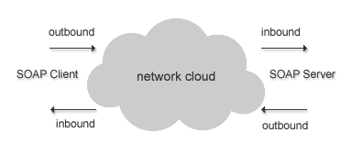

对于下面的讨论，我将使用术语*入站（inbound）*和*出站（outbound）*来描述 SOAP 消息处理的方向。例如，在 SOAP 服务器的上下文中，序列化指的是生成*出站*消息的技术（mechanic）。这个简单的模型忽略了中间的 SOAP 服务器，但对我们的讨论没什么影响。[图 1](http://www-900.ibm.com/developerWorks/cn/webservices/ws-soapmap/part1/#figure1) 描述了正在讨论的体系结构。

在描述与类型映射注册表交互的编程语法之前，了解一些关于注册表内部实现的知识会比较有帮助。开发者与之交互的注册表实际上是四个内部 Hashtable 的虚包（请参阅下面的列表）。

序列化器的注册表

反序列化器的注册表

Java2XML 的注册表

XML2Java 的注册表

序列化和反序列化是对称的操作；因此我将只讨论如何存储序列化类型映射，希望您能够根据我的说明推知如何对反序列化类型映射进行相应的操作。序列化类型映射由上面列表中的三个散列表 — A、C 和 D 中的条目表示。将一个序列化器 FooSerializer 作为示例考虑一下，它将 Foo.class 对象序列化为 SOAP 类型 "{http://someuri}foo"。如果您考虑用字符串 k 代表这个类型映射的唯一键，下面这些就是为序列化目的而创建的映射：

散列表 A：k 映射到 FooSerializer.class

散列表 C: k 映射到 {http://someuri}foo

散列表 A 和 C 都是以 Java 运行时类型和 encodingStyleURI 连接在一起生成的共享字符串作为键。散列表 A 维护实现接口 org.apache.soap.util.xml.Serializer 的 Java 对象集合，而散列表 C 管理一个 QName 集合。在序列化过程中，使用两个 API 调用查询注册表：

|  |
| --- |
| Serializer querySerializer( javaType, encodingStyleURI )  QName queryElementType (javaType, encodingStyleURI ) |

当 Apache SOAP 被定向为序列化一个 Foo 实例时，它调用 querySerializer 方法，并得到一个 FooSerializer。然后调用 FooSerializer 对对象进行数据编入，这时它将调用 queryElementType 来检索 xsi:type 属性值。

如果 querySerializer 无法返回任何 Serializer 实例，您会得到[表 4](http://www-900.ibm.com/developerWorks/cn/webservices/ws-soapmap/part1/#table4) 中的出错消息 1。另一方面，如果 queryElementType 不返回一个匹配的 QName，出错消息 3 将被返回。

在 SOAP 客户机上定义类型映射  
您可以加强注册表，通过调用 SOAPMappingRegistry 实例的 mapTypes() 方法来处理特殊类型。方法说明如下所示：

|  |
| --- |
| mapTypes( String, QName, Class, Serializer, Deserializer ); |

如果您希望映射被同时注册到散列表 C 和 D，那么就要强制使用 QName 和 Class 参数。[清单 6](http://www-900.ibm.com/developerWorks/cn/webservices/ws-soapmap/part1/#listing6) 包含 Apache SOAP 中缺省类型映射的示例。

清单 6. 示例客户机映射类型

|  |
| --- |
| HashtableSerializer hashtableSer = new HashtableSerializer();  mapTypes("http://schemas.xmlsoap.org/soap/encoding/",  new QName("http://xml.apache.org/xml-soap", "Map"),  Hashtable.class,  hashtableSer,  hashtableSer);  mapTypes("http://schemas.xmlsoap.org/soap/encoding/",  new QName("http://schemas.xmlsoap.org/soap/encoding/", "Array"),  null,  null,  new ArrayDeserializer());  mapTypes( encStyleURI, Qname, Foo.class, null, null ); |

[清单 6](http://www-900.ibm.com/developerWorks/cn/webservices/ws-soapmap/part1/#listing6) 中的 Hashtable 映射是*对称映射（symmetric mapping）* 的一个示例，在这种映射中入站和出站处理都已注册。第二个映射是*不对称映射（asymmetric mapping）*；它只将 ArrayDeserializer 注册到散列表 B。数组序列化发生在 SOAPMappingRegistry.querySerializer() 内，它用内省指出 Java 类型是不是一个数组，然后当时就返回 ArraySerializer 的一个新实例。最后的映射只是一个关联。

在 SOAP 服务器上定义类型映射  
在服务器端，类型映射是在一个名为*部署描述符*的 XML 文件中定义的。Apache SOAP 实际上是根据部署描述符的内容构建一个 SOAPMappingRegistry 实例。 随本文一起提供的源代码分发包提供了一个 XML 语法模式（请参阅[参考资料](http://www-900.ibm.com/developerWorks/cn/webservices/ws-soapmap/part1/#resources)）。在[清单 7](http://www-900.ibm.com/developerWorks/cn/webservices/ws-soapmap/part1/#listing7) 中您可以看到从这个模式抽取的内容，它显示了 map 元素的属性；它的属性反映了 SOAPMappingRegistry 的 mapTypes 方法的参数。唯一的不同是对于 map，qname 是必需的。

清单 7. Apache SOAP 部署描述符中映射元素的模式片段

|  |
| --- |
| <complexType name="mapType">  <attribute name="encodingStyle" type="xsd:anyURI"/>  <attribute name="qname" type="xsd:string"/>  <attribute name="javaType" type="xsd:string" use="optional"/>  <attribute name="java2XMLClassName" type="xsd:string" use="optional"/>  <attribute name="xml2JavaClassName" type="xsd:string" use="optional"/>  </complexType> |

被编译的定制类型映射  
通过将单调乏味的类型映射手工声明固定在 SOAPMappingRegistry 的子类中，就有可能绕过它们。于是这个子类既可以用于客户机也可以用于服务器。[清单 8](http://www-900.ibm.com/developerWorks/cn/webservices/ws-soapmap/part1/#listing8) 包含 SOAPMappingRegistry 子类的代码样本，这个子类提供了自己的数组（反）序列化器。

清单 8. 为继承 SOAPMappingRegistry 的公有类 MySmr 建立子类

|  |
| --- |
| public MySmr()  {  super();  registerMyMappings();  }  public MySmr(String schemaURI)  {  super(schemaURI);  registerMyMappings();  }  private void registerMyMappings()  {  MyArraySerializer arraySer = new MyArraySerializer();  mapTypes(Constants.NS_URI_SOAP_ENC,  new QName(Constants.NS_URI_SOAP_ENC, "Array"),  null,  arraySer,  arraySer);  }  } |

要使用调用者端的这个定制的 SOAPMappingRegistry，请将其作为参数发送到 Call 对象的 setSOAPMappingRegistry() 方法。在提供者端，删除所有的独立映射元素，并按[清单 9](http://www-900.ibm.com/developerWorks/cn/webservices/ws-soapmap/part1/#listing9) 所示修改部署描述符。

清单 9. 部署描述符的更改

|  |
| --- |
| <isd:service ...>  // other elements here  <isd:mappings defaultRegistryClass="com.raverun.array.MySmr" />  </isd:service> |

Apache SOAP 如何处理不同的模式名称空间？  
在[清单 9](http://www-900.ibm.com/developerWorks/cn/webservices/ws-soapmap/part1/#listing9) 中，您会注意到 SOAPMappingRegistry 类有一个重载的构造函数，这个构造函数使用一个 String 参数。该参数实际上是一个 URI，指出 W3C 的 XML Schema 语言的特定版本。Apache SOAP 接受的版本是在 org.apache.soap.Constants 中预定义的最终版本：

Constants.NS_URI_1999_SCHEMA_XSD = http://www.w3.org/1999/XMLSchema

Constants.NS_URI_2000_SCHEMA_XSD = http://www.w3.org/2000/10/XMLSchema

Constants.NS_URI_2001_SCHEMA_XSD = http://www.w3.org/2001/XMLSchema

如果您用 SOAPMappingRegistry 的无参数构造函数对它进行了实例化，缺省情况下，Apache SOAP 将把类型序列化为 1999 名称空间。调用重载的构造函数实际上只覆盖了 xsd 名称空间；SOAP 信封中声明的 xsi 名称空间仍未改变。这是因为该信封直接从 Constants.NS_URI_CURRENT_SCHEMA_XSD 和 Constants.NS_URI_CURRENT_SCHEMA_XSI（它们指向 1999 名称空间）获取名称空间前缀映射。这个缺点在最新的 CVS 源代码发行版中已经被修正（请参阅[参考资料](http://www-900.ibm.com/developerWorks/cn/webservices/ws-soapmap/part1/#resources)）。但从反序列化的角度来看，Apache SOAP 能够适当地处理列出的三个版本中任何一个的模式类型。

编码风格和类型映射  
根据我们对类型映射表内部工作机制的了解，很明显，encodingStyleURI 在确定应该如何进行序列化和反序列化方面起着很大的作用。在这一部分，我将重点讨论一些影响 encodingStyleURI 的使用的编程问题。

首先，SOAP 1.1 规范明确声明“没有为 SOAP 消息定义任何缺省编码”。于是，在 Apache SOAP 中缺省 encodingStyleURI 为空。如果您没有在 Call 对象或者每个参数的声明中把它初始化为一个值，您可以通过调用 SOAPMappingRegistry 的 setDefaultEncodingStyle 方法做到这一点。这相当于向您的所有参数访问器添加本地范围的 encodingStyleURI 属性。

第二，考虑一下需要 SOAP 响应和 SOAP 请求的 encodingStyle 不一样这种情形。为便于讨论，请考虑[清单 10](http://www-900.ibm.com/developerWorks/cn/webservices/ws-soapmap/part1/#listing10) 中的方法 countKids()。它的入站和出站 encodingStyles 分别是文字 XML 和 Section 5。

清单 10. 示例 SOAP 服务器的代码段

|  |
| --- |
| public int countKids( Element el ){  return( DOMUtils.countKids(el, Node.ELEMENT_NODE) );  } |

如果您想用[清单 11](http://www-900.ibm.com/developerWorks/cn/webservices/ws-soapmap/part1/#listing11) 中的代码调用 countKids()，就会返回一个 SOAP 错误，同时伴随着一条消息：java.lang.IllegalArgumentException: I only know how to serialize an 'org.w3c.dom.Element'。

清单 11. RPC 调用的代码段

|  |
| --- |
| Call call = new Call();  Vector params = new Vector();  params.addElement( new Parameter("xmlfile",  Element.class,  e,  Constants.NS_URI_LITERAL_XML) );  call.setParams( params );  call.invoke ( url, "" ); |

要理解发生这种错误的原因，您需要理解 Apache SOAP（在 SOAP 服务器上）用来确定在出站消息上使用何种 encodingStyle 的算法：

如果方法包装器访问器的 encodingStyle 属性可用的话，请使用它。

如果没有这个属性，请从第一个参数推出 encodingStyle。

所以，如果您的方法接受多个参数，当没有显式设置 Call 的 encodingStyle 属性时，您可能希望重新组织它们的顺序。为保证绝对安全，在 Call 对象中设置 encodingStyle 来响应远程方法的返回类型。

SOAP 消息中混合的 encodingStyle  
首先，也是最重要的，SOAP 规范不会不接受参数内的混合 encodingStyle；encodingStyle 属性的作用域很像名称空间声明。这种混合编码类型的一个有用的案例是一个 SVG 段数组。首先，使用 Section 5 对该数组进行序列化和使用文字 XML 序列化 SVG 成员看起来好像是合理的。不幸的是，这样是行不通的，因为所有的 Section 5 序列化器都被硬编码为只处理在 Section 5 encodingStyle 注册的类型。换句话说就是以 Section 5 编码的 XML 流中的任何内容都不可变，并且无法包含使用不同 encodingStyle 编码的 XML 段。而且，最近的错误修正（请参阅[参考资料](http://www-900.ibm.com/developerWorks/cn/webservices/ws-soapmap/part1/#resources)）也确保了混合数据结构（如 Array、Hashtable 和 Vector）内的值不可以是 Section 5 之外的任何 encodingStyle。

混合类型映射问题  
我们将用您在 SOAP 类型映射中可能遇到的几个问题和怪现象结束本文。

反序列化期间缺少 xsi:type  
在处理 Microsoft 的 SOAP 工具箱生成的入站消息时，您很可能会遇到下列错误：

|  |
| --- |
| No Deserializer found to deserialize a ':Result' using encoding style 'yyy' |

这个典型的互操作性问题是由于访问器中缺少 xsi:type 属性引起的。Apache SOAP 2.1 发行版实现的解决方案是按照这个规则动态创建 xsi:type 值： 如果参数的访问器不在任何名称空间的范围内，就使用下面的 QName：

|  |
| --- |
| {""}/X |

其中 X 代表访问器的 tagName，"" 代表一个空 URI。如果反序列化的访问器的名称空间 URI 存在的话，请使用它来代替这个空 URI。这项工作完成后，就会生成类型映射将这些特别的 QName 与（反）序列化器匹配。[清单 12](http://www-900.ibm.com/developerWorks/cn/webservices/ws-soapmap/part1/#listing12) 演示了客户机和服务器的样本类型映射。

清单 12. RPC 调用的代码段

|  |
| --- |
| [Client]  SOAPMappingRegistry smr = new SOAPMappingRegistry ();  StringDeserializer sd = new StringDeserializer ();  smr.mapTypes (Constants.NS_URI_SOAP_ENC,  new QName ("", "Result"), null, null, sd);  [Server]  <isd:mappings>  <isd:map encodingStyle="http://schemas.xmlsoap.org/soap/encoding/"  xmlns:x="" qname="x:Book"  javaType="com.raverun.Book"  xml2JavaClassName="org.apache.soap.encoding.soapenc.BeanSerializer"/>  <isd:map encodingStyle="http://schemas.xmlsoap.org/soap/encoding/"  xmlns:x="" qname="x:price"  xml2JavaClassName="org.apache.soap.encoding.soapenc.FloatObjectDeserializer"/>  <isd:map encodingStyle="http://schemas.xmlsoap.org/soap/encoding/"  xmlns:x="" qname="x:isbn"  xml2JavaClassName="org.apache.soap.encoding.soapenc.StringDeserializer"/>  </isd:mappings> |

类型映射需要遵守下列约定：

对于基本数据类型以及它们的包装器对象（例如，int 和 Integer），不要在类型映射中指定 javaType。

对于混合类型，如果您的反序列化器在执行它的任务时要求了解 javaType（例如 org.apache.soap.encoding.soapenc.BeanSerializer），那么您可以指定 javaType。

关于这种行为的更多详细信息可以从 Sanjiva Weeraweena 发到 soap-dev 的帖子列表中收集，也可以从 Jim Snell 写的一篇文章中收集（请参阅[参考资料](http://www-900.ibm.com/developerWorks/cn/webservices/ws-soapmap/part1/#resources)获得这两者的链接）。

多引用类型  
多引用类型并不是一种新的类型分组，但应该看作是简单和混合类型的一个方面。对于保持参数（特别是那些显示 DCE 风格的 [ptr] 语义的参数）间的一致性，这种类型很有用。Apache SOAP 能够反序列化多引用类型，但不能序列化为多引用类型。

多引用类型被序列化为两部分：*参数访问器（parameter accessor）*（一个空元素）和*值访问器（value accessor）*。 在[清单 13](http://www-900.ibm.com/developerWorks/cn/webservices/ws-soapmap/part1/#listing13) 中，元素 varString 是参数访问器，而 greeting 是值访问器。注意，值访问器是方法包装器访问器 ns1:echoString 的同级元素。这一点很重要，因为 Apache SOAP 假设序列化图的根（方法包装器访问器）是 SOAP-ENV:Body 的直接子元素。如果值访问器排在第一位，那么您将遇到一个 Server.BadTargetObjectURI 错误。SOAP 规范提供了一个属性 SOAP-ENC:root 指出一个元素不是序列化的根，但 Apache SOAP 无法识别它。

清单 13. 多引用参数的一个示例

|  |
| --- |
| <SOAP-ENV:Body>  <ns1:echoString  xmlns:ns1="http://soapinterop.org"  SOAP-ENV:encodingStyle="http://schemas.xmlsoap.org/soap/encoding/">  <varString href="#String-0" />  </ns1:echoString>  <greeting  xsi:type="xsd:string"  id="String-0">Hello World</greeting>  </SOAP-ENV:Body> |

XMI 编码  
XMI（XML Metadata Interchange，XML 元数据交换）是一个在应用程序间共享 UML 模型的 OMG 标准。它在 UML 建模应用程序中最常用，这种应用程序要从 XMI 文件导进自己的模型，还要把自己的模型导出到 XML 文件。“IBM XMI 框架”（IBM XMI Framework）中的“Java 对象桥”（Java Object Bridge，JOB）允许把 Java 对象（反）序列化为 XMI 格式。这样，就可以把 XMI 看作 Section 5 编码的备选方案，虽然 XMI 很少用到。

# 第十三部分：JMX的用法

1、如何调试OFBiz   
首先你需要学习和熟悉OFBiz的教程与工具指导文档。指导 文档特别重要，因为很多子主题内容不是排列最前的内容却可能导致问题的发生。你应该熟悉类似于Freemaker，beanshell,XML这些技术。 你也应该有过处理那些与OFBiz无关问题的经验，比如处理数据库或服务器引起的问题。   
现在，你应该仔细查看日志文件了解你错误发生的原因。 OFBiz在日志文件中提供大量的信息，这些信息将有助于你了解你遇到的问题。它比处理的艺术更重要。哪些东西看上去工作有些特别，比如比如有些关联程序 将导致或影响到的结果，你都可以在日志文件中找到。如果你确实无法在日志文件中发现任何有用的东西，这时增加你自己的日志信息直到你有足够的信息来发现实 际的问题所在。   
本指引将向你介绍OFBiz的日志文件工作情况，如何增加你自己的日志记录，以及一些常见信息的含义。这些知识的理解建立在你理解JAVA及其它相关的技术基础上，所有问题的焦点只在于OFBiz的概念与信息内容中。   
  
2. OFBiz日志文件   
OFBiz创建较多日志文件并将它们存储于logs/目录（在opentaps-0.9或更早版本中）或framework/logs/（在opentaps-0.9之后版本），文件有：   
- ofbiz.log.? - 记录所有OFBiz生成日志信息。此文件将在满时自动循环创建新文件，即ofbiz.log是当前日志文件，ofbiz.log.1是较早些时间的日志文 件，ofbiz.log.2是比ofbiz.log.1更早时间的日志文件，以此类推。   
- console.log - 记录所有OFBiz在控制台界面运行显示的内容。也有可能无效。   
- access_log.? - 类似于Apache httpd日志格式记录所有服务请求。很漂亮但对调试没有什么用处。   
  
大多数据时间，你可以通过ofbiz.log或console.log来查询调试信息。因为它们有很多内容，所以你最好使用一个可以翻页与进行查找的编辑器来打开这些日志文件。   
  
  
3、查找日志信息   
Java日志信息最容易查找。它们的日志信息中通常有类名与行号生成：   
111770[PaymentGatewayServices.java:776:INFO ] (Capture) Invoice [#10110] total: 38.54   
  
Minilang方法日志中的类名均为Log.java，如： 如果你在beanshell中直接使用输出，你输出的内容将显著的显示于日志文件中：

Java代码 [](http://gzspark.javaeye.com/?page=3&show_full=true)

1. 2006-07-19 13:46:26,373 [  ServiceDispatcher.java:450:DEBUG] [[Sync service finished- total:0.027,since last(Begin):0.027]] - 'ecommerce / getProductCategoryAndLimitedMembers'
2. parentCategory = TABLE-LINENS-SOLIDS
3. 2006-07-19 13:46:26,874 [      PriceServices.java:802:INFO ] PromoPrice and ProductPriceAction had **null** amount and no **default** price was available, using list price: 2.0 **for** product with id 15899

如果你在beanshell中使用调试方法，你将在日志中得到如下信息：

Java代码 [](http://gzspark.javaeye.com/?page=3&show_full=true)

1. 2006-07-19 13:46:26,373 [  ?:?] parentCategory = TABLE-LINENS-SOLIDS

你可以为那些无法发现日志信息的minilang或beanshell代码中加入自己的信息输出。   
  
所有freemarker，screen-widget或form widget输出的信息将直接显示在你的浏览器屏幕上。除非这些控件崩溃否则不会显示任何日志信息。   
  
4. 增加你自己的日志信息   
在Java中增加你自己的日志信息，请使用OFBiz Debug类(org.ofbiz.base.util.Debug)中的调试方法，如logInfo，logWarning, logError...   
示例：   Debug.logInfo("Now processing invoice " + invoiceId, module);   
  
在beanshell中增加日志信息，同样使用Debug方法，但在内容中忽略如""这样内容。   
  
在freemarker中增加日志信息，只需要显示你打算跟踪的变量，如：

Java代码 [](http://gzspark.javaeye.com/?page=3&show_full=true)

1. ${invoice}  <#-- 将显示 invoice 的一般属性值-->
2. ${invoice.invoiceId}  <#-- 将显示invoice.invoiceId属性值 -->

在minilang中增加日志信息，使用<log >指令并输入你的值，比如在freemarker中：

Java代码 [](http://gzspark.javaeye.com/?page=3&show_full=true)

1. ${invoice}  <#-- will display the entire GenericValue invoice -->
2. ${invoice.invoiceId}  <#-- will display the invoiceId field of invoice -->

通常level节点属性用于设置日志级别，如："info", "warning", "error"，对应于Debug中的同名方法。   
  
  
5. 何时需要重启OFBiz   
  
你在做如下更改时需要重新启动OFBiz服务器：   
- Java文件（记得要重新编译）   
- 配置/.properties文件   
- entitymodel或entitygroup XML定义文件   
- 服务或secas XML文件   
- JPublish XML文件   
  
你在进行以下修改时无需重新启动OFBiz服务器：   
- freemarker FTL模版   
- beanshell BSH模版   
- Screens XML文件   
- Forms XML文件   
- 控制器XML文件（注意：在opentaps-0.8和OFBiz 3.x及更早版本中，你在更改控制器时需要重启）   
但有可能你需要在浏览器中清除缓存。   
  
  
6. 常见错误及其含义：   
Cannot locate service by name (captureBillingAccountPayment)   
   * 此服务 (captureBillingAccountPayment) 在所有 services.xml 定义中都找不到.   
Cannot find service location (org.ofbiz.order.order.OrderServices)   
   * 说明在services XML定义点上指向的资源不存在.  如果这是一个minilang或beanshell服务，即服务引擎无法找到此文件。如果这是一个Java服务，则说明在classpath中无法查找到这个类。   
  
  
Service method does not exist (com.opensourcestrategies.financials.invoice.InvoiceServices.setInvoiceDueDate(org.ofbiz.service.DispatchContext, java.util.Map))   
   * 含义是在某个services.xml指定的这个服务不存在对应的Java方法。通常发生于你在修改了Java文件后忘记再次编译它来使新增的方法生效。   
  
java.lang.IllegalArgumentException: Could not get next sequenced ID for sequence name: Party (Could not get next sequenced ID for sequence name: Party).     
   * 系统无法取得实体的下一个自动ID，通常发生于数据库断开情况。   
  
  
ERROR: insert or update on table "inventory_item" violates foreign key constraint "inv_item_facility"   
   * 在"inventory_item"表的插入/修改操作时违犯"inv_item_facility"外键约束。   
  
Error calling event: org.ofbiz.webapp.event.EventHandlerException: Service invocation error (Commit transaction failed)   
   * 这是一个非常令人讨厌的错误信息。通常它意味着你访问的服务所触发的ECA链服务中有一个服务失败，于是导致全部的操作失败。服务引擎无法为你进一步跟 踪，所以你需要进入log文件中进一步查找错误原因。访问你的logs/ofbiz.log 或logs/console.log文件去了解触发错误的根本原因。   
  
Unable to bind UserTransaction/TransactionManager to JNDI   
   * 这是在opentaps 0.8/0.9及OFBiz的pre-Geronimo版本在Linux系统下可能会发生的一个问题.  解决方法可以在以下网址中找到:     
     http://lists.ofbiz.org/pipermail/users/2004-June/004094.html   
  
Message: The entity name must immediately follow the '&' in the entity reference.   
org.xml.sax.SAXParseException: The entity name must immediately follow the '&' in the entity reference.   
   * 这是一个 XSL:FO 错误并意味着你在文本中使了字符'&'，比如说你在描述或地址中使了这个字符。 XSL:FO 使用xml属性格式，所以你需要确认你在文本字段后放置?xml。

# ofbiz商城操作流程

供货商新增：

在团体中创建新人员，然后在新人员角色中选取供货商

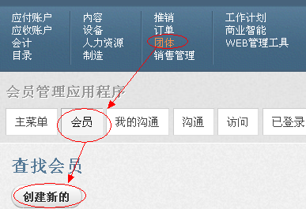

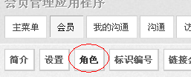

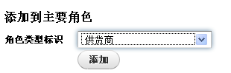

仓库新增：

在设备选项下的场所中新建类型为仓库的场所

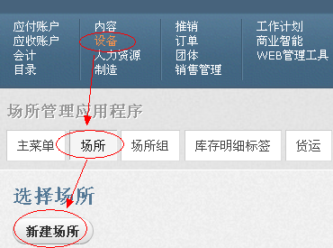

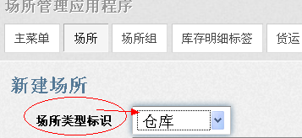

新建目录：

在目录选项下选择目录模块新建目录



新建分类：

在目录选项下选择分类模块下新建分类



分类关联目录：

选择新建好的分类或已有分类，在目录子模块下关联存在的目录，并设置目录类型为浏览根



分类关联子分类(汇总)：

选择新建好的分类或已有分类，在汇总子模块下关联存在的上级或下级分类





特征新增：

1. 在目录菜单下选择特征选项里新增特征分类

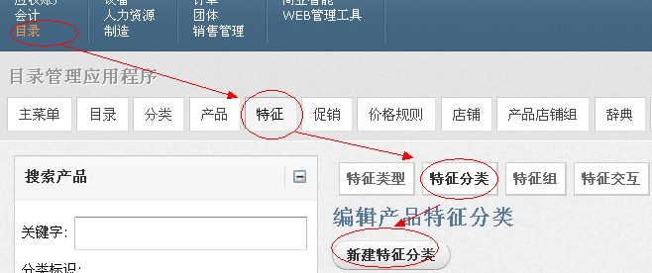

1. 给特征分类新建特征

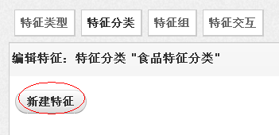

配置新增：

1、在目录菜单下选择配置项新增配置明细

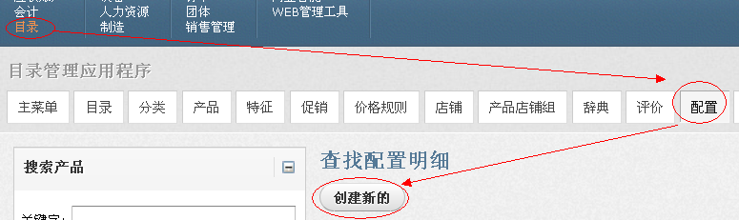

1. 为配置明细新增配置选项

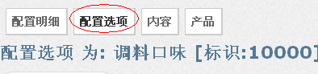

虚拟产品新增：

1. 在目录菜单下选择产品选项新增虚拟产品信息





1. 虚拟产品关联特征

在新建的产品子选项中选取特征





虚拟产品关联分类：

在虚拟产品的子选项选择分类



变形产品的新增：

1. 新增变形产品信息

同虚拟产品新建相同，勾选变形产品



1. 新增变形产品价格

在新增的变形产品子选项中选取价格





注：标价 === 市场价 缺省价格 === 会员价

1. 变形产品关联虚拟产品

在变形产品的子选项选择关联





1. 变形产品新增具体特征

同虚拟产品新增特征步骤相同，但变形产品的特征只能是与之关联的虚拟产品特征中的 特征之一，并且特征应用类型为标准



5、变形产品关联供货商

在子选项中选择供货商



6、变形产品关联仓库

在子选项中选择场所





7、变形产品入库

在子选项中选取库存



选择变形产品所在的仓库接收库存



自动获取产品ID，进入接收明细 接收产品



配置产品新增：

与虚拟产品新增步骤相同，在产品类型处选择可配置产品



配置产品新增配置：

在子选项中选取配置





店铺新增：

在目录菜单下选择店铺项新增店铺

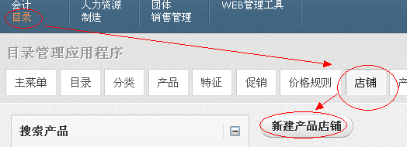

注：在店铺基本信息中 订单中的销售渠道需要注明（常选择 网站渠道）

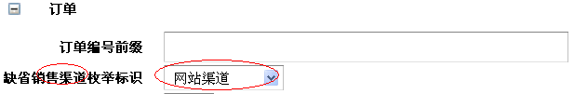

配置项关联组件产品

1、通过可配置产品关联的配置进入，选取配置选项





1. 选择配置选项，添加组件产品





店铺关联目录

在店铺子选项中选取目录

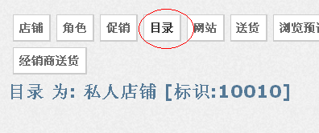

店铺关联送货：

在子选项中选取送货

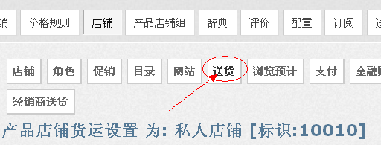

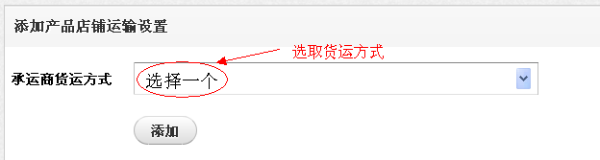

配置运输设置

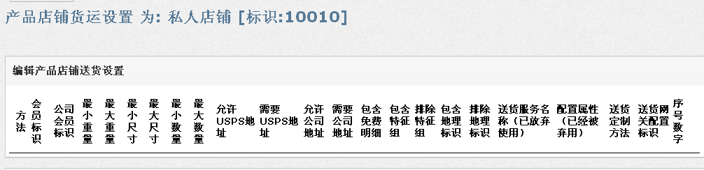

店铺关联浏览预计（物流相关费用）

在子选项中选取浏览预计

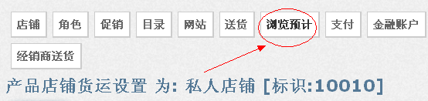

店铺关联经销商运输方法

在子选项中选取经销商送货

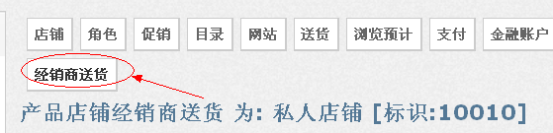

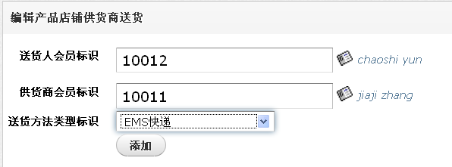

# Ofbiz基础培训手册(后台部分)

**历史记录**

|  |  |  |  |  |
| --- | --- | --- | --- | --- |
| **版本** | **日期** | **更改记录** | **审核** | **作者** |
| V0.1 | 2014-03-27 | 草稿 |  | 刘伟东 |
|  |  |  |  |  |
|  |  |  |  |  |

## 说明

### 编写目的

本文档以案例的形式，让技术人员在没有指导的情况下来学习怎么使用Ofbiz的工具类、服务引擎和实体引擎等。

还可以对Ofbiz开发人员编写的代码进行规范。

### 面向的读者

* 有了一定Java基础、准备从事Ofbiz开发、并已经了解Ofbiz基础结构的人；
* 已经在从事Ofbiz的开发人员

## 辅助工具类

在实际的项目开发过程中，总是离不开对数据的检查、计算等处理，Ofbiz平台提供了丰富、成熟的工具类用来完成这些处理。这些工具类包括：字符串处理、日期的计算、数据的检查、输出数据的格式化等。这些工具类的功能，已经覆盖了开发过程中的绝大部分处理，并且处理的方法也已经很成熟。

在实际的项目开发过程中，除非平台提供的工具类无法实现特殊的业务处理需求，否则，不要开发个自的工具类，这对于保证系统运行的可靠以及日后的维护都非常重要。掌握这些工具类的使用，是每个开发人员必备的基本技能。

### 数据检查工具类

**类名:** **com.ofbiz.base.util.ext.UtilValidate**

**数据检测工具类的Demo类名为:**

**com.ofbiz.demo.tools.UtilValidateDemo**

#### 检查一个字符串是否为空字符串

/**

* 检查一个字符串是否为空字符串

*/

**public** **static** **void** runFirstDeom(){

String firstStr = "ABC";

String secondStr = "";

String thirdStr = **null**;

**if**( UtilValidate.*isEmpty*(firstStr)){

System.*out*.println("参数["+firstStr+"] 是一个空字符串!");

}**else**{

System.*out*.println("参数["+firstStr+"] 不是一个空字符串!");

}

**if**( UtilValidate.*isEmpty*(secondStr)){

System.*out*.println("参数["+ secondStr +"] 是一个空字符串!");

}**else**{

System.*out*.println("参数["+ secondStr +"] 不是一个空字符串!");

}

**if**( UtilValidate.*isEmpty*(thirdStr)){

System.*out*.println("参数["+ thirdStr +"] 是一个空字符串!");

}**else**{

System.*out*.println("参数["+ thirdStr +"] 不是一个空字符串!");

}

}

**结果:**

参数[ABC] 不是一个空字符串!

参数[] 是一个空字符串!

参数[null] 是一个空字符串!

#### 检测一个字符串是否不是空字符串

/**

* 检查一个字符串是否为非空字符串

*/

**public** **static** **void** runSecondDemo(){

String firstStr = "ABC";

String secondStr = "";

String thirdStr = **null**;

**if**( UtilValidate.*isNotEmpty*(firstStr)){

System.*out*.println("参数["+ firstStr +"] 是一个非空字符串!");

}**else**{

System.*out*.println("参数["+ firstStr +"] 不是一个非空字符串!");

}

**if**( UtilValidate.*isNotEmpty*(secondStr)){

System.*out*.println("参数["+ secondStr +"] 是一个非空字符串!");

}**else**{

System.*out*.println("参数["+ secondStr +"] 不是一个非空字符串!");

}

**if**( UtilValidate.*isNotEmpty*( thirdStr )){

System.*out*.println("参数["+ thirdStr +"] 是一个非空字符串!");

}**else**{

System.*out*.println("参数["+ thirdStr +"] 不是一个非空字符串!");

}

}

**结果:**

参数[ABC] 是一个非空字符串!

参数[] 不是一个非空字符串!

参数[null] 不是一个非空字符串!

#### 检查一个字符串是否为整数

/**

* 检查一个字符串是否为整数

*/

**public** **static** **void** runThirdDemo(){

String firstStr = "101";

String secondStr = "101.2";

String thirdStr = "-100";

String fourthStr = "ABC";

String fifthStr = "";

String sixthStr = **null**;

//验证方法 isInteger()

System.*out*.println("验证方法: isInteger(String arg) 用来检查一个字符串是否为一个正整数或零或零");

**if**( UtilValidate.*isInteger*(firstStr) ){

System.*out*.println("验证方式[isInteger()] 字符串["+firstStr+"] 是一个正整数或零;");

}**else**{

System.*out*.println("验证方式[isInteger()] 字符串["+firstStr+"] 不是一个正整数或零;");

}

**if**( UtilValidate.*isInteger*(secondStr) ){

System.*out*.println("验证方式[isInteger()] 字符串["+secondStr+"] 是一个正整数或零;");

}**else**{

System.*out*.println("验证方式[isInteger()] 字符串["+secondStr+"] 不是一个正整数或零;");

}

**if**( UtilValidate.*isInteger*(thirdStr) ){

System.*out*.println("验证方式[isInteger()] 字符串["+thirdStr+"] 是一个正整数或零;");

}**else**{

System.*out*.println("验证方式[isInteger()] 字符串["+thirdStr+"] 不是一个正整数或零;");

}

**if**( UtilValidate.*isInteger*(fourthStr) ){

System.*out*.println("验证方式[isInteger()] 字符串["+fourthStr+"] 是一个正整数或零;");

}**else**{

System.*out*.println("验证方式[isInteger()] 字符串["+fourthStr+"] 不是一个正整数或零;");

}

**if**( UtilValidate.*isInteger*(fifthStr) ){

System.*out*.println("验证方式[isInteger()] 字符串["+fifthStr+"] 是一个正整数或零;");

}**else**{

System.*out*.println("验证方式[isInteger()] 字符串["+fifthStr+"] 不是一个正整数或零;");

}

**if**( UtilValidate.*isInteger*(sixthStr) ){

System.*out*.println("验证方式[isInteger()] 字符串["+sixthStr+"] 是一个正整数或零;");

}**else**{

System.*out*.println("验证方式[isInteger()] 字符串["+sixthStr+"] 不是一个正整数或零;");

}

//验证方法 isSignedInteger()

System.*out*.println("验证方法: isSignedInteger(String arg) 用来检查一个字符串是否为一个整数(包括正/负/零)");

**if**( UtilValidate.*isSignedInteger*(firstStr) ){

System.*out*.println("验证方式[isSignedInteger()] 字符串["+firstStr+"] 是一个整数;");

}**else**{

System.*out*.println("验证方式[isSignedInteger()] 字符串["+firstStr+"] 不是一个整数;");

}

**if**( UtilValidate.*isSignedInteger*(secondStr) ){

System.*out*.println("验证方式[isSignedInteger()] 字符串["+secondStr+"] 是一个整数;");

}**else**{

System.*out*.println("验证方式[isSignedInteger()] 字符串["+secondStr+"] 不是一个整数;");

}

**if**( UtilValidate.*isSignedInteger*(thirdStr) ){

System.*out*.println("验证方式[isSignedInteger()] 字符串["+thirdStr+"] 是一个整数;");

}**else**{

System.*out*.println("验证方式[isSignedInteger()] 字符串["+thirdStr+"] 不是一个整数;");

}

**if**( UtilValidate.*isSignedInteger*(fourthStr) ){

System.*out*.println("验证方式[isSignedInteger()] 字符串["+fourthStr+"] 是一个整数;");

}**else**{

System.*out*.println("验证方式[isSignedInteger()] 字符串["+fourthStr+"] 不是一个整数;");

}

**if**( UtilValidate.*isSignedInteger*(fifthStr) ){

System.*out*.println("验证方式[isSignedInteger()] 字符串["+fifthStr+"] 是一个整数;");

}**else**{

System.*out*.println("验证方式[isSignedInteger()] 字符串["+fifthStr+"] 不是一个整数;");

}

**if**( UtilValidate.*isSignedInteger*(sixthStr) ){

System.*out*.println("验证方式[isSignedInteger()] 字符串["+sixthStr+"] 是一个整数;");

}**else**{

System.*out*.println("验证方式[isSignedInteger()] 字符串["+sixthStr+"] 不是一个整数;");

}

}

**结果:**

验证方法: isInteger(String arg) 用来检查一个字符串是否为一个正整数或零或零

验证方式[isInteger()] 字符串[101] 是一个正整数或零;

验证方式[isInteger()] 字符串[101.2] 不是一个正整数或零;

验证方式[isInteger()] 字符串[-100] 不是一个正整数或零;

验证方式[isInteger()] 字符串[ABC] 不是一个正整数或零;

验证方式[isInteger()] 字符串[] 是一个正整数或零;

验证方式[isInteger()] 字符串[null] 是一个正整数或零;

验证方法: isSignedInteger(String arg) 用来检查一个字符串是否为一个整数(包括正/负/零)

验证方式[isSignedInteger()] 字符串[101] 是一个整数;

验证方式[isSignedInteger()] 字符串[101.2] 不是一个整数;

验证方式[isSignedInteger()] 字符串[-100] 是一个整数;

验证方式[isSignedInteger()] 字符串[ABC] 不是一个整数;

验证方式[isSignedInteger()] 字符串[] 是一个整数;

验证方式[isSignedInteger()] 字符串[null] 是一个整数;

#### 检查一个字符串是否为双精度型(Double)

/**

* 检查一个字符串是否为Double, 可以在把一个字符串转换成BigDecimal前对字符串进行检查

*/

**public** **static** **void** runFourthDemo(){

String firstStr = "101";

String secondStr = "101.2";

String thirdStr = "-100.32";

String fourthStr = "ABC";

String fifthStr = "";

String sixthStr = **null**;

//验证方法 isSignedDouble()

System.*out*.println("验证方法: isSignedDouble(String arg) 用来检查一个字符串是否为一个数字(包括正/负/零)");

**if**( UtilValidate.*isSignedDouble*(firstStr)){

System.*out*.println("验证方式[isSignedDouble()] 字符串["+firstStr+"] 是一个数字;");

}**else**{

System.*out*.println("验证方式[isSignedDouble()] 字符串["+firstStr+"] 不是一个数字;");

}

**if**( UtilValidate.*isSignedDouble*(secondStr) ){

System.*out*.println("验证方式[isSignedDouble()] 字符串["+secondStr+"] 是一个数字;");

}**else**{

System.*out*.println("验证方式[isSignedDouble()] 字符串["+secondStr+"] 不是一个数字;");

}

**if**( UtilValidate.*isSignedDouble*(thirdStr) ){

System.*out*.println("验证方式[isSignedDouble()] 字符串["+thirdStr+"] 是一个数字;");

}**else**{

System.*out*.println("验证方式[isSignedDouble()] 字符串["+thirdStr+"] 不是一个数字;");

}

**if**( UtilValidate.*isSignedDouble*(fourthStr) ){

System.*out*.println("验证方式[isSignedDouble()] 字符串["+fourthStr+"] 是一个数字;");

}**else**{

System.*out*.println("验证方式[isSignedDouble()] 字符串["+fourthStr+"] 不是一个数字;");

}

**if**( UtilValidate.*isSignedDouble*(fifthStr) ){

System.*out*.println("验证方式[isSignedDouble()] 字符串["+fifthStr+"] 是一个数字;");

}**else**{

System.*out*.println("验证方式[isSignedDouble()] 字符串["+fifthStr+"] 不是一个数字;");

}

**if**( UtilValidate.*isSignedDouble*(sixthStr) ){

System.*out*.println("验证方式[isSignedDouble()] 字符串["+sixthStr+"] 是一个数字;");

}**else**{

System.*out*.println("验证方式[isSignedDouble()] 字符串["+sixthStr+"] 不是一个数字;");

}

//验证方法 is()

System.*out*.println("验证方法: isSignedInteger(String arg) 用来检查一个字符串是否为一个数字(包括正/负/零)");

/**

* UtilValidate.isDouble(s, allowNegative, allowPositive, minDecimal, maxDecimal)

* 该方法的入参的含义分别为:

* s : 需要判断的字符串

* allowNegative : 是否允许该字符串为负数

* allowPositive : 是否允许该字符串为正数

* minDecimal,maxDecimal : 共同来控制该字符串对应的小数位数, 例如: minDecimal = 2、maxDecimal = 4 就要求该字符串对应的小数位必须在[2,4]的闭区间内.

* 如果允许一个字符串为整数, 则需要把 minDecimal 设置为 0 ,含义是:没有小数位.

*/

**if**( UtilValidate.*isDouble*(firstStr, **true**, **true**, 0, 5) ){

System.*out*.println("验证方式[isDouble(s,true,true,0,5)] 字符串["+firstStr+"] 是一个数字;");

}**else**{

System.*out*.println("验证方式[isDouble(s,true,true,0,5)] 字符串["+firstStr+"] 不是一个数字;");

}

**if**( UtilValidate.*isDouble*(secondStr, **true**, **true**, 0, 5) ){

System.*out*.println("验证方式[isDouble(s,true,true,0,5)] 字符串["+secondStr+"] 是一个数字;");

}**else**{

System.*out*.println("验证方式[isDouble(s,true,true,0,5)] 字符串["+secondStr+"] 不是一个数字;");

}

**if**( UtilValidate.*isDouble*(thirdStr, **true**, **true**, 0, 5) ){

System.*out*.println("验证方式[isDouble(s,true,true,0,5)] 字符串["+thirdStr+"] 是一个数字;");

}**else**{

System.*out*.println("验证方式[isDouble(s,true,true,0,5)] 字符串["+thirdStr+"] 不是一个数字;");

}

**if**( UtilValidate.*isDouble*(fourthStr, **true**, **true**, 0, 5) ){

System.*out*.println("验证方式[isDouble(s,true,true,0,5)] 字符串["+fourthStr+"] 是一个数字;");

}**else**{

System.*out*.println("验证方式[isDouble(s,true,true,0,5)] 字符串["+fourthStr+"] 不是一个数字;");

}

**if**( UtilValidate.*isDouble*(fifthStr, **true**, **true**, 0, 5) ){

System.*out*.println("验证方式[isDouble(s,true,true,0,5)] 字符串["+fifthStr+"] 是一个数字;");

}**else**{

System.*out*.println("验证方式[isDouble(s,true,true,0,5)] 字符串["+fifthStr+"] 不是一个数字;");

}

**if**( UtilValidate.*isDouble*(sixthStr, **true**, **true**, 0, 5) ){

System.*out*.println("验证方式[isDouble(s,true,true,0,5)] 字符串["+sixthStr+"] 是一个数字;");

}**else**{

System.*out*.println("验证方式[isDouble(s,true,true,0,5)] 字符串["+sixthStr+"] 不是一个数字;");

}

}

**结果:**

验证方法: isSignedDouble(String arg) 用来检查一个字符串是否为一个数字(包括正/负/零)

验证方式[isSignedDouble()] 字符串[101] 是一个数字;

验证方式[isSignedDouble()] 字符串[101.2] 是一个数字;

验证方式[isSignedDouble()] 字符串[-100.32] 是一个数字;

验证方式[isSignedDouble()] 字符串[ABC] 不是一个数字;

验证方式[isSignedDouble()] 字符串[] 是一个数字;

验证方式[isSignedDouble()] 字符串[null] 是一个数字;

验证方法: isSignedInteger(String arg) 用来检查一个字符串是否为一个数字(包括正/负/零)

验证方式[isDouble(s,true,true,0,5)] 字符串[101] 是一个数字;

验证方式[isDouble(s,true,true,0,5)] 字符串[101.2] 是一个数字;

验证方式[isDouble(s,true,true,0,5)] 字符串[-100.32] 是一个数字;

验证方式[isDouble(s,true,true,0,5)] 字符串[ABC] 不是一个数字;

验证方式[isDouble(s,true,true,0,5)] 字符串[] 是一个数字;

验证方式[isDouble(s,true,true,0,5)] 字符串[null] 是一个数字;

### 实体工具类

**类名：com.ofbiz.entity.util.EntityUtil**

**实体工具类的Demo类名为:**

**com.ofbiz.demo.tools. EntityUtil Demo**

#### 从集合List<GenericValue>中取出第一个元素

/**

* 从集合List<GenericValue>中取出第一个元素

*/

**public** **static** **void** runFirstDemo(){

//制作List<GenericValue>,用于测试

GenericValue firstGV = GenericValue.*NULL_VALUE*;

GenericValue secondGV = GenericValue.*NULL_VALUE*;

GenericValue thirdGV = GenericValue.*NULL_VALUE*;

List<GenericValue> firstList = FastList.*newInstance*();

firstList.add(firstGV);

List<GenericValue> secondList = FastList.*newInstance*();

secondList.add(firstGV);

secondList.add(secondGV);

secondList.add(thirdGV);

GenericValue temp = EntityUtil.*getFirst*(firstList);

System.*out*.println("从firstList中取得的第一个元素: " + temp);

temp = EntityUtil.*getFirst*(secondList);

System.*out*.println("从secondList中取得的第一个元素: " + temp);

}

**结果**

从firstList中取得的第一个元素: [null-entity-value]

从secondList中取得的第一个元素: [null-entity-value]

#### 从集合List<GenericValue>中取出唯一一个元素

/**

* 从集合List<GenericValue>中取出唯一一个元素

*/

**public** **static** **void** runSecondDemo(){

//制作List<GenericValue>,用于测试

GenericValue firstGV = GenericValue.*NULL_VALUE*;

GenericValue secondGV = GenericValue.*NULL_VALUE*;

GenericValue thirdGV = GenericValue.*NULL_VALUE*;

List<GenericValue> firstList = FastList.*newInstance*();

firstList.add(firstGV);

List<GenericValue> secondList = FastList.*newInstance*();

secondList.add(firstGV);

secondList.add(secondGV);

secondList.add(thirdGV);

GenericValue temp = EntityUtil.*getOnly*(firstList);

System.*out*.println("从firstList中取得的唯一一个元素: " + temp);

**try**{

temp = EntityUtil.*getOnly*(secondList);

System.*out*.println("从secondList中取得的唯一一个元素: " + temp);

}**catch**(Exception e){

e.printStackTrace();

}

}

**结果:**

从firstList中取得的唯一一个元素: [null-entity-value]

java.lang.IllegalArgumentException: Passed List had more than one value.

at com.ofbiz.entity.util.EntityUtil.getOnly(EntityUtil.java:89)

at com.ofbiz.demo.tools.EntityUtilDemo.runSecondDemo(EntityUtilDemo.java:71)

at com.ofbiz.demo.tools.EntityUtilDemo.main(EntityUtilDemo.java:20)

### 日期或时间工具类

**类名：com.ofbiz.base.util.ext.UtilDateTime**

**日期或时间工具类的Demo类名为:**

**com.ofbiz.demo.tools. UtilDateTimeDemo**

#### 取得当前的时间戳

/**

* 取得当前时间戳

*/

**public** **static** **void** runFirstDemo(){

//取得当前时间戳

Timestamp currentTime = UtilDateTime.*nowTimestamp*();

//打印当前时间

System.*out*.println("当前时间:" + currentTime );

}

**结果**

/**

* 取得当前时间戳

*/

**public** **static** **void** runFirstDemo(){

//取得当前时间戳

Timestamp currentTime = UtilDateTime.*nowTimestamp*();

//打印当前时间

System.*out*.println("当前时间:" + currentTime );

}**;**

#### 根据一个时间戳, 取得当天最早一个时点.

/**

* 根据一个时间戳, 取得当天最早一个时点.

*/

**public** **static** **void** runSecondDemo(){

//取得当前时间戳

Timestamp currentTime = UtilDateTime.*nowTimestamp*();

//打印当前时间

System.*out*.println("当前时间:" + currentTime );

Timestamp changedTime = UtilDateTime.*getDayStart*(currentTime);

System.*out*.println("改变后的时间:" + changedTime );

}

**结果:**

当前时间:2013-04-11 11:31:52.656

改变后的时间:2013-04-11 00:00:00.0

#### 根据一个时间戳, 取得当天最后一个时点

/**

* 根据一个时间戳, 取得当天最后一个时点.

*/

**public** **static** **void** runThirdDemo(){

//取得当前时间戳

Timestamp currentTime = UtilDateTime.*nowTimestamp*();

//打印当前时间

System.*out*.println("当前时间:" + currentTime );

Timestamp changedTime = UtilDateTime.*getDayEnd*(currentTime);

System.*out*.println("改变后的时间:" + changedTime );

}

结果

当前时间:2013-04-11 11:33:15.046

改变后的时间:2013-04-11 23:59:59.999999999

#### 根据指定格式在Timestamp和字符串之间转换一个时间的类型

/**

* 根据指定格式在Timestamp和字符串之间转换一个时间的类型

*/

**public** **static** **void** runFourthDemo(){

//取得当前时间戳

Timestamp currentTime = UtilDateTime.*nowTimestamp*();

String firstFormat = "yyyyMMdd";

String secondFormat = "yyyy:MM:dd";

//把一个时间戳根据指定的格式转成字符串

String firstTimeStr = UtilDateTime.*toDateString*(currentTime, firstFormat);

System.*out*.println("根据格式["+firstFormat+"] 显示日期 : " + firstTimeStr);

String secondTimeStr = UtilDateTime.*toDateString*(currentTime, secondFormat);

System.*out*.println("根据格式["+secondFormat+"] 显示日期 : " + secondTimeStr);

//把一个字符串根据指定的格式转成时间戳

**try** {

Timestamp firstDate = UtilDateTime.*stringToTimeStamp*(firstTimeStr, firstFormat, TimeZone.*getDefault*(), Locale.*getDefault*());

System.*out*.println("根据格式["+firstFormat+"] 显示日期 : " + firstDate);

} **catch** (ParseException e) {

e.printStackTrace();

}

**try** {

Timestamp secondDate = UtilDateTime.*stringToTimeStamp*(secondTimeStr, secondFormat, TimeZone.*getDefault*(), Locale.*getDefault*());

System.*out*.println("根据格式["+secondFormat+"] 显示日期 : " + secondDate);

} **catch** (ParseException e) {

e.printStackTrace();

}

}

结果:

根据格式[yyyyMMdd] 显示日期 : 20130411

根据格式[yyyy:MM:dd] 显示日期 : 2013:04:11

根据格式[yyyyMMdd] 显示日期 : 2013-04-11 00:00:00.0

根据格式[yyyy:MM:dd] 显示日期 : 2013-04-11 00:00:00.0

### 属性文件工具类

**类名：com.ofbiz.base.util.UtilProperties**

**属性文件工具类的Demo类名为:**

**com.ofbiz.demo.tools. UtilPropertiesDemo**

#### 从属性文件中获取所有的属性

/**

* 从属性文件中获取所有的属性

*/

**public** **static** **void** runFirstDemo(){

Properties values = UtilProperties.*getProperties*(*FILE_NAME*);

System.*out*.println("显示该文件下的所有属性:");

**for**( Entry<Object, Object> one : values.entrySet()){

System.*out*.println("属性【"+ one.getKey()+"】= " + one.getValue());

}

}

**结果:**

显示该文件下的所有属性:

属性【age】= 24

属性【name】= 张三

#### 从属性文件中获取指定的属性值

/**

* 从属性文件中获取指定的属性值

*/

**public** **static** **void** runSecondDemo(){

String name = UtilProperties.*getPropertyValue*( *FILE_NAME* , "name");

String weight = UtilProperties.*getPropertyValue*( *FILE_NAME* , "weight");

System.*out*.println("属性【name】= " + name);

System.*out*.println("属性【weight】= " + weight);

}

**结果:**

属性【name】= 张三

属性【weight】=

#### 从属性文件中获取指定的属性值，如果无法找到指定的属性，以默认值作为返回值

/**

* 从属性文件中获取指定的属性值，如果无法找到指定的属性，以默认值作为返回值

*/

**public** **static** **void** runThirdDemo(){

String name = UtilProperties.*getPropertyValue*( *FILE_NAME* , "name");

String weight = UtilProperties.*getPropertyValue*( *FILE_NAME* , "weight", "100");

System.*out*.println("属性【name】= " + name);

System.*out*.println("属性【weight】= " + weight);

}

**结果**

属性【name】= 张三

属性【weight】= 100

## 服务引擎

### 获得服务引擎对象

#### 在服务内部怎么获得服务引擎

在服务内部,我们可以从服务的输入参数【DispatchContext dctx】中得到我们想要的服务引擎。具体方法如下：

**public** **static** Map<String,Object> pdateUomAfterQuery(*DispatchContext dctx*, Map<String,Object> context){

//获取服务引擎

*LocalDispatcher dispatcher = dctx.getDispatcher();* //......

**return** ReturnMapUtil.*getSuccessMap*();

}

#### 在服务外部怎么获得服务引擎

在服务外部,我们需要自己通过静态方法【GenericDispatcher.getLocalDispatcher】取得。具体方法如下：

*GenericDelegator delegator = GenericDelegator.getGenericDelegator("****default****");*

*LocalDispatcher dispatcher = GenericDispatcher.getLocalDispatcher("defualt", delegator);*

### 执行服务

#### 以同步的方式执行服务

1. **在com.ofbiz.demo.dispatcher.DispatcherRunDemoService类中编写服务【test】,内容如下:**

**public** **static** Map<String,Object> test( DispatchContext dctx, Map<String,Object> context ){

String message = (String) context.get("message");

System.*out*.println("我被运行 -> 消息: " + message );

**try** {

Thread.*sleep*(5000); //休眠5秒

} **catch** (InterruptedException e) {

e.printStackTrace();

}

System.*out*.println("我被运行 -> 消息: " + message );

**return** ServiceUtil.*returnSuccess*();

}

1. **在com.ofbiz.demo.dispatcher.DispatcherRunDemoService类中编写服务【runSynchronizationService】,内容如下:**

/**

* 同步调用服务

* **@param** dctx

* **@param** context

* **@return**

*/

**public** **static** Map<String,Object> runSynchronizationService( DispatchContext dctx, Map<String,Object> context ){

//获取服务引擎

LocalDispatcher dispatcher = dctx.getDispatcher();

System.*out*.println("开始同步运行test服务 " );

Map<String,Object> input = FastMap.*newInstance*();

input.put("message", "同步调用");

**try** {

dispatcher.runSync("test", input);

} **catch** (GenericServiceException e) {

// **TODO** Auto-generated catch block

e.printStackTrace();

}

System.*out*.println("完成同步运行test服务 " );

**return** ServiceUtil.*returnSuccess*();

}

1. **在servicedef文件夹下的services_dispatcher_run_demo.xml中把这两个方法配制成服务**

<!-- 同步调用服务 刘伟东 2013.03.31 -->

<service name=*"runSynchronizationService"* engine=*"java"* location=*"com.ofbiz.demo.dispatcher.DispatcherRunDemoService"* invoke=*"runSynchronizationService"*>

<attribute name=*"returnCode"* type=*"Map"* mode=*"OUT"* optional=*"true"* />

</service>

<!-- 测试服务的同步或异步运行 刘伟东 2013.03.31 -->

<service name=*"test"* engine=*"java"* location=*"com.ofbiz.demo.dispatcher.DispatcherRunDemoService"* invoke=*"test"*>

<attribute name=*"message"* type=*"String"* mode=*"IN"* optional=*"true"* />

<attribute name=*"returnCode"* type=*"Map"* mode=*"OUT"* optional=*"true"* />

</service>

#### 以异步的方式执行服务

1. **使用已经写好的服务【test】位置在com.ofbiz.demo.dispatcher.DispatcherRunDemoService类中**
2. **在com.ofbiz.demo.dispatcher.DispatcherRunDemoService类中编写服务【runAsynchronismService】,内容如下:**

/**

* 异步调用服务

* **@param** dctx

* **@param** context

* **@return**

*/

**public** **static** Map<String,Object> runAsynchronismService( DispatchContext dctx, Map<String,Object> context ){

//获取服务引擎

LocalDispatcher dispatcher = dctx.getDispatcher();

System.*out*.println("开始异步运行test服务 " );

Map<String,Object> input = FastMap.*newInstance*();

input.put("message", "异步调用");

**try** {

dispatcher.runAsync("test", input);

} **catch** (GenericServiceException e) {

// **TODO** Auto-generated catch block

e.printStackTrace();

}

System.*out*.println("完成异步运行test服务 " );

**return** ServiceUtil.*returnSuccess*();

}

1. **在servicedef文件夹下的services_dispatcher_run_demo.xml中把这两个方法配制成服务**

<!-- 异步调用服务 刘伟东 2013.03.31 -->

<service name=*"runAsynchronismService"* engine=*"java"*

location=*"com.ofbiz.demo.dispatcher.DispatcherRunDemoService"* invoke=*"runAsynchronismService"*>

<attribute name=*"returnCode"* type=*"Map"* mode=*"OUT"* optional=*"true"* />

</service>

### 服务返回结果

#### 返回成功结果

1. **在com.ofbiz.demo.dispatcher.DispatcherReturnDemoService类中编写服务【*returnSuccess*】,内容如下:**

/**

* 返回成功结果

* **@param** dctx

* **@param** context

* **@return**

*/

**public** **static** Map<String,Object> returnSuccess( DispatchContext dctx, Map<String,Object> context ){

//填写服务执行的代码

//.......

String message = "执行成功";

//当程序执行成功时, 返回成功结果集

Map<String,Object> result = ReturnMapUtil.*getSuccessMap*();

result.put("message", message);

**return** result;

}

1. **在servicedef文件夹下的services_dispatcher_return_demo.xml中把这两个方法配制成服务**

<!-- 返回成功服务 刘伟东 2013.03.31 -->

<service name=*"returnSuccess"* engine=*"java"*

location=*"com.ofbiz.demo.dispatcher.DispatcherReturnDemoService"* invoke=*"returnSuccess"*>

<attribute name=*"returnCode"* type=*"Map"* mode=*"OUT"* optional=*"true"* />

</service>

#### 返回失败结果

1. **在com.ofbiz.demo.dispatcher.DispatcherReturnDemoService类中编写服务【*returnError*】,内容如下:**

/**

* 返回失败结果

* **@param** dctx

* **@param** context

* **@return**

*/

**public** **static** Map<String,Object> returnError( DispatchContext dctx, Map<String,Object> context ){

//填写服务执行的代码

//.......

String message = "执行失败";

**boolean** errorFlag = **true**;

//返回结果

Map<String,Object> result = **null**;

**if**( errorFlag ){

//当程序执行失败时, 返回成功结果集

result = ReturnMapUtil.*getErrorMap*("errorCode"); //这里的errorCode需要用具体的错误编码来替换

result.put("message", message);

}**else**{

//当程序执行成功时, 返回成功结果集

result = ReturnMapUtil.*getSuccessMap*();

result.put("message", message);

}

**return** result;

}

1. **在servicedef文件夹下的services_dispatcher_return_demo.xml中把这两个方法配制成服务**

<!-- 返回失败服务 刘伟东 2013.03.31 -->

<service name=*"returnError"* engine=*"java"*

location=*"com.ofbiz.demo.dispatcher.DispatcherReturnDemoService"* invoke=*"returnError"*>

<attribute name=*"returnCode"* type=*"Map"* mode=*"OUT"* optional=*"true"* />

</service>

#### 在服务内部捕获异常后怎么转成失败结果返回

1. **在com.ofbiz.demo.dispatcher.DispatcherReturnDemoService类中编写服务【*catchError*】,内容如下:**

/**

* 捕获异常结果

* **@param** dctx

* **@param** context

* **@return**

*/

**public** **static** Map<String,Object> catchError( DispatchContext dctx, Map<String,Object> context ){

//填写服务执行的代码

**try**{

//假设执行的代码中有回抛出异常的情况, 我们需要捕获这个异常

**int** a = 8 ;

**int** b = 0 ;

**int** i = a / b;

}**catch**(Exception e){

//则把错误信息以Error级别打印到日志文件中

Debug.*logError*(e, *module*);

//把指定的错误码对应的描述信息返回给服务调用者

**return** ReturnMapUtil.*getErrorMap*(DemoErrorMapping.*BASE0000*);

}

//当程序执行失败时, 返回成功结果集

**return** ReturnMapUtil.*getSuccessMap*();

}

1. **在servicedef文件夹下的services_dispatcher_return_demo.xml中把这两个方法配制成服务**

<!-- 捕获异常结果 刘伟东 2013.03.31 -->

<service name=*"catchError"* engine=*"java"* location=*"com.ofbiz.demo.dispatcher.DispatcherReturnDemoService"* invoke=*"catchError"*>

<attribute name=*"returnCode"* type=*"Map"* mode=*"OUT"* optional=*"true"* />

</service>

#### 调用一个服务后怎么判断该服务是否执行成功

1. **在com.ofbiz.demo.dispatcher.DispatcherReturnDemoService类中编写服务【*checkResult*】,内容如下:**

/**

* 调用一个服务后怎么判断该服务是否执行成功

* **@param** dctx

* **@param** context

* **@return**

*/

**public** **static** Map<String,Object> checkResult( DispatchContext dctx, Map<String,Object> context ){

//获取服务引擎

LocalDispatcher dispatcher = dctx.getDispatcher();

//.....

//其它代码

//.......

//调用服务

Map<String,Object> output = **null**;

**try**{

Map<String,Object> input = FastMap.*newInstance*();

output = dispatcher.runSync("returnSuccess", input);

}**catch**(Exception e){

//则把错误信息以Error级别打印到日志文件中

Debug.*logError*(e, *module*);

//把指定的错误码对应的描述信息返回给服务调用者

**return** ReturnMapUtil.*getErrorMap*(DemoErrorMapping.*BASE0000*);

}

//检查该服务是否已经执行成功, 如果没有执行成功,则把错误结果直接返回给上层调用者.

**if**( !ServiceUtil.*isSuccess*(output) ){

**return** output;

}

//.....

//其它代码

//.......

//当程序执行成功时, 返回成功结果集

**return** ReturnMapUtil.*getSuccessMap*();

}

1. **在servicedef文件夹下的services_dispatcher_return_demo.xml中把这两个方法配制成服务**

<!-- 返回失败服务 刘伟东 2013.03.31 -->

<service name=*"returnError"* engine=*"java"*

location=*"com.ofbiz.demo.dispatcher.DispatcherReturnDemoService"* invoke=*"returnError"*>

<attribute name=*"returnCode"* type=*"Map"* mode=*"OUT"* optional=*"true"* />

</service>

#### 怎么把一个服务的失败返回结果转成业务异常类抛出

1. **在com.ofbiz.demo.dispatcher.DispatcherReturnDemoService类中编写一个方法【checkResult】,内容如下:**

/**

* 怎么把一个服务的失败返回结果转成业务异常类抛出(这个仅仅是一个方法, 不是一个服务)

* **@param** dctx

* **@param** context

* **@return**

*/

**public** **static** **void** returnInMethod( LocalDispatcher dispatcher ) **throws** BusinessException{

//.....

//其它代码

//.......

//调用服务

Map<String,Object> output = **null**;

**try**{

Map<String,Object> input = FastMap.*newInstance*();

output = dispatcher.runSync("returnSuccess", input);

}**catch**(Exception e){

//则把错误信息以Error级别打印到日志文件中

Debug.*logError*(e, *module*);

//把异常类型转成指定类型,并抛出

**throw** **new** BusinessException(e,DemoErrorMapping.*BASE0000*);

}

//检查该服务是否已经执行成功, 如果没有执行成功,把返回结果转成业务异常类抛出

**if**( !ServiceUtil.*isSuccess*(output) ){

**throw** **new** BusinessException(output);

}

//.....

//其它代码

//.......

}

## 实体引擎

### 获得实体引擎对象

#### 在服务内部怎么获得实体引擎对象

在服务内部,我们可以从服务的输入参数【DispatchContext dctx】中得到我们想要的实体引擎。具体方法如下：

**public** **static** Map<String,Object> createUomOneDemo(*DispatchContext dctx*, Map<String,Object> context){

//取得实体引擎实例

*GenericDelegator delegator = dctx.getDelegator();*

//......

**return** ReturnMapUtil.*getSuccessMap*();

}

#### 在服务外部怎么获得实体引擎对象

在服务外部,我们需要自己通过静态方法【GenericDelegator.getGenericDelegator】取得。具体方法如下：

*GenericDelegator delegator = GenericDelegator.getGenericDelegator("****default****");*

### 插入操作

#### 通用查收操作

编写一个服务createUomOneDemo，该服务的作用是在表Uom中增加一条记录，其中字段uomId的值为“BaseLineProduct”、字段abbreviation的值为“BLP”、字段description的值为“基线产品”

1. **在com.ofbiz.demo.delegator.*DelegatorCreateDemoService*中编写createUomOneDem()方法, 在这个方法中把”基线产品”的信息添加到数据库**

/**

*

* 编写一个服务createUomOneDemo，

* 该服务的作用是在表Uom中增加一条记录，其中:

* 字段uomId的值为“BaseLineProduct”、

* 字段abbreviation的值为“BLP”、

* 字段description的值为“基线产品”

* **@param** dctx

* **@param** context

* **@return**

*/

**public** **static** Map<String,Object> createUomOneDemo(

DispatchContext dctx, Map<String,Object> context)

{

//取得实体引擎实例

GenericDelegator delegator = dctx.getDelegator();

//创建一条Uom记录的对象

GenericValue oneUom = delegator.makeValue("Uom");

//向其中加入每个字段对应的数据

oneUom.setString("uomId","BaseLineProduct");

oneUom.setString("abbreviation", "BLP");

oneUom.setString("description", "基线产品");

**try** {

//保存到数据库的Uom表中

oneUom.create();

} **catch** (GenericEntityException e) {

//则把错误信息以Error级别打印到日志文件中

Debug.*logError*(e, *module*);

//把指定的错误码对应的描述信息返回给服务调用者

**Return** ReturnMapUtil.*getErrorMap*(

DemoErrorMapping.*BASE0001*,oneUom.toString());

}

//把表示成功的信息返回给服务调用者

**return** ReturnMapUtil.*getSuccessMap*();

}

1. **在servicedef文件夹下的services_delegator_create_deom.xml中把这个方法配制成服务**

<!-- 向Uom表中增加一条基线产品信息的记录 刘伟东 2013.03.31 -->

<service name=*"createUomOneDemo"* engine=*"java"* location=*"com.ofbiz.demo.delegator.DelegatorDemoService"* invoke=*"createUomOneDemo"*>

<attribute name=*"returnCode"* type=*"Map"* mode=*"OUT"* optional=*"true"* />

</service>

1. **在ServiceUi文件夹下的servicesUi_delegatordeom.xml中把这个服务配置成ServiceUi接口**

<!-- 向Uom表中增加一条基线产品信息的记录 刘伟东 2013.03.31 -->

<service name=*"createUomOneDemo"* title=*"添加基线产品信息"* />

#### 自动产生主键的插入操作

编写一个服务createUomTwoDemo，该服务的作用是在表Uom中增加一条记录,其中字段uomId要求自动生成、字段abbreviation的值为“Cashm”，字段description的值为“现金管理系统”

1. **在com.ofbiz.demo.delegator.*DelegatorCreateDemoService*中编写**createUomTwoDemo**()方法, 在这个方法中把”基线产品”的信息添加到数据库**

/**

*

* 编写一个服务createUomTwoDemo，

* 该服务的作用是在表Uom中增加一条记录,其中:

* 字段uomId要求自动生成、

* 字段abbreviation的值为“Cashm”，

* 字段description的值为“现金管理系统”

* **@param** dctx

* **@param** context

* **@return**

*/

**public** **static** Map<String,Object> createUomTwoDemo(

DispatchContext dctx, Map context)

{

//取得实体引擎实例

GenericDelegator delegator = dctx.getDelegator();

//创建一条Uom记录的对象

GenericValue oneUom = delegator.makeValue("Uom");

//向其中加入每个字段对应的数据

String uomId = delegator.getNextSeqId("Uom"); //该方法用于自动创建一个实体的主键编号, 这里创建了Uom表的主键(uomId)的编号

oneUom.setString("uomId",uomId);

oneUom.setString("abbreviation", "Cashm");

oneUom.setString("description", "现金管理系统");

**try** {

//保存到数据库的Uom表中

oneUom.create();

} **catch** (GenericEntityException e) {

//则把错误信息以Error级别打印到日志文件中

Debug.*logError*(e, *module*);

//把指定的错误码对应的描述信息返回给服务调用者

**return** ReturnMapUtil.*getErrorMap*(

DemoErrorMapping.*BASE0001*,oneUom.toString());

}

//把表示成功的信息返回给服务调用者

**return** ReturnMapUtil.*getSuccessMap*();

}

}

1. **在servicedef文件夹下的services_delegator_create_deom.xml中把这个方法配制成服务**

<!-- 向Uom表中增加一条现金管理系统信息的记录 刘伟东 2013.03.31 -->

<service name=*"createUomTwoDemo"* engine=*"java"*

location=*"com.ofbiz.demo.delegator.DelegatorDemoService"* invoke=*"createUomTwoDemo"*>

<attribute name=*"returnCode"* type=*"Map"* mode=*"OUT"* optional=*"true"* />

</service>

### 删除操作

#### 根据主键进行删除

编写一个服务deleteUomByPrimaryKey，该服务的作用是在表Uom中根据主键uonId = BaseLineProduct ， 删除基线产品信息。

1. **在com.ofbiz.demo.delegator.*DelegatorDeleteDemoService*中编写deleteUomByPrimaryKey()方法, 在这个方法中删除“基线产品信息”。**

/**

* 按主键进行删除

* **@param** dctx

* **@param** context

* **@return**

*/

**public** **static** Map<String,Object> deleteUomByPrimaryKey(

DispatchContext dctx, Map<String,Object> context){

//取得实体引擎实例

GenericDelegator delegator = dctx.getDelegator();

//**TODO** 在这里考虑的不是很全面, 还需要讨论一下: 1) MiscMap方式 2) delegator.makePKSingle方法

Map<String,Object> pkFields = FastMap.*newInstance*();

pkFields.put("uomId", "BaseLineProduct"); //这里删除前面创建的基线产品信息

GenericPK primaryKey = delegator.makePK("Uom", pkFields);

**try** {

//执行按主键删除操作

delegator.removeByPrimaryKey(primaryKey);

} **catch** (GenericEntityException e) {

//则把错误信息以Error级别打印到日志文件中

Debug.*logError*(e, *module*);

//把指定的错误码对应的描述信息返回给服务调用者

**return** ReturnMapUtil.*getErrorMap*(DemoErrorMapping.*BASE0002*,primaryKey.toString());

}

//把表示成功的信息返回给服务调用者

**return** ReturnMapUtil.*getSuccessMap*();

}

1. **在servicedef文件夹下的services_delegator_delete_deom.xml中把这个方法配制成服务**

<!-- 从Uom表中删除基线产品信息的记录 刘伟东 2013.04.05 -->

<service name=*"deleteUomByPrimaryKey"* engine=*"java"*

location=*"com.ofbiz.demo.delegator.DelegatorDeleteDemoService"* invoke=*"deleteUomByPrimaryKey"*>

<attribute name=*"returnCode"* type=*"Map"* mode=*"OUT"* optional=*"true"* />

</service>

#### 根据多条件进行删除

编写一个服务updateUomByMoreField，该服务的作用是在表Uom中根据条件 abbreviation(缩写) = “Cashm” 和 description(描述) = “现金管理系统” ,删除现金管理系统的信息.

1. **在com.ofbiz.demo.delegator.*DelegatorDeleteDemoService*中编写**updateUomByMoreField**()方法, 在这个方法中删除现金管理系统信息**

/**

* 按多条件进行删除, 并且这些条件是'与' 的关系, 一般是当删除条件为非主键时使用

* **@param** dctx

* **@param** context

* **@return**

*/

**public** **static** Map<String,Object> deleteUomByOtherFields(DispatchContext dctx, Map<String,Object> context){

//取得实体引擎实例

GenericDelegator delegator = dctx.getDelegator();

//**TODO** 在这里考虑的不是很全面, 还需要讨论一下: MiscMap方式

//这里删除前面创建的现金管理系统信息

Map<String,Object> deleteFields = FastMap.*newInstance*();

deleteFields.put("abbreviation", "Cashm");

deleteFields.put("description", "现金管理系统");

**try** {

//根据设定的条件执行删除操作

delegator.removeByAnd("Uom", deleteFields);

} **catch** (GenericEntityException e) {

//则把错误信息以Error级别打印到日志文件中

Debug.*logError*(e, *module*);

//把指定的错误码对应的描述信息返回给服务调用者

**return** ReturnMapUtil.*getErrorMap*(DemoErrorMapping.*BASE0002*,deleteFields.toString());

}

//把表示成功的信息返回给服务调用者

**return** ReturnMapUtil.*getSuccessMap*();

}

1. **在servicedef文件夹下的services_delegator_delete_deom.xml中把这个方法配制成服务**

<!-- 从Uom表中删除现金管理系统信息的记录 刘伟东 2013.04.05 -->

<service name=*"deleteUomByOtherFields"* engine=*"java"*

location=*"com.ofbiz.demo.delegator.DelegatorDeleteDemoService"* invoke=*"deleteUomByOtherFields"*>

<attribute name=*"returnCode"* type=*"Map"* mode=*"OUT"* optional=*"true"* />

</service>

#### 根据一个字段有多个值时进行删除

编写一个服务deleteUomByMoreValues，该服务的作用是在表Uom中根据条件abbreviation = BLP 或 Cashm 时删除其中符合条件的信息。

1. **在com.ofbiz.demo.delegator.*DelegatorDeleteDemoService*中编写deleteUomByMoreValues()方法, 在这个方法中删除符合条件的信息。**

/**

* 根据一个字段的多个值,删除记录

* **@param** dctx

* **@param** context

* **@return**

*/

**public** **static** Map<String,Object> deleteUomByMoreValues(DispatchContext dctx, Map<String,Object> context){

//取得实体引擎实例

GenericDelegator delegator = dctx.getDelegator();

//这里删除前面创建的"基线产品信息"和"现金管理系统信息"

Map<String,Object> deleteFields = FastMap.*newInstance*();

deleteFields.put("abbreviation", "BLP");

deleteFields.put("abbreviation", "Cashm");

//收集删除条件

EntityCondition deleteBLPCon = EntityCondition.*makeCondition*("abbreviation", EntityOperator.*EQUALS*, "BLP");

EntityCondition deleteCashmCon = EntityCondition.*makeCondition*("abbreviation", EntityOperator.*EQUALS*, "Cashm");

EntityCondition deleteCondition = EntityCondition.*makeCondition*(deleteBLPCon, EntityOperator.*OR*, deleteCashmCon);

**try** {

System.*err*.println("删除条件: " + deleteCondition.toString());

//根据设定的条件执行删除操作

delegator.removeByCondition("Uom", deleteCondition);

} **catch** (GenericEntityException e) {

//则把错误信息以Error级别打印到日志文件中

Debug.*logError*(e, *module*);

//把指定的错误码对应的描述信息返回给服务调用者

**return** ReturnMapUtil.*getErrorMap*(DemoErrorMapping.*BASE0002*,deleteCondition.toString());

}

//把表示成功的信息返回给服务调用者

**return** ReturnMapUtil.*getSuccessMap*();

}

1. **在servicedef文件夹下的services_delegator_delete_deom.xml中把这个方法配制成服务**

<!-- 从Uom表中删除基线产品信息和现金管理系统信息的记录 刘伟东 2013.04.05 -->

<service name=*"deleteUomByMoreValues"* engine=*"java"*

location=*"com.ofbiz.demo.delegator.DelegatorDeleteDemoService"* invoke=*"deleteUomByMoreValues"*>

<attribute name=*"returnCode"* type=*"Map"* mode=*"OUT"* optional=*"true"* />

</service>

1. **在ServiceUi文件夹下的servicesUi_delegatordeom.xml中把这个服务配置成ServiceUi接口**

<!-- 从Uom表中删除基线产品信息和现金管理系统信息的记录 刘伟东 2013.04.05 -->

<service name=*"deleteUomByMoreValues"* title=*"删除基线产品信息和现金管理系统信息的记录"* />

#### 根据时间段进行删除

编写一个服务*deleteUomByDate*，该服务的作用是在表Uom中根据输入的时间段删除符合条件的数据，输入的日期格式为：yyyymmdd。

1. **在com.ofbiz.demo.delegator.*DelegatorDeleteDemoService*中编写deleteUomByDate()方法, 在这个方法中删除符合条件的信息**

/**

* 删除一个时间段内的数据

* **@param** dctx

* **@param** context

* **@return**

*/

**public** **static** Map<String,Object> deleteUomByDate(DispatchContext dctx, Map<String,Object> context){

//取得实体引擎实例

GenericDelegator delegator = dctx.getDelegator();

//从输入参数中取出开始日期和结束日期

String beginDateStr = (String) context.get("beginDate");

String endDateStr = (String) context.get("endDate");

//设置查询条件: 记录时间 大于 beginDate ,记录时间 小于 endDate

List<EntityCondition> conList = FastList.*newInstance*();

//如果传入的开始日期不为空,则设置删除条件: 删除的记录不能早于开始日期

**if**( UtilValidate.*isNotEmpty*(beginDateStr)){

**try** {

//先把开始日期的字符串转成Timestamp格式

Timestamp beginDate = UtilDateTime.*stringToTimeStamp*(beginDateStr, InnerConstant.*DATE_FORMAT*, TimeZone.*getDefault*(), Locale.*CHINA*);

//再把整个日期的时间部分设置成 00:00:00.000

beginDate = UtilDateTime.*getDayStart*(beginDate);

//设置查询条件: 记录时间 大于 beginDate

EntityCondition startDateCon = EntityCondition.*makeCondition*("createdStamp", EntityOperator.*GREATER_THAN_EQUAL_TO*, beginDate);

conList.add(startDateCon);

} **catch** (ParseException e) {

//则把错误信息以Error级别打印到日志文件中

Debug.*logError*(e, *module*);

**return** ReturnMapUtil.*getErrorMap*(DemoErrorMapping.*BASE0003*,beginDateStr,e.getMessage());

}

}

//如果传入的结束日期不为空, 则设置删除条件: 删除的记录不能晚于结束日期

**if**( UtilValidate.*isNotEmpty*(endDateStr)){

**try** {

//先把结束日期的字符串转成Timestamp格式

Timestamp endDate = UtilDateTime.*stringToTimeStamp*(endDateStr, InnerConstant.*DATE_FORMAT*, TimeZone.*getDefault*(), Locale.*CHINA*);

System.*err*.println(endDate.toString());

//再把结束日期的时间部分设置成: 23:59:59.999

endDate = UtilDateTime.*getDayEnd*(UtilDateTime.*nowTimestamp*());

//设置查询条件: 记录时间 小于 endDate

EntityCondition endTimeCon = EntityCondition.*makeCondition*("createdStamp", EntityOperator.*LESS_THAN_EQUAL_TO*, endDate);

conList.add(endTimeCon);

} **catch** (ParseException e) {

//则把错误信息以Error级别打印到日志文件中

Debug.*logError*(e, *module*);

**return** ReturnMapUtil.*getErrorMap*(DemoErrorMapping.*BASE0004*,endDateStr,e.getMessage());

}

}

EntityCondition deleteCondition = EntityCondition.*makeCondition*(conList, EntityOperator.*AND*);

**try** {

//根据设定的条件执行删除操作

delegator.removeByCondition("Uom", deleteCondition);

} **catch** (GenericEntityException e) {

//则把错误信息以Error级别打印到日志文件中

Debug.*logError*(e, *module*);

//把指定的错误码对应的描述信息返回给服务调用者

**return** ReturnMapUtil.*getErrorMap*(DemoErrorMapping.*BASE0002*,deleteCondition.toString());

}

//把表示成功的信息返回给服务调用者

**return** ReturnMapUtil.*getSuccessMap*();

}

1. **在servicedef文件夹下的services_delegator_delete_deom.xml中把这个方法配制成服务**

<!-- 从Uom表中删除一段日期内的记录 刘伟东 2013.04.05 -->

<service name=*"deleteUomByDate"* engine=*"java"*

location=*"com.ofbiz.demo.delegator.DelegatorDeleteDemoService"* invoke=*"deleteUomByDate"*>

<attribute name=*"beginDate"* type=*"String"* mode=*"IN"* optional=*"true"* />

<attribute name=*"endDate"* type=*"String"* mode=*"IN"* optional=*"true"* />

<attribute name=*"returnCode"* type=*"Map"* mode=*"OUT"* optional=*"true"* />

</service>

### 修改操作

#### 根据一个字段进行修改

编写一个服务updateUomByOneField，该服务的作用是在表Uom中根据主键abbreviation = Cashm， 把现金管理系统的描述信息由“现金管理系统”为“修改后的现金管理系统”。

1. **在com.ofbiz.demo.delegator.*DelegatorUpdateDemoService*中编写updateUomByOneField()方法, 在这个方法中修改现金管理系统的描述信息。**

/**

* 根据一个字段进行修改(这个条件字段可以是主键, 也可以不是主键)

* **@param** dctx

* **@param** context

* **@return**

*/

**public** **static** Map<String,Object> updateUomByOneField(

DispatchContext dctx, Map<String,Object> context ){

//取得实体引擎实例

GenericDelegator delegator = dctx.getDelegator();

//添加需要修改的字段

Map<String,Object> updateFields = FastMap.*newInstance*();

updateFields.put("description", "修改后的现金管理系统"); //这里删除前面创建的基线产品信息

/*.... 如果有其它字段需要修改, 还可以继续把要修改的值放到updateFields中.*/

//设置修改条件

EntityCondition updateCon = EntityCondition.*makeCondition*("abbreviation", EntityComparisonOperator.*EQUALS*,"Cashm");

**try** {

//执行按条件修改操作

delegator.storeByCondition("Uom", updateFields, updateCon);

} **catch** (GenericEntityException e) {

Debug.*logError*(e, *module*);

//把指定的错误码对应的描述信息返回给服务调用者

**return** ReturnMapUtil.*getErrorMap*(DemoErrorMapping.*BASE0005*,updateCon.toString(),e.getMessage());

}

//把表示成功的信息返回给服务调用者

**return** ReturnMapUtil.*getSuccessMap*();

}

1. **在servicedef文件夹下的services_delegator_update_deom.xml中把这个方法配制成服务**

<!-- 根据一个字段在Uom表中修改现金管理系统的描述信息 刘伟东 2013.04.07 -->

<service name=*"updateUomByOneField"* engine=*"java"*

location=*"com.ofbiz.demo.delegator.DelegatorUpdateDemoService"* invoke=*"updateUomByOneField"*>

<attribute name=*"returnCode"* type=*"Map"* mode=*"OUT"* optional=*"true"* />

</service>

#### 根据多条件进行修改

编写一个服务updateUomByMoreField，该服务的作用是在表Uom中根据abbreviation= BLP 和 description = 基线产品， 修改基线产品的uomTypeId属性为OTHER_MEASURE。

1. **在com.ofbiz.demo.delegator.*DelegatorUpdateDemoService*中编写updateUomByMoreField()方法, 在这个方法中修改基线产品信息的uomTypeId属性。**

/**

* 根据多个字段进行修改(这个条件字段可以是主键, 也可以不是主键)

* **@param** dctx

* **@param** context

* **@return**

*/

**public** **static** Map<String,Object> updateUomByMoreField( DispatchContext dctx, Map<String,Object> context ){

//取得实体引擎实例

GenericDelegator delegator = dctx.getDelegator();

//添加需要修改的字段

Map<String,Object> updateFields = FastMap.*newInstance*();

updateFields.put("uomTypeId", "OTHER_MEASURE"); //这里删除前面创建的基线产品信息

/*.... 如果有其它字段需要修改, 还可以继续把要修改的值放到updateFields中.*/

//设置修改条件

List<EntityCondition> updateConList = FastList.*newInstance*();

updateConList.add( EntityCondition.*makeCondition*("abbreviation", EntityComparisonOperator.*EQUALS*,"BLP") );

updateConList.add( EntityCondition.*makeCondition*("description", EntityComparisonOperator.*EQUALS*,"基线产品") );

/*.... 如果有其它的修改条件, 还可以继续把修改条件放到updateConList中*/

EntityCondition updateCondition = EntityCondition.*makeCondition*(updateConList, EntityOperator.*AND*);

**try** {

//执行按条件修改操作

delegator.storeByCondition("Uom", updateFields, updateCondition);

} **catch** (GenericEntityException e) {

Debug.*logError*(e, *module*);

//把指定的错误码对应的描述信息返回给服务调用者

**return** ReturnMapUtil.*getErrorMap*(DemoErrorMapping.*BASE0005*,updateCondition.toString(),e.getMessage());

}

//把表示成功的信息返回给服务调用者

**return** ReturnMapUtil.*getSuccessMap*();

}

1. **在servicedef文件夹下的services_delegator_update_deom.xml中把这个方法配制成服务**

<!-- 根据多个字段在Uom表中修改现金管理系统的描述信息 刘伟东 2013.04.07 -->

<service name=*"updateUomByMoreField"* engine=*"java"*

location=*"com.ofbiz.demo.delegator.DelegatorUpdateDemoService"* invoke=*"updateUomByMoreField"*>

<attribute name=*"returnCode"* type=*"Map"* mode=*"OUT"* optional=*"true"* />

</service>

#### 对一个已经查询出的记录进行修改

编写一个服务updateUomAfterQuery，该服务的作用是先根据主键uonId = BaseLineProduct 查询出基线产品信息，再把其中的描述信息由“基线产品”改为“修改后的基线产品”。

1. **在com.ofbiz.demo.delegator.*DelegatorUpdateDemoService*中编写updateUomAfterQuery()方法, 在这个方法中先查询基线产品信息，再修改其描述属性。**

/**

* 对已经查询出的记录进行修改

* **@param** dctx

* **@param** context

* **@return**

*/

**public** **static** Map<String,Object> updateUomAfterQuery( DispatchContext dctx, Map<String,Object> context ){

//取得实体引擎实例

GenericDelegator delegator = dctx.getDelegator();

//获取服务引擎

LocalDispatcher dispatcher = dctx.getDispatcher();

//先调用查询服务从Uom表中查询出基线产品信息

Map<String,Object> queryInput = FastMap.*newInstance*();

Map<String,Object> queryOutput = **null**;

**try** {

queryOutput = dispatcher.runSync("queryUomByPrimaryKey", queryInput);

} **catch** (GenericServiceException e) {

Debug.*logError*(e, *module*);

//把指定的错误码对应的描述信息返回给服务调用者

**return** ReturnMapUtil.*getErrorMap*(DemoErrorMapping.*BASE0007*,e.getMessage());

}

//根据返回Map检查服务是否执行成功

**if**( !ServiceUtil.*isSuccess*(queryOutput)){

**return** queryOutput;

}

//从返回结果中取出查询到的基线产品信息

GenericValue oneUom = (GenericValue) queryOutput.get("oneUom");

//修改基线产品信息中的描述

oneUom.setString("description", "修改后的基线产品信息");

//保存

**try** {

oneUom.store();

} **catch** (GenericEntityException e) {

Debug.*logError*(e, *module*);

//把指定的错误码对应的描述信息返回给服务调用者

**return** ReturnMapUtil.*getErrorMap*(DemoErrorMapping.*BASE0008*,e.getMessage());

}

//返回

**return** ReturnMapUtil.*getSuccessMap*();

}

1. **在servicedef文件夹下的services_delegator_update_deom.xml中把这个方法配制成服务**

<!-- 对已经查询出的基线产品记录进行修改 刘伟东 2013.04.07 -->

<service name=*"updateUomAfterQuery"* engine=*"java"*

location=*"com.ofbiz.demo.delegator.DelegatorUpdateDemoService"* invoke=*"updateUomAfterQuery"*>

<attribute name=*"returnCode"* type=*"Map"* mode=*"OUT"* optional=*"true"* />

</service>

### 查询操作

#### 根据主键查询

编写一个服务 ，该服务的作用是在Uom表中，根据主键uomId = “BaseLineProduct” ，查询出基线产品的信息（编号、缩写、描述）

1. **在com.ofbiz.demo.delegator.*DelegatorQueryDemoService*中编写queryUomByPrimaryKey ()方法, 在这个方法中查询基线产品信息。**

/**

* 按主键进行查询

* **@param** dctx

* **@param** context

* **@return**

*/

**public** **static** Map<String,Object> queryUomByPrimaryKey(

DispatchContext dctx, Map<String,Object> context){

//取得实体引擎实例

GenericDelegator delegator = dctx.getDelegator();

//设置查询条件

//**TODO** 在这里考虑的不是很全面, 还需要讨论一下: MiscMap方式

Map<String,Object> queryCon = FastMap.*newInstance*();

queryCon.put("uomId", "BaseLineProduct");

//执行查询操作

GenericValue oneUom = **null**;

**try** {

oneUom = delegator.findOne("Uom", queryCon, **true**);

} **catch** (GenericEntityException e) {

Debug.*logError*(e, *module*);

//把指定的错误码对应的描述信息返回给服务调用者

**return** ReturnMapUtil.*getErrorMap*(DemoErrorMapping.*BASE0006*,queryCon.toString(),e.getMessage());

}

//返回结果

Map<String,Object> output = ReturnMapUtil.*getSuccessMap*();

output.put("oneUom", oneUom);

**return** output;

}

1. **在servicedef文件夹下的services_delegator_query_deom.xml中把这个方法配制成服务**

<!-- 根据主键在Uom表中查询基线产品信息 刘伟东 2013.04.07 -->

<service name=*"queryUomByPrimaryKey"* engine=*"java"* location=*"com.ofbiz.demo.delegator.DelegatorQueryDemoService"* invoke=*"queryUomByPrimaryKey"*>

<attribute name=*"oneUom"* type=*"com.ofbiz.entity.GenericValue"* mode=*"OUT"* optional=*"true"* />

<attribute name=*"returnCode"* type=*"Map"* mode=*"OUT"* optional=*"true"* />

</service>

#### 根据多条件查询

在Uom表中，根据缩写【abbreviation】= “Cashm” 和 描述【description】=“现金管理系统” 查询所有的现金管理系统信息。

1. **在com.ofbiz.demo.delegator.*DelegatorQueryDemoService*中编写*queryUomByMoreValue* ()方法, 在这个方法中查询现金管理系统信息**

/**

* 根据多个条件进行查询

* **@param** dctx

* **@param** context

* **@return**

*/

**public** **static** Map<String,Object> queryUomByMoreValue(DispatchContext dctx, Map<String,Object> context){

//取得实体引擎实例

GenericDelegator delegator = dctx.getDelegator();

//设置查询条件

Map<String,Object> queryCondition = FastMap.*newInstance*();

queryCondition.put("abbreviation", "Cashm");

queryCondition.put("description", "现金管理系统");

List<GenericValue> resultList = **null**;

**try** {

resultList = delegator.findByAnd("Uom",queryCondition);

} **catch** (GenericEntityException e) {

Debug.*logError*(e, *module*);

//把指定的错误码对应的描述信息返回给服务调用者

**return** ReturnMapUtil.*getErrorMap*(DemoErrorMapping.*BASE0006*,queryCondition.toString(),e.getMessage());

}

//返回结果

Map<String,Object> output = ReturnMapUtil.*getSuccessMap*();

output.put("resultList", resultList);

**return** output;

}

1. **在servicedef文件夹下的services_delegator_query_deom.xml中把这个方法配制成服务**

<!-- 根据多个条件查询现金管理系统信息 刘伟东 2013.04.07 -->

<service name=*"queryUomByMoreValue"* engine=*"java"*

location=*"com.ofbiz.demo.delegator.DelegatorQueryDemoService"* invoke=*"queryUomByMoreValue"*>

<attribute name=*"resultList"* type=*"List"* mode=*"OUT"* optional=*"true"* />

<attribute name=*"returnCode"* type=*"Map"* mode=*"OUT"* optional=*"true"* />

</service>

#### 对多张表进行关联查询

编写一个服务，查询个人信息，这些个人信息存放在3个表中，他们之间是通过PartyId管理在一起的。这三张表分别为： Party 、UserLogin 和 Person ，其中：

Party 表中保存有 partyId（当事人编号）、partyTypeId（当事人类型）；

UserLogin表中保存有 userLoginId（登陆编号）、password（密码）；

Person表中保存有 firstName(用户姓名) 、 birthDate（生日）

1. **在com.ofbiz.demo.delegator.*DelegatorQueryDemoService*中编写queryMoreTable ()方法, 在这个方法中查询个人信息**

/**

* 多表联合查询

* **@param** dctx

* **@param** context

* **@return**

*/

**public** **static** Map<String,Object> queryMoreTable( DispatchContext dctx, Map<String,Object> context ){

//取得实体引擎实例

GenericDelegator delegator = dctx.getDelegator();

// 使用动态视图查询批处理信息

// dynamic view entity

DynamicViewEntity dve = **new** DynamicViewEntity();

//当事人表

dve.addMemberEntity("Party", "Party");

dve.addAliasAll("Party", **null**); // Party表中的字段全部显示,并且都不设置前缀

//登陆信息表

dve.addMemberEntity("UL", "UserLogin");

dve.addAlias("UL", "userLoginId");

dve.addAlias("UL", "currentPassword");

dve.addAlias("UL", "ulEnabled", "enabled", **null**, **null**, **null**, **null**); // 重命名

// 左外连接

dve.addViewLink("Party", "UL", Boolean.*TRUE*, UtilMisc.*toList*(**new** ModelKeyMap("partyId", "partyId")));

//个人信息表

dve.addMemberEntity("Person", "Person");

dve.addAlias("Person", "name", "firstName", **null**, **null**, **null**, **null**); // 重命名

dve.addAlias("Person", "birthDate");

dve.addAlias("Person", "createdStamp");

// 内连接

dve.addViewLink("Party", "Person", Boolean.*FALSE*, UtilMisc.*toList*(**new** ModelKeyMap("partyId", "partyId")));

// 取得查询条件

EntityCondition conditions = EntityCondition.*makeCondition*("partyTypeId", EntityOperator.*EQUALS*, "PERSON");

EntityFindOptions opts = **new** EntityFindOptions();

opts.setResultSetType(ResultSet.*TYPE_SCROLL_INSENSITIVE*); //该字段的设置, 在采用分页查询时才会用到, 因为结果集类型为这个值时,游标才可以向回滚动.

List<GenericValue> personInfos = FastList.*newInstance*();

**int** personCount = 0;

EntityListIterator personIterator = **null**; //实体集合迭代器, 用来操作数据的.和数据库中的结果集功能类似

**try** {

personIterator = delegator.findListIteratorByCondition(dve, conditions, **null**, **null**, **null**, opts);

//查询出符合条件的记录的总个数

personIterator.last(); //让游标移动到最后

personCount = personIterator.currentIndex(); //取出此时的游标索引,就是记录的总个数

//把游标移动到最开始位置

personIterator.beforeFirst();

GenericValue onePerson = **null**;

**while** ( personIterator.hasNext() ) {

onePerson = personIterator.next();

personInfos.add(onePerson);

//因为这是个测试程序,为了防止数据溢出,我查询出20条件就不查询了,下面的是检查代码,如果记录已经有20条时,跳出循环.

//在正常使用时,我们一般会分页的方式来解决大数据量问题

**if**( personInfos.size() >= 20){

**break**;

}

}

} **catch** (GenericEntityException e) {

Debug.*logError*(e, *module*);

//把指定的错误码对应的描述信息返回给服务调用者

**return** ReturnMapUtil.*getErrorMap*(DemoErrorMapping.*BASE0009*,e.getMessage());

} **finally** {

// 关闭迭代器(一定要记得关闭哦,不然就死定了)

**if** (UtilValidate.*isNotEmpty*(personIterator)) {

**try** {

personIterator.close();

} **catch** (GenericEntityException e) {

Debug.*logError*(e, *module*);

}

}

}

//返回

Map<String, Object> result = FastMap.*newInstance*();

result.put("personInfos", personInfos);

result.put("personCount", personCount);

**return** result;

}

1. **在servicedef文件夹下的services_delegator_query_deom.xml中把这个方法配制成服务**

<!-- 从多张表中查询个人信息 刘伟东 2013.04.07 -->

<service name=*"queryMoreTable"* engine=*"java"*

location=*"com.ofbiz.demo.delegator.DelegatorQueryDemoService"* invoke=*"queryMoreTable"*>

<attribute name=*"personInfos"* type=*"List"* mode=*"OUT"* optional=*"true"* />

<attribute name=*"personCount"* type=*"Integer"* mode=*"OUT"* optional=*"true"* />

<attribute name=*"returnCode"* type=*"Map"* mode=*"OUT"* optional=*"true"* />

</service>

#### 分页查询

在Uom表中，根据缩写【abbreviation】= “Cashm” 和 描述【description】=“现金管理系统” 查询现金管理系统信息，每次只需要显示用户指定的记录数据。

用户会使用 startIndex（起始行号）和 count（显示个数）来控制显示哪些数据。

1. **在com.ofbiz.demo.delegator.*DelegatorQueryDemoService*中编写queryUomByPage ()方法, 在这个方法中采用分页的方式来查询现金管理系统信息**

/**

* 操作分页方式进行查询

* **@param** dctx

* **@param** context

* **@return**

*/

**public** **static** Map<String,Object> queryUomByPage(DispatchContext dctx, Map<String,Object> context ){

//取得实体引擎实例

GenericDelegator delegator = dctx.getDelegator();

//取得

**int** startIndex = (Integer) context.get("startIndex");

**int** count = (Integer) context.get("count");

//设置查询条件

List<EntityCondition> queryConList = FastList.*newInstance*();

queryConList.add( EntityCondition.*makeCondition*("abbreviation", EntityComparisonOperator.*EQUALS*,"Cashm") );

queryConList.add( EntityCondition.*makeCondition*("description", EntityComparisonOperator.*EQUALS*,"现金管理系统") );

/*.... 如果有其它的查询条件, 还可以继续把查询条件放到updateConList中*/

EntityCondition queryCondition = EntityCondition.*makeCondition*(queryConList, EntityOperator.*AND*);

List<GenericValue> resultList = **null**;

**try** {

resultList = delegator.findList("Uom", queryCondition, **null**, **null**, **null**, **true**, startIndex, count);

} **catch** (GenericEntityException e) {

Debug.*logError*(e, *module*);

//把指定的错误码对应的描述信息返回给服务调用者

**return** ReturnMapUtil.*getErrorMap*(DemoErrorMapping.*BASE0006*,queryCondition.toString(),e.getMessage());

}

//返回结果

Map<String,Object> output = ReturnMapUtil.*getSuccessMap*();

output.put("resultList", resultList);

**return** output;

}

1. **在servicedef文件夹下的services_delegator_query_deom.xml中把这个方法配制成服务**

<!-- 采用分页方式查询现金管理系统信息 刘伟东 2013.04.07 -->

<service name=*"queryUomByPage"* engine=*"java"*

location=*"com.ofbiz.demo.delegator.DelegatorQueryDemoService"* invoke=*"queryUomByPage"*>

<attribute name=*"startIndex"* type=*"Integer"* mode=*"IN"* optional=*"false"* />

<attribute name=*"count"* type=*"Integer"* mode=*"IN"* optional=*"false"* />

<attribute name=*"resultList"* type=*"List"* mode=*"OUT"* optional=*"true"* />

<attribute name=*"returnCode"* type=*"Map"* mode=*"OUT"* optional=*"true"* />

</service>

## ofbiz各配置文件作用以及工作流程

1.当客户端发出请求时,调用第一个配置文件WEB-INF/controller.xml,根据请求的地址  
处理方法1:直接调用java类的方法  
<request-map uri="login">  
        <security https="true" auth="false"/>  
        <event type="java" path="org.ofbiz.webapp.control.LoginWorker" invoke="login"/>  
        <response name="success" type="view" value="main"/>  
        <response name="error" type="view" value="login"/>  
</request-map>  
如果为login,会查找path="org.ofbiz.webapp.control.LoginWorker"这个类的invoke="login"  
这个方法进行处理  
处理方式2:通过service配置文件取查找对应的service(常用)  
    <request-map uri="createForum">  
        <security https="true" auth="true"/>  
        <event type="service" path="" invoke="createForum"/>  
        <response name="success" type="view" value="FindForum"/>  
        <response name="error" type="view" value="FindForum"/>  
    </request-map>  
表示调用的类型为type="service"调用的方法为invoke="createForum"  
2.进入servicedef/services.xml,这是service的配置文件  
     
从里面找到上面对应的配置信息  
<service name="createForum" default-entity-name="GroupForum" engine="simple"  
            location="org/ofbiz/group/GroupServices.xml" invoke="createForum" auth="true">  
        <description>Create a GroupForum</description>  
        <permission-service service-name="exampleGenericPermission" main-action="CREATE"/>  
        <auto-attributes include="pk" mode="OUT" optional="false"/>  
        <auto-attributes include="nonpk" mode="IN" optional="true"/>  
        <override name="forumName" optional="false"/>  
</service>  
文件配置的createForum这个文件实现的相关信息location="org/ofbiz/group/GroupServices.xml"表示实现  
是通过minilanguage配置文件  
3.进入script下面的org/ofbiz/group/GroupServices.xml文件  
通过minilanguage配置文件  
    <simple-method method-name="createForum" short-description="create a GroupForum">  
        <make-value entity-name="GroupForum" value-name="newEntity"/>  
        <sequenced-id-to-env sequence-name="GroupForum" env-name="newEntity.forumId"/> <!-- get the next sequenced ID -->  
        <field-to-result field-name="newEntity.forumId" result-name="forumId"/>  
        <set-nonpk-fields map-name="parameters" value-name="newEntity"/>  
        <create-value value-name="newEntity"/>  
  
    </simple-method>  
配置了对entity-name="GroupForum"实体的创建的相关信息和操作,该步骤可以用java代码实现.  
4.进入实体配置文件部分  
entitymodel.xml  
<entity entity-name="GroupForum" package-name="org.ofbiz.group" title="GroupForum Entity">  
        <field name="forumId" type="id-ne"><!-- primary sequenced ID --></field>  
        <field name="forumName" type="name"></field>  
        <field name="description" type="description"></field>  
        <field name="authorID" type="id"></field>  
        <field name="created" type="date-time"></field>        
        <prim-key field="forumId"/>  
    </entity>   
配置了entity-name="GroupForum" 的实体与数据库映射文件  
  
entitygroup.xml  
<entitygroup xmlns:xsi="http://www.w3.org/2001/XMLSchema-instance"   
        xsi:noNamespaceSchemaLocation="http://www.ofbiz.org/dtds/entitygroup.xsd">          
    <entity-group group="org.ofbiz" entity="GroupForum"/>  
    <entity-group group="org.ofbiz" entity="GroupCategory"/>  
    <entity-group group="org.ofbiz" entity="GroupThread"/>  
    <entity-group group="org.ofbiz" entity="GroupPost"/>  
</entitygroup>  
配置了实体名称的组  
  
5.service执行成功后会返回到展现逻辑配置部分,也就是WEB-INF/controller.xml中  
<request-map uri="login">  
        <security https="true" auth="false"/>  
        <event type="java" path="org.ofbiz.webapp.control.LoginWorker" invoke="login"/>  
        <response name="success" type="view" value="main"/>  
        <response name="error" type="view" value="login"/>  
</request-map>  
现在会请求到main中,  
<view-map name="main" type="screen" page="component://group/widget/group/CommonScreens.xml#main"/>  
在WEB-INF/controller.xml中找到main的配置信息  
该显示用screen配置显示component://group/widget/group/CommonScreens.xml#main  
  
6.现在根据地址找到配置文件component://group/widget/group/CommonScreens.xml  
#main表示该文件中name为main的screen  
<screen name="main">  
        <section>  
    <actions>  
                <set field="titleProperty" value="OrderOrderTaskList"/>  
                <set field="headerItem" value="tasklist"/>  
                <script location="component://order/webapp/ordermgr/WEB-INF/actions/task/ordertasklist.bsh"/>  
            </actions>  
            <widgets>  
                <decorator-screen name="main-decorator">  
                    <decorator-section name="body">  
                        <container style="screenlet">  
                            <container style="screenlet-header">  
                                <label style="boxhead" text="Main Page"/>  
                            </container>  
                            <container style="screenlet-body">  
                                <section>  
                                    <condition><if-empty field-name="userLogin"/></condition>  
                                    <widgets>  
                                        <container><label text="${uiLabelMap.ExampleMessage}"/></container>  
                                    </widgets>  
                                </section>  
                                <container><label text="${uiLabelMap.Welcome}"/></container>  
                            </container>  
                        </container>  
                    </decorator-section>  
                </decorator-screen>  
            </widgets>  
        </section>  
    </screen>  
  
<screen name="login">  
        <section>  
            <widgets>  
                <decorator-screen name="main-decorator">  
                    <decorator-section name="body">  
                        <platform-specific>  
                            <html><html-template location="component://common/webcommon/login.ftl"/></html>  
                        </platform-specific>  
                    </decorator-section>  
                </decorator-screen>  
            </widgets>  
        </section>  
    </screen>  
</screens>  
该配置文件配置了显示的数据以及显示的格式  
其中数据是通过.bsh文件和service提供的,而显示的格式为ftl文件提供的  
  
7.进入group\webapp\group\WEB-INF\actions\forum在  
bsh为beansheel配置文件,语法与java类似,在这儿是为了提供显示数据  
  
import java.util.*;  
import java.io.*;  
import org.ofbiz.entity.*;  
import org.ofbiz.base.util.*;  
  
security = request.getAttribute("security");  
delegator = request.getAttribute("delegator");  
userLogin = session.getAttribute("userLogin");  
person = null;  
if (userLogin != null ) {  
    person = userLogin.getRelatedOne("Person");  
}  
forumId = request.getParameter("forumId");  
categoryId = request.getParameter("categoryId");  
if ( categroyId == null ||UtilValidate.isEmpty(categoryId) ){  
categoryId = delegator.getNextSeqId("GroupCategory");  
}  
  
groupCategory = delegator.findByPrimaryKey("GroupCategory", UtilMisc.toMap("categoryId", categoryId));  
context.put("forumId", forumId);  
context.put("categoryId", categoryId);  
context.put("groupCategory", groupCategory);  
context.put("person", person);  
该文件把需要的数据放到返回的上下文中  
  
8.进入到group\webapp\group\forum\listForum.ftl  
该文件为Freemarker的文件,作用是代替jsp作显示层  
<#if forums?has_content>  
Some of the famous celebrities who have visited our site:  
  
  
<table>  
<ul>  
    <#list forums as forum>  
<tr>  
       <li><td><a href ="EditForum?forumId=${forum.forumId?if_exists}">${forum.forumId?if_exists}</a></td>  
           <td>12 ${forum.forumName?if_exists}</td>  
           <td> ${forum.description?if_exists}</td>  
             
       <li><td><a href ="deleteForum?forumId=${forum.forumId?if_exists}">${forum.forumId?if_exists}</a></td>  
</tr>  
  
<tr>  
       <li><td><a href ="FindCategory?forumId=${forum.forumId?if_exists}">${forum.forumId?if_exists}</a></td>  
           <td><a href ="EditCategory?forumId=${forum.forumId?if_exists}">${forum.forumId?if_exists}</a></td>  
           <td> </td>  
             
       <li><td></td>  
</tr>  
  
  
    </#list>  
</ul>  
</table>  
</#if>  
  
通过一些表达式和判断把数据显示出来,这样整个请求完毕  
  
  
  
  
其他配置文件的作用:  
data目录下的配置文件:  
<entity-engine-xml>  
    <UserLogin userLoginId="DemoBuyer" currentPassword="47ca69ebb4bdc9ae0adec130880165d2cc05db1a" passwordHint=""/>  
    <UserLogin userLoginId="DemoRepAll" currentPassword="47ca69ebb4bdc9ae0adec130880165d2cc05db1a" passwordHint=""/>  
    <UserLogin userLoginId="DemoRepStore" currentPassword="47ca69ebb4bdc9ae0adec130880165d2cc05db1a" passwordHint=""/>  
    <UserLogin userLoginId="DemoCustCompany" currentPassword="47ca69ebb4bdc9ae0adec130880165d2cc05db1a" passwordHint=""/>  
    <UserLogin userLoginId="DemoCustAgent" currentPassword="47ca69ebb4bdc9ae0adec130880165d2cc05db1a" passwordHint=""/>  
    <UserLogin userLoginId="DemoCustomer" currentPassword="47ca69ebb4bdc9ae0adec130880165d2cc05db1a" passwordHint=""/>  
    <UserLogin userLoginId="supplier" partyId="externaluser" currentPassword="47ca69ebb4bdc9ae0adec130880165d2cc05db1a" passwordHint=""/>  
    <UserLoginSecurityGroup groupId="ORDERSUPPLIER_LTD" userLoginId="supplier" fromDate="2001-01-01 12:00:00.0"/>  
</entity-engine-xml>  
配置了系统启动时后需要添加的一些数据  
  
config目录下的配置文件:为国际化配置信息  
   <property key="OrderCaughtExceptionOnCartUpdate">  
        <value xml:lang="en">Caught exception on cart update. </value>  
        <value xml:lang="es">Excepción capturada en la actualización del carro.</value>  
        <value xml:lang="fr">%Exception attrapée dans la mise à jour du chariot. %</value>  
        <value xml:lang="it">Eccezione sull'aggiornamento carrello. </value>  
        <value xml:lang="ro">Exceptie la actualizarea cosului. </value>  
        <value xml:lang="zh">更新购物车时发生意外情况 </value>  
    </property>  
  
widget里面的form配置文件:  
    <form name="OrderPurchaseProductOptions" type="single" target="OrderPurchaseReportProduct.pdf" title="" extends="OrderPurchaseReportOptions">  
        <field name="fromOrderDate" title="${uiLabelMap.OrderReportFromDate}"><date-time type="timestamp"/></field>  
        <field name="thruOrderDate" title="${uiLabelMap.OrderReportThruDate}"><date-time type="timestamp"/></field>  
        <field name="submitButton" title="${uiLabelMap.CommonRun}" widget-style="smallSubmit"><submit button-type="button"/></field>  
    </form>  
配置了一些表单信息,和screen一样,但是他可以直接显示数据不需要使用Freemaerker的文ftl文件作页面布局,根据配置信息可以直接生成  
  
ofbiz-componet.xml文件配置了项目要加载的配置文件的信息,它可以告诉OFBIZ应用程序组件的相关信息：数据模型，商业逻辑，用户接口，种子数据，以及其他程序需要的资源。  
   <ofbiz-component name="order"  
        xmlns:xsi="http://www.w3.org/2001/XMLSchema-instance"  
        xsi:noNamespaceSchemaLocation="http://ofbiz.apache.org/dtds/ofbiz-component.xsd">  
    <resource-loader name="main" type="component"/>  
    <classpath type="jar" location="build/lib/*"/>  
    <classpath type="dir" location="config"/>  
    <classpath type="dir" location="script"/>  
    <classpath type="dir" location="email"/>  
    <entity-resource type="model" reader-name="main" loader="main" location="entitydef/entitymodel.xml"/>  
    <entity-resource type="model" reader-name="main" loader="main" location="entitydef/entitymodel_old.xml"/>  
    <entity-resource type="model" reader-name="main" loader="main" location="entitydef/entitymodel_view.xml"/>  
    <entity-resource type="group" reader-name="main" loader="main" location="entitydef/entitygroup.xml"/>  
    <entity-resource type="eca" reader-name="main" loader="main" location="entitydef/eecas.xml"/>  
    <entity-resource type="data" reader-name="seed" loader="main" location="data/OrderTypeData.xml"/>  
    <entity-resource type="data" reader-name="seed-initial" loader="main" location="data/OrderScheduledServices.xml"/>  
    <entity-resource type="data" reader-name="seed" loader="main" location="data/OrderSecurityData.xml"/>  
    <entity-resource type="data" reader-name="demo" loader="main" location="data/OrderDemoUser.xml"/>  
    <entity-resource type="data" reader-name="demo" loader="main" location="data/OrderProcessWorkflow.xml"/>  
    <service-resource type="model" loader="main" location="servicedef/services.xml"/>  
    <service-resource type="model" loader="main" location="servicedef/services_cart.xml"/>  
    <service-resource type="model" loader="main" location="servicedef/services_shoppinglist.xml"/>  
    <service-resource type="model" loader="main" location="servicedef/services_request.xml"/>  
    <service-resource type="model" loader="main" location="servicedef/services_quote.xml"/>  
    <service-resource type="model" loader="main" location="servicedef/services_requirement.xml"/>  
    <service-resource type="model" loader="main" location="servicedef/services_return.xml"/>  
    <service-resource type="model" loader="main" location="servicedef/services_opportunity.xml"/>  
    <service-resource type="model" loader="main" location="servicedef/services_upgrade.xml"/>  
    <service-resource type="eca" loader="main" location="servicedef/secas.xml"/>  
      
    <test-suite loader="main" location="testdef/OrderTest.xml"/>  
      
    <webapp name="order"  
        title="Order"  
        server="default-server"  
        location="webapp/ordermgr"  
        base-permission="OFBTOOLS,ORDERMGR"  
        mount-point="/ordermgr"/>  
</ofbiz-component>  
  
  
eca.xml配置了调用指定的entity或者service触发的对应事件  
entity:  
    <eca entity="OrderHeader" operation="create-store" event="return">  
        <condition field-name="statusId" operator="equals" value="ORDER_COMPLETED"/>  
        <condition field-name="needsInventoryIssuance" operator="equals" value="Y"/>  
        <action service="issueImmediatelyFulfilledOrder" mode="sync"/>  
    </eca>  
service:  
    <eca service="changeOrderItemStatus" event="commit">  
        <condition field-name="statusId" operator="equals" value="ITEM_CANCELLED"/>  
        <action service="cancelOrderInventoryReservation" mode="sync"/>  
        <action service="recalcShippingTotal" mode="sync"/>  
        <action service="recalcTaxTotal" mode="sync"/>  
        <action service="resetGrandTotal" mode="sync"/>  
        <action service="checkOrderItemStatus" mode="sync"/>  
    </eca>  
  
entityengine.xml配置了数据库连接的相关信息  
    <datasource name="localmssql"  
            helper-class="org.ofbiz.entity.datasource.GenericHelperDAO"  
            schema-name="dbo"  
            field-type-name="mssql"  
            check-on-start="true"//启用的数据库连接  
            add-missing-on-start="true"  
            join-style="ansi"  
            alias-view-columns="false"  
            use-fk-initially-deferred="false">  
        <read-data reader-name="seed"/>  
        <read-data reader-name="seed-initial"/>  
        <read-data reader-name="demo"/>  
        <read-data reader-name="ext"/>  
        <inline-jdbc  
                jdbc-driver="com.microsoft.sqlserver.jdbc.SQLServerDriver"  
                jdbc-uri="jdbc:sqlserver://10.0.70.15:1433;databaseName=ofbiz;SelectMethod=cursor;"  
                jdbc-username="ofbiz"  
                jdbc-password="ofbiz"  
                isolation-level="ReadCommitted"  
                pool-minsize="2"  
                pool-maxsize="250"/>  
        <!-- <jndi-jdbc jndi-server-name="default" jndi-name="comp/env/jdbc/xa/localmssql" isolation-level="ReadCommitted"/> --> <!-- Orion Style JNDI name -->  
    </datasource>

## 环境搭建：

    1、java环境：jdk-1.6_43；

    2、工具：Eclipse Java EE IDE for Web Developers([**Juno**](https://www.eclipse.org/downloads/packages/release/juno/sr2) **64-bit**)

                    下载地址：<https://www.eclipse.org/downloads/packages/release/juno/sr2>；

    3、ofbiz：ofibz-release-12.04，zip下载地址：<http://www.apache.org/dyn/closer.cgi/ofbiz/apache-ofbiz-12.04.02.zip>

                      svn下载地址：<http://svn.apache.org/repos/asf/ofbiz/branches/release12.04> ；

    4、系统：win8.0 64-bit ；

二、Eclipse参数及插件设置及安装ofbiz：

    1、svn插件安装：进入“Help>>Install New Software...”打开Istall窗口，在“Work With”文本框内输入Subclipse 安装地址：

            Subclipse 1.8.x Update Site - <http://subclipse.tigris.org/update_1.8.x> ，然后按步骤操作即可；

    2、导航到“Window>>Preferences”打开“Preferences”窗口，点击“General>>Workspace”将eclipse工作空间字符集设置为

        "UTF-8"，如图：

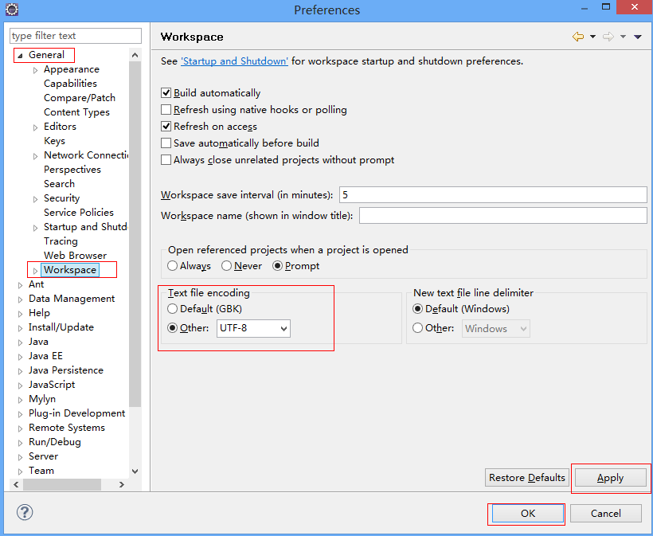

    3、使用svn插件安装ofbiz：

          (1)、在"Project Exploryer"中右键，选择"Import",打开"Import"窗口，选择"从SVN检出项目"，点击"Next"如图：

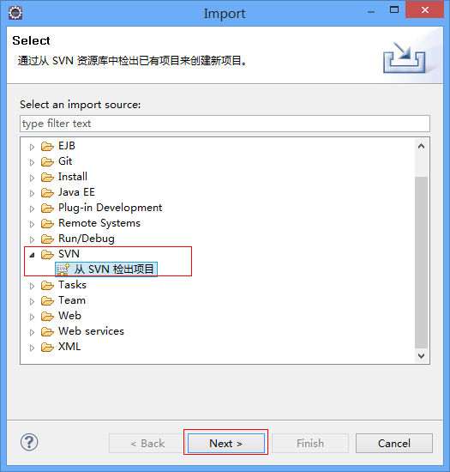

            (2)、选择"创建新的资源库位置"，点击"Next"，如图：

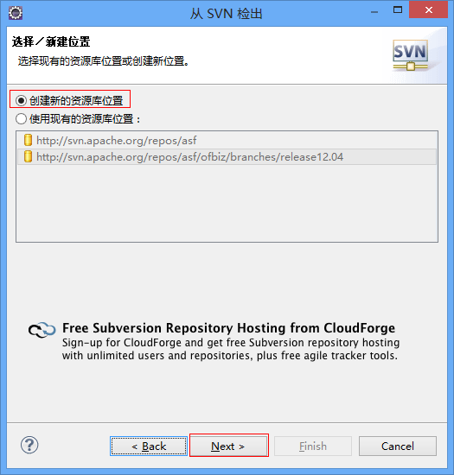

            (3)、在"URL"文本输入框中输入ofbiz的svn下载地址"http://svn.apache.org/repos/asf/ofbiz/branches/release12.04"，

                    点击"Next"，然后按步骤进行即可，如图：

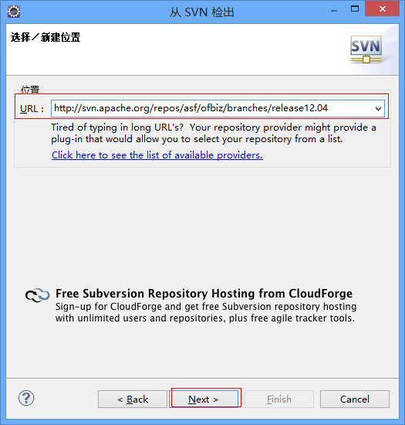

    4、普通安装：将下载的ofbiz压缩包解压到工作空间，然后按正常导入项目流程将解压后的ofbiz项目导入eclipse即可；

    5、导入eclipse后，ofbiz的目录结构如图：

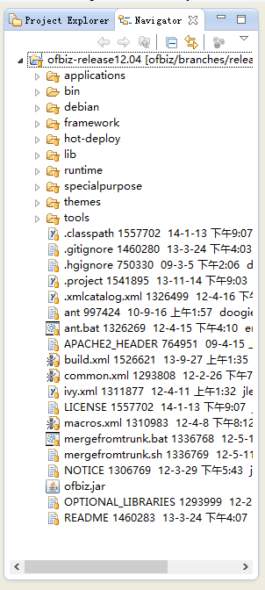

    6、使用eclipse打开ofbiz的ant命令："Window>>Show View>>Other"打开"Show View"窗口，选择"ant",

            点击"OK",点击ant视图中的""，选择"build.xml"，如图：

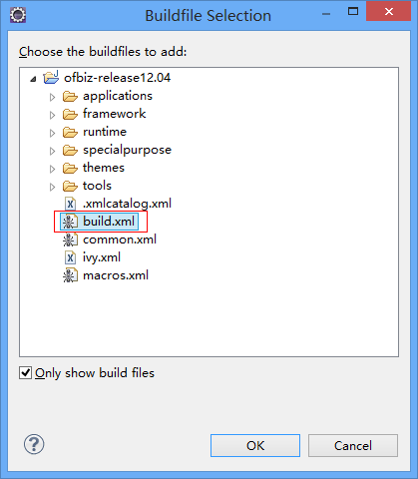

                ofbiz的ant命令打开后如图所示：

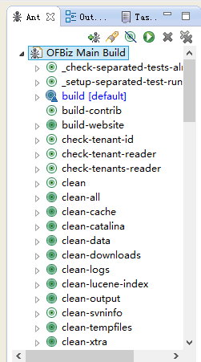

### ofbiz数据库(MySQL)安装及配置(基本)：

    1、将"mysql-connector-java-5.1.28.jar"copy到"${ofbiz_home}/framework/entity/lib/jdbc"下，修改文件

           "${ofbiz_home}/framework/entity/config/entityengine.xml"，如下图(部分代码):

            .......

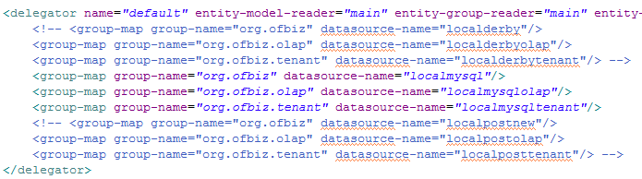

            ........

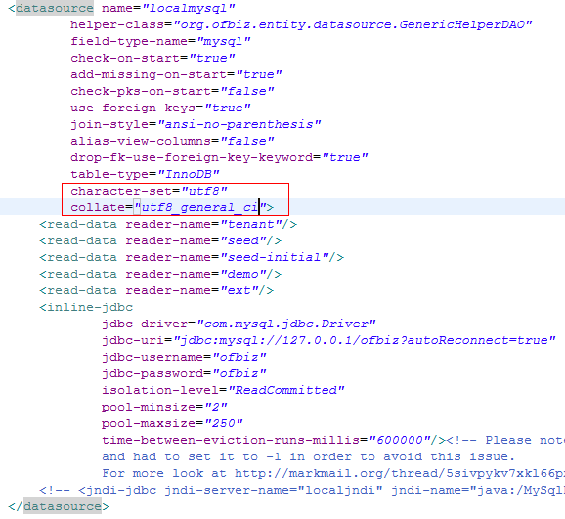

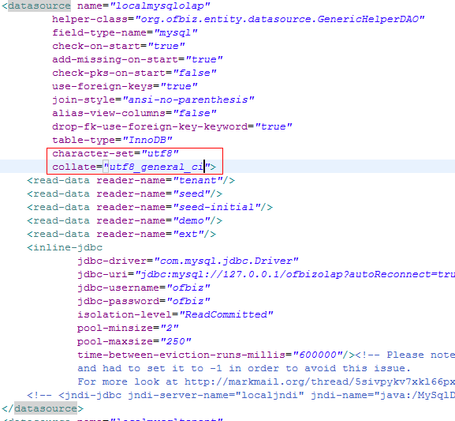

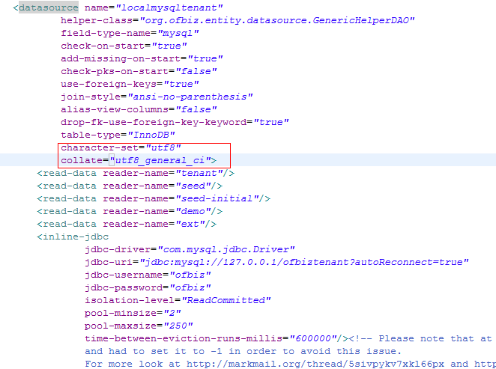

    2、在mysql中创建用户：user：ofbiz，password：ofbiz；

          创建库：ofbiz、ofbizolap、ofbiztenant；

          MySQL用户创建及库创建不在赘述；

          注意：在创建库的时候要选择"utf8_general_ci"字符集

    3、双击ant视图中的"clean-all",运行完毕后双击ant视图中的"load-demo",此时启动ofbiz数据库安装；

    4、等待"load-demo"命令运行完毕后，双击ant视图中的"start"命令，启动ofbiz，在浏览器中输入

          "<http://localhost:8080/webtools>" 打开ofbiz的web工具页面或"[http://8080/ecommerce](http://0.0.31.144/ecommerce)"打开ofbiz电子商务网站；

四、ofbiz数据库(MySQL)安装及配置（其他）：

    1、在同一台PC上运行ofbiz多实例：

          (1).修改文件：${ofbiz install dir}/framework/base/config/ofbiz-containers.xml

    ...........

     <!-- load the naming (JNDI) server -->

    <container name="naming-container" class="org.ofbiz.base.container.NamingServiceContainer">

        <property name="host" value="0.0.0.0"/>

        <!-- <property name="port" value="1099"/> -->

        <property name="port" value="1098"/><!--将1099更改为1098-->

    </container>

    .................

    <!-- RMI Service Dispatcher -->

    <container name="rmi-dispatcher" class="org.ofbiz.service.rmi.RmiServiceContainer">

        <property name="bound-name" value="RMIDispatcher"/>

        <property name="bound-host" value="127.0.0.1"/>

        <!-- <property name="bound-port" value="1099"/> -->

        <property name="bound-port" value="1098"/><!--同上-->

        <property name="delegator-name" value="default"/>

        ...........

        <property name="ssl-client-auth" value="false"/>

    </container>

    ......

     <property name="http-connector" value="connector">

           .............

            <property name="minSpareThreads" value="4"/>

            <!-- <property name="port" value="8080"/> -->

            <property name="port" value="80"/>

            <property name="restrictedUserAgents" value=""/>

            <property name="server" value=""/>

            <property name="socketBuffer" value="9000"/>

            <property name="strategy" value="lf"/>

            <property name="tcpNoDelay" value="true"/>

            <property name="threadPriority" value="java.lang.Thread#NORM_PRIORITY"/>

        </property>

        <property name="https-connector" value="connector">

            <!-- see http://jakarta.apache.org/tomcat/tomcat-5.5-doc/config/http.html for reference -->

            ............

            <property name="minSpareThreads" value="4"/>

            <!-- <property name="port" value="8443"/> -->

            <property name="port" value="443"/>

           ..................

            <property name="sslProtocol" value="TLS"/>

            <property name="ciphers" value=""/>

        </property>

    </container>

     <container name="catalina-container" class="org.ofbiz.catalina.container.CatalinaContainer">

        ......................

        <!-- all connectors support type, host, port, enable-lookups -->

        <property name="ajp-connector" value="connector">

            <!-- see http://jakarta.apache.org/tomcat/tomcat-5.5-doc/config/ajp.html for reference -->

            ............

            <property name="minSpareThreads" value="4"/>

            <!-- <property name="port" value="8009"/> -->

            <property name="port" value="8008"/><!--AJP端口号更改为8008-->

            <property name="tcpNoDelay" value="true"/>

            <property name="soTimeout" value="60000"/>

            <property name="tomcatAuthentication" value="true"/>

        </property>

        ...................

        </container>

        ...................................

(2).修改文件：${ofbiz install dir}/framework/start/src/org/ofbiz/base/start/start.properties

          # --- Set these for shutting down when running as background process

ofbiz.admin.host=127.0.0.1

ofbiz.admin.port=10524              #由10523更改为10524

ofbiz.admin.key=so3du5kasd5dn

(3).修改文件：${ofbiz install dir}/framework/webapp/config/url.properties:

            .........................................

          # HTTPS Port (Secure port)

port.https.enabled=Y

#update port.https=8443 to port.https=443 by ding on 2014/03/03 Begin

port.https=443

#update port.https=8443 to port.https=443 by ding on 2014/03/03 End

force.https.host=

# HTTP Port (Not Secure port)

#update port.http=8080 to port.http=80 by ding on 2014/03/03 Begin

port.http=80

#update port.http=8080 to port.http=80 by ding on 2014/03/03 End

force.http.host=

(4).重新编译 ${ofbiz install dir}/framework/start模块;

    2、ofbiz 本地化及邮件设置:

        (1)、${ofbiz_home}/framework/common/config/general.properties文件需要以下更改：

###############################################################################

# Licensed to the Apache Software Foundation (ASF) under one

# or more contributor license agreements. See the NOTICE file

# distributed with this work for additional information

# regarding copyright ownership. The ASF licenses this file

# to you under the Apache License, Version 2.0 (the

# "License"); you may not use this file except in compliance

# with the License. You may obtain a copy of the License at

#

# http://www.apache.org/licenses/LICENSE-2.0

#

# Unless required by applicable law or agreed to in writing,

# software distributed under the License is distributed on an

# "AS IS" BASIS, WITHOUT WARRANTIES OR CONDITIONS OF ANY

# KIND, either express or implied. See the License for the

# specific language governing permissions and limitations

# under the License.

###############################################################################

# -- unique instance id (20 char max)

unique.instanceId=ofbiz1

# -- the default currency to use for prices, etc

# -- update on 2014/02/11

# -- currency.uom.id.default=USD

currency.uom.id.default=CNY

# These values override the _NA_ DEFAULT values in user preferences for the GLOBAL_PREFERENCES userPrefGroupTypeId

# -- the default organizationPartyId for used in dropdowns and reports

ORGANIZATION_PARTY=Company

# ID of the VisualTheme to use if there is no VISUAL_THEME UserPreference record for the current user (ie default value)

# VISUAL_THEME=TOMAHAWK

VISUAL_THEME=FLATGREY

# -- the default decimal format for currency (used in UtilFormatOut.java)

currency.decimal.format=#,##0.00

# -- the default rounding for currency (used in OfbizCurrencyTransform.java)

currency.rounding.default=10

# -- the default check scale for integer currency enabled (Y|N) (used in OfbizCurrencyTransform.java)

#When decimals are '00'

# -- Y if you want to display only x , example : 10

# -- N if you want to display x.00 , example : 10.00

currency.scale.enabled=N

# -- Properties fallback locale. Change this setting with caution. If you

# start getting "resource not found" exceptions, then there are

# properties missing in the locale you specified. This property does not

# control the default locale - the default locale is set in start.properties.

#update on 2014/02/11

# -- locale.properties.fallback=en

locale.properties.fallback=zh

# -- Locales made available, separated by commas. This property controls

# which locales the user can select from. If this property is not used,

# then the user will be able to select from all the locales available

# in the JVM. The list below corresponds to the languages really available OOTB (2010-16-02)

#locales.available=ar,de,en,es,fr,hi,it,nl,pt,ro,ru,th,zh

# -- Time zones made available, separated by commas. This property controls

# which time zones the user can select from. If this property is not used,

# then the user will be able to select from all the time zones available

# in the JVM.

#timeZones.available=US/Eastern,US/Central,US/Mountain,US/Pacific,US/Alaska,US/Hawaii

# -- the default country for drop downs

#update on 2014/02/11

# -- country.geo.id.default=USA

country.geo.id.default=CHN

# -- Available countries, separated by commas.This property controls

# which countries the user can select from. If this property is not used,

# then the user will be able to select from all the countries.

#countries.geo.id.available=USA

# -- the default trackingCodeId to use for Partner Managed Tracking Codes

partner.trackingCodeId.default=

# -- USPS address matching string - should be all lower case, no spaces, pipe delimited

usps.address.match=(^.*?p[\\. ]*o[\\. ]*box.*$)|(^.*?post.*?office.*?box.*$)|((^|(^.*? ))r[\\. ]*r[\\. ]*(( +)|([0-9#]+)).*$)|(^.*?rural.*?route.*$)

# -- general default 'fromEmailAddress' can be overridden in: EmailTemplateSetting

defaultFromEmailAddress=ofbiztest@example.com

# -- The default domainname used in the notification emails links

# as 'baseUrl' and 'baseSecureUrl' are set in the url.properties file.

# -- mail notifications enabled (Y|N)

#update on 2014/02/11

mail.notifications.enabled=Y

# -- redirect all mail notifications to this address for testing

#mail.notifications.redirectTo=

# -- the default mail server to use

#update on 2014/02/11

mail.smtp.relay.host=smtp.163.com

# -- SMTP Auth settings

#update on 2014/02/11

mail.smtp.auth.user=XXX@163.com

mail.smtp.auth.password=********

# -- Additional Required Fields needed for Gmail and other non traditional smtp servers

# -- These added fields also work for Yahoo business mail for instance

# -- Gmail smtp port can be either 465 or 587

#mail.smtp.port=465

# -- Gmail requires StartTLS

#mail.smtp.starttls.enable=true

# -- Gmail requires a JSSE socket factory, the following socketFactory settings will override JavaMail's default socketFactory settings

# -- Port needs to be the same as mail.smtp.port

#mail.smtp.socketFactory.port=465

#mail.smtp.socketFactory.class=javax.net.ssl.SSLSocketFactory

#--Fallback [true|false] determines whether you will allow a non secure connection if you are unable to get a secure one

#mail.smtp.socketFactory.fallback=false

# -- how the address are matched with the CRM addresses

mail.address.caseInsensitive=N

# -- debug SMTP mail option enabled (Y|N)

#update on 2014/02/11

mail.debug.on=Y

# -- if some addresses fail the SMTP check using the RCPT TO: command then setting this property to false will abort sending the message

# to any recipients valid or not

mail.smtp.sendpartial=true

# -- HTTP upload settings

# -- directory used to temporarily store files that are larger than the configured size threshold (10K)

http.upload.max.sizethreshold=10240

# -- directory used to temporarily store files that are larger than the configured size threshold

http.upload.tmprepository=runtime/tmp

# -- max size in bytes (-1 for unlimited)

http.upload.max.size=-1

# -- spam header name and value to block incoming spam detected by external spam checker, configured for spam assin

mail.spam.name=X-Spam-Flag

mail.spam.value=YES

# -- Y if you want to display the multi-tenant textbox in the login page and install specify components which related to each tenant

multitenant=N

# -- Y if you use a cluster. Most of the time this should not be needed. Setting distributed-cache-clear-enabled="true" is enough

# -- to guarantee no sequenceIds duplicates. See OFBIZ-2353 for details

cluster=N

(2)、对于本地化在后台设置电铺的“本地化”基本属性中进行设置，对于邮件需要在表Product_Store_Email_Setting中修改店铺的from_address字段；

(3)、对于店铺在表Product_Store_Email_Setting   不存在地址时修改数据库表Email_Template_Setting：

update Email_Template_Setting set FROM_ADDRESS=' XXX@163.com ' where email_template_setting_id='EMAIL_PASSWORD';

    3、ofbiz组件管理：

          ofbiz的组件是可插拔的，除去"${ofbiz_home}/framework"中的核心组件外其他的应用组件都可以禁用。例如，

          如果只用一个ofbiz核心框架，那么在"${ofbiz_home}/applications"和"${ofbiz_home}/specialpurpose"中的组件都可以禁用；

          (1)、打开"${ofbiz_home}/framework/base/config/component-load.xml"，按下图方法修改：

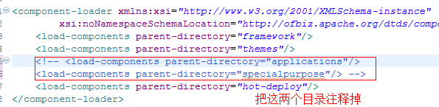

                    如此修改后，再安装数据库时，数据库中会减少很多表。

        (2)、如果要禁用某个应用组件，那么需要修改"specialpurpose"或"applications"目录下的"component-load.xml"，例如，

                禁用specialpurpose目录下的某个应用：

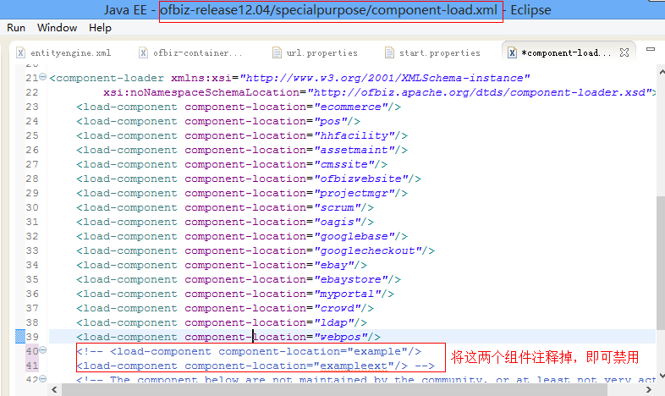

OFBIZ学习

ofbiz之Hello World

下载OFBIZ并配置到本地

下载地址：http://ofbiz.apache.org/download.html

解压（安装）OFBIZ：

例：F:\apache-ofbiz-12.04.02

配置到本地：

运行命令行：（cmd）

进入到安装目录（即解压的目录）：

命令：cd F:\apache-ofbiz-12.04.02

在安装目录下运行命令：ant load-demo

注：版本较低的命令可能是 ant run-install

安装成功后运行命令：java -jar ofbiz.jar

导入到IDE(Eclipse)中：

直接import安装目录，将整个ofbiz导入到eclipse中

新建练习项目：

在hot-deploy目录下新建practice目录 （apache-ofbiz-12.04.02\hot-deploy\practice）

在practice目录下新建webapp、widget目录，然后新建ofbiz-component.xml文件

（apache-ofbiz-12.04.02\hot-deploy\practice\webapp）(apache-ofbiz-12.04.02\hot-deploy\practice\wid)

(apache-ofbiz-12.04.02\hot-deploy\practice\ofbiz-component.xml)

注：ofbiz-component.xml可直接从（apache-ofbiz-12.04.02\specialpurpose\example）下拷贝以后所有需要新建的文件都直接从示例中拷贝，然后进行修改。代码如下：

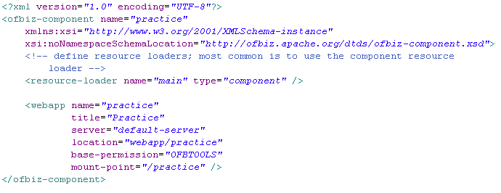

在webapp下新建practice目录（hot-deploy/practice/webapp/practice）

在第二个practice下新建WEB-INF目录（hot-deploy/practice/webapp/practice/WEB-INF）

注：第一个practice是我们的组件名，第二个practice是我们的应用名

在下面我们不再使用第一个 第二个这种说法，会直接说组件（component）或应用(webapp)

在WEB-INF下新建web.xml与controller.xml文件（去拷贝过来）

先修改web.xml文件，在ofbiz 中web.xml配置文件遵守j2ee的规范，与j2ee的配置文件类似。代码如下：

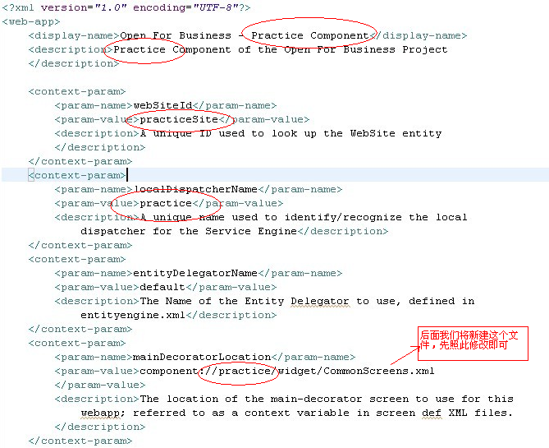

web.xml文件只需要修改上面代码修改的部分，其他不用修改。

在widget目录下新建CommonScreens.xml 文件（还是拷贝）

代码如下：

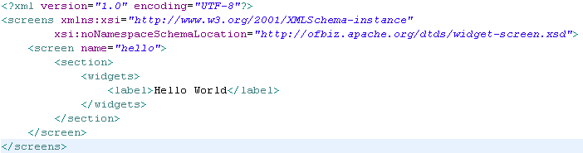

返回WEB-INF目录下修改controller.xml文件，代码如下：

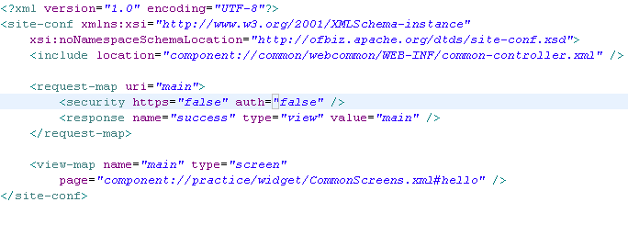

整个helloWorld应用已经搭建好，下面让我们看下整体结构：

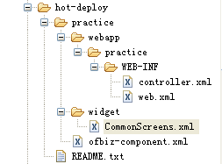

以上的应用文件中的代码只需拷贝加修改，全部手写的几乎没有，下面就来看下运行的情

在hot-deploy同级目录下的tools目录下点击startofbiz.bat启动我们的ofbiz ：

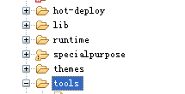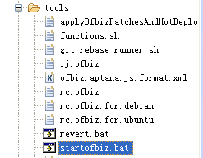

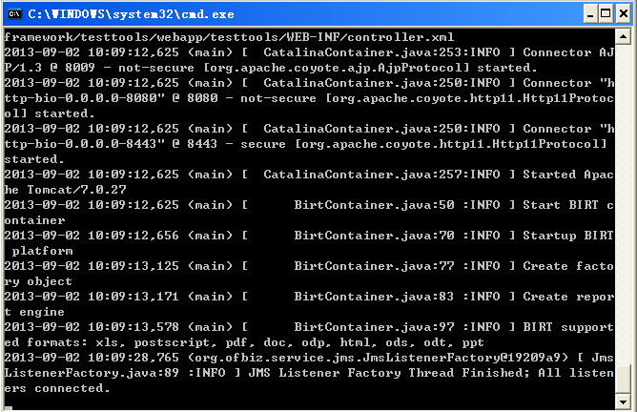

打开浏览器输入 <http://localhost:8080/practice/control/main>

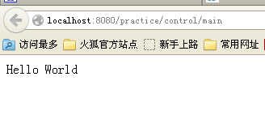

二、ofbizi之CRUD(增、删、改、查)

新建自定义实体（entity）：

注：在ofbiz中实体即我们的数据表

在组件下新建entitydef目录（hot-deploy/practice/entitydef）

在目录下新建entitymodel.xml 代码如下：

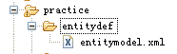

代码内容：

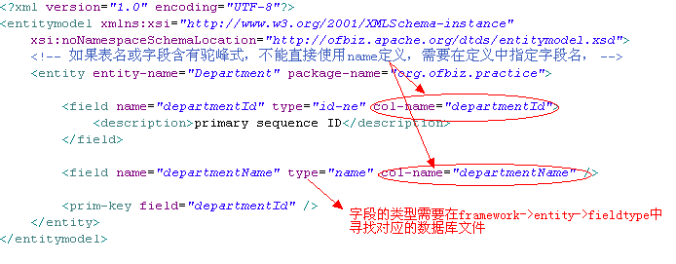

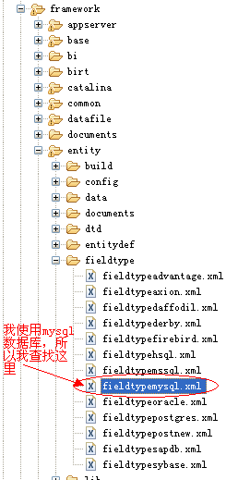

为了演示我们的部门表只有两个字段 主键部门ID与普通字段部门名称

在ofbiz-component.xml文件中作修改：

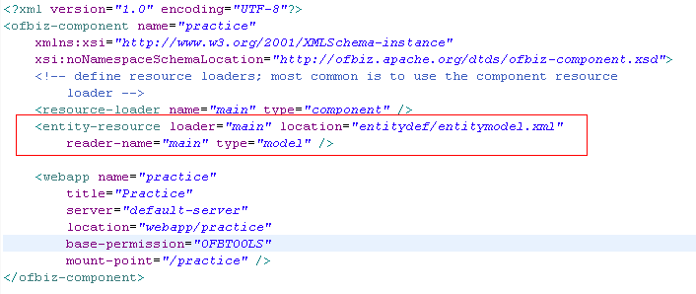

在文件中加入矩形框中的代码，可从其他ofbiz-component.xml文件中拷贝修改l location即可(注意标签放在<resource-loader>之下)

重新build整个ofbiz，将然后启动ofbiz，将我们的部门表加入到数据库中

build两种方式:

使用文章开头部门讲的方式:在安装目录下运行 ant load-demo命令

在eclipse中将ofbiz项目下的bulid.xml文件加入Ant（直接拖到Ant）中，使用工具build项目,如下图：

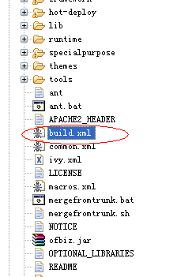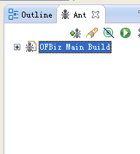

在runtime目录下的logs目录下打开ofbiz.log,查找Department（使用ctrl+shift+F 查询） ，查找结果如下图：

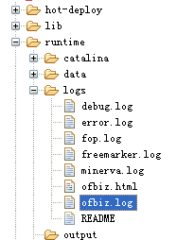



此时表明我们的表在数据库中已经创建成功，但目前我们还没有任何的数据。  
用程序向表中加入数据，对表进行增加操作

在组件下的widget目录下新建practiceForms.xml(去拷贝吧)

修改Form.xml的内容如下：

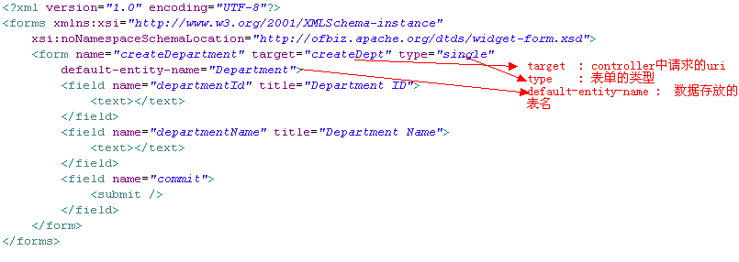

回到controller.xml里增加显示表单的请求与视图

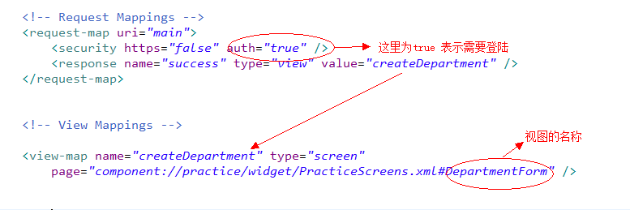

到PracticeScreens.xml里增加视图

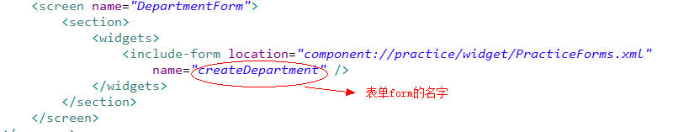

在CommonScreens.xml中增加一个修改器 main-decorator（目的是能够使用ofbiz的自动登陆，从示例中拷贝一个按照下面修改即可）

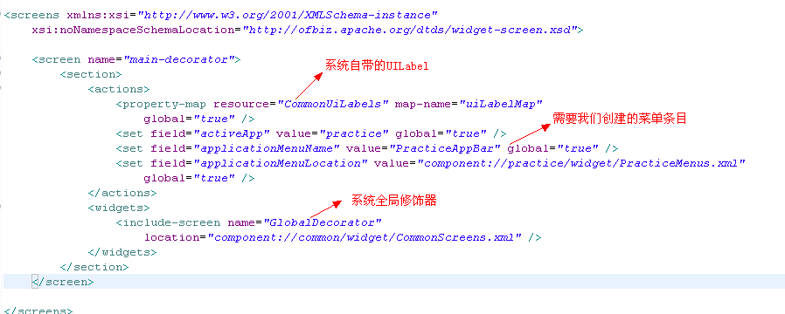

在widget中新建PracticeMenus.xml

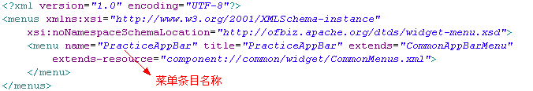

现在可以启动ofbiz ，在浏览器里输入http://localhost:8080/practice/control/main 看下效果，首先有登陆界面（这是ofbiz自带的登陆界面，不需要管，登陆的

用户名：admin 密码： ofbiz）

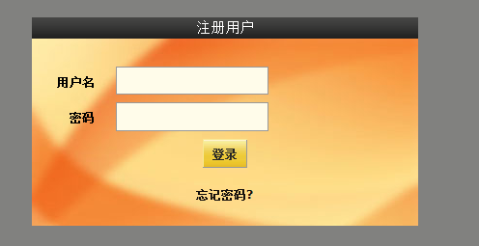

登陆后就能看到表单界面了

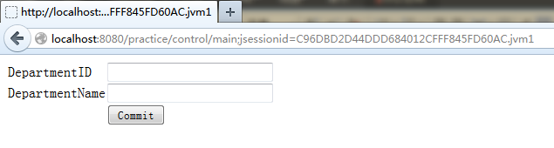

下面开始写事件与服务来完成增加数据的功能

首先回到controller.xml里增加新建数据的请求，也就是form表单的target的值

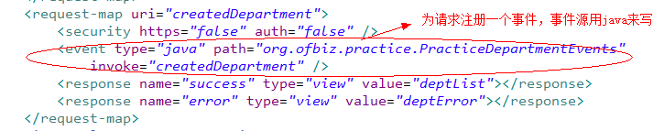

Path 是java源文件的路径，和我们平时写的java文件一样，Invoke是调用事件的具体方法;然后在组件下新建一个src文件夹，然后变成源文件夹(右击---->bulid path --->Use as source Folder)

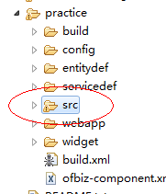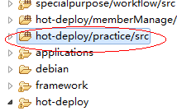

按照path路径建包与类

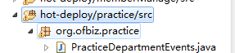

在类中写新建数据的方法

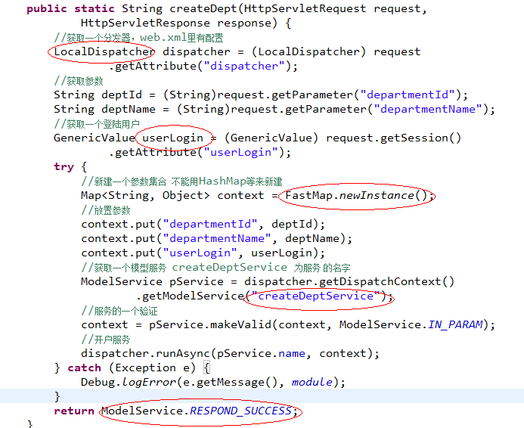

在服务验证这里，只有在登陆情况下才能成功 ，否则会报错并且不能新建数据。所以在controller.xml里的请求中需要把auth 设置成 true

新建一个服务：

在组件下新建一个servicedef文件夹（去拷贝），修改service.xml

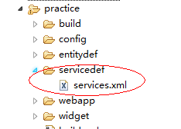

代码如下：

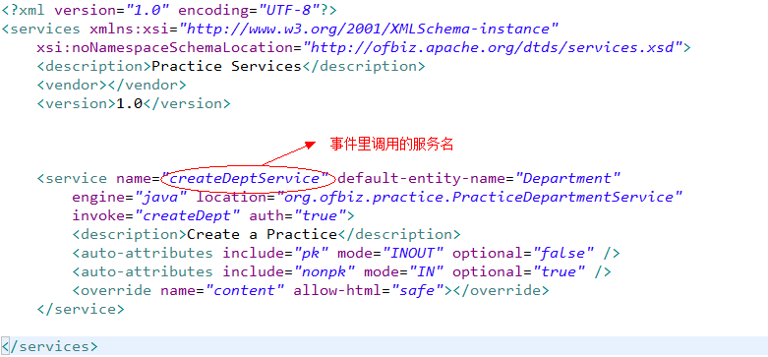

然后像写事件一样在路径下写服务包与类：

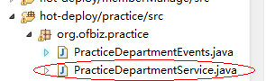

服务类代码如下：

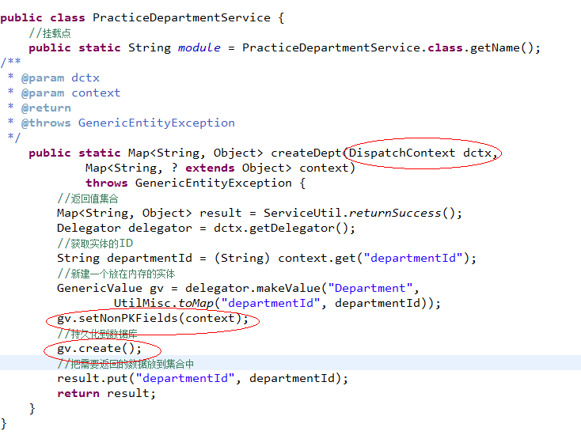

好的，一个新增数据的过程完成了，下面来将我们的java代码编译到应用中：

在组件中新建一个build.xml文件（拷贝修改）

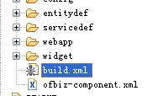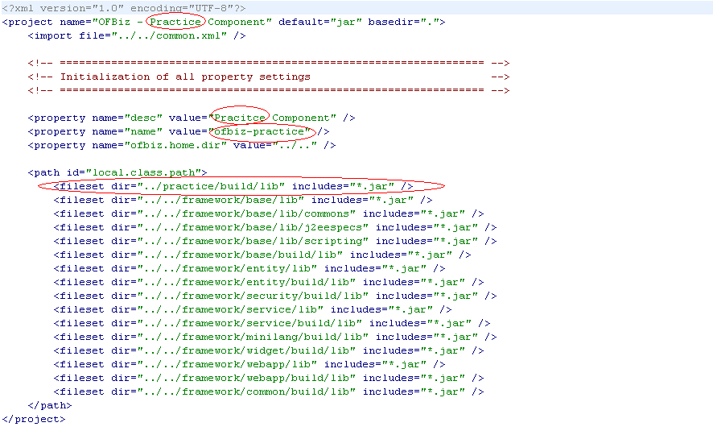

然后在ofbiz-component.xml中配置build信息

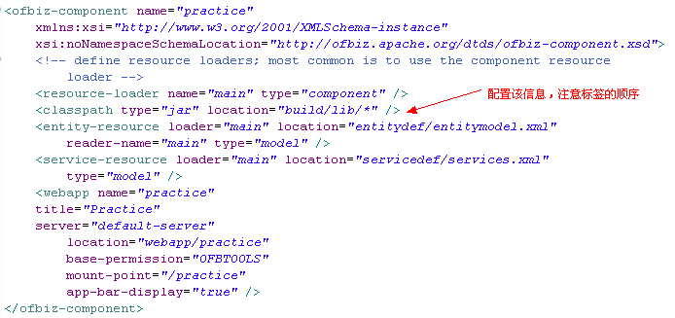

验证我们的操作

Bulid 项目 然后启动ofbiz

应用中会自动创建出build文件夹及编译文件

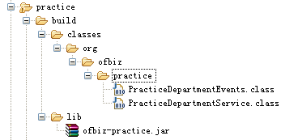

在浏览器中输入http://localhost:8080/practice/control/main

添加数据然后提交，完成后到数据库里查看我们的数据（没有显示页面，所以只能先到数据库中查看，因为ofbiz使用的自带的derby数据库，因此不能查看数据，为了展示我使用mysql数据库，后面会写如何迁移数据库）

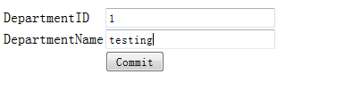

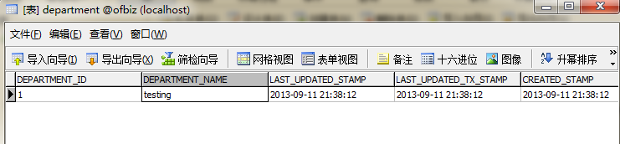

数据的显示

在practice 应用下的WEB-INF目录下新建actions文件夹，在actions目录下新建FindDepartment.groovy 文件，内容如下：



在practice应用下新建Department.ftl 文件，内容如下：

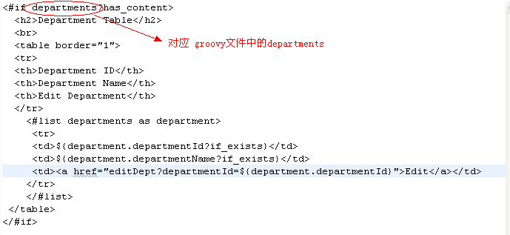

回到controller.xml文件中新建列表显示请求与视图，同时修改新增请求的响应视图，如下所示：

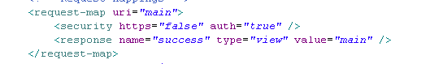



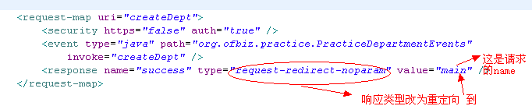

到practiceScreens.xml中新增视图，如下：

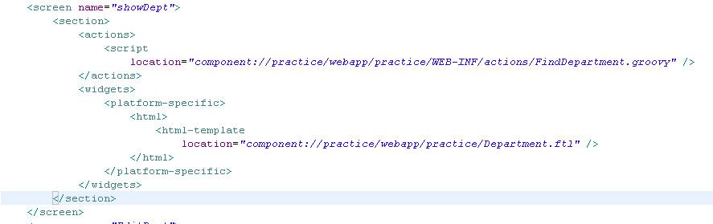

Build应用，启动ofbiz,在浏览器中输入：<http://localhost:8080/practice/control/main>

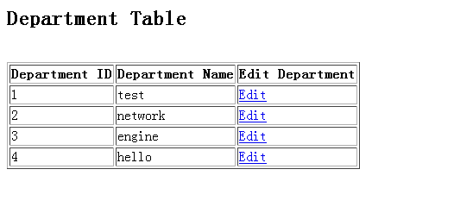

在新建数据后，如果没能显示数据，刷新下就好了。

整个应用结构如下：

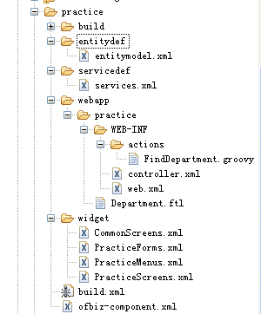

数据的更新：

在practiceForms.xml里修改我们的新建数据表单，如下：

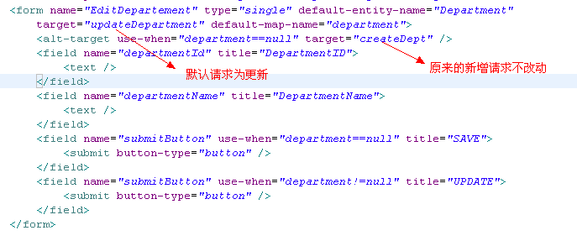

将原来的createDepartment单一的新建表单修改成能新建又能更新的表单

回到controller.xml里新增一个更新数据的请求（新增数据的请求不需要改动）：

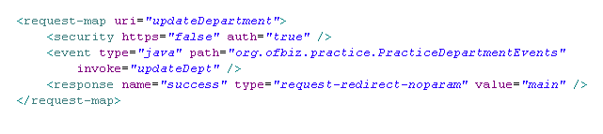

根据path 与 invoke 新建服务java包、类以及方法，代码如下：

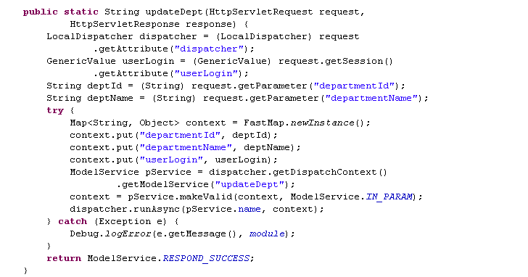

从上面可以看到 代码与新增相差无几，仅方法名与调用的服务名不相同。所以可以直接拷贝修改即可。

在service.xml中新增一个更新数据的服务：

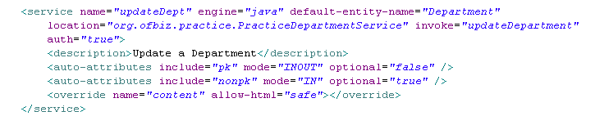

在服务java类中新建更新方法：

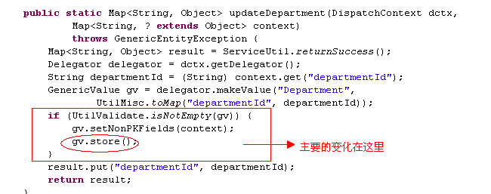

Build 应用 ，启动ofbiz，打开列表页面。（没有数据则可先在新增页面中添加数据）

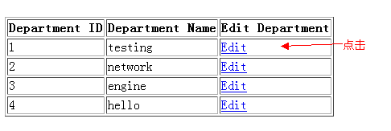

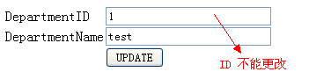

修改数据然后刷新页面，可看到数据已经成功更改了

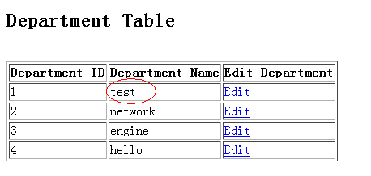

数据的删除

在Department.ftl文件中增加删除列与链接

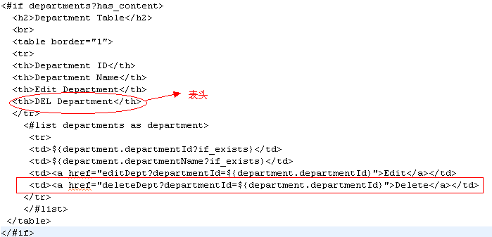

在controller.xml里增加一个删除请求

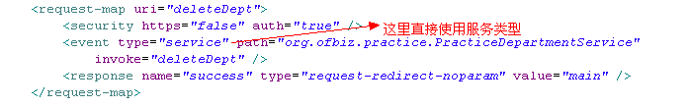

到服务的java类里新建删除方法

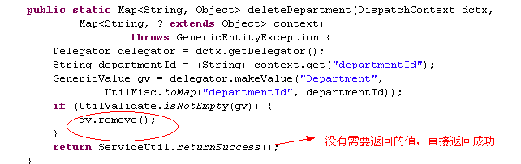

为了方便，我们把新增数据的按钮添加到显示页面：

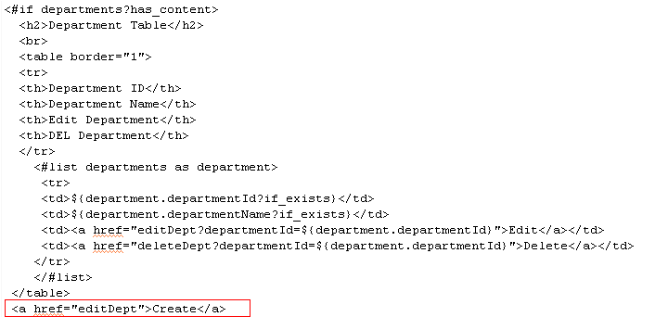

因为在ofbiz中有一套功能完整且功能强大的查询，因此查询方法已经不需要我们自己创建，只需学会如何使用即可。

数据的查询

在practiceForms.xml中新建查询表单与数据显示表单。

查询表单：

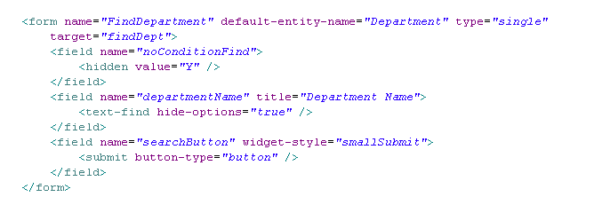

数据显示表单：

注：有了数据显示表单，我们将不再使用groovy 与 ftl 文件的结合来显示数据，将由表单来发出查询，编辑与删除请求，我们前面写的请求不需要改变，只需要表单的target指向我们的请求即可。

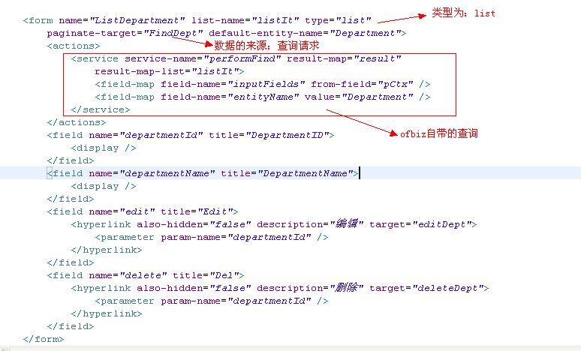

在controller.xml文件中增加 查询的请求：

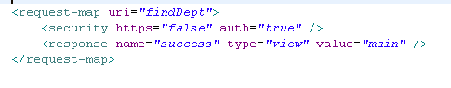

修改PracticeScreens.xml文件中的视图：

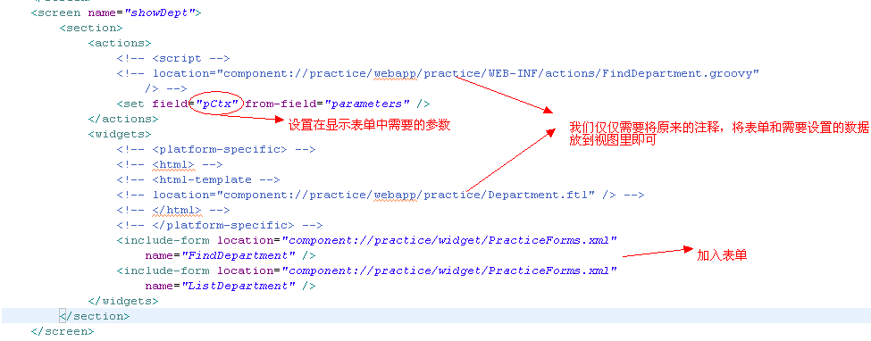

完成，现在build 应用，然后启动ofbiz，在浏览器中输入：localhost:8080/practice/control/main

然后我们会发现没有看到数据。如下图：

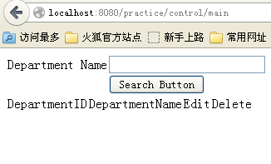

这是ofbiz的机制，需要在点击查询按钮后才会显示数据，不输入查询条件则默认为查询所有数据

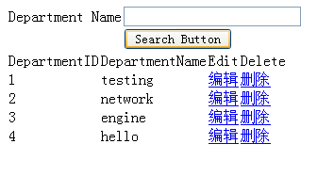

输入条件查询则显示与条件相符的数据，这里可以是模糊查询：

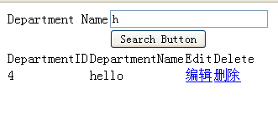

到此，CRUD就算完成了，我们对于ofbiz也有了一个初步的认识，然而我们的ofbiz之旅才刚刚开始……………………

ofbiz 本地化及邮件设置

1、${ofbiz_home}/framework/common/config/general.properties文件需要以下更改：

###############################################################################

# Licensed to the Apache Software Foundation (ASF) under one

# or more contributor license agreements. See the NOTICE file

# distributed with this work for additional information

# regarding copyright ownership. The ASF licenses this file

# to you under the Apache License, Version 2.0 (the

# "License"); you may not use this file except in compliance

# with the License. You may obtain a copy of the License at

#

# http://www.apache.org/licenses/LICENSE-2.0

#

# Unless required by applicable law or agreed to in writing,

# software distributed under the License is distributed on an

# "AS IS" BASIS, WITHOUT WARRANTIES OR CONDITIONS OF ANY

# KIND, either express or implied. See the License for the

# specific language governing permissions and limitations

# under the License.

###############################################################################

# -- unique instance id (20 char max)

unique.instanceId=ofbiz1

# -- the default currency to use for prices, etc

# -- update on 2014/02/11

# -- currency.uom.id.default=USD

currency.uom.id.default=CNY

# These values override the _NA_ DEFAULT values in user preferences for the GLOBAL_PREFERENCES userPrefGroupTypeId

# -- the default organizationPartyId for used in dropdowns and reports

ORGANIZATION_PARTY=Company

# ID of the VisualTheme to use if there is no VISUAL_THEME UserPreference record for the current user (ie default value)

# VISUAL_THEME=TOMAHAWK

VISUAL_THEME=FLATGREY

# -- the default decimal format for currency (used in UtilFormatOut.java)

currency.decimal.format=#,##0.00

# -- the default rounding for currency (used in OfbizCurrencyTransform.java)

currency.rounding.default=10

# -- the default check scale for integer currency enabled (Y|N) (used in OfbizCurrencyTransform.java)

#When decimals are '00'

# -- Y if you want to display only x , example : 10

# -- N if you want to display x.00 , example : 10.00

currency.scale.enabled=N

# -- Properties fallback locale. Change this setting with caution. If you

# start getting "resource not found" exceptions, then there are

# properties missing in the locale you specified. This property does not

# control the default locale - the default locale is set in start.properties.

#update on 2014/02/11

# -- locale.properties.fallback=en

locale.properties.fallback=zh

# -- Locales made available, separated by commas. This property controls

# which locales the user can select from. If this property is not used,

# then the user will be able to select from all the locales available

# in the JVM. The list below corresponds to the languages really available OOTB (2010-16-02)

#locales.available=ar,de,en,es,fr,hi,it,nl,pt,ro,ru,th,zh

# -- Time zones made available, separated by commas. This property controls

# which time zones the user can select from. If this property is not used,

# then the user will be able to select from all the time zones available

# in the JVM.

#timeZones.available=US/Eastern,US/Central,US/Mountain,US/Pacific,US/Alaska,US/Hawaii

# -- the default country for drop downs

#update on 2014/02/11

# -- country.geo.id.default=USA

country.geo.id.default=CHN

# -- Available countries, separated by commas.This property controls

# which countries the user can select from. If this property is not used,

# then the user will be able to select from all the countries.

#countries.geo.id.available=USA

# -- the default trackingCodeId to use for Partner Managed Tracking Codes

partner.trackingCodeId.default=

# -- USPS address matching string - should be all lower case, no spaces, pipe delimited

usps.address.match=(^.*?p[\\. ]*o[\\. ]*box.*$)|(^.*?post.*?office.*?box.*$)|((^|(^.*? ))r[\\. ]*r[\\. ]*(( +)|([0-9#]+)).*$)|(^.*?rural.*?route.*$)

# -- general default 'fromEmailAddress' can be overridden in: EmailTemplateSetting

defaultFromEmailAddress=ofbiztest@example.com

# -- The default domainname used in the notification emails links

# as 'baseUrl' and 'baseSecureUrl' are set in the url.properties file.

# -- mail notifications enabled (Y|N)

#update on 2014/02/11

mail.notifications.enabled=Y

# -- redirect all mail notifications to this address for testing

#mail.notifications.redirectTo=

# -- the default mail server to use

#update on 2014/02/11

mail.smtp.relay.host=smtp.163.com

# -- SMTP Auth settings

#update on 2014/02/11

mail.smtp.auth.user=XXX@163.com

mail.smtp.auth.password=********

# -- Additional Required Fields needed for Gmail and other non traditional smtp servers

# -- These added fields also work for Yahoo business mail for instance

# -- Gmail smtp port can be either 465 or 587

#mail.smtp.port=465

# -- Gmail requires StartTLS

#mail.smtp.starttls.enable=true

# -- Gmail requires a JSSE socket factory, the following socketFactory settings will override JavaMail's default socketFactory settings

# -- Port needs to be the same as mail.smtp.port

#mail.smtp.socketFactory.port=465

#mail.smtp.socketFactory.class=javax.net.ssl.SSLSocketFactory

#--Fallback [true|false] determines whether you will allow a non secure connection if you are unable to get a secure one

#mail.smtp.socketFactory.fallback=false

# -- how the address are matched with the CRM addresses

mail.address.caseInsensitive=N

# -- debug SMTP mail option enabled (Y|N)

#update on 2014/02/11

mail.debug.on=Y

# -- if some addresses fail the SMTP check using the RCPT TO: command then setting this property to false will abort sending the message

# to any recipients valid or not

mail.smtp.sendpartial=true

# -- HTTP upload settings

# -- directory used to temporarily store files that are larger than the configured size threshold (10K)

http.upload.max.sizethreshold=10240

# -- directory used to temporarily store files that are larger than the configured size threshold

http.upload.tmprepository=runtime/tmp

# -- max size in bytes (-1 for unlimited)

http.upload.max.size=-1

# -- spam header name and value to block incoming spam detected by external spam checker, configured for spam assin

mail.spam.name=X-Spam-Flag

mail.spam.value=YES

# -- Y if you want to display the multi-tenant textbox in the login page and install specify components which related to each tenant

multitenant=N

# -- Y if you use a cluster. Most of the time this should not be needed. Setting distributed-cache-clear-enabled="true" is enough

# -- to guarantee no sequenceIds duplicates. See OFBIZ-2353 for details

cluster=N

2、对于本地化在后台设置电铺的“本地化”基本属性中进行设置，对于邮件需要在表Product_Store_Email_Setting中修改店铺的from_address字段；

3、对于店铺在表Product_Store_Email_Setting   不存在地址时修改数据库表Email_Template_Setting：

update Email_Template_Setting set FROM_ADDRESS=' XXX@163.com ' where email_template_setting_id='EMAIL_PASSWORD';